АНАЛИЗ

работы

МБУДО

«Центр дополнительного образования

«Созвездие»

г. Балашова

САРАТОВСКОЙ ОБЛАСТИ»

за 2021-2022 уч. г.

СОДЕРЖАНИЕ

№ п/п | Содержание | Страницы
 | Информационная справка о Центре «Созвездие» | 3-5
 | Задачи на 2021-2022 учебный год | 6
 | Кадровый состав | 6-9
 | Социальный паспорт | 9-10
 | Анализ работы по сохранению и укреплению контингента обучающихся | 10-24
 | Анализ программного обеспечения процесса | 25-36
 | Анализ работы по повышению качества образовательного процесса | 36-50
 | Анализ работы методического объединения педагогов дополнительного | 50-60
 | Анализ организации летнего отдыха | 60-65
 | Анализ результатов управления и контроля | 65-69
 | Анализ материально - технического оснащения и санитарно - гигиенического состояние | 69-72
 | Анализ деятельности по обеспечению безопасности пребывания работников и обучающихся | 72-74
 | Анализ проведения массовых мероприятий | 75-94
 | Результаты творческой деятельности обучающихся, их достижения в районных, областных, республиканских, международных выставках, олимпиадах, конкурсах и т.д. | 94-133
 | Анализ социально-психологического обеспечения образовательного процесса | 133-153
 | Профориентационная работа | 153-154
 | Анализ работы Центра патриотического воспитания и подготовки молодежи к военной службе | 155-156
 | Анализ работы Ресурсного центра РДШ (Россиского Движения Школьников) | 156-158
 | Анализ работы Школьного информационного Центра балашовского района | 158-161
 | Внешние связи и позиционирование Центра | 161-170
 | Заключение. | 171

      - Информационная справка о Центре «Созвездие» г. Балашова

- Полное наименование учреждения
Муниципальное бюджетное учреждение дополнительного образования «Центр дополнительного образования «Созвездие» г.Балашова Саратовской области»
- Год основания - 29.10.1938 г.
- Свидетельство о регистрации № 927/44 от 29.07.1999 г. выданное Главой администрации Балашовского района.
- Лицензия на образовательную деятельность в сфере дополнительного образования № 3300 от 327 февраля 2017 года бессрочно. Приложение №1 к лицензии на осуществление образовательной деятельности от 27.02.2017г. , серия 64Л01 №0003066.
- Юридический адрес и телефон 412309, Саратовская область, г. Балашов, ул. Ленина, д. 3; тел. 4-03-71.
- Фактический адрес 412309, Саратовская область, г. Балашов, ул. ул. Ленина, д. 3; тел. 4-03-71.
- Учредители: Администрация Балашовского муниципального района Саратовской области. Адрес: Россия. Саратовская область, г. Балашов, ул. Советская, д. 178,
тел. 4-24-12.

МБУДО Центр «Созвездие» - многопрофильное учреждение дополнительного образования, ежегодно реализующее образовательную деятельность для 4257 детей от 3 до 18 лет.
В настоящее время Центр реализует свою деятельность по всем шести направленностям дополнительного образования: художественной, технической, естественнонаучной, физкультурно-спортивной, социально-педагогической. В 2021-2022 году было охвачено различными дополнительными общеразвивающими программами боле шести тысяч школьников. Всего охват программами дополнительного образования Балашовского муниципального района составляет на 1 июля 2022 года 79%.

МБУДО Центр «Созвездие» реализует свое нормативное предназначение, являясь одним из ведущих центров воспитательной и образовательной работы г. Балашова и Балашовского района. Учреждение является инициатором реализации различных социально значимых, социально педагогических, обучающих, воспитательных, творческих проектов, направленных на социализацию детей, формирование семейных приоритетов и ценностей, а также на формировании любви к Родине, к родному краю, городу, району.
Современными направлениями работы Центра стали:
- Развитие эффективных форм военно - патриотического воспитания. На базе Центра успешно работает муниципальный Центр военно-патриотического воспитания и работе с допризывной молодежью. С 2017 по 2021 годы Центр становился призером областного конкурса Центров военно - патриотического воспитания и работе с допризывной молодежью.
Гордостью Центра является «Школа юных космонавтов им. А.А. Леонова», которая отметила в 2019 году свой 55-летний юбилей. За годы ее существования выпущено 3700 курсантов, более 80% выпускников связали жизнь с Вооруженными силами, 30% - с военно-космическими войсками.
С 2018 года в Центре работает поисковый отряд «Рубеж» во главе с педагогом Булгаковым А.О. Ребята неоднократно принимали участие в Вахтах памяти в Псковской, Новгородской, Воронежской областях. В 2018 году впервые на базе Центра был организован Пост памяти, за время их работы были установлены судьбы более 200 воинов - освободителей
- На базе Центра успешно действует:
- штаб ВВПОД «Юнармия». Под его руководством в городе Балашове созданы и успешно работают 12 отрядов юнармейцев с общей численностью 271 человек.
- Ресурсный Центр РДШ (общее количество обучающихся, зарегистрированных в кабинете первичного отделения РДШ образовательного учреждения - 1324 человек. По плану работы РДШ было проведено 30 мероприятий:
- гражданская активность – 6; - личностное развитие – 9;- информационно-медийное – 4;
- военно-патриотическое – 11. С общим охватом 5282 учащихся).
- Информационный районный школьный центр (за учебный год создано 8 полноценных выпусков школьных новостей «Балашов в кадре», сюжеты для которых были подготовлены в общеобразовательных учреждениях. за активное участие в информировании широкой общественности о деятельности школ и формирование положительного имиджа учреждений образования, а также популяризацию информационно-медийного направления Российского движения школьников 9 представителей общеобразовательных учреждений отмечены благодарственными письмами управления образования администрации Балашовского района, грамотами за активное участие в работе школьного информационного Центра Балашовского района и создание районной программы новостей «Балашов в кадре». награждены 13 учащихся общеобразовательных учреждений Балашовского района).
- Районный волонтерский центр (проведено 12 мероприятий с общим охватом 938 чел.).
- Создание условий для выявления и поддержки одарённых и талантливых детей. Учреждение является организатором конкурсов, районных фестивалей детского и юношеского творчества, организатором районных и городских спортивных соревнований; а также досуговых мероприятий с общим ежегодным охватом более 5000 школьников.
- Развитие социально педагогического и социально значимого проектирования в учреждении (ежегодно МБУДО Центр «Созвездие» становится победителем городских, межрегиональных и региональных конкурсов проектов «Я- исследователь», «Я-лидер», «Zаряд хакатон»).
- Развитие системы методической поддержки и профессионального продвижения талантливых педагогов учреждения. В Центре сложился высокопрофессиональный коллектив единомышленников в количестве 109 человек, из них 3 педагогических работников носят звание «Почетный работник общего образования РФ», 1 - Отличник народного просвещения; 14 педагог имеет высшую квалификационную категорию, 16 – первую.
Все педагоги в плановом порядке прошли курсы повышения квалификации, не имеющие педагогического образования - курсы переподготовки.
Педагоги регулярно участвуют в конкурсах профессионального мастерства, так в 2021-2022 году 30 педагогов стали лауреатами различных конкурсов. В этом учебном году педагог – наставник центра цифрового образования детей Руднева Алевтина Николаевна стала победителем регионального этапа конкурса педагогического мастерства «Педагогический дебют». Педагог дополнительного образования МБУДО «Центр дополнительного образования «Созвездие» г. Балашова Саратовской области» Булгаков Алексей Олегович участвует во Всероссийском конкурсе «Сердце отдаю детям — 2022».
- Реализация системы профессионального развития и подготовки педагогических работников учреждения (с 2014 года в учреждении проходят обучающие методические недели, направленные на развитие профессиональной компетенции педагогов и диссеминацию успешного опыта).
- Реализация воспитательной программы учреждения (Центр «Созвездие» – организатор воспитательных и социально - знчимых проектов, направленных на нравственное и гражданско-патриотическое, экологическое воспитание детей. Ежегодно проводится более 300 мероприятий по всем направлениям воспитательной работы.
- Талантливые педагоги воспитывают талантливых детей. Только в 2021-2022 году учащиеся Центра защищали честь города в конкурсах разного уровня, стали победителями и призерами:
- муниципальный уровень -597
- региональный-327
- федеральный-79
- международный-162.
Гордостью Центра является танцевальный ансамбль «Забава», который в 2021году стал лауреатом Международного конкурса в г. Ялта.
Большую волонтерскую, благотворительную и профориентационную деятельность ведет Городской клуб старшеклассников «Лидер», который только за 2021-2022 год провел 32 благотворительные акции.
Первый в Саратовской области центр цифрового образования «IT-куб» открылся в Балашове 1 сентября 2020 года на базе Центра дополнительного образования «Созвездие». Это стало возможным благодаря федеральному проекту «Цифровая образовательная среда» национального проекта «Образование». За два года работы центра более 800 школьников обучились по всем направлениям работы центра. А общий охват мероприятиями составил за два прошедших года более четырех тысяч школьников из всех регионов России. Все педагоги прошли обучение.
Обучение реализуется по шести направлениям подготовки:
- Программирование на Python,
- Разработка VR/AR -приложений,
- Искусственный интеллект,
- Cистемное администрирование,
- Мобильная разработка,
- Программирование на Си-подобных языках, основы программирования.
Учащиеся «IT-куба» стали участниками более 250 конкурсов, проводимых среди «IT-кубов» и «Кванториумов», а 154 стали их победителями. Учащийся направления «Программирование на Python» (в рамках программы Яндекс Лицей) Захаров Иван в 2022 году в рейтинге из более 3000 учащихся Яндекс Лицея стал 55-м.
- Развитие и укрепление материально-технической базы в соответствии с нормативными требованиями.
- Развитие системы государственно-общественного управления в учреждении (с 2014 года в учреждении создан Управляющий Совет учреждения, постоянно со времени создания в учреждении работает первичная профсоюзная организация).
Центр «Созвездие» является центром сетевого взаимодействия и социального партнерства по воспитательной работе в районе, которая ежегодно наполняется новыми актуальными направлениями и содержанием, новыми сетевыми партнерами. В районе и городе Центр «Созвездие» играет роль:
• районного центра сетевого взаимодействия по воспитательной работе с детьми, создающего единое воспитательное пространство в районе, усиление работы с ОУ района, поиск новых направлений, разработку актуальных социально-педагогических проектов на район;
• методической и дидактической базы, это предполагает систематизацию, презентацию и распространение успешного педагогического опыта в области дополнительного образования;
• районного центра социального партнерства, поиск и укрепление связей с потенциальными социальными партнерами учреждения, создание системы взаимодействия в рамках реализации партнерских социально значимых проектов.
2. Задачи на 2021-2022 учебный год

Предметом деятельности является осуществление предусмотренных законодательством Российской Федерации полномочий органов местного самоуправления Балашовского муниципального района в сфере предоставления общедоступного дополнительного образования.
Основной целью деятельности является обеспечение для детей в возрасте от 5 до 18 лет доступных для каждого и качественных условий для воспитания гармонично развитой и социально ответственной личности путем увеличения охвата дополнительным образованием, обновления содержания и методов дополнительного образования детей, развития кадрового потенциала и модернизации инфраструктуры Центра дополнительного образования «Созвездие».
Задачи деятельности учреждения на 2021 – 2022 учебный год:
  - Усиление роли Центра «Созвездие»:
- эффективного функционирования структурного подразделения Центра цифрового образования детей «IT-куб»;
- эффективного функционирования Муниципального Центра патриотического воспитания и подготовки молодежи к военной службе, ресурсного Центра РДШ Балашовского района, Школьного информационного Центра Балашовского района.
  - Совершенствование системы повышения профессиональной компетентности педагогических кадров, ориентированной на развитие инновационной образовательной среды в Центре через эффективную методическую работу, курсовую подготовку, обучающие семинары, дистанционные формы образования.
  - Формирование в учреждении современной образовательной среды, обеспечивающей развитие детей и подростков, в том числе детей с особыми образовательными потребностями.
  - Организация безопасного образовательного пространства для всех участников учебно-воспитательного процесса.
  - Организация сетевого взаимодействия с образовательными организациями города и района
  - Организация дистанционного обучения по программа «IT-куба» со школьниками сельских школ Балашовского района, а также школьниками других районов Саратовской области.
7. Разработка и реализация новых программ, включая краткосрочные, модульные программы, программы дистанционного обучения, сетевые программы в соответствии с требованиями Правил персонифицированного финансирования дополнительного образования детей.

Вывод: цели и задачи, поставленные на 2021-2022 учебный год, в основном достигнуты, что подтверждает деятельность Центра по основным направлениям работы.

3. Кадровый состав Центра

Анализ количественного и качественного состава педагогов
МБУДО Центр «Созвездие» г. Балашова

Кадровый потенциал Центра «Созвездие» в 2021-2022 учебном году:
- административно-управленческий персонал – 4 чел., их них:
1 директор, 1 заместитель директора по УВР, 1 – заместитель директора по общим вопросам, 1- руководитель структурного подразделения, 1 заместителя руководителя структурного подразделени;
- педагогических работников – 109 чел., из них
4 методиста, 3 педагога-организатора, 1 педагог-психолог, 102 педагога дополнительного образования (48 – основный, 73 совместители);
- технический персонал: 1 системный администратор, 1 администратор, 1 документовед, 1 лаборант, 8 – рабочих по комплексному обслуживанию и ремонту зданий
Сравнительные таблицы и диаграммы кадрового состава по годам:
Кадровый потенциал |  |  | 2019-2020 |  |  |  |  | 2020-2021 |  |  |  |  | 2021-2022
Кол-во педагогических работников |  |  | 60 |  |  |  |  | 95 |  |  |  |  | 109
Из них женщин |  |  | 39 |  |  |  |  | 66 |  |  |  |  | 71
Совместители |  |  | 23 |  |  |  |  | 47 |  |  |  |  | 50
По возрасту |  |  | 2019-2020 |  |  |  |  | 2020-2021 |  |  |  |  | 2021-2022
20-30 лет |  |  | 6 |  |  |  |  | 14 |  |  |  |  | 16
31-40 лет |  |  | 11 |  |  |  |  | 18 |  |  |  |  | 21
41-50 лет |  |  | 20 |  |  |  |  | 28 |  |  |  |  | 44
51-55 лет |  |  | 4 |  |  |  |  | 10 |  |  |  |  | 12
56 лет и старше |  |  | 19 |  |  |  |  | 25 |  |  |  |  | 16
Средний возраст |  |  | 48 лет |  |  |  |  | 45 лет |  |  |  |  | 40 лет
По стажу |  |  | 2019-2020 |  |  |  |  | 2020-2021 |  |  |  |  | 2021-2022
Менее 2 лет |  |  | 3 |  |  |  |  | 9 |  |  |  |  | 11
От 2 до 5 |  |  | 5 |  |  |  |  | 6 |  |  |  |  | 7
От 5 до 10 лет |  |  | 3 |  |  |  |  | 12 |  |  |  |  | 11
От 10 до 20 лет |  |  | 13 |  |  |  |  | 21 |  |  |  |  | 26
20 лет и более |  |  | 36 |  |  |  |  | 47 |  |  |  |  | 51
Образование | 2019-2020 | 2020-2021 |  |  |  |  | 2021-2022
 |  |  |  |  |  |  | От |  | Вм |  | Я | Вд |  |  | Куб
Высшее образование | 53 | 84 |  |  |  |  | 35 |  | 16 |  | 4 | 29 |  |  | 6 | 83
Среднее образов. | 7 | 10 |  |  |  |  |  |  | 3 |  | 1 | 10 |  |  | 1 | 15
Неоконченное высшее | 0 | 1 |  |  |  |  | 3 |  |  |  |  |  |  |  | 1 | 4
Категория |  |  |  | 2019-2020  63 пдо |  |  |  | 2020-2021  89 пдо |  |  |  |  | 2021-2022  102 пдо
Высшую квалификационную категорию |  |  |  | 15 |  |  |  | 14 |  |  |  |  | 3
Первую квалификационную категорию |  |  |  | 14 |  |  |  | 16 |  |  |  |  | 7
Без категории |  |  |  | 34 |  |  |  | 59 |  |  |  |  | 92
Итоги аттестации |  |  |  | 2019-2020 |  |  |  | 2020-2021 |  |  |  |  | 2021-2022
1 квалификационная категория |  |  |  | 3 |  |  |  | 2 |  |  |  |  | 6
Высшая квалификационная категория |  |  |  | 4 |  |  |  | 0 |  |  |  |  | 2
Соответствует занимаемой должности |  |  |  | 6 |  |  |  | 3 |  |  |  |  | 22
Повышение квалификации |  |  |  |  | 2019-2020 |  |  | 2020-2021 |  |  |  |  | 2021-2022
Очная форма |  |  |  |  | 4 |  |  | 6 |  |  |  |  | 0
Дистанционная (заочная) форма |  |  |  |  | 22 |  |  | 82 |  |  |  |  | 85
Вебинары, медианары |  |  |  |  | 19 |  |  | 35 |  |  |  |  | 0
 |  |  |  |  |  | 2019-2020 |  |  |  | 2020-2021 |  |  |  | 2021-2022
«Отличник народного просвещения»  Лотарев А.В. (1986г.) |  |  |  |  |  | 1 |  |  |  | 1 |  |  |  | 1
«Почетный работник общего образования РФ»: Уварова О.Е., Пирогова Л.В., Калядин В.А. |  |  |  |  |  | 3 |  |  |  | 3 |  |  |  | 3
Грамота Министерства образования и науки РФ:  Финогенова Т.С. (05.08.2020) |  |  |  |  |  | 1 |  |  |  | 1 |  |  |  | 0
Грамота Министерства образования Саратовской области: Новикова С.В. (25.05.2020) |  |  |  |  |  | 2 |  |  |  | 1 |  |  |  | 0
Грамота администрации БМР  Булгаков А.О. (23.12.2020) |  |  |  |  |  | 0 |  |  |  | 1 |  |  |  | 0
Грамота УО БМР:  Булгаков А.О. (24.09.2019)  Гамбург Е.Г. (30.09.2021)  Латман Н.С.(17.03.2022) |  |  |  |  |  | 1 |  |  |  | 0 |  |  |  | 2

Выводы:
- Кадровый состав педагогов значительно вырос, в первую очередь за счет привлечения совместителей, работающих в городских сельских школах.
- Большую часть педагогов составляют педагоги с высшим образованием (82%); педагоги со стажем работы в коллективе составляют 35%; наблюдается снижение среднего возраста (40 лет).
- Коллектив профессионально квалифицирован, способен решать поставленные цели и задачи.
- Значительно возросло количество педагогов, прошедших курсы повышения квалификации.
Предложения педагогам:
- пройти курсы повышения квалификации в 2022-2023 учебном году – Заварзиной М.С., Клячевой А.В., Колосковой Е.В, Соболевой Е.А., Шевцовой М.О., Лотареву А.В., Инюшкиной Е.А., Рыжковой В.А., Дзукаевой Н.В., Рудневой Л.М., Новиковой Е.В., Сердюковой Е.В., Жевлаковой Е.А., Федьковой В.А., Куропаткиной В.А.
- подать документы на 1 категорию Праховой С.В., Богатыревой А.И., Филимонову А.И., Гусеву А.С., Большековой К.В., Кузнецовой А.В., Чуприну В.В., Ткачук Д.В., Прахову А.А., Котов А.С., Рудневу Д.В., Рудневой А.Н.
- подать документы на высшую категорию - Соболевой Е.Г. (педагог дополнительного образования), Скрипчук Г.А. (методист).

4. Социальный паспорт

В Центре «Созвездие» занимается 4257 детей, из них охвачего ДООП по направленностям:
- технической - 560 чел.,
- естественнонучной – 387 чел.,
- туристко-краеведческой – 635 чел.,
- социально-гуманитарной - 479 чел.,
- художественной – 2107 чел.,
- физкультурно-спортивной – 89 чел.
Социальный статус неоднороден, большое количество детей из малообеспеченных и неполных детей, имеются дети с ограниченными возможностями. Центр выполняет социальную функцию, оказывая на безвозмездной основе услуги дополнительного образования малообеспеченным гражданам.

№ | Категория учащихся | Количество
 | Учебный год | 2019-2020 | 2020-2021 | 2021-2022
 | Охват детей | 2845 | 3575 | 4257
 | Дети из семей группы «риска» | 1027 | 1437 | 2067
 | Остальные дети | 1818 | 2138 | 2190
 | Дети-сироты (опекаемые) | 36 | 28 | 27
 | Дети с особыми (ограниченным) возможностями, инвалиды | 3 | 5 | 17
 | Дети из многодетных семей | 173 | 270 | 400
 | Дети из неполных семей | 371 | 432 | 593
 | Дети из малообеспеченных семей | 444 | 702 | 993

Социальный паспорт, обучающихся за три учебных года

Вывод: статистические данные показывают, что
- Общее количество детей в Центре «Созвездие» в 2021-2022 уч. году увеличилось на 607 чел. (15%), количество детей из семей группы «риска» увеличилось на 15%, неполных - на 27%, малообеспеченных - 29%, из многодетных семей - на 33%).
- Социальный статус семей в течение исследуемого периода стабильно неизменен.

5. Анализ работы по сохранению контингента обучающихся

Важным условием функционирования Центра является работа по сохранению контингента обучающихся.
В 2021-2022 учебном году в отделе «ВДОХНОВЕНИЕ.РУ» на начало года зачислено 1919 учащихся (36 ТО, 143 группы), на май 2022 года 2107 учащийся (42 ТО, 154 групп).
В течение года были реализованы краткосрочные программы «Вальс для всех ПЛЮС», «Хореография для начинающих», «Весёлые нотки». Всего учащихся охваченных краткосрочными программами – 1093.
Работают 12 новых педагогов и новые творческие объединения: ТО «Лапоточки» (Лагода С.А.), «Улыбка» (Новикова Е.В.), «Сюрприз» (Тараканова А.Р.), с октября «Ритм» (Серова П.Г.), с ноября «Рябинка» (Федькова В.А.), с декабря «Карусель» (Ермилова Т.А.), «Зернышко» (Жевлакова Е.А.), «Соловушка» (Сердюкова С.В.), «Колокольчики» (Степанова Т.Н.), «Максимум» (Суркина С.А), с февраля «Сияние» (Руднева Л.М.)
В целях обобщения и распространение результатов творческой деятельности педагогов обобщен опыт работы педагогов Степановой Е.А. и Латман Н.С.
О работе педагога Степановой Е.А. на сайте Центра «Созвездие» опубликован материал (ссылки на открытые занятия, представление педагога и т.д.), педагог рассказала о своей работе «Экспериментальные технические приёмы современной хореографии» на педагогическом совете «Новые подходы к организации образовательного процесса в Центре «Созвездие».
О работе педагога Латман Н.С. были публикации в газетах «Балашовская правда», «Город», видеорепортаж на ГТРК Саратов, ее учащиеся участвовали в районной краеведческой конференции «Историко-культурное Наследие Родного края», посвящённой году народного искусства и нематериального культурного наследия, 04.04.2022 и защите проектов «Шаг в будущее» 13.05.2022г., где рассказали о танцевальном ансамбле «Забава».
Анализ численности занимающихся в отделе «ВДОХНОВЕНИЕ.РУ»:
 | Наименование сравнительных характеристик | 2019-2020 | 2020-2021 | 2021-2022
 | Общее количество детей (без краткосрочных программ) | 1186 | 1737 | 2107
 | Общее количество творческих объединений (без краткосрочных программ) | 38 | 49 | 42
 | Количество групп (без краткосрочных программ) | 93 | 128 | 154
 | Количество групп по годам обучения (без краткосрочных программ):
 | первый | 53 | 109 | 140
 | второй | 27 | 14 | 10
 | третий | 12 | 4 | 2
 | четвертый | 1 | 1 | 1
 | пятый |  | 0 | 1
 | Возраст (без краткосрочных программ)  дошкольный (3 - 6 лет) | 57 | 136 | 519
 | мл. школьный (7 - 12 лет) | 766 | 1144 | 1200
 | ср. школьный (13 - 15 лет) | 260 | 340 | 213
 | ст. школьный (16 - 18 лет) | 103 | 117 | 175

Сохранность контингента в отделе «ВДОХНОВЕНИЕ.РУ»:
№ | ПДО | Кол-во учащихся на начало года | Кол-во учащихся на конец года | Прибыло | Выбыло | % сохранения контингента  по основным программамам
 | Викулова Ольга Васильевна | 48 | 0 | - | 48 | -
 | Грезнева Ольга Васильевна | 44 | 44 | - | - | 100%
 | Гуськова Екатерина Игоревна | 45 | 45 | - | - | 100%
 | Дзукаева Надежда Викторовна | 42 | 40 | - | 2 | 95,3%
 | Ермилова Татьяна Алексеевна | 16 | 16 | - | - | 100%
 | Жевлакова Екатерина Андреевна | 15 | 15 | - | - | 100%
 | Инкина Людмила Александровна | 84 | 84 | - | - | 100%
 | Козлова Анастасия Анатольевна | 138 | 135 | - | 3 | 97,9%
 | Косолапова Анастасия Сергеевна | 98 | 126 | 28 | - | 100%
 | Курдюкова Елена Валентиновна | 48 | 51 | 3 | - | 100%
 | Куропаткина Виктория Андреевна | 60 | 61 | 1 | - | 100%
 | Лагода Светлана Алексеевн | 64 | 64 | - | - | 100%
 | Латман Надежда Семеновна | 82 | 80 | - | 2 | 97,6%
 | Маркеева Александра Николаевна | 58 | 62 | 4 | - | 100%
 | Новикова Елена Васильевна | 30 | 32 | 2 | - | 100%
 | Попова Виктория Викторовна | 17 | 17 | - | - | 100%
 | Розова Ольга Сергеевна | 84 | 84 | - | - | 100%
 | Руднева Лидия Михайловна | 66 | 72 | 6 | - | 100%
 | Руднева Наталья Амирановна | 135 | 148 | 13 | - | 100%
 | Рыбак Оксана Владимировна | 25 | 25 | - | - | 100%
 | Сердюкова Светлана Владимировна | 15 | 15 | - | - | 100%
 | Серова Полина Геннадьевна | 48 | 46 | - | 2 | 95,8%
 | Смирнова Светлана Васильевна | 128 | 128 | - | - | 100%
 | Соболева Елена Геннадьевна | 123 | 159 | 36 | - | 100%
 | Степанова Елена Александровна | 74 | 74 | - | - | 100%
 | Степанова Татьяна Николаевна | 17 | 17 | - | - | 100%
 | Степина Наталья Николаевна | 18 | 19 | 1 | - | 100%
 | Столярова Людмила Анатольевна | 30 | 30 | - | - | 100%
 | Суркина Светлана Алексеевна | 14 | 14 | - | - | 100%
 | Тараканова Альбина Рамильевна | 125 | 133 | 8 | - | 100%
 | Федькова Вероника Александровна | 30 | 29 | - | 1 | 96,7%
 | Финогенова Татьяна Сергеевна | 83 | 87 | 4 | - | 100%
 | Хвалов Михаил Александрович | 34 | 32 | - | 2 | 94,1%
 | Чегринец Лилия Петровна | 66 | 68 | 2 | - | 100%
 | Щербакова Екатерина Евгеньевна | 27 | 27 | - | - | 100%
 | Юнаковская Светлана Викторовна | 28 | 28 | - | - | 100%
 | Итоги по отделу | 1919 | 2107 | 108 | 60 | 96,6%

Таблица к диаграмме «Сохранность контингента в отделе «ВДОХНОВЕНИЕ.РУ»:
 | На начало 2021-2022 учебного года |  |  | На конец 2021-2022 учебного года |  |  | Прибыло | Выбыло | % сохранения контингента
 | Кол-во уч-ся | Кол-во  ТО | Кол-во  групп | Кол-во уч-ся | Кол-во ТО | Кол-во  групп
Бесплатные услуги: | 1919 | 36 | 143 | 2107 | 42 | 154 | 108 | 60 | 96,6%
Платные услуги | - | - | - | - | - | - | - | - | -
Индивидуальная работа | - | - | - | - | - | - | - | - | -
Краткосрочные программы | - | - | - | 1093 | 3 | 58 | - | - | 100%
Всего | 1919 | 36 | 143 | 3200 | 45 | 212 | 108 | 60 | 98,3

В целом по отделу «ВДОХНОВЕНИЕ.РУ» высокие показатели по сохранности контингента у всех педагогов (в целом по отделу 96,6%). Замечаний нет.

В 2021-2022 учебном году в отделе «ОТЕЧЕСТВО.РУ» на начало года зачислено 991 учащийся (36 ТО, 73 группы), на май 2022 года 1111 учащихся (39 ТО, 81 групп).
Работают 7 новых педагогов и новые творческие объединения: Шкурченко И.С. «Крепыши», Филиппов К.С. «Спорт для всех ПЛЮС», Сергеева Т.П. «Край в котором я живу».
В течение года была реализована краткосрочная программа «История малой Родины». Всего учащихся охваченных краткосрочными программами – 2059.

Образовательный процесс в отделе «ОТЕЧЕСТВО.РУ» осуществлялся в соответствии с дополнительными общеразвивающими программами естественнонаучной, туристско-краеведческой и физкультурно-спортивной направленности.

Анализ численности занимающихся отдела «ОТЕЧЕСТВО.РУ»:
 | Наименование сравнительных характеристик | 2019-2020 | 2020-2021 | 2021-2022
 | Общее количество детей | 867 | 1093+70=  1163 | 1111+  2059 (краткоср)=  3170
 | Общее количество творческих объединений (без краткосрочных программ) | 26 | 45+2=47 | 39
 | Количество групп | 66 | 87+4=91 | 81
 | Количество групп по годам обучения (без краткосрочных программ):
 | первый | 52 | 72+4 | 78
 | второй | 11 | 13 | 3
 | третий | 3 | 2 | -
 | четвертый | 0 | 0 | -
 | пятый | 0 | 0 | -
 | Возраст уч-ся (без краткосрочных программ)
 | дошкольный (3 - 6 лет) | 6 | 0 | 0
 | мл. школьный (7 - 12 лет) | 433 | 158 | 261
 | ср. школьный (13 - 15 лет) | 241 | 749+70 | 719
 | ст. школьный (16 - 18 лет) | 187 | 186 | 131

Сохранность контингента в отделе «ОТЕЧЕСТВО.РУ»:
№  п/п | Ф.И.О. педагога | Кол-во  групп. | Сохранность контингента
 |  |  | Численный состав на начало года | Численный состав на конец года | Процент сохранности контингента
1 | Аверьянова С.В. | 2 | 15 | 15 | 100
 |  |  | 15 | 15 | 100
2 | Атапина Н.Ю. | 2 | 12 | 12 | 100
 |  |  | 14 | 14 | 100
3 | Афанасьев С.А. | 2 | 15 | 15 | 100
 |  |  | 15 | 15 | 100
4 | Инюшкина Е.А. | 1 | 15 | 15 | 100
5 | Рыжкова В.А. | 2 | 15 | 15 | 100
 |  |  | 15 | 15 | 100
6 | Белоусова Е.Е. | 5 | 10 | 10 | 100
 |  |  | 15 | 15 | 100
 |  |  | 12 | 12 | 100
 |  |  | 10 | 9 | 90
 |  |  | 15 | 13 | 86
7 | Малышева О.С. | 3 | 13 | 14 | 100
 |  |  | 13 | 13 | 100
 |  |  | 12 | 12 | 100
8 | Малышева О.С. | 2 | 13 | 15 | 100
 |  |  | 15 | 15 | 100
9 | Шульга Е.С. /  Сергеева Е.С. | 5 | 13 | 13 | 100
 |  |  | 10 | 10 | 100
 |  |  | 12 | 12 | 100
 |  |  | 10 | 10 | 100
 |  |  | 12 | 12 | 100
10 | Кудлай Н.М. | 5 | 15 | 15 | 100
 |  |  | 15 | 15 | 100
 |  |  | 15 | 15 | 100
 |  |  | 14 | 14 | 100
 |  |  | 15 | 14 | 93
11 | Куренкова Т.А. | 2 | 12 | 12 | 100
 |  |  | 12 | 12 | 100
12 | Кузнецова А.В. | 6 | 14 | 14 | 100
 |  |  | 13 | 13 | 100
 |  |  | 15 | 15 | 100
 |  |  | 15 | 15 | 100
 |  |  | 12 | 12 | 100
 |  |  | 12 | 12 | 100
13 | Семенкова О.М. | 2 | 15 | 15 | 100
 |  |  | 15 | 15 | 100
14 | Большекова К.В. | 2 | 15 | 15 | 100
 |  |  | 15 | 15 | 100
15 | Гриднев А.В. | 2 | 15 | 15 | 100
 |  |  | 15 | 15 | 100
16 | Денисенко А.М. | 2 | 13 | 13 | 100
 |  |  | 13 | 13 | 100
17 | Комарова Е.А. | 2 | 15 | 15 | 100
 |  |  | 15 | 15 | 100
18 | Комочков А.И. | 2 | 15 | 15 | 100
 |  |  | 15 | 15 | 100
19 | Бесько А.Г. | 1 | 13 | 13 | 100
20 | Жданов Е.В. | 1 | 12 | 12 | 100
21 | Кособрюхова М.А. | 2 | 12 | 12 | 100
 |  |  | 12 | 12 | 100
22 | Шершнева Т.В. | 3 | 15 | 15 | 100
 |  |  | 13 | 13 | 100
 |  |  | 14 | 14 | 100
23 | Матвеев И.В. | 1 | 13 | 13 | 100
24 | Семикин Ю.А. | 2 | 14 | 14 | 100
 |  |  | 13 | 13 | 100
25 | Сергеева Т.П. | 1 | 15 | 15 | 100
26 | Синицкий В.Н. | 1 | 15 | 15 | 100
27 | Степанова Е.В. | 1 | 15 | 12 | 80
28 | Стюхина Е.А. | 1 | 15 | 15 | 100
29 | Филиппов К.С. | 1 | 15 | 15 | 100
30 | Шкурченко И.С. | 2 | 15 | 15 | 100
 |  |  | 15 | 15 | 100
31 | Соловьева Е.А. | 2 | 15 | 15 | 100
 |  |  | 15 | 15 | 100
32 | Трескова О.А. | 2 | 11 | 11 | 100
 |  |  | 13 | 12 | 92
33 | Феничева Т.В. | 2 | 13 | 13 | 100
 |  |  | 11 | 11 | 100
34 | Яковлева С.А. | 2 | 10 | 10 | 100
 |  |  | 13 | 12 | 92
35 | Коробейникова Л.А. | 5 | 15 | 15 | 100
 |  |  | 15 | 15 | 100
 |  |  | 14 | 14 | 100
 |  |  | 15 | 15 | 100
 |  |  | 15 | 15 | 100
36 | Гусев А.С. | 2 | 14 | 14 | 100
 |  |  | 15 | 14 | 93
 | Итого | 81 |  |  | 99,2 %

Таблица к диаграмме «Сохранность контингента в отделе «ОТЕЧЕСТВО.РУ»:
 | На начало 2021-2022 учебного года |  |  | На конец 2021-2022 учебного года |  |  | Прибыло | Выбыло | % сохранения контингента
 | Кол-во уч-ся | Кол-во  ТО | Кол-во  групп | Кол-во уч-ся | Кол-во ТО | Кол-во  групп
Бесплатные услуги: | 991 | 36 | 73 | 1111 | 39 | 81 | 130 | 10 | 99,02
Платные услуги | - | - | - | - | - | - | - | - | -
Индивидуальная работа | - | - | - | - | - | - | - | - | -
Краткосрочные программы | - | - | - | 2059 | 1 | 71 | - | - | 100%
Всего | 991 | 36 | 73 | 3170 | 40 | 152 |  |  | 99,51

В отделе «ОТЕЧЕСТВО.РУ» высокие показатели по сохранности контингента у всех педагогов (по отделу 99 %). Замечаний нет.

В 2021-2022 учебном году в отделе «ВМЕСТЕ.РУ» на начало года зачислено 492 учащихся ((19 ТО+ 2ТО (платные); 35 групп из них 2 группы платников), на май 2022 года – 479 учащийся (17 ТО + 1 платное ТО «Развивайка, 32 группы бюджетные + 1 группа платная). Уменьшение групп и численности обусловлено увольнением педагогов, Андрюхиной М.А., Ковешниковой Г.В.
Работают 12 новых педагогов и новые творческие объединения: ТО «Основы журналистики» (Андрюхина М.А.), «Лидер плюс» (Богатырева А.И.), «Дорогою добра» (Гладкова С.П.), «Лидер плюс» (Заварзина М.С.), «Лидер плюс» (Клячева А.В.), «Ментальная арифметика» (Колоскова Е.В.), «Лидер плюс» (Михайловская М.Е.), «Лидер плюс» (Мезина И.Ю.), «Лидер плюс» (Николаева Е.Н.), «Дорогою добра» (Соболева Е.А.), «Дорогою добра» (Шевцова М.О.), «Прометей» (Юнаковская С.В.).
В течение года были реализованы краткосрочные программы «Добрые сердца», «Азбука волонтерства». Всего учащихся охваченных краткосрочными программами – 2459 ребенка.
Анализ численности занимающихся отдела «ВМЕСТЕ.РУ»:
 | Наименование сравнительных характеристик | 2019-2020 | 2020-2021 | 2021-2022
1 | Общее количество детей (без краткосрочных программ) | 390 | 763 | 492
2 | Общее количество творческих объединений (без краткосрочных программ) | 11 | 13 | 18
3 | Количество групп | 35 | 39 | 37
4 | Количество групп по годам обучения:
 | первый | 26 | 33 | 33
 | второй | 7 | 6 | 3
 | третий | 2 | - | 1
 | четвертый | - | - | -
 | пятый | - | - | -
5 | Возраст
 | дошкольный (3 - 6 лет) | 41 | 21 | 43
 | мл. школьный (7 - 12 лет) | 200 | 97 | 55
 | ср. школьный (13 - 15 лет) | 43 | 29 | 213
 | ст. школьный (16 - 18 лет) | 106 | 628 | 181
Сохранность контингента в отделе «ВМЕСТЕ.РУ»:
№  п/п | ПДО | Кол-во учащихся на начало года | Кол-во учащихся на конец года | Прибыло | Выбыло | % сохранения контингента
 | Андрюхина М.А. | 12 | - | - | 12 | -
 | Богатырева А.И. | 29 | 30 | 1 | - | 100%
 | Булгаков А.О. | 8 | 8 | - | - | 100%
 | Гамбург Е.Г. | 119 | 119 | - | - | 100%
 | Гладков Е.А. | 15 | 15 | - | - | 100%
 | Гладкова С.П. | 30 | 30 | - | - | 100%
 | Заварзаина М.С. | 30 | 30 | - | - | 100%
 | Калядин В.А. | 23 | 23 | - | - | 100%
 | Клячева А.В. | 30 | 30 | - | - | 100%
 | Колоскова Е.В. | 23 | 22 | 1 | 2 | 83%
 | Ковешникова Г.В | 9 | 6 | - | 3 | 75%
 | Михайловская М.Е. | 15 | 15 | - | - | 100%
 | Мезина И. Ю. | 15 | 15 | - | - | 100%
 | Николаева Е.Н. | 30 | 30 | - | - | 100%
 | Прахова С.В. | 15 | 14 | - | 1 | 93%
 | Соболева Е.А. | 30 | 30 | - | - | 100%
 | Шевцова М.О. | 24 | 24 | - | - | 100%
 | Хахулина И.П. | 11 | 8 | 3 | - | 73%
 | Юнаковская С.В. | 30 | 30 | - | - | 100%
 | Итоги по отделу | 492 | 479 | 5 | 18 | 92%
Таблица к диаграмме «Сохранность контингента в отделе «ВМЕСТЕ.РУ»:
 | На начало 2021-2022 учебного года |  |  | На конец 2021-2022 учебного года |  |  | Прибыло | Выбыло | % сохранения контингента
 | Кол-во уч-ся | Кол-во  ТО | Кол-во  групп | Кол-во уч-ся | Кол-во ТО | Кол-во  групп
Бесплатные услуги: | 472 | 19 | 35 | 465 | 17 | 32 | 2 | 21 | 92%
Платные услуги | 20 | 2 | 2 | 14 | 1 | 1 | - | 6 | 70%
Индивидуальная работа | - | - | - | - | - | - | - | - | -
Краткосрочные программы | - | - | - | 2459 | 2 | 107 | - | - | 100%
Всего | 492 | 21 | 37 | 2938 | 30 | 140 | 2 | 27 | 87,33 %

В целом по отделу «ВМЕСТЕ.РУ» высокие показатели по сохранности контингента у всех педагогов (в целом по отделу 92%). Замечаний нет.

В 2021-2022 учебном году в отделе «Я САМ.РУ» на начало года зачислено 188 учащихся (8 ТО, 14групп), на май 2022 года – 187 учащийся (8ТО, 14 групп).156 учащихся (7 то, 14 групп), на 30 июня 2021 года получили услуги 183 учащийся (8 т/о, 16 групп).
Анализ численности занимающихся в отделе «Я САМ.РУ»:
 | Наименование сравнительных характеристик | 2019-2020 | 2020-2021 | 2021-2022
 | Общее количество детей (без краткосрочных программ) | 345 | 183 | 188
 | Общее количество творческих объединений (без краткосрочных программ) | 11 | 8 | 8
 | Количество групп (без краткосрочных программ) | 31 | 16 | 14
 | Количество групп по годам обучения (без краткосрочных программ):
 | первый | 20 | 10 | 10
 | второй | 10 | 6 | 4
 | третий | 1 | - | -
 | четвертый | - | - | -
 | пятый | - | - | -
 | Возраст (без краткосрочных программ)  дошкольный (3 - 6 лет) | 2 | 0 | 0
 | мл.школьный (7 - 12 лет) | 256 | 148 | 160
 | ср.школьный (13 - 15 лет) | 67 | 18 | 25
 | ст.школьный (16 - 18 лет) | 20 | 3 | 3
Сохранность контингента в отделе «Я САМ.РУ»:
№  п/п | ПДО | Название  ТО | Кол-во учащихся на начало года | Кол-во учащихся на конец года | Прибыло | Выбыло | % сохранения контингента
1 | Кругова Л.С. | «Игрушки-самоделки» | 24 | 24 | - | - | 100%
2 | Кругова Л.С. | «Мастерим для игры» | 45 | 45 | - | - | 100%
3 | Лотарев А.В. | «Экспериментатор» | 12 | 12 | - | - | 100%
4 | Лотарев А.В. | «Делай сам!» | 10 | 9 | - | 1 | 90%
5 | Николаев О.А. | «Юный конструктор-моделист» | 12 | 12 | - | - | 100%
6 | Плотникова Л.В. | Творческая мастерская» | 30 | 30 | - | - | 100%
7 | Плотникова Л.В. | «Фантазеры» | 44 | 45 | 1 | - | 100%
8 | Филимонов А.И. | «От винта!» | 11 | 11 | - | - | 100%
 | Всего |  | 188 | 187 | 1 | 1 | 93%
Таблица к диаграмме «Сохранность контингента в отделе «Я САМ.РУ»:
 | На начало 2021-2022 учебного года |  |  | На конец 2021-2022 учебного года |  |  | Прибыло | Выбыло | % сохранения контингента
 | Кол-во уч-ся | Кол-во  ТО | Кол-во  групп | Кол-во уч-ся | Кол-во ТО | Кол-во  групп
Бесплатные услуги: | 188 | 8 | 14 | 187 | 8 | 14 | - | 1 | 93%
Платные услуги | - | - | - | - | - | - | - | - | -
Индивидуальная работа | - | - | - | - | - | - | - | - | -
Краткосрочные программы | - | - | - | - | - | - | - | -
Всего | 188 | 8 | 14 | 187 | 8 | 14 | - | 1 | 93%

В отделе «Я САМ.РУ» высокие показатели по сохранности контингента у всех педагогов. Замечаний нет.

Структурное подразделение «Центр цифрового образования детей «IT-куб» работает с 1 сентября 2020 года: на начало года зачислено 381 учащихся (17 т.о., 34 группы), на май 2021 г. - 387 учащихся (16 т.о., 36 групп). Реализована в дни осенних и летних каникул краткосрочная программа «Профильная смена», 1 т.о., 114 групп, 145 учащихся. Всего на конец года 532 учащихся (17 т.о., 50 групп).

Анализ численности занимающихся в подразделении
«Центр цифрового образования детей «IT-куб»:
 | Наименование сравнительных характеристик | 2020-2021 | 2021-2022
- 1 | Общее количество детей | 473 | 387+145 (кратк.)=532
- 2 | Общее количество творческих объединений (без краткосрочных программ) | 18 | 17
- 3 | Количество групп | 41 | 36
- 4 | Количество групп по годам обучения (без краткосрочных программ):
 | первый | 41 | 34
 | второй | - | 2
 | третий | - | -
 | четвертый | - | -
 | пятый | - | -
- 5 | Возраст (без краткосрочных программ)  дошкольный (3 - 6 лет) | 0 | 2
 | мл. школьный (7 - 12 лет) | 110 | 252
 | ср.школьный (13 - 15 лет) | 294 | 100
 | ст.школьный (16 - 18 лет) | 69 | 33

Сохранность контингента в подразделении
«Центр цифрового образования детей «IT-куб»:
ПДО | Кол-во учащихся на 1.10.2020 | Кол-во учащихся на 31.05.2021 | Прибыло | Выбыло | % сохранения контингента
Руднева А.Н. | 55 | 50 | 1 | 4 | 93%
Есиков Г.А. | 43 | 37 | 1 | 7 | 86%
Котов А.С. | 60 | 60 | 0 | 0 | 100%
Прахов А.А. | 34 | 30 | 1 | 5 | 88%
Руднев Д.С | 71 | 69 | 6 | 8 | 97%
Сытин А.Г. | 69 | 70 | 6 | 5 | 100%
Ткачук Д.В. | 60 | 60 | 6 | 6 | 100%
Чуприн В.В. | 11 | 11 | 0 | 0 | 100%
Итоги по отделу | 403 | 387 | 21 | 35 | 96%

Таблица к диаграмме «Сохранность контингента в подразделении
«Центр цифрового образования детей «IT-куб»:
 | На начало уч.года  01.10.2020 |  |  | На конец учебного года  31.05.2021 |  |  | Прибыло | Выбыло | % сохранения контингента
 | Кол-во уч-ся | Кол-во  т.о. | Кол-во  групп | Кол-во уч-ся | Кол-во т.о. | Кол-во  групп
Бесплатные услуги | 403 | 17 | 36 | 387 | 17 | 36 | 21 | 36 | 96%
Платные услуги | - | - | - | - | - | - | - | - | -
Индивидуальная работа | - | - | - | - | - | - | - | - | -
Краткосрочные программы | - | - | - | 145 | 1 | 14 | - | - | -
Всего | 403 | 17 | 36 | 532 | 18 | 50 | 21 | 36 | 96%
Лучшие показатели по сохранению контингента учащихся у педагогов Чуприна В.В, Сытина А.Г., Ткачука Д.В., Котова А.С.

Сводная таблица и диаграмма по отделам Центра «Созвездие»:

 | На начало уч. года |  |  | На конец уч. года + июнь
 | Количество
 | уч-ся | т.о. | групп | уч-ся | т.о. |  | групп
Отдел «ВДОХНОВЕНИЕ.РУ»
Бесплатные услуги | 1919 | 36 | 143 | 2107 | 42 |  | 154
Платные услуги | - | - | - | - | - |  | -
Индивидуальная работа | - | - | - | - | - |  | -
Краткосрочные программы | - | - | - | 1093 | 3 |  | 58
 | 1919 | 36 | 143 | 3200 | 45 |  | 212
Отдел «ОТЕЧЕСТВО.РУ»
Бесплатные услуги | 991 | 36 | 73 | 1111 |  | 39 |  | 81
Платные услуги | - | - | - | - |  | - |  | -
Индивидуальная работа | - | - | - | - |  | - |  | -
Краткосрочные программы | - | - | - | 2059 |  | 1 |  | 71
 | 991 | 36 | 73 | 3170 |  | 40 |  | 152
Отдел «ВМЕСТЕ.РУ»
Бесплатные услуги | 492 | 19 | 35 | 465 |  | 17 |  | 32
Платные услуги | 20 | 2 | 2 | 14 |  | 1 |  | 1
Индивидуальная работа | - | - | - | - |  | - |  | -
Краткосрочные программы | - | - | - | 2459 |  | 2 |  | 107
 | 492 | 21 | 37 | 2938 |  | 30 |  | 140
Отдел «Я.САМ.РУ»
Бесплатные услуги | 188 | 8 | 14 | 187 |  | 8 |  | 14
Платные услуги | - | - | - | - |  | - |  | -
Индивидуальная работа | - | - | - | - |  | - |  | -
Краткосрочные программы | - | - | - | - |  | - |  | -
 | 188 | 8 | 14 | 187 |  | 8 |  | 14
Структурное подразделение «IT-куб»
Бесплатные услуги | 403 | 17 | 36 | 387 |  | 17 |  | 36
Платные услуги | - | - | - | - |  | - |  | -
Индивидуальная работа | - | - | - | - |  | - |  | -
Краткосрочные программы | - | - | - | 39 |  | 1 |  | 4
Краткосрочные программы (июнь) |  |  |  | 106 |  |  |  | 10
Всего по краткосрочным программам - чел. |  |  |  | 145 |  |  |  | 14
 | 403 | 17 | 36 | 532 |  | 18 |  | 50
ВСЕГО
Бесплатные услуги | 3993 | 116 | 301 | 4257 |  | 124 |  | 388
Платные услуги | 20 | 2 | 2 | 14 |  | 1 |  | 1
Индивидуальная работа | - | - | - | - |  | - |  | -
 |  |  |  | 4271
Краткосрочные программы | - | - | - | 5650 |  | 7 |  | 240
Краткосрочные программы (июнь) | - | - | - | 106 |  | 1 |  | 10
Всего по краткосрочным программам - чел. | - | - | - | 5756 |  | 7 |  | 250
Итого оказано услуг | 4013 | 118 | 303 | 10027 |  | 132 |  | 639

Сохранность контингента обучающихся Центра «Созвездие»
по годам обучения (оказано услуг)
Учебный год | Отделы | Кол-во обучающихся
2019-2020 | Центр «Созвездие» | 2845 чел./ 87 т.о./ 225 групп
 | «ВДОХНОВЕНИЕ.РУ» | 1253 чел./ 40 т.о./ 93 группы
 | «ОТЕЧЕСТВО.РУ» | 867 чел./ 26 т.о./ 66 групп
 | «ВМЕСТЕ.РУ» | 390 чел. /11 т.о./ 35 групп
 | «Я САМ.РУ» | 335 чел./ 10 т.о./ 31 группа
2020-2021 | Центр «Созвездие» | 4325 чел./ 135 т.о./ 315 групп
 | «ВДОХНОВЕНИЕ.РУ» | 1737 чел./ 49 т.о./ 128 групп
 | «ОТЕЧЕСТВО.РУ» | 1163 чел./47 т.о./ 91 группа
 | «ВМЕСТЕ.РУ» | 769 чел./ 13 т.о./ 39 группы
 | «Я САМ.РУ» | 183 чел./8 т.о./ 16 групп
 | «IT-куб» | 473 чел./ 18 т.о./ 41 групп
2021-2022 | Центр «Созвездие» | 10027 чел./132 т.о./639 групп
 | «ВДОХНОВЕНИЕ.РУ» | 3200/45 т.о./ 212 групп
 | «ОТЕЧЕСТВО.РУ» | 3170 чел./ 40 т.о./ 152 группы
 | «ВМЕСТЕ.РУ» | 2938 чел./30 т.о./140 групп
 | «Я САМ.РУ» | 187 чел./8 т.о./14 групп
 | «IT-куб» | 532 чел./ 18 т.о./50 групп

Сравнительная диаграмма количественного состава
обучающихся в отделах Центра по годам
2938
769
390
Сравнительная диаграмма
творческих объединений Центра по годам

Сравнительная диаграмма
групп творческих объединений Центра по годам

Сравнительный анализ численности занимающихся (без краткосрочных программ):
 | Наименование  сравнительных характеристик |  | 2019-2020 |  | 2020-2021 |  | 2021-2022
1 | Общее количество детей |  | 2845 |  | 4325 |  | 4271
2 | Общее количество творческих объединений (без краткосрочных программ) |  | 87 |  | 18 |  | 132
3 | Количество групп |  | 225 |  | 41 |  | 318
4 | Количество групп по годам обучения:
 | первый |  | 126 |  | 275 |  | 295
 | второй |  | 65 |  | 39 |  | 22
 | третий |  | 28 |  | 6 |  | 3
 | четвертый |  | 4 |  | 1 |  | 1
 | пятый |  | 2 |  | 0 |  | 1
5 | Возраст | 2019-2020 |  | 2020-2021 |  | 2021-2022
 | дошкольный (3 - 6 лет) | 612 |  | 157 |  | 563
 | мл. школьный (7 - 12 лет) | 408 |  | 1661 |  | 1928
 | ср. школьный (13 - 15 лет) | 1606 |  | 1500 |  | 1257
 | ст. школьный (16 - 18 лет) | 219 |  | 1007 |  | 523
Контингент обучающихся по возрастам

В целом по Центру «Созвездие» высокие показатели по сохранности контингента у всех педагогов. Замечаний нет.
Работа по сохранению контингента:
- В начале учебного года показывалась реклама творческих объединений в социальных сетях для набора учащихся
- Презентация творческих объединений в школах города.
- Рекламная компания в социальных сетях, на радио.
- Велась активная работа по пропаганде передового педагогического опыта педагогов, размещались материалы из опыта работы (фото и видео занятий) в социальных сетях, в группе Центра «Созвездие» ВКонтакте и Инстаграм.

Выводы: за 2021-2022уч.г. контингент обучающихся сохранен.

6. Анализ программного обеспечения образовательного процесса

Сохранению контингента обучающихся способствует как правильно организованный образовательный процесс, так и качество программного обеспечения работы творческих объединений.
Предметом деятельности является осуществление предусмотренных законодательством Российской Федерации полномочий органов местного самоуправления Балашовского муниципального района в сфере предоставления общедоступного дополнительного образования.
Основной целью деятельности является формирование и развитие творческих способностей детей и взрослых, удовлетворение их индивидуальных потребностей в интеллектуальном, нравственном и физическом совершенствовании, формирование культуры здорового и безопасного образа жизни, укрепление здоровья, а также на организацию их свободного времени.
Организация образовательного процесса в Центре осуществляется в соответствии с дополнительными общеобразовательными общеразвивающими программами и расписанием занятий.
Дополнительные общеобразовательные программы учитывают возрастные и индивидуальные особенности обучающихся.
Учреждение самостоятельно разрабатывает, утверждает и реализует дополнительные общеобразовательные программы.

Учреждение реализует дополнительные общеобразовательные общеразвивающие программы по 6 направленностям:
- технической (8+18=26 программ в 8+17=25 творческих объединениях),
- социально-гуманитарной (14 программ в 12 творческих объединениях),
- художественной (60 программ в 42 творческих объединениях),
- туристко-краеведческой (20 программ в 23 творческих объединениях),
- физкультурно-спортивной (7 программ в 6 творческих объединениях),
- естественнонаучной (11 программ в 10 творческих объединениях).
На момент анализа все программы утверждены приказом директора Центра. Все программы соответствуют единым требованиям по оформлению и написанию.
Всего в 2021-2022 учебном году реализовывалось 138 программ (в 118 творческих объединениях):
 | Направленность
 | Художественная  60 | Социально-гуманитарноая  13 | Техническая  26 | Естественнонаучная  11 | Туристко-краеведческая  20 | Физкультурно-спортивная  7
 | ВДОХНОВЕНИЕ.РУ | месте.ру | Я САМ.РУ,  IT-куб | ОТЕЧЕСТВО.РУ
1 | В мире театра | Основы журналистики | Игрушки-самоделки | Удивительный мир растений | Моя малая Родина | Бадминтон
2 | Веснушки ПЛЮС | Лидер плюс | Мастерим для игры! | Ландшафтный дизайн | Туристенок | Настольный теннис ПЛЮС
3 | Веснушки | Занимательный английский | Экспериментатор | Многообразие зеленого мира | Основы туртехники | Спорт для всех ПЛЮС
4 | Волшебное творчество | Английский с Питер Пэном | Делай сам! | Экологическая азбука | Пеший туризм | Спорт для всех
5 | Волшебный сувенир» | Юный криминалист плюс | Юный конструктор-моделист | Фитодизайн | Туризм и краеведение | Мастера маленькой ракетки
6 | Волшебство своими руками | Школа юных космонавтов | Фантазеры | Голубая планета | Юные туристы-краеведы | Крепыши
7 | Гармония ПЛЮС | Ментальная арифметика! | Творческая мастерская | Фабрика здоровья | Туристы-краеведы | Азбука настольного тенниса
8 | Гармония | Развивайка | От винта! | Семицветик | Спортивное ориентирование
9 | Грация ПЛЮС | АБВГД-ейка | 3D-Графика | Здоровье и экология | Ориентир ПЛЮС
10 | Грация | Дорогою добра плюс | Системное администрирование | Наше здоровье | Юный краевед
11 | Дебют ПЛЮС | Школьный информационный Центр Балашовского района | Основы искусственного интеллекта | Цветочная клумба | С чего начинается Родина?
12 | Дебют | Добрые сердца | Базовая компьютерная подготовка |  | Историки-краеведы
13 | Забава ПЛЮС | Азбука волонтерства | Разработка игр на Unity |  | Моё Прихоперье
14 | Забава | Школа молодого поисковика | Основы программирования на Java |  | Истоки
15 | Звездочка» |  | Программирование сайтов |  | Край, в котором я живу
16 | Звонкие голоса ПЛЮС» |  | Основы компьютерной грамотности |  | Краеведы-исследователи
17 | Звонкие голоса |  | Программирование на Scratch |  | Азимут
18 | Зернышко |  | Учимся программировать на языке Python |  | Юные туристы-краеведы ПЛЮС
19 | Ивушки ПЛЮС |  | Программирование роботов |  | Спортивный туризм
20 | Ивушки |  | Проектная робототехника |  | История малой Родины
21 | Калейдоскоп |  | Знакомство с VRAR
22 | Карусель |  | VRAR- 360
23 | Колокольчики |  | Программирование с Кодвардс
24 | Ладушки |  | Профильная смена
25 | Школа Карандаша и Самоделкина ПЛЮС |  | Основы программирования на языке Python» (1 год обучения Лицей Академии Яндекс)
26 | Школа Карандаша и Самоделкина |  | Основы промышленного программирования (2 год обучения Лицей Академии Яндекс)
27 | Лапоточки
28 | Лучики
29 | Мастерская чудес ПЛЮС
30 | Мастерская чудес
31 | Непоседы ПЛЮС
32 | Непоседы
33 | РечеЦветик
34 | Рисуем и фантазируем ПЛЮС
35 | Рисуем и фантазируем
36 | Русская мозаика ПЛЮС
37 | Серпантин
38 | Сказочный мир бисера ПЛЮС
39 | Сказочный мир бисера
40 | Солнышко ПЛЮС
41 | Солнышко
42 | Соловушки
43 | Ступени творчества
44 | Сувенир ПЛЮС
45 | Сувенир
46 | Сюрприз ПЛЮС
47 | Сияние
48 | Художественное чтение ПЛЮС
49 | Художественное чтение
50 | Художественное слово ПЛЮС
51 | Художественное слово
52 | Чудеса из бумаги ПЛЮС»
53 | Чудеса из бумаги
54 | Ландыши
55 | Лапоточки ПЛЮС
56 | Элегия ПЛЮС
57 | Элегия
58 | Вальс для всех ПЛЮС
59 | Хореография для начинающих
60 | Весёлые нотки

Название программ  по направленностям | Авторские | Модифицированные | Платные | Краткосрочные | Дистанционные | Всего
I. Естественнонаучная | 2 | 9 | 0 | 2 | 0 | 11
1.Ландшафтный дизайн  2.Удивительный мир растений  3.Многообразие зеленого мира  4.Экологическая азбука  5.Фитодизайн  6.Голубая планета  7.Фабрика здоровья  8.Семицветик  9.Здоровье и экология  10.Наше здоровье (с, к)  11.Цветочная клумба (к) | Кудлай Н.М.,  Малышева О.С. |  |  | Цветочная клумба  Наше здоровье
II. Физкультурно-спортивная | 0 | 7 | 0 | 1 | 0 | 7
1.Настольный теннис ПЛЮС (сетев)  2.Бадминтон  3.Мастера маленькой ракетки(с) 4.Азбука настольного тенниса (с)  5.Спорт для всех (с)  6. Крепыши (сетев)  7. Спорт для всех ПЛЮС (сетев) |  |  |  | Азбука настольного тенниса
III. Туристско-краеведческая | 0 | 20 | 0 | 2 | 0 | 20
1. Моя малая Родина  2.Туристёнок  3. Основы туртехники  4. Пеший туризм  5. Туризм и краеведение (с)  6. Юные туристы-краеведы  7. Туристы-краеведы (сетев)  8. Спортивное ориентирование (сетев)  9. Ориентир ПЛЮС (сетев)  10. Юный краевед (сетев)  11. С чего начинается Родина?(сетев)  12. Историки-краеведы (сетев)  13. Моё Прихопёрье (сетев)  14. Истоки (сетев)  15. Край, в котором я живу (сетев)  16.Краеведы-исследователи(сетев)  17.Азимут (сетев)  18. Юные туристы – краеведы ПЛЮС (с)  19. Спортивный туризм (сетев)  20. История мадой Родины (с) |  |  |  | Основы туртехники.  История малой Родины
IV.Художественная | 1 | 59 | 0 | 3 | 35 | 60
- Русская мозаика Плюс (с)  - В мире театра (с)  - Веснушки ПЛЮС (с)  - Веснушки  - Волшебное творчество (с)  - Волшебный сувенир (с)  - Волшебство своими руками  - Гармония ПЛЮС  - Гармония  - Грация ПЛЮС  - Грация (с)  - Дебют ПЛЮС»  - Дебют» (с)  - Забава ПЛЮС»  - Забава» (с)  - Звездочка» (сетев)  - Звонкие голоса ПЛЮС» (с)  - Звонкие голоса»  - Зернышко» (сетев)  - Ивушки ПЛЮС» (сетев)  - «Ивушки» (сетев)  - «Калейдоскоп»  - «Карусель» (сетев)  - «Колокольчики» (сетев)  - «Ладушки»  - «Ландыши» (сетев)  - «Лапоточки ПЛЮС» (с)  - «Лапоточки»  - «Лучики» (с)  - «Мастерская чудес ПЛЮС» (с)  - «Мастерская чудес» (с)  - «Непоседы ПЛЮС» (с)  - «Непоседы»  - «РечеЦветик»  - «Рисуем и фантазируем ПЛЮС» (с)  - «Рисуем и фантазируем»  - «Серпантин» (сетев)  - «Сказочный мир бисера ПЛЮС» (с)  - «Сказочный мир бисера»  - «Солнышко ПЛЮС» (сетев)  - «Солнышко»  - «Соловушки»  - «Ступени творчества»  - «Сувенир ПЛЮС» (сетев)  - «Сувенир» (сетев)  - «Сюрприз ПЛЮС» (сетев)  - «Сияние»  - «Художественное чтение ПЛЮС» (с)  - «Художественное чтение»  - «Художественное слово ПЛЮС» (сетев)  - «Художественное слово» (сетев)  - «Чудеса из бумаги ПЛЮС» (с)  - «Чудеса из бумаги»  - «Школа Карандаша и Самоделкина ПЛЮС» (с)  - «Школа Карандаша и Самоделкина»  - «Элегия ПЛЮС»  - «Элегия» (с)  - Вальс для всех ПЛЮС (к)  - Хореография для начинающих(к)  - Весёлые нотки (к) | Маркеева А.Н. |  |  | 1.Вальс для всех ПЛЮС  2. Хореография для начинающих  3. Веселые нотки | В 35 программ включены дистанционные образовательные технологии
V.Социально-гуманитарная | 1 | 12 | 1 | 2 | 10 | 14
12  1. Основы журналистики  2. Лидер плюс (с)  3. Занимательный английский  4. Английский с Питер Пэном (с)  5. Юный криминалист плюс (с)  6. Дорогою добра плюс (с)  7.Школа юных космонавтов  8. Ментальная арифметика! (с)  9. АБВГД-ейка  10. Развивайка  11. Школьный информационный Центр Балашовского района  12. Школа молодого поисковика (с) | Школа юных космонавтов |  |  | Добрые сердца  Азбука волонтерства (с) | 1. Основы журналистики  2. Лидер плюс  3. Занимат. английский  4. Английский с Питер Пэном  5. Юный криминалист плюс  6. Дорогою добра плюс  7.Школа юных космонавтов  8. Ментальная арифметика!  9. Развивайка  10. Школьный информационный Центр БР
VI.Техническая: | 4 | 22 | 0 | 0 | 8+1=9 | 26
8  1.Игрушки-самоделки | 4  1. Игрушки-самоделки | 4 | 0 | 0 | 8 | 8
2. Мастерим для игры! (с) | 2.Экспериментатор
3. Экспериментатор | 3.Фантазеры
4. Делай сам! (с, сетев.) | 4. От винта!
5. Юный конструктор-моделист
6. Фантазеры»
7. Творческая мастерская» (с)
8. От винта!
IT-куб (18)  - Системное администрирование  - Базовая компьютерная подготовка  - «3D-Графика»  - «Основы искусственного интеллекта»  - «Разработка игр на Unity»  - «Основы программирования на Java»  - «Программирование сайтов»  - «Основы компьютерной грамотности»  - «Программирование на Scratch»  - «Учимся программировать на языке Python»  - «Программирование роботов»  - «Проектная робототехника»  - «Знакомство с VRAR»  - «VRAR- 360»  - «Программирование с Кодвардс»  - «Основы программирования на языке Python» (1 год обучения Лицей Академии Яндекс)  - «Основы промышленного программирования» (2 год обучения Лицей Академии Яндекс)  - «Профильная смена» | 0 | 18 | 0 | 0 | 1  Профильная смена | 18

Сводная сравнительная таблица программ (по направленностям) по годам:

№ | Направленности | 2019-2020 | 2020-2021 | 2021-2022
 | техническая | 8 | 25 | 26
 | художественная | 38 | 49 | 60
 | социально-гуманитарная | 11 | 12 | 14
 | естественнонаучная | 11 | 13 | 11
 | туристко-краеведческая | 16 | 20 | 20
 | физкультурно-спортивная | 3 | 7 | 7
 | Всего программ | 87 | 126 | 138

Сводная сравнительная диаграмма программ (по направленностям) по годам:

Была проведена работа по редактированию всех программ отделов на Портале «ПФДО». Все программы по структуре соответствуют методическим рекомендациям и прошли региональную экспертизу.
Все программы являются целостными по своей структуре и содержанию, опираются на ведущие педагогические теории, обеспечиваются компетентностью педагогов и наличием методической литературы, демонстрационного и раздаточного материалов.
Большое внимание в этом учебном году было уделено разработке, экспертизе и корректировке общеобразовательных общеразвивающих дополнительных программ для размещения в реестр сертифицированных программ и программ сетевого взаимодействия с детскими садами города.

Программы естественнонаучной направленности (11 программ) включают в себя приобщение детей к изучению и сохранению природы, формированию системы ценностного отношения и любви к окружающей среде. В учреждении проводится работа по экологическому воспитанию подрастающего поколения. Неизменным успехом пользуются программы «Ландшафтный дизайн», «Фитодизайн» педагога Кудлай Натальи Михайловны. Высоких результатов на конкурсах добились воспитанники Малышевой Ольги Сергеевны.
Кроме того, в 2021-2022 учебном году были разработаны следующие программы:
«Наше здоровье», «Здоровье и экология», «Фабрика здоровья».

Туристко-краеведческая деятельность (20 программ) представлена спортивно-туристическими, археологическими и краеведческими объединениями. В связи с действующими ограничениями, в 2021-2022 учебном году многие традиционные мероприятия были проведены в онлайн-формате, но большим успехом следует считать проведение очных соревнований и, конечно же, туристического слета-фестиваля, пусть и в несколько измененном формате.
В 2021-2022 учебном году были разработаны следующие программы:
«Краеведы-исследователи», «Азимут», «Юные туристы-краеведы ПЛЮС», «Спортивный туризм», «История малой Родины», «Родной край».

Программы физкультурно-спортивной направленности (7 программ) нацелены на сохранение и укрепление здоровья детей и подростков через рациональную организацию образовательной деятельности, пропаганду здорового образа жизни, развития спортивных качеств. Особенно хотелось бы отметить работу педагогов Гусева А.С., Комаровой Е.А.
В 2021-2022 учебном году были разработаны следующие программы: «Спорт для всех ПЛЮС», «Крепыши».

Программы социально-гуманитарной направленности (14 программ) ориентированы на формирование сознательной личности, нацеленной на постоянное повышение своего культурного уровня, формирование мнения по важнейшим проблемам общества и человеческим отношениям, развитие самосознания и самовоспитания.
К сентябрю 2021 года была проделана работа по корректировке дополнительных общеобразовательных общеразвивающих программ для размещения в Навигаторе:
- Городской клуб старшеклассников «Лидер плюс»
- «Занимательный английский»,
- «Английский с Питером Пэном»,
- «Юный криминалист плюс»,
- «Школа юных космонавтов»,
- «Школьный информационный Центр Балашовского района»,
- «АБВГД-ейка» и «Развивайка».

Занятия по программе ГКС «Лидер плюс», педагоги Богатырева А.И., Клячева А.В., Мезина И.Ю., Заварзина М.С., Михайловская М.Е., Николаева Е.Н., способствуют умению оценивать события с нравственных позиций, учащиеся приобретают навыки контролировать себя, становятся более эрудированными и коммуникабельными; в процессе обучения у них происходит формирование лидерской и организаторской культуры.
Приобщение к волонтерской деятельности проходит на занятиях по программам:
- «Дорогою добра плюс», педагог Гладкова С.П.,
- «Дорогою добра», педагоги Соболева Е.А., Шевцова М.О.,
- «Прометей», педагог Юнаковская С.В.

Ребята, занимающиеся по программе «Школьный информационный Центр Балашовского района», педагог Прахова С.В., осваивают современные информационные технологии, основные виды речевой деятельности. Тесное сотрудничество с районными СМИ – газетами «Город», «Балашовская правда» позволяют познакомиться с основами журналистики. В течение года члены ИнфоЦентра стали участниками ежемесячных мастер-классов и встреч, а также приняли участие в региональных мероприятиях по основам развития медийного направления.
Учащиеся от 14 до 18 лет успешно осваивают программу «Юный криминалист», педагог Гладков Е.А., основной целью которой является формирование интереса у учащихся к предметам правового цикла и профессии следователя-криминалиста.
На занятиях творческого объединения «Занимательный английский», педагог Гамбург Е.Г., создаются все условия для развития личности путем освоения основ английского языка по программам «Занимательный английский» и «Английский с Питером Пэном». У ребят от 6 до 12 лет на занятиях в процессе овладения иностранной речью развивается внимание, память, мышление, воображение, они знакомятся с историей и традициями Англии. Учащиеся показывают отличные знания, участвуя в конкурсах и олимпиадах разного уровня и занимая призовые места.
Программы «АБВГД-ейка» и «Развивайка» для детей 5-7 лет осваиваются в творческом объединеии «АБВГД-ейка», педагоги Ковешникова Г.В. и Хахулина И.П. Занятия подготавливают детей к школе, дают возможность не только получить отличные базовые знания, но и способствует развитию у детей навыков общения со сверстниками. В процессе обучения они становятся более активными, инициативными и уверенными в себе.
Дошкольники в учреждении дополнительного образования – категория воспитанников, требующая к себе особого внимания. При создании объединений преследовались следующие цели:
- развитие у дошкольников жизненно необходимых навыков, требующихся для их социальной адаптации;
- подготовка детей, не имеющих возможность посещать дошкольные учреждения к обучению в школе;
- выявление и развитие индивидуальных способностей и возможностей, через организацию работы объединений различной направленности.
Занятия по программе «Ментальная арифметика», педагог Колоскова Е.В. способствуют максимальному развитию интеллектуальных и творческих способностей детей, а также возможностей восприятия и обработки информации, через использование методики устного счета.
Программа «Основы журналистики», педагог Андрюхина М.А., направлена на всестороннее развитие личности и профессиональное самоопределение через приобщение учащихся к журналистике проходило на занятиях в творческом объединении.

Военно-патриотическое воспитание представлено 2 программами (социально-гуманитарная направленность).
В программе «Защитники неба Российского», педагог Калядин В. А., главной целью является воспитание учащихся школы на боевых, трудовых традициях народа, героев Великой Отечественной войны, летчиков космонавтов, выпускников БВВАУЛ имени главного маршала авиации А.А. Новикова.
Реализация данной программы, с одной стороны, позволяет учащимся пройти путь от начальных знаний и навыков в овладении авиационной техники, до сознательного выбора профессии военного авиатора. Также курсанты Школы являются постоянными участниками митингов как районного, так и областного уровней.
На базе Центра работает Поисковый отряд «Рубеж», педагог Булгаков А.О. по программе «Школа молодого поисковика». Деятельность отряда с каждым годом набирает обороты. В учебном процессе используются как теоретические занятия, так и полевые экспедиции. Кроме того, в зависимости от индивидуальных предпочтений учащихся возможно разделение по специальностям с углубленным изучением определенного аспекта поисковой работы (военная археология, архивное дело, музейная работа).
В 2021-2022 году в рамках проекта «Пост Памяти» силами отряда установлены судьбы 23 воинов, ранее числившихся пропавшими без вести. В результате проекта «Помнить всех поименно» выверены списки 2-х воинских захоронений, расположенных в Балашовском и Турковском районах, переданы данные на 19 воинов для последующего занесения на мемориальные плиты.
С 21 января 2021 года силами отряда реализуется проект Зональная школа молодого поисковика «Без права на забвение», итоги были подведены в ноябре 2021 года. Обучение в рамках проекта прошли 379 школьников из 17 районов Саратовской области.
В рамках проекта Общероссийского Общественного Движения Поисковое Движение России «Дорога к обелиску», силами отряда благоустроено 7 одиночных могил летчиков, бойцы отряда ходатайствовали о внесении данных могил в реестр воинских захоронений Балашовского района.
На протяжении учебного года велась активная работа по обновлению Музея Боевой и Трудовой Славы «Дорогами войны», кардинально изменено оформление помещения, приобретено интерактивное музейное оборудование.
22 июня 2022 года силами отряда организовано траурное мероприятие по захоронению на малой Родине останков рядового Саврасова Ивана Васильевича, найденного в Смоленской области.
Весной и летом 2022 года отряд принял участие в двух межрегиональных Вахтах Памяти на территории Хохольского и Острогожского районов Воронежской области. Найдены и с честью захоронены останки 28 советских воинов. Работа по установлению личности одного из бойцов продолжается в настоящее время.

Программы технической направленности (8+18= 26 программ).
Программы технической направленности реализуются в отделе «Я САМ.РУ» и в Центре цифрового образования детей «IT-куб».
В отделе «Я САМ.РУ» программы формируют навыки, необходимые в жизни; расширяют круг допрофессиональных интересов подростков, в целом идёт профессиональная ориентация школьников.
К сентябрю 2021 года была проделана работа по корректировке дополнительных общеобразовательных общеразвивающих программ педагогов отдела «Я САМ.РУ» для размещения в Навигаторе:
- «Игрушки-самоделки», педагог Кругова Л.С.,
- «Мастерим для игры!», педагог Кругова Л.С.,
- «Экспериментатор», педагог Лотарев А.В.,
- «Делай сам!», педагог Лотарев А.В.,
- «Юный конструктор-моделист», педагог Николаев О.А.,
- «Фантазеры», педагог Плотникова Л.В.,
- «Творческая мастерская», педагог Плотникова Л.В.,
- «От винта!» , педагог Филимонов А.И.
Особое внимание в творческих объединениях «Экспериментатор», «Фантазеры», «От винта!» уделяется конструированию, как сложному, многогранному, творческому процессу. В этом процессе нет мелочей, начиная с постановки цели труда и заканчивая готовым изделием. Конструирование — это самостоятельное создание различных объектов. Мыслительная и практическая деятельность при таком процессе направлена на то, чтобы сделать вещь, предмет, с элементом новизны, не повторяя, не дублируя имеющееся объекты.
Ребята в возрасте от 7 до 17 лет, занимающиеся у педагога Лотарева А.В., приобретают опыт геометрической деятельности, который связан с освоением детьми собственного тела как системы координат и оперированием объектами. От привычных знакомых окружающих предметов ученики постепенно переходили к абстрактным геометрическим фигурам, от ориентации по «схеме тела» - к ориентации относительно разных точек отсчета.
Умение сопоставлять и анализировать, комбинировать и моделировать, находить связи и закономерности, работать по техническому рисунку и чертежу, составлять технологические карты изделия и пользоваться ими на практике - всему этому ребята учатся у педагога Плотниковой Л.В. И как результат работы – победные места в очных, заочных, дистанционных конкурсах разных уровней.
Учащиеся педагога Круговой Л.С. на занятиях не только развивают эстетический вкус, моторику рук, но и накапливают практический опыт в изготовлении игрушек, переходят от простых изделий к освоению более сложных образцов, участвовуют в конкурсах-проектах.
На занятиях у педагога Николаева О.А., подрастающее поколение осваивает азы инженерной науки, приобретает необходимые умения и навыки практической деятельности, учится самостоятельно решать поставленные перед ними конструкторские задачи.

Центр цифрового образования детей «IT-куб» г. Балашова работает два года на базе муниципального бюджетного учреждения дополнительного образования «Центр дополнительного образования «Созвездие» г.Балашова Саратовской области» по технической направленности. Цель центра «IT-куб» - создание среды, обеспечивающей продвижение компетенций в области цифровизации, освоение обучающимися актуальных и востребованных знаний, навыков и компетенций в сфере информационно-телекоммуникационных технологий, а также создание условий для выявления, поддержки и развития у детей способностей и талантов, их профориентации, развития математической, информационной грамотности, формирования критического и креативного мышления.
К сентябрю 2021 года были разработаны следующие программы технической направленности:
«Системное администрирование»
«Базовая компьютерная подготовка»
«3D-Графика»
«Основы искусственного интеллекта»
«Разработка игр на Unity»
«Основы программирования на Java»
«Программирование сайтов»
«Основы компьютерной грамотности»
«Программирование на Scratch»
«Учимся программировать на языке Python»
«Программирование роботов»
«Проектная робототехника»
«Знакомство с VRAR»
«VRAR- 360»
«Программирование с Кодвардс»
Творческое объединение Лицей Академии Яндекс занимались по программе «Основы программирования на языке Python» (1 год обучения) и по программе «Основы промышленного программирования» (2 год обучения). Программы представлены Школой анализа данных.
В апреле 2022 года методистом Скрипчук Г.А. и педагогом дополнительного образования Котовым А.С. был разработан дистанционный курс на платформе moodle по программе «Фоторедактор Gimp». Курс стал победителем областного профессионального конкурса дистанционных курсов по программам общего, профессионального и дополнительного образования среди педагогических работников образовательных организаций «Доступное образование».
Была разработана программа «От Фребеля до робота: растим будущих инженеров» для МДОУ д/с «Спутник».
В дни весенних и летних каникул была реализована краткосрочная программа «Профильная смена».
В период летних каникул со 2 по 16 июня 2022 года действовала проектная смена «Безопасное лето». В течение двух недель 106 учащихся образовательных организаций г.Балашова занимались по следующим программам:
— «Безопасность на природе» (возраст 7-10 лет),
— «Безопасный автомобиль» (возраст 7-10 лет),
— «Безопасная дорога» (возраст 9-14 лет),
— «Безопасный интернет» (возраст 11-17 лет),
— «Безопасность на солнце" (возраст 12-17 лет).

Программы художественной направленности (60 программ) ориентированы на развитие творческого потенциала ребенка, его фантазии, творческого воображения и художественного вкуса. Художественная направленность включает следующие группы программ: исполнительство на народных, ударных инструментах, сольный вокал, хоровое пение, хореографическое искусство, художественное слово, изобразительное искусство, декоративно-прикладное творчество.
В течение учебного года в отделе реализовывались новые программы: по вокалу «Карусель», «Зернышко», «Соловушки», «Колокольчики», по фольклору «Ландыши», по хореографии «Сияние», по художественному чтению «РечеЦветик».
В течение года были реализованы краткосрочные программы «Вальс для всех ПЛЮС», «Хореография для начинающих», «Весёлые нотки».
Все программы являются целостными по своей структуре и содержанию, опираются на ведущие педагогические теории, обеспечиваются компетентностью педагогов и наличием методической литературы, демонстрационного и раздаточного материалов.

Выводы:
- Организация образовательного процесса в Центре осуществляется в соответствии с Программой развития и Образовательной программой Центра «Созвездие», дополнительными общеобразовательными общеразвивающими программами и расписанием занятий.
- Все программы были утверждены на педсовете перед началом учебного года: они являются целостными по структуре и содержанию, присутствуют элементы новизны и актуальности. Программы соответствуют общей направленности деятельности учреждения и успешно прошли реализацию в 2021-2022 учебном году.
- Все программы опираются на ведущие педагогические теории, обеспечиваются компетентностью педагогов и наличием методической литературы, демонстрационного и раздаточного материалов. Программы проходят экспертизу и утверждаются на педсовете, на заседаниях методического Совета, а сертифицированные программы проходят экспертизу экспертами регионального модельнго центра.

- Анализ работы по повышению качества
образовательного процесса

С целью сохранения контингента и повышения результатов образовательной деятельности, в Центре проводилась работа по повышению качества образовательного процесса. Прежде всего, это работа с педагогами, которая осуществлялась в следующих формах:
- проведение педагогических советов (рассматривается лучший педагогический опыт и его внедрение в практику работы центра);
- работы художественного совета Центра (рассматривается материал для участия в выставках и концертах);
- методическая работа, включающая изучение, обобщение и распространение лучшего опыта, повышение квалификации педагогов, участие в конкурсах профессионального мастерства, повышение квалификации через курсы ПК; работа районного методического объединения педагогов дополнительного образования
- организация летнего отдыха обучающихся и учащихся школ города.

Проведено:
- Педагогические советы по темам:
- «Достижения, проблемы, приоритетные направления развития МБУДО Центр «Созвездие» в 2021-2022 учебном году», 31.08.2021.
- «Разработка и реализация вариативных ДООП», 22.11.2021.
- «Развитие добровольческой деятельности в системе дополнительного образования», 21.01.2022.
- «Новые подходы к организации образовательного процесса в Центре «Созвездие», 10.02.2022.
- «Организация деятельностного подхода в обучении – залог эффективности учебного занятия», 29.04.2022.
- Методический фестиваль «Педагогическое творчество. Инновации. Опыт» (29.04.2022 г.)
- Методический совет работает согласно плану работы
- Художественный совет работает в Центре с 2014 года.
Задачи Совета:
- организация и репертуарное планирование работы т/о;
- разработка сценариев и проведение крупных массовых художественных мероприятий.
Художественный совет устанавливает календарь проведения конкурсов, проводит отборочные прослушивания по всем видам концертных и выставочных мероприятий Центра т.п.
На все районные конкурсные мероприятия выставляются лучшие работы обучающихся Центра, утвержденные и рекомендованные художественным советом.
Анализируя их выступления на фестивалях, конкурсах разного уровня, можно сказать, что все коллективы достойно прошли испытания, предоставили на суд жюри качественные номера.

- Педагогические работники, прошедшие курсы повышения квалификации
в 2021-2022 уч.году:
ФИО | Форма повышения квалификации
1.Белоусова Е.Е.  2.Гусев А.С.  3.Малышева О.С.  4. Кузнецова А.В.  5.Кудлай Н.М.  6.Коробейникова Л.А.  7. Инктна Л.А.  8.Козлова А.А.  9.Косолапова А.С.  10.Куропаткина В.А.  11.Курдюкова Л.В.  12.Латман Н.с.  13.Маркеева А.Н.  13.Розова О.С.  14.Руднева Н.А.  15.Смирнова С.В.  16.Соболева Е.Г.  17.Степанова Е.А.  18.Тараканова А.Р.  19.Финогенова Т.С.  20.Хвалов М.А.  21.Чегринец Л.П.  22.Плотникова Л.В.  23.Кругова Л.С.  24.Гамбург Е.Г.  25.Прахова С.В.  26.Филимонов А.И. | 24.09.2021 – 02.11.2021, ГАУ ДПО «СОИРО», «Апгрейд дополнительного образования в условиях реализации федерального проекта «Успех каждого ребенка» - 120 часов
1.Андреева Е.А.  2. Котов А.С.  3.Руднева А.Н.  4.Руднев Д.С.  5.Есиков Г.А.  6.Прахов А.А.  7.Ткачук Д.В.  8.Сытин А.Г.  9.Чуприн В.В.  10.Прахова С.В.  11.Дубовенко Т.С.  12.Скрипчук Г.А.  13.Шурыгин М.Р.  14.Филимонов А.И.  15.Шеварева А.Ю.  16.Прахова С.В. | 30.12.2021г., ГАУ ДПО «СОИРО», «Профессиональная деятельность в сфере дополнительного образования детей» - 270 час.
1.Ермилова Т.А.  2.Степина Н.Н.  3.Розова О.С.  4. Косолапова А.С. | 14.03.2022г.-20.04.2022г., ГАУ ДПО «СОИРО», «Преподавание предметов искусства в современных условиях развития образования» (с использованием ДОТ) - 120 часов
1.Кузнецова А.В. | АНОДПО «Институт современного образования» г. Воронеж, по программе «Педагогическое образование: педагог дополнительного образования детей и взрослых»-320 час.
1.Серова П.Г.  2.Лагода С.А. | 29.11.2021г.-09.12.2021г. «Информационные интерактивные формы взаимодействия педагога и обучающегося», ГАУ ДПО «Саратовский областной учебно-методический центр» - 42 часа
1.Большекова К.В.  2.Гриднев А.В.  3.Комочков А.И.  4.Соловьева Е.А.  5. Степанова Е.В.  6. Шершнева Т.В.  7. Яковлева С.А. | 03-20.12.2021, ГАУ ДПО «СОИРО», курсы повышения квалификации по дополнительной профессиональной программе «Цифровая образовательная среда: особенности организации учебного процесса» - 36 час.
1. Косолапова А.С. | 02.06.2021г., АНО «Школа анализа данных», «Работа с детьми с низкой мотивацией» -16 часов
1.Аверьянова С.В. 2.Атапина Н.Ю.  3.Афанасьев С.А.  4.Бесько А.Г.  5.Большекова К.В.  6.Гриднев А.В.  7.Комарова Е.А.  8.Кособрюхова М.А.  9. Феничева Т.В.  10.Грезнева О.В.  11.Гуськова Е.И.  12.Викулова О.В.  13.Попова В.В.  14.Рыбак О.В.  15.Щербакова Е.Е.  16.Столярова Л.А.  17.Юнаковская С.В.  18.Юнаковская С.В. | 26.04.2021 – 03.09.2021, ООО «Результат, г. Москва, о профессиональной переподготовке «Педагогика дополнительного образования детей и взрослых» - 552 часа
1.Калашникова О.А. | 14-15.04.2022г., Учебный центр Общероссийского Профсоюза образования, г. Москва, «Корпоративная культура как инструмент трансформации», - 36 часов
 | 14.11.2021г., АНО «Санкт-Петербургский центр дополнительного профессионального образования», «Учитель-наставник: создание уникального электронного контента и передача опыта в условиях цифровой образовательной среды» - 16 часов
 | 14.11.2021г., АНО «Санкт-Петербургский центр дополнительного профессионального образования» «Современные технологии группового развития креативности обучающихся в системе дополнительного образования детей» - 8 часов
1.Лотарев А.В. | 28.11.2021г. , «Основы обеспечения информационной безопасности детей» - 36 час.
1.Богатырева А.И. | 29.11.2021 – 09.12.2021., ГАУ ДПО «СОИРО», курс по дополнительной профессиональной программе «Информационные интерактивные формы взаимодействия педагога и обучающегося» - 42 час.
1.Прахова С.В. | 2-3 декабря 2021, ФГБУК «Всероссийский центр развития художественного творчества и гуманитарных технологий», «Программа непрерывного профессионального развития в рамках VIII Всероссийского совещания работников сферы дополнительного образования детей» (с международным участием) - 4 час.
1.Булгаков А.О. | 14-15.12.2021, КПК в рамках VII Всероссийского совещания работников сферы дополнительного образования детей - 4 час.
1.Чуприн В.В. | 31.03.2022г., ООО «УМЦИО», «Программируем с Ардуино: основы работы» - 24 час.
1.Скрипчук Г.А.  2.Дубовенко Т.С. | 17.06.2022г., ФГБОУ ДО ФЦДО «Проектирование мероприятий для образовательной организации» – 28 час.
1.Андреева Е.А.  2.Чуприн В.В.  3.Скрипчук Г.А.  4.Дубовенко Т.С.  5.Прахова С.В. | Декабрь 2021г. «Дополнительное образование детей: потенциал, ресурсы и новое содержание для создания эффективной системы воспитания, самореализации и развития каждого ребенка» -4 часа.

- Участие педагогов Центра
в профессиональных конкурсах, фестивалях, форумах в 2021-2022 уч. году:
ФИО педагога |  | Название конкурса |  | Результативность
Муниципальный уровень
Курдюкова Е.В. | Онлайн-конкурс декоративно-прикладного искусства «Символ моего города» (герб города), посвященного дню города |  | специальный диплом
Курдюкова Е.В. | Конкурс «Сударыня Масленица-2022», 03.03.2022 |  | диплом Лауреата 3
Розова О.С. |  |  | диплом Лауреата III степени
Косолапова А.С. | Районный фестиваль национальных культур «В единстве народов - сила страны», 10.2021 |  | диплом участия
Степина Н.Н. | Районный фестиваль-конкурс «Рождественские встречи», 01.22 |  | 1место
Степина Н.Н. | Районный конкурс «Непобедимая и легендарная…» |  | 2 место
Степина Н.Н. | Районный фестиваль «Славянская ярмарка», 24.05.2022 |  | сертификат участия
Плотникова Л.В. |  |  | сертификат
Плотникова Л.В. | «Сударыня Масленица-2022», 03.03.2022 |  | Диплом лауреата III ст.
Руднева А.Н. |  | Муниципальный этап всероссийского конкурса педагогического мастерства «Педагогический дебют -2021» |  | 1 место
Руднева А.Н. |  | Практический семинар «Современная цифровая образовательная среда: актуальные вопросы и достижения» |  | сертификат
Котов А.С. |  |  |  | сертификат
Ткачук Д.В. |  | Семинар «Взаимодействие «IT-куб» г. Балашова и Центров образования цифрового и гуманитарного профилей «Точка роста» |  | сертификат
Андреева Е.А. |  | Районный образовательный форум «Образование 2021+: векторы развития» |  | сертификат
Региональный, зональный уровень
Грезнева О.В. |  | Областной методический фестиваль «Лучшие практики читательской грамотности», 19.03.2022 |  | сертификат участника
Маркеева А.Н. |  | II региональный конкурс инновационных практик в области воспитания «Формула воспитания», март 2022 |  | участие
Степанова Е.А.  Калашникова О.А. |  | Областной профессиональный конкурс дистанционных курсов «Доступное образование», 24.05.2022 |  | диплом победителя
Калашникова О.А. |  | Регионального конкурса научно-исследовательских работ педагогов «Грани педагогического исследования», 05.05.22 |  | диплом 2 степени
Смирнова С.В. |  | Региональный конкурс «Лучший конспект занятия», 28.05.2022 |  | диплом 1 место
Дзукаева Н.В. |  |  |  | диплом 1 место
Соболева Е.Г. |  |  |  | диплом 2 место
Инкина Л.А. |  | X Открытый региональный православный фестиваль фольклорного творчества «Троице Святая, Слава Тебе!», 12.06.2022 |  | диплом за лучшую экспозицию
Розова О.С.
Курдюкова Е.В.
Большекова К.В. |  | XIX областного заочного смотра-конкурса материалов школьных музеев «Хранитель памяти» посвящённого 75-летию Победы советского народа в Великой Отечественной войне. Номинация: Творческий отчёт о работе школьного музея, январь 2021 |  | Диплом 2 степени
Большекова К.В. |  | Региональный конкурс творческих работ «Моя душа в Саратовском крае», октябрь 2021 |  | диплом 3 степени
Плотникова Л.В |  | X Открытый региональный православный фестиваль фольклорного творчества «Троица Святая, Слава Тебе!», 12.06.2022 |  | диплом лауреата
Руднева А.Н. |  | Региональный этап всероссийского конкурса педагогического мастерства «Педагогический дебют -2021» |  | 1 место
Ткачук Д.В. |  | VII региональном научно-методическом семинаре учителей математики и информатики «ФГОС: современное образовательное пространство школы и вуза» |  | сертификат
Дубовенко Т.С. |  | IV региональная научно-практическая конференция руководящих и педагогических работников образовательных организаций Саратовской области «Педагогика и образование в теории и на практике» |  | сертификат
Котов А.С. |  | Конкурс грантов «Инициатива 2021» |  | 1 место
Ткачук Д.В. |  |  |  | 1 место
Ткачук Д.В. |  | Региональный конкурс проектов «Лучшие профориентационные практики региона» |  | 1 место
Скрипчук Г.А. |  | Областной профессиональный конкурс дистанционных курсов по программам общего, профессионального и дополнительного образования среди педагогических работников образовательных организаций ‹Доступное образование» |  | 1 место
Котов А.С. |  |  |  | 1 место
Дубовенко Т.С. |  | Региональный конкурс научно-исследовательских работ педагогов «Грани педагогического исследования» |  | сертификат
Андреева Е.А. |  | Региональная конференция работников организаций дополнительного образования в инвент-формате по вопросу «ПФДО: проблемы внедрения и пути их решения в Саратовской области» |  | сертификат
Дубовенко Т.С. |  | Региональный конкурс лучших практик в системе дополнительного образования технической направленности |  | 1 место
Скрипчук Г.А. |  |  |  | 1 место
Межрегиональный уровень
Курдюкова Е.В. |  | Август-сентябрь 2021. IVМежрегиональный фестиваль народного творчества «Хоперские байки» 2021. |  | диплом за сохранение и развитие традиций народного творчества и активное участие
Косолапова А.С.  Лагода С.А. |  | V Межрегиональный Фестиваль молодежного творчества педагогических работников «В кругу друзей» |  | диплом 2 степени
Комарова Е.А. |  | IX Межрегиональный конкурс творческих работ обучающихся, воспитанников и педагогов «Здоровая нация – процветание России» 28.10.2021 |  | диплом 3 степени
Шершнева Т.В. |  | Межрегиональный интернет-конкурс творческих работ обучающихся, воспитанников и педагогов «Здоровая нация – процветание России». 21.04.2022 |  | диплом 3 степени
Плотникова Л.В |  | IV Межрегиональный фестиваль народного творчества «Хопёрские байки», 01.08.2022-20.09.2021 |  | сертификат участника
Федеральный (Всероссийский) уровень
Курдюкова Е.В. |  | Всероссийский педагогический конкурс «Декоративное оформление окон», 09.2021 |  | диплом
Курдюкова Е.В. |  |  |  | диплом участника
Розова О.С. |  |  |  | диплом участника
Розова О.С. |  | Всероссийский конкурс методических разработок педагогов художественного творчества «Палитра мастерства», 17.02.2022 |  | участник ТОП 100 педагогов, чьи разработки попали в электронный каталог
Розова О.С. |  | Конкурс методических разработок в рамках всероссийской акции «Рисуем победу – 2022», 05.2022 |  | сертификат
Розова О.С. |  | Всероссийский конкурс «Педагогический альманах», 30.03.2022г |  | диплом 1 степени
Маркеева А.Н. |  |  |  | диплом 1 степени
Розова О.С. |  | Всероссийский конкурс учителей художественно-эстетического направления на лучший дидактический материал к уроку, 10.09.2021 |  | сертификат
Инкина Л.А. |  | Всероссийский педагогический конкурс «Декоративное оформление окон», 14.09.2021 |  | диплом участника
Инкина Л.А. |  | Всероссийский педагогический конкурс «Педагогика XXI века: опыт, достижения, методика», 20.12.2021 |  | диплом 2 место
Маркеева А.Н. |  | Всероссийский профессиональный конкурс «Урок Победы» 24.11.2021 |  | диплом 1 место
Руднева Н.А. |  | Всероссийский конкурс «Призвание» |  | лауреат 2 ст.
Чегринец Л.П. |  |  |  | лауреат 2 ст.
Степанова Е.А. |  | Всероссийский конкурс «Педагогический альманах» |  | диплом 1 степени
Смирнова С.В. |  | Всероссийский конкурс «Обобщение педагогического опыта», 28.05.2022г. |  | диплом 1 место
Соболева Е.Г. |  |  |  | диплом 1 место
Дзукаева Н.В. |  |  |  | диплом 1 место
Куропаткина В.А. |  | Всероссийский конкурс «Весна в права свои вступила», 10.05.2022 |  | диплом 1 место
Федькова В.А. |  | Всероссийский конкурс педагогического мастерства «Методическая копилка», 02.06.2022 |  | сертификат
Сердюкова С.В. |  | Всероссийский конкурс «Векториада-2022» |  | диплом 2 место
Аверьянова С.В. |  | Всероссийский фестиваль педагогических идей «Открытие - 2021» 12.10.2021 |  | Диплом победителя
Атапина Н.Ю. |  | Всероссийский конкурс «Флагманы образования» (2021) 18.09.2021 |  | сертификат
Белоусова Е.Е. |  | Всероссийский педагогический конкурс методических разработок «Зимний фестиваль» 12.01.2022 |  | диплом 1 степени
Белоусова Е.Е. |  | Всероссийский педагогический конкурс методических разработок «Праздников осенних череда» 02.11.2021 |  | диплом 2 степени
Большекова К.В. |  | XIX Всероссийский конкурс учебных материалов в помощь педагогам, организаторам туристско-краеведческой и экскурсионной работы с обучающимися, воспитанниками. 25.03.2022 |  | сертификат
Большекова К.В. |  | Всероссийский педагогический конкурс «Современное воспитание подрастающего поколения». 28.10.2021 |  | диплом 1 степени
Шершнева Т.В. |  | XIV Всероссийский педагогический конкурс "Вектор развития". 09.04.2022 |  | диплом 1 степени
Богатырева А.И |  | Всероссийский конкурс мероприятия «Лучшая методическая разработка по патриотическому воспитанию», 02.06.2022 |  | 1 место
Гамбург Е.Г. |  | Всероссийский конкурс «Современный педагог и педагогика», 21.03.2022 |  | диплом I степени.
Гамбург Е.Г |  | Всероссийский конкурс для педагогов дополнительного образования «Мой мир», 10.05.2022 |  | диплом I степени
Клячева А.В. |  | Заочный конкурс методических разработок внеаудиторных мероприятий, посвященный Международному Дню родного языка. Тема конкурсной работы: «Нам дан во владение красивый язык», 17.02.2022 |  | диплом победителя в номинации «Викторина».
Котов А.С. |  | Всероссийский конкурс педагогического мастерства «Педагогический дебют 2021» |  | лауреат
Руднева А.Н. |  | Заочный этап Всероссийского конкурса педагогического мастерства «Педагогический дебют 2022» |  | победитель
Андреева Е.А. |  | Всероссийский методический семинар для руководителей и методистов сети центров цифрового образования детей «IT-куб». |  | сертификат
Чуприн В.В. |  |  |  | сертификат
Руднева А.Н. |  |  |  | сертификат
Есиков Г.А. |  |  |  | сертификат
Скрипчук Г.А. |  |  |  | сертификат
Дубовенко Т.С. |  |  |  | сертификат
Котов А.С. |  |  |  | сертификат
Ткачук Д.В. |  |  |  | сертификат
Руднев Д.С. |  |  |  | сертификат
Ткачук Д.В. |  | Всероссийского тестирования «ПедЭксперт Февраль 2021» |  | диплом 1 степени
Есиков Г.А. |  | Всероссийская научно-практическая конференция «Актуальные проблемы жизнедеятельности в образовании». |  | сертификат
Котов А.С. |  |  |  | сертификат
Ткачук Д.В. |  |  |  | сертификат
Руднев Д.С. |  |  |  | сертификат
Дубовенко Т.С. |  |  |  | сертификат
Скрипчук Г.А. |  |  |  | сертификат
Чуприн В.В. |  | Всероссийское совещание работников сферы дополнительного образования детей». |  | сертификат
Дубовенко Т.С. |  |  |  | сертификат
Андреева Е.А. |  |  |  | сертификат
Скрипчук Г.А. |  |  |  | сертификат
Скрипчук Г.А. |  | Конференция Яндекса о людях и технологиях в образовании». |  | сертификат
Руднева А.Н. |  | Всероссийский съезд учителей и преподавателей математики и информатики. |  | сертификат
Руднева А.Н. |  | 13 Всероссийская научно-практическая конференция «Информационные технологии в образовании «ИТО-Саратов -2021». |  | сертификат
Руднева А.Н. |  | Всероссийский форум молодых педагогов «Педагог: Профессия. Призвание. Искусство». |  | сертификат
Международный уровень
Инкина Л.А. |  | Международный педагогический конкурс «Калейдоскоп средств, методов и форм» |  | 3 место
Курдюкова Е.В. |  | Сентябрь-ноябрь 2021г. Международный творческий конкурс «Увлекательная Осень» |  | диплом победителя 1 степени
Косолапова А.С. |  | Международный конкурс-фестиваль «Отражение», 11.2021г. |  | лауреат 2 степени
Сердюкова С.В. |  | Международный конкурс методических разработок «Дарить радость людям - 2022: «Славе не меркнуть. Традициям жить» |  | 1 место
Сердюкова С.В. |  | Международный творческий конкурс «Новый год к нам мчится», 22.12.2021 |  | диплом 1 место
Чегринец Л.П. |  | Международный конкурс публикаций «Золотой пост», 25.12.2021 |  | диплом 1 место
Чегринец Л.П. |  | Международный конкурс «Лучший фотоотчет», 25.12.2021 |  | диплом 1 место
Кудлай Н.М. |  | Автономная Некоммерческая Организация « Научно-образовательный центр педагогических проектов» город Москва. Международный педагогический конкурс, номинация: «Экологическая культура». |  | диплом 1 степени
Плотникова Л.В. |  | Всер. конкурс «Декоративное оформление окон», 14.09.2021 |  | диплом участника
Плотникова Л.В. |  | Всероссийский педагогический конкурс «Образовательный ресурс», номинация: «Обобщение педагогического опыта»  Конкурсная работа: «Объёмная аппликация из окружностей», 13.09.2021 |  | диплом участника
Лотарев А.В. |  | Всероссийский форум «Технология формирования культуры профессионального здоровья педагогических работников» 18.02.2022 |  | сертификат
Лотарев А.В. |  | Всероссийский онлайн-форум «Доброшкола - от школы к профессии» 20.10.2021 |  | сертификат
Лотарев А.В. |  | Сетевая методическая выставка «Детский технический проект: от идеи до реализации» областного открытого социально-образовательного проекта «ТЕХНОМИКС» 2022г. |  | сертификат

- Участие педагогов Центра в научно-практических конференциях, семинарах в 2021-2022 уч. году:
ФИО педагога | Название конференции, семинара
Районный, муниципальный уровень
Булгаков А.О. | 27.11.2021 - XXXI историко-краеведческая конференция «Прихопёрье и Саратовский край в панораме веков»
Косолапова А.С. | Районная ярмарка педагогических идей для молодых специалистов образовательных учреждений Балашовского района «Уверенный шаг в будущее» 30.11.2021
Сердюкова С.В.  Федькова В.А. | Районный семинар-практикум для руководителей кружков домов культуры, музыкальных работников дошкольных учреждений и педагогов дополнительного образования «Мастерская искусств», 3 часа, Управление культуры и туризма БМР 10.12.2021
Грезнева О.В. | Областной методический фестиваль «Лучшие практики читательской грамотности», СОИРО 19.03.2022
Региональный уровень
Белоусова Е.Е. | Региональная научно-практическая интернет-конференция «Естественнонаучное образование: настоящее и будущее», 07.10.2021
Кудлай Н.М. | ГАУ ДПО «СОИРО» Региональная научно-практическая интернет-конференция «Естественнонаучное образование: настоящее и будущее»
Булгаков А.О. | IV Региональная научно-практическая конференция руководящих и педагогических работников, 06.04.2022
Попова В.В.  Юнаковская С.В. | IV региональная научно-практическая конференции руководящих и педагогических работников образовательных организаций Саратовской области «Педагогика и образование в теории и на практике: актуальные вопросы и современные аспекты», 06.04.2022
Маркеева А.Н. | Открытая областная научно-практическая интернет-конференция «Народная культура: история и современность», 20.12.2021
Смирнова С.В.  Соболева Е.Г.  Степанова Е.А.  Латман Н.С.  Козлова А.А.  Викулова О.В.  Новикова С.В.  Серова П.Г.  Тараканова А.Р.  Руднева Н.А. | Областной семинар-практикум «Репертуар хореографического коллектива как основа его творческой деятельности», 8 часов, Саратовский областной колледж искусств г. Балашова, 26.11.2021
Межрегиональный уровень
Булгаков А.О. | Межрегиональная Вахта Памяти, 23.04-05.05.2022.
Грезнева О.В. | Межрегиональная метапредметная научно-практическая конференция «Слово и дело», 03.2022г.
Всероссийкий уровень
Атапина Н.Ю. | Всероссийская научно –практическая конференция «Актуальные проблемы экопрофилактики в образовательной среде», 14 09.2021
Шкурченко И.С. | II Всероссийская научно-практическая конференция «Актуальные проблемы современного образования детей с ОВЗ».
Колоскова Е.В. | Мастер-класс «Ментальная арифметика для дошколят» (очно) на Всероссийской научно-практической конференции «Актуальные проблемы дошкольного и начального образования», на базе Балашовского института (филиала) ФГБОУ ВО «Саратовский национальный исследовательский государственный университет имени Н.Г. Чернышевского», 14.04.2022
 | Всероссийский вебинар «Цифровая школа «Образовариум»: конструирование онлайн-занятия «под ключ» и варианты контроля знаний в сценарии онлайн-занятия». май 2022
 | - Всероссийский вебинар «Возможности и спектр работы педагога дополнительного образования» АНПОО «Национальный социально-педагогический колледж», май 2022
Калашникова О.А.  Дзукаева Н.В. Смирнова С.В. | Всероссийская научно-практическая конференция «Актуальные проблемы безопасности жизнедеятельности в образовании», Балашовский институт (филиал) ФГБОУ ВО СНИГУ им. Н.Г. Чернышевского, 08.02.2022
 | Всероссийская научно-практическая «Научно-технический прогресс как механизм развития современного общества», НИЦ «Аэтерна», г. Саратов, 13.01.2022
Калашникова О.А. | II Всероссийская конференция-совещание «Клинико-психолого-педагогическое исследование современного ребенка с ОВЗ и инвалидностью», ФГБНУ Институт коррекционной педагогики, РАО 20.12.2021
 | В рамках федерального проекта «Профсоюз – территория здоровья» участие в форуме «Технологии формирования культуры профессионального здоровья педагогических работников», «Продвижение», 18.02.2022
 | Вебинар «Мотивация учащихся на всех этапах образовательного процесса», АНО ДПО «Первый национальный психолого-педагогический институт «ПсихПед», 1 час, 16.11.2021
 | Вебинар «Современные педагогические технологии и цифровые инструменты», 2 часа, онлайн-школа On-skils.ru 2021
 | Онлайн-вебинар «Игрофикация образовательных процессов», Школа игротехники Г. Кудашова, 2022
Соболева Е.Г.  Курдюкова Е.В.  Смирнова С.В. | Вебинар «Современные педагогические технологии и цифровые инструменты», 2 часа, онлайн-школа On-skils.ru 2021г.
Косолапова А.С. | Всероссийская конференция «Педагогический форум - 2022», 11.05.2022
Курдюкова Е.В. | Вебинар «Современные педагогические технологии и цифровые инструменты», 2 часа, Учебный центр дополнительного профессионального образования «Профи», 10.2021
Сердюкова С.В. | III Всероссийская научно-практическая конференция с международным участием «Семья особенного ребенка», 08.10.2021
 | Курс вебинаров «Воспитатели России», 36 часов, г. Москва, 2021
 | Вебинар «Научно-методическое сопровождение образовательной деятельности ДОО-методической площадки через новые формы организации досуга детей», 2 часа, УМЦ «Школа 2010», 23.09.2021
Розова О.С. | Онлайн-семинар «Дистанционное обучение: использование социальных сетей и виртуальной обучающей среды в образовании», 11.2021
 | Онлайн-семинар «Особенности работы образовательной организации в условиях сложной эпидемиологической ситуации» 04.2021г.
Соболева Е.Г. | Онлайн-вебинар «Игрофикация образовательных процессов», Школа игротехники Г. Кудашова, 2022
Козлова А.А. | Всероссийский форум молодых педагогов «Педагог: Профессия. Призвание. Искусство», 16-17.05.2022
Международный уровень
Маркеева А.Н.  Розова О.С., Степанова Е.А | Международная научно-практическая конференция «Инструменты, механизмы и технологии современного инновационного развития», 20.04.2022

- Популяризация педагогического опыта МБУДО Центр «Созвездие»
в печатных и электронных изданиях в 2021-2022 уч. году:
ФИО педагога | Наименование печатных и электронных изданий
Дзукаева Н.В. | Сценарий праздника «День матери» «Знанио», 28.05.2022
Дзукаева Н.В. | Сценарий музыкального мероприятия для воспитателей детских пришкольных лагерей «Знанио», 28.05.2022
Дзукаева Н.В. | Социализация школьников в МБУДО Центр «Созвездие» «Международный каталог для учителей, учеников и преподавателей», 28.05.2022
Дзукаева Н.В. | «Профилактика эмоционального выгорания педагогов как условие здоровьесберегающего взаимодействия с учащимися» сборник материалов Всероссийской научно-практической конференции «Актуальные проблемы безопасности жизнедеятельности в образовании», 06.2022
Дзукаева Н.В. | Публикация в сборнике «Научно-технический прогресс как механизм развития современного общества», 13.01.2022
Калашникова О.А. | Публикация в сборнике «Научно-технический прогресс как механизм развития современного общества», 13.01.2022
Косолапова А.С. | Авторская разработка «Площадь Островского в Санкт-Петербурге» «Знанио», 02.06.2022
Косолапова А.С. | Занятие на тему «Потешки» «Знанио», 02.06.2022
Косолапова А.С. | Занятиена тему «Музыка сестра живописи» «Знанио», 03.06.2022
Курдюкова Е.В. | Международный образовательный сайт «Учебно-методический кабинет» ped-kopilka.ru, 28.10.2021
Курдюкова Е.В. | Международный образовательный сайт «Учебно-методический кабинет» ped-kopilka.ru, 10.02.2022
Куропаткина В.А. | Проект «Светлая Пасха» «Знанио», 27.05.2022
Куропаткина В.А. | Мастер-класс «Морковь из бисера» «Знанио», 27.05.2022
Куропаткина В.А. | Мастер-класс «Стрекоза из бисера» «Знанио», 27.05.2022
Маркеева А.Н. | Мастер-класс «Приемы игры на трех ложках» «Копилка уроков - сайт для учителей», 28.05.2022
Маркеева А.Н. | Народное творчество как средство приобщения детей к истокам русской народной культуры «Копилка уроков - сайт для учителей», 18.01.2022
Маркеева А.Н. | Сборник статей Международной научно–практической конференции «Диалог образовательных традиций в педагогическом и психологическом пространстве», 30.05.2022
Маркеева А.Н. | Международная конференция «Инструменты, механизмы и технологии современного инновационного развития» NK-405, Методическая разработка музыкального мероприятия для детей «Женщины. Матери. Герои». Публикация в сборнике, 20.04.2022
Розова О.С. | Фото мастер-класс «Рисование по мотивам импрессиониста Поля Синьяка». Публикация в педагогическом сообществе «Урок.РФ», 20.11.2021
Розова О.С. | Всероссийский конкурс методических разработок педагогов художественного творчества «Палитра мастерства». Публикация в электронном мультимедийном каталоге, 17.02.2022
Розова О.С. | Мастер-класс «Рисуем горы как Николай Рерих» Публикация в педагогическом сообществе «Урок.РФ», 28.05.2022
Розова О.С. | Мастер-класс «Пчелки на сотах» Публикация в педагогическом сообществе «Урок.РФ» 28.05.2022
Розова О.С. | Международная конференция «Инструменты, механизмы и технологии современного инновационного развития» NK-405, Методическая разработка музыкального мероприятия для детей «Женщины. Матери. Герои». Публикация в сборнике, 20. 04.2022
Розова О.С. | Конкурс методических разработок в рамках всероссийской акции «Рисуем победу – 2022» Методическая разработка «Образ женщины в агитационных плакатах Великой Отечественной войны», май 2022
Розова О.С. | Сборник статей Международной научно–практической конференции «Диалог образовательных традиций в педагогическом и психологическом пространстве», 30.05.2022
Руднева Н.А. | Рекомендации по проектированию дополнительной общеразвивающей программы. Художественной направленности. «Копилка уроков - сайт для учителей», 22.04.2022
Руднева Н.А. | «Сотрудничество с родителями» «Знанио», 31.05.2022
Сердюкова С.В. | Сборник статей 3 Всероссийской научно – практической конференции «Семья особого ребёнка». Статья «Опыт проведения онлайн семейной гостиной «Рождественская звёздочка»
Смирнова С.В. | «Профилактика эмоционального выгорания педагогов как условие здоровьесберегающего взаимодействия с учащимися» сборник материалов Всероссийской научно-практической конференции «Актуальные проблемы безопасности жизнедеятельности в образовании», июнь 2022
Смирнова С.В. | Взаимодействие педагогов дополнительного образования с родителями. «Знанио», 28.05.2022
Смирнова С.В. | «Социализация дошкольников в МБУДО Центр «Созвездие» «Международный каталог для учителей, учеников и преподавателей», 14.01.2022 и 28.05.2022
Смирнова С.В. | Публикация в сборнике «Научно-технический прогресс как механизм развития современного общества», 13.01.2022
Степанова Е.А. | Международная конференция «Инструменты, механизмы и технологии современного инновационного развития» NK-405, Методическая разработка музыкального мероприятия для детей «Женщины. Матери. Герои». Публикация в сборнике, 20.04.2022
Степанова Е.А. | Сборник статей Международной научно–практической конференции «Диалог образовательных традиций в педагогическом и психологическом пространстве», 30.05.2022
Степанова Е.А. | Народное творчество как средство приобщения детей к истокам русской народной культуры «Копилка уроков - сайт для учителей», 18.01.2022
Степанова Е.А. | Реализация дополнительной общеразвивающей программы «Непоседы» «Копилка уроков - сайт для учителей», 20.04.2022
Степанова Е.А. | Растяжка для детей «Копилка уроков - сайт для учителей», 30.09.2021
Степанова Е.А. | Публикация «Положение рук в народном танце»
Степанова Е.А. | Публикация «Роль танца в эстетическом воспитании детей»
Столярова Л.А. | Конспект занятия творческого объединения «Сувенир ПЛЮС», 06.06.2022
Федькова В.А. | Консультация для педагогов «Музыкотерапия в детском саду» «Знанио», 02.06.2022
Федькова В.А. | Проект «Самодельные шумовые музыкальные инструменты» «Знанио», 02.06.2022
Федькова В.А. | Сценарий развлечения «День Земли» «Знанио», 02.06.2022
Федькова В.А. | Авторская танцевальная композиция «Зимняя сказка» «Музыкальный оливье» №5 (46)-2021г., 11.11.2021
Чегринец Л.П. | «Фотоотчет о работе т.о. «Чудеса из бумаги» «МААМ», 25.12.2021
Чегринец Л.П. | Консультация для родителей «Поговорим о безопасности при работе с режущими предметами» «МААМ», 31.05.2022
Чегринец Л.П. | Мастер-класс по созданию корзины для цветов «МААМ», 05.06.2022
Щербакова Е.Е. | Адаптированный сценарий пьесы Метерлинка «Синяя птица» «Сайт учителя русского языка и литературы», 05.06.2022
Атапина Н.Ю. | Актуальные проблемы экопрофилактики в образовательной среде: сб. науч. ст. Всерос. науч.-практич. конф., посвященной 10-летию научнопрактической концепции «Экопрофилактика» / под ред. А. В. Викулова, Д. В. Воробьева. — Саратов: Саратовский источник, 2021. — 298 с.
Большекова К.В. | Внеклассное мероприятие «Наука ковала Победу» https://fond21veka.ru/publication/11/26/368008/
Коробейникова Л.А. | Образовательный ресурс «Техника пешеходного туризма» Сайт Инфоурок
Кудлай Н.М. | Методическая разработка на сайте инфоурок презентация на тему «Цветочный оазис»
Кудлай Н.М. | Методическая разработка на сайте инфоурок проект «Наши чужестранцы»
Кудлай Н.М. | Методическая разработка на сайте инфоурок доклад на тему «Ландшафтный дизайн – как инструмент формирования функционально-грамотной личности»
Кузнецова А.В. | «Инновационность экологического туризма» https://infourok.ru
Кузнецова А.В. | «Спортивное ориентирование. История, виды, факты» https://infourok.ru
Кузнецова А.В. | Дидактическая игра «Мой город» https://infourok.ru
Малышева О.С. | «В мире много интересного». Всероссийский образовательный портал «Продленка»
Малышева О.С. | «Зеленая аптека для иммунитета». Всероссийский образовательный портал «Продленка»
Малышева О.С. | «Птички-невелички». Всероссийский образовательный портал «Продленка»
Феничева Т.В. | Исследовательская работа «Прочные узы нашей жизни» 29.09.2021 (https://infourok.ru)
Шершнева Т.В. | Страна талантов. Презентация «Спортивное ориентирование - мой любимый вид спорта», 09.04.2022
Шкурченко И.С. | Международное сетевое издание «Солнечный свет», статья «Спорт в жизни дошкольника», 12.04.2021, № свидетельства СВ3131827, постоянная ссылка: http://solncesvet.ru/опубликованные-материалы/
Богатырева А.И. | Академия Развития Творчества «АРТ-талант». Тема публикации: «Патриотами славится нара Родина», 02.06.2022
Богатырева А.И. | Сайт образовательного центра ПедагогиУМ. Тема публикации: Интерактивное занятие «Я в мире. Мир во мне», 02.06.2022
Богатырева А.И. | Международное сетевое издание «Солнечный свет». Тема публикации 02.06.2022:  - «Развитие лидерских качеств у старшеклассников».  - «Самопознание и личностное развитие старшеклассников».  - «Этические диалоги со старшеклассниками».  - «Самопрезентация. Развитие навыков публичного выступления».
Гамбург Е.Г. | Международное сетевое издание «Солнечный свет»: «Использование квест-технологий при организации мероприятий на английском языке», 28.02.2022
Гамбург Е.Г. | Международное сетевое издание «Солнечный свет»: Teaching reading effectively, 08.11.2021
Колоскова Е.В. | «Ментальная арифметика для дошкольников». Международное сетевое издание «Солнечный свет», апрель 2022
Прахова С.В. | Тема публикации: «Медиабезопасность как ключевая задача медиаобразования». Всероссийская научно-практическая конференция «Актуальные проблемы безопасности жизнедеятельности в образовании», 08. 02.2022
Плотникова Л.В. | Публикация во всероссийском образовательном портале «Продленка» «Презентация «Модель летающего самолета», 12.09.2021
Плотникова Л.В. | Публикация «Презентация «Розы из бросового материала»» Всероссийский образовательный портал «Продленка», 05.06.2022
Руднева А.Н. | Сборник материалов «Актуальные проблемы и направления цифровой трансформации образования, октябрь 2021
Руднева А.Н. | «Компьютерные науки и информационные технологии», ноябрь 2021
Есиков Г.А. Руднев Д.С. Котов А.С. Ткачук Д.В. Прахова С.В. Дубовенко Т.С. Скрипчук Г.А. | Сборник материалов Всероссийской научно-практической конференции «Актуальные проблемы жизнедеятельности в образовании», февраль 2022
Руднева А.Н. | Публикация на сайте фонд 21 века «Автоматизация процесса заполнения, конвертации и отправки документов по почте», март 2022
Прахов А.А. | публикация на ИНФОУРОК «Конспект по Blender», март 2022
Прахов А.А. | Проектная деятельность в дополнительном образовании на примере музея боевой и трудовой славы, Май 2022
Есиков Г.А. | Публикация на ИНФОУРОК «Принцип работы сетевого протокола», март 2022
Чуприн В.В. | Публикация на ИНФОУРОК «Начальные сведения о циклах», май 2022
Чуприн В.В. | Публикация на ИНФОУРОК «Основы программирования на платформе Кодвардс», май 2022
Чуприн В.В. | «Формирование базовых навыков программирования», май 2022
Ткачук Д.В. | Публикация на ИНФОУРОК Конспект «Работа с хромакеем», июнь 2022
Ткачук Д.В. | Урок РФ. Турнир по киберспорту

- Работа педагогов в жюри в 2021-2022 уч. году:
ФИО педагога | Название мероприятия
Муниципальный уровень
Синицкий В.Н.  Гусев А.С.  Коробейникова Л.А.  Кудлай Н.М.  Кузнецова А.В.  Белоусова Е.Е.  Малышева О.С.  Комарова Е.А.  Инюшкина Е.С.  Стюхина Е.А. | - Соревнования по технике пешеходного туризма, 17.04.2022  - Соревнования по спортивному ориентированию в заданном направлении, 30.04.2022  - Соревнования на контрольно-туристическом маршруте, 28.05.2022
Богатырева А.И. | Районная викторина «Всезнайка – 2022», 01.04.2022
 | районный конкурс детского творчества «Огни родного города», 10.03.2022
 | Районный конкурс «Старт в профессию», апрель-май 2022
 | Муниципальный этап областного конкурса «Таланты и поклонники», март 2022
Прахова С.В. | - Районный конкурс публикаций «Проба пера», 09.11.2021  - Форсайт-сессия «Идея. Творчество. Успех», 02.12.2021  - Телемост «100 вопросов взрослому», апрель 2021  - Открытый конкурс видеороликов и эссе «О героях былых времен», май 2021
Колоскова Е.В. | - Районный конкурс «Занимательная математика», 11.10.2021  - Городской конкурс «Балашов Современный», 11.09.2022
Плотникова Л.В. | Муниципальный этап областного конкурса по противопожарной безопасности «Неопалимая купина», 02.03.2022
 | районная викторина «Всезнайка – 2022», 01.04.2022
Кругова Л.С | районная викторина «Всезнайка – 2022», 01.04.2022
Филимонов А.И. | районный конкурс детского творчества «Огни родного города», 10.03.2022
Калашникова О.А.  Андрюхина М.А.  Розова О.С. | Районный дистанционный конкурс детского рисунка «Мир профессии», 22.11.2021
 | Муниципальный этап областного конкурса по пожарной безопасности «Неопалимая купина», 02.03.2022
Инкина Л.А. | Открытый конкурс «Цифровая палитра», посвященный Международному женскому дню, 04.03.2022
Андрюхина М.А.  Инкина Л.А.  Куропаткина В.А.  Чегринец Л.П. | Районный дистанционный конкурс поделок из бросового материала «#Волшебный сундучок», 01.11.2021
Степанова Е.А  Чегринец Л.П.  Дзукаева Н.В.  Маркеева А.Н.  Андрюхина М.А. | Районный дистанционный фестиваль-конкурс «Рождественские встречи», 20.01.2022
Андрюхина М.А.  Курдюкова Е.В.  Инкина Л.А | Районный конкурс «Огни родного города», 11.04.2022
Степина Н.Н. | Дистанционный муниципальный конкурс детского рисунка «Навстречу звездам», посвященного Дню космонавтики, 15.04.2022
Андрюхина М.А.  Маркеева А.Н.  Косолапова А.С.  Калашникова О.А. | Районный дистанционный фестиваль - конкурс патриотической песни «Созвездие талантов – Героям Победы!», 15.05.2022
Дзукаева Н.В.  Маркеева А.Н. | Районный смотр-конкурс патриотической песни «Поклон тебе, солдат России!», 05.2022
Руднева Н.А.  Маркеева А.Н. | Районный смотр-конкурс детского и юношеского творчества «ЮТА-2022», март 2022
Региональный уровень
Руднева Н.А. | Региональный интернет-проект «Марафон здоровья», 12.04.2022
Маркеева А.Н. | Эксперт аттестационной комиссии Саратовской области, 31.08.2021
Межрегиональный уровень
Дзукаева Н.В.  Финогенова Т.С.  Хвалов М.А. | V Межрегиональный Фестиваль молодёжного творчества «В кругу друзей», посвящённого Году народного искусства и нематериального культурного наследия народов России, 25.03.2022
Всероссийский уровень
Маркеева А.Н. | Всероссийский конкурс «100 талантов», 12.01.2022
Инкина Л.А. | Всероссийский конкурс молодежи «Творчество и интеллект», 26.03.2022
Международный уровень
Гамбург Е.Г. | Участвовала в  - составе экспертного совета Международного педагогического портала «Солнечный свет», 16.12.2021  - в деятельности жюри Международного педагогического портала «Солнечный свет» в оценивании работ, 10.02.2022
Лотарев А.В. | член жюри на Международном образовательно-просветительском портале «МЦОиП онлайн», 03.06.2022
Маркеева А.Н. | Международный конкурс детского творчества «В ожидании Нового года», 30.12.2022
Инкина Л.А. | Международный педагогический портал «Солнечный свет», 30.10.2021
Чегринец Л.П. | Международный педагогический конкурс «Лучший педагог года», 29.05.2022

Итоговая таблица по конференциям, фестивалям, конкурсам и т.д.
ПДО | Районные |  |  | Региональные |  |  |  | Межрегиональные |  |  |  | Всероссийские |  |  |  | Международные
 | Всего | Призовые места |  | Всего |  | Призовые места |  | Всего |  | Призовые места |  | Всего |  | Призовые места |  | Всего |  | Призовые места
 | Отдел «ВДОХНОВЕНИЕ.РУ»
Викулова О.В. |  |  |  | 1
Грезнева О.В. | 1 |  |  | 1 |  |  |  | 1
Дзукаева Н.В. |  |  |  | 1 |  | 1 |  |  |  |  |  | 3 |  | 1
Инкина Л.А. |  |  |  | 1 |  | 1 |  |  |  |  |  | 2 |  | 1
Калашникова О.А. |  |  |  | 2 |  | 2 |  |  |  |  |  | 7
Козлова А.А. |  |  |  | 1 |  |  |  |  |  |  |  | 1
Косолапова А.С | 2 |  |  |  |  |  |  | 1 |  | 1 |  | 1
Курдюкова Е.В. | 2 | 2 |  | 1 |  | 1 |  | 1 |  |  |  | 4 |  |  |  | 1 |  | 1
Куропаткина В.А. |  |  |  |  |  |  |  |  |  |  |  | 1 |  | 1
Лагода С.А. |  |  |  |  |  |  |  | 1 |  | 1
Латман Н.С. |  |  |  | 1
Маркеева А.Н. |  |  |  | 2 |  |  |  |  |  |  |  | 2 |  | 2 |  | 1
Новикова С.В. |  |  |  | 1
Попова В.А. |  |  |  | 1
Розова О.С. | 1 | 1 |  | 1 |  | 1 |  |  |  |  |  | 7 |  | 1 |  | 1
Руднева Н.А. |  |  |  | 1 |  |  |  |  |  |  |  | 1 |  | 1
Сердюкова С.В. | 1 |  |  |  |  |  |  |  |  |  |  | 4 |  | 1 |  | 2 |  | 2
Серова П.Г. |  |  |  | 1
Смирнова С.В. |  |  |  | 2 |  | 1 |  |  |  |  |  | 4 |  | 1
Соболева Е.Г. |  |  |  | 2 |  | 1 |  |  |  |  |  | 3 |  | 1
Степанова Е.А. |  |  |  | 2 |  | 1 |  |  |  |  |  | 1 |  | 1 |  | 1
Степина Н.Н. | 3 | 2
Тараканова А.Р. |  |  |  | 1
Федькова В.А. | 1 |  |  |  |  |  |  |  |  |  |  | 1 |  | 1
Чегринец Л.П. |  |  |  |  |  |  |  |  |  |  |  | 1 |  | 1 |  | 2 |  | 2
Юнаковская С.В. |  |  |  | 1
 | Отдел «ОТЕЧЕСТВО.РУ»
Большекова К.В. |  |  |  |  | 2 |  | 2 |  |  |  |  |  | 2 |  | 1
Комарова Е.А. |  |  |  |  |  |  |  |  | 1 |  | 1
Шершнева Т.В. |  |  |  |  |  |  |  |  | 1 |  | 1 |  | 1 |  | 1
Аверьянова С.В. |  |  |  |  |  |  |  |  |  |  |  |  | 1 |  | 1
Атапина Н.Ю. |  |  |  |  |  |  |  |  |  |  |  |  | 1
Белоусова Е.Е. |  |  |  |  |  |  |  |  |  |  |  |  | 2 |  | 2
Кудлай Н.М. |  |  |  |  |  |  |  |  |  |  |  |  |  |  |  |  | 1 |  | 1
 | Отдел «ВМЕСТЕ.РУ»
Богатырева А.И. |  |  |  |  |  |  |  |  | 1 | 1
Булгаков А.О. | 1 |  | 1 |  | 1
Гамбург Е.Г. |  |  |  |  |  |  | 2 | 2
Клячева А.В. |  |  |  |  |  |  | 1 | 1
Колоскова Е.В. |  |  |  |  |  |  | 3
 | Отдел «Я САМ.РУ»
Кругова Л.С
Плотникова Л.В. | 2 | 1 |  | 1 |  |  |  | 1 |  |  |  | 2
Лотарев А.В. |  |  |  |  |  |  |  |  |  |  |  | 3
Николаев О.А.
Филимонов А.И.
 | Структурное пожразделение «IT-куб»
Руднева А.Н. | 1 |  | 1 |  | 1 |  | 1 |  |  |  |  | 1 | 1
Есиков Г.А.
Котов А.С. | 1 |  | 1 |  | 1 |  | 1 |  |  |  |  | 1 | 1
Руднев Д.С.
Ткачук Д.В. | 1 |  | 1 |  | 2 |  | 2 |  |  |  |  | 1 | 1
Прахов А.А.
Чуприн В.В.
Дубовенко Т.С. |  |  |  |  | 3 |  | 2
Скрипчук Г.А. |  |  |  |  | 2 |  | 2

Показателем профессионализма педагогов является участие в творческих и профессиональных конкурсах, конференциях, семинарах, круглых столах, вебинарах, онлайн-курсах, марафонах за 2021-2022 учебный год:
Уровни | ВДОХНОВЕНИЕ | ОТЕЧЕСТВО | ВМЕСТЕ | Я САМ | IT-куб
Международный | 14 | 1 | 1 | 0 | 0 | 16
Всероссийский | 5 | 7 | 5 | 5 | 26 | 48
Межрегиональный | 3 | 1 | 1 | 1 | 0 | 6
Региональный | 10 | 8 | 1 | 1 | 13 | 33
Муниципальный | 4 | 0 | 0 | 2 | 5 | 11
 | 36 | 17 | 8 | 9 | 44 | 114

Повышение профессионального уровня педагогов дополнительного образования за три учебных года (диаграмма и таблицы):

Уровни | 2019-2020 | 2020-2021 | 2021-2022
Международный | 21 | 9 | 16
Всероссийский | 52 | 39 | 48
Региональный | 25 | 22 | 33
Муниципальный | 24 | 17 | 11

Выводы: с целью сохранения контингента и повышения результатов образовательной деятельности, в центре проводилась достаточная работа по повышению качества образовательного процесса.

- Анализ работы методического объединения
педагогов дополнительного образования

В 2021-2022 учебном году коллектив работал над темой «Методическое сопровождение педагогов дополнительного образования как средство повышения качества образовательных услуг».
Цель, определяющая работу Центра:
создание условий для стабильного функционирования и развития учреждения, путем повышения качества, доступности образовательного пространства дополнительного образования, удовлетворения потребностей учащихся, организации свободного времени.
Программа методической работы опирается на основные образовательные и воспитательные задачи Центра, исходит из тенденций развития, состояния и перспектив деятельности.
Цель методической работы:
Повышение качества дополнительного образования детей через развитие компетенций педагога.
Дополнительное образование – это процесс непрерывный и поэтому очень важно постоянно совершенствовать профессиональный уровень педагога с целью повышения качества дополнительных образовательных услуг.
Задачи:
- создание условий для формирования у педагогов личностных мотивов профессионального роста;
- повышение профессиональной компетентности педагогов;
- освоение нормативной и методической документации по актуальным вопросам образования;
- совершенствование методик проведения различных видов занятий;
- внедрение в педагогическую практику исследовательских и инновационных подходов;
- использования ИКТ и интернет-технологий в современном образовательном процессе;
- формирование у педагогов умения планировать, анализировать и прогнозировать результаты собственной деятельности;
- стимулирование исследовательской деятельности;
- обновление набора дополнительных общеразвивающих программ.

Методические объединения Центра для достижения основной цели были поставлены следующие задачи:
- Оказание методической помощи педагогам в разработке и реализации образовательных программ, способствующих повышению качества учебно-воспитательного процесса;
- Оказание методической помощи по созданию инструментария мониторинга результатов обучения по дополнительной образовательной программе;
- Большое внимание в этом учебном году было уделено разработке общеобразовательных общеразвивающих дополнительных программ для размещения в реестр сертифицированных программ. Все программы по структуре соответствуют методическим рекомендациям, и прошли экспертизу.
Работа методического совета Центра проводилась по плану работы. Формы методической работы в 2021-2022 учебном году
1. Методический совет;
2. Тематические педсоветы;
3. Методическая учеба в отделах;
4. Заседание в отделах;
5. Открытые занятия и воспитательные мероприятия (по плану);
6. Методические конкурсы, фестивали (по плану);
7. Аттестация педагогических работников на соответствие (по графику);
8. Изучение и распространение передового педагогического опыта (в течение года);
9. Методические семинары, фестивали, круглые столы (по плану).

Ожидаемые результаты реализации методической работы:
- эффективная организация образовательного процесса;
- высокий уровень профессионального мастерства педагогов;
- положительная динамика качества дополнительных образовательных услуг;
- рост удовлетворения педагогов собственной педагогической деятельностью;
- высокая заинтересованность педагогов в творчестве и инновациях;
- благоприятный психолого-педагогический климат;
- овладение современными методиками обучения и воспитания;
- создание эффективной системы стимулирования педагогической деятельности
администрацией Центра;
- качественно организованные системы повышения квалификации педагогов.

За 2021-2022 учебный год в Центре проведено 16 методических советов:
№ | Тема | Дата
1 | - Анализ и планирование методической работы на 2021-2022 учебный год.  - Утверждение вопросов (тестов) на соответствие занимаемой должности. | 12.08.2021
2 | - Подготовка к педсовету №1 «Достижения, проблемы, приоритетные направления развития МБУДО Центр «Созвездие» в 2021-2022 учебном году».  - Рекомендации к утверждению ДООП. | 20.08.2021
3 | - О переходе на дистанционное обучение (28.09.-04.10.2021).  - Рекомендации для проведения творческого проекта «Удивительное рядом».  - О назначении наставников. | 28.09.2021
4 | - О продлении дистанционного обучения (05-11.10.2021).  - Знакомство с Положением о проведении конкурса по программированию на языке Python «Создание квеста». | 05.10.2021
5 | - Подготовка к педсовету №2 «Разработка и реализация вариативных ДООП».  - О завершении дистанционного обучения (до 13.11.2021). | 12.11.2021
6 | - Работа Центра «Созвездие» на зимних каникулах.  - О работе фокус-группы (РИП). | 22.12.2021
7 | - Подготовка к педсовету №3 «Развитие добровольческой деятельности в системе дополнительного образования».  - Рекомендации к утвеждению программы проекта «Инновационные образовательные решения в содержании и форматах реализации дополнительных общеразвивающих программ».  - Рекомендации к новым ДООП.  - Ходатайство перед управлением образования АБМР о награждении руководителя структурного подразделения «IT-куб» г. Балашова Андреевой Е.А. почетным званием «Почетный работник сферы образования Российской Федерации». | 14.01.2022
8 | - Рекомендации по проведению месячника оборонно-массовой работы, посвященного Дню Защитника Отечества. | 20.01.2022
9 | - Подготовка к педсовету №4 «Новые подходы к организации образовательного процесса в Центре «Созвездие».  - О переходе на дистанционное обучение (01-07.02.2022). | 01.02.2022
10 | - Рекомендации для проведения творческого проекта «Весенний календарь».  - О завершении дистанционного обучения (до 17.11.2021). | 16.02.2022
11 | - Рекомендации для проведения творческого проекта «Космос далёкий и близкий».  - Рекомендации к изменениям в ДООП в связи с аварийной ситуацией с водоснабжением (22.03-28.03.2022). | 22.03.2022
12 | Рекомендации для проведения мероприятий в ВНД. | 04.04.2022
13 | Рекомендации для проведения Декады проектной деятельности. | 15.04.2022
14 | - Подготовка к педсовету №5 «Организация деятельностного подхода в обучении – залог эффективности учебного занятия».  - Рекомендации по проведению методического фестиваля педагогического мастерства «Педагогическое творчество. Инновации. Опыт». | 18.04.2022
15 | Рекомендации для проведения конкурса лучших практик в системе дополнительного образования технической направленности. | 19.05.2022
16 | Организация и проведение мероприятий на летние каникулы. | 23.05.2022

- 29 апреля 2022 года состоялся методический фестиваль «Педагогическое творчество. Инновации. Опыт» с целью вовлечения педагогов в освоение и применение методов научных исследований, разработку, обсуждение теоретических и практических проблем и вопросов образования; развитие творческих связей между педагогами Центра «Созвездие» г. Балашова. Подготовили и провели мастер-классы:
 | ФИО | Название мастер-класса
1 | Розова Ольга Сергеевна | «Рисунок в стиле дудлинг»
2 | Плотникова Любовь Васильевна | «Цветок в технике «Изонить»
3 | Курдюкова Елена Валентиновна | «Весенний сувенир с использованием шерсти, фетра и природных материалов»
4 | Степанова Елена Александровна | «Вальс «Синий платочек»
5 | Смирнова Светлана Васильевна | «Старорусская кадриль, четыре фигуры»
6 | Латман Надежда Семеновна | «Хореографическая разминка с уклоном на танцевальный фитнес»
7 | Маркеева Александра Николаевна | «Обучение приема игры на деревянных ложках»
8 | Белоусова Екатерина Евгеньевна | «Экстренная пересадка комнатного растения»
9 | Руднев Дмитрий Сергеевич | «Создание игры танки в среде Scrach»

При переходе на дистанционное обучение с 28 сентября по 06 ноября 2021г. состоялись совещания в отделах Центра, на котором педагоги были проинформированы о порядке организации учебного процесса с применением дистанционных технологий и методических рекомендациях по реализации дополнительных общеобразовательных общеразвивающих программ. Была утверждена единая форма учета заданий результатов образовательного процесса в дистанционной форме. В целях оказания методической помощи при реализации дополнительных общеобразовательных программ с применением электронного обучения и дистанционных образовательных технологий были рекомендованы к использованию социальную сеть Вконтакте.
Педагогам дополнительного образования при реализации дополнительных общеобразовательных программ с применением электронного обучения и дистанционных образовательных технологий рекомендовано:
- создавать простые, нужные для учащихся, ресурсы и задания;
- учитывать гигиенические требования при проведении занятий;
- выражать свое отношение к работам учащихся в виде текстовых или аудио рецензий, устных онлайн консультаций.
Дистанционное обучение проходило в социальной группе «ВКонтакте». Педагогам было рекомендовано к использованию платформа Moodle.

Основные формы методической работы в отделах
Индивидуальные:
- Консультации по составлению образовательных программ, учебно-воспитательных планов, подготовке и проведению занятий, разработке дидактических материалов, оформлению документации
- Помощь в овладении педагогическими и компьютерными технологиями
- Посещение занятий с целью оказания консультативно-методической помощи
- Самообразование педагогов
- Помощь при подготовке к аттестации
Групповые:
- Заседания МО
- Сообщение и обсуждение актуальных вопросов
- Семинары, практикумы, консультации
- Выставки
- Мастер – классы
- Школа молодого специалиста
- Обобщение опыта работы

- Методическое объединение отдела «ОТЕЧЕСТВО.РУ»
(методист Булгаков А.О.)
Для выполнения поставленных задач была проделана определенная работа. С педагогами дополнительного образования велась консультационная работа по приведению программ и документации творческих объединений в соответствие с современными требованиями, оказывалась помощь в подготовке открытых занятий, выпуске методической продукции.
Индивидуальные
- Консультации по составлению образовательных программ - 42, учебных планов - 29, подготовке и проведению занятий - 3, разработке дидактических материалов - 3, оформлению документации – 67.
- Самообразование педагогов.
Групповые
- Сообщение и обсуждение актуальных вопросов - 1
- Семинары, практикумы, консультации - 1
В течение учебного года были проведены совещания в отделах:
- «Номенклатура дел педагога дополнительного образования»;
- «Техника безопасности при проведении занятий»;
- «Образовательная программа. Требования к содержанию и оформлению образовательной программы дополнительного образования детей»;
- «Методические рекомендации по реализации дополнительных общеобразовательных общеразвивающих программ»;
- методические рекомендации «Формы учебного занятия в дополнительном образовании».
За 2021-2022 учебный год были разработаны программы туристско-краеведческой направленности:
- «Краеведы-исследователи»
- «Азимут»
- «Юные туристы-краеведы ПЛЮС»
- «Спортивный туризм»
- «История малой Родины»
- «Родной край»
естественнонаучной направленности:
- «Наше здоровье»
- «Здоровье и экология»
- «Фабрика здоровья»
физкультурно-спортивной направленности:
- «Спорт для всех ПЛЮС»
- «Крепыши».
В учебном году были разработаны программы для внесения в реестр сертифицированных:
- «Фабрика здоровья»
- «Здоровье и экология»
- «Краеведы-исследователи»
- «Крепыши»
В учебном году были разработаны программы для внесения в реестр сертифицированных:
- «Туризм и краеведение»;
-«Ориентир ПЛЮС» (краткосрочная);
- «Мастера маленькой ракетки»;
- «Азбука настольного тенниса» (краткосрочная).
Была проведена работа по редактированию всех программ отдела «ОТЕЧЕСТВО.РУ» на Портале «ПФДО». Все программы по структуре соответствую методическим рекомендациям, и прошли региональную экспертизу.

- Методическое объединение отдела «ВДОХНОВЕНИЕ.РУ»
(методист Калашникова О.А.):
Для выполнения поставленных задач была проделана определенная работа. С педагогами дополнительного образования велась консультационная работа по приведению программ и документации творческих объединений в соответствие с современными требованиями, оказывалась помощь в подготовке открытых занятий.
Индивидуальные
- Консультации:
- по составлению образовательных программ - 20, учебных планов - 11, подготовке и проведению занятий - 11, разработке дидактических материалов - 3, оформлению документации – 36, по аттестации на первую квалификационную категорию – 4.
- Самообразование педагогов - 17.
Групповые
- Сообщение и обсуждение актуальных вопросов - 4
- Семинары, практикумы, консультации - 3
В течение учебного года были проведены совещания в отделе:
- «Номенклатура дел педагога дополнительного образования», «Конкурс кабинетов»;
- «Методические рекомендации по реализации дополнительных общеобразовательных общеразвивающих программ»;
- «Посещение наставниками занятий молодых педагогов», «Методические рекомендации по ведению журналов учета занятий»;
- «Организация новогодних концертов»;
- «Соблюдение техники безопасности на занятиях»;
- «Методические рекомендации по составлению портфолио на стимулирующие выплаты».
В течение года были посещены 18 занятий педагогов дополнительного образования, в том числе и наставниками:
№ |  | Дата |  | ТО | Педагог | Учреждение | Посетил
 | 15.10.2021 |  | «Сказочный мир бисера» |  | Куропаткина В.А. | МОУ Гимназия №1 | Наставник Курдюкова Е.В.
 | 10.11.2021 |  | «Лапоточки» |  | Косолапова А.С. | МОУ СОШ №5 | Наставник Маркеева А.Н.
 | 01.03.2022 |  | «Непоседы» |  | Степанова Е.А. | Центр «Созвездие» | Методист Калашникова О.А.
 | 02.03.2022 |  | «Непоседы» |  | Степанова Е.В. | Центр «Созвездие» | Методист Калашникова О.А.
 | 15.03.2022 |  | «Забава» |  | Латман Н.С. | Центр «Созвездие» | Педагог-организатор Андрюхина М.А.
 | 17.03.2022 |  | «Грация» |  | Козлова А.А. | СП МОУ Гимназия №1 | Методист Калашникова О.А.  Наставник  Степанова Е.А.
 | 17.03.2022 |  | «Ритм» |  | Серова П.Г. | МОУ СОШ №7 | Методист Калашникова О.А.  Наставник  Смирнова С.В.
 | 14.04.2022 |  | «Звонкие голоса» |  | Дзукаева Н.В. | МОУ Гимназия им. Ю.А. Гарнаева | Методист Калашникова О.А.
 | 14.04.2022 |  | «Сияние» |  | Руднева Л.М. | МОУ Гимназия им. Ю.А. Гарнаева | Методист Калашникова О.А.
 | 14.04.2022 |  | «Рисуем и фантазируем» |  | Розова О.С. | МОУ Гимназия им. Ю.А. Гарнаева | Методист Калашникова О.А.
 | 15.04.2022 |  | «Звонкие голоса» |  | Дзукаева Н.В | МОУ Гимназия им. Ю.А. Гарнаева | Педагог-организатор Андрюхина М.А.
 | 15.04.2022 |  | «Волшебство своими руками» |  | Курдюкова Е.В. | МОУ Гимназия им. Ю.А. Гарнаева | Педагог-организатор Андрюхина М.А.
 | 18.03.2022 |  | «Дебют» |  | Смирнова С.В. | Центр «Созвездие» | Педагог-организатор Андрюхина М.А.
 | 19.04.2022 |  | «Дебют» |  | Смирнова С.В. | МОУ СОШ №7 на базе МОУ СОШ №5 | Методист Калашникова О.А.
 | 21.04.2022 |  | Открытое занятие «Дебют» |  | Смирнова С.В. | МОУ СОШ №16 | Методист Калашникова О.А.  Педагог-организатор Андрюхина М.А.
 | 22.04.2022 |  | «Русская мозаика» |  | Маркеева А.Н. | МОУ СОШ №7 на базе Центр «Созвездие» | Методист Калашникова О.А.
 | 18.05.2022 |  | Открытое занятие «Сияние» |  | Руднева Л.М. | МДОУ д/с «Звездочка» | Методист Калашникова О.А.  Педагог-организатор Андрюхина М.А.
 | 25.05.2022 |  | Открытое занятие  «Непоседы» |  | Степанова Е.В. | Центр «Созвездие» | Методист Калашникова О.А.  Педагог-организатор Андрюхина М.А.
 | 22.05.2022 |  | Открытое занятие |  | Маркеева А.Н. | МОУ СОШ №5 | Педагог-организатор Андрюхина М.А.
 | 28.04.2022 |  | Открытое занятие «Веснушки» |  | Руднева Н.А. | МОУ СОШ №3 | Педагог-организатор Андрюхина М.А.

В 2021-2022 учебном году педагоги Инкина Л.А., Чегринец Л.П., Калашникова О.А. получили первую квалификационную категорию, Косолапова Л.С. собрала и отправила портфолио на экспертизу. На следующий учебный год планируют подать заявление на категорию Соболева Е.Г., Куропаткина В.А.
Всем вновь прибывшим 11 педагогам оказывалась методическая помощь по ведению необходимой документации: заполнение журналов, ведению личных дел учащихся, составление расписания, составление учебных графиков и т.п.: новые творческие объединения: «Ритм» (Серова П.Г.), «Лапоточки» (Лагода С.А.), «Сюрприз» (Тараканова А.Р.), «Карусель» (Ермилова Т.А.), «Зернышко» (Жевлакова Е.А.), «Улыбка» (Новикова Е.В.), «Сияние» (Руднева Л.М.), «Соловушка» (Сердюкова С.В.), «Колокольчики» (Степанова Т.Н.), «Максимум» (Суркина С.А), «Рябинка» (Федькова В.А.)
Большое внимание в этом учебном году было уделено разработке, экспертизе и корректировке общеобразовательных общеразвивающих дополнительных программ для размещения в реестр сертифицированных программ и программ сетевого взаимодействия с детскими садами города. Все программы по структуре соответствуют методическим рекомендациям, и прошли экспертизу (всего 57 программ + 3 краткосрочных).
Все педагоги дополнительного образования адаптировали дополнительные общеобразовательные общеразвивающие программы с учетом новых требований, внесли корректировки в учебный план.
В течение года были реализованы краткосрочные программы «Вальс для всех ПЛЮС», «Хореография для начинающих», «Весёлые нотки».
Помимо краткосрочных программа отдела «Вдохновение» велось зачисление на другие краткосрочные программы Центра «Созвездие». Зачисление учащихся МБОУ СОШ №9 им. П.А. Столыпина, МОУ СОШ с. Репное, МАОУ СОШ с. Б.Мелик, МОУ ООШ п. Ветельный, К.Кудрявка, с. Родничок, д/с «Дубравушка», МДОУ д/с «Лучик», д/с «Космос», д/с «Ландыш», д/с «Одуванчик», СП «Гимназия№1», д/с «Росинка», д/с «Звездочка», д/с «Пчелка», д/с «Челночок», д/с «Юбилейный». Всего зачислено на краткосрочные программы – 1340 человек.
В учебном году были реализованы творческие проекты:
№ | Название проекта |  | Творческое объединение (кол-во участников)
1 | «Весенний календарь» | 12.02-23.05.2022 | «Веснушки» (30)
2 | «Частушки», | 18.04-01.06.2022 | «Русская мозаика» (2)
 |  |  | «Непоседы» (16)
3 | «Космос далекий и близкий», | 01.04–15.04.2021 | «Волшебство своими руками» (28)
 |  |  | «Рисуем и фантазируем» (30)
 |  |  | «Мастерская чудес» (26)
 |  |  | - «Чудеса из бумаги» (8)
 |  |  | «Сказочный мир бисера» (12)
4 | «Удивительное рядом» | 30.09–30.12.2021 | «Веснушки» (30)
5 | «Мы одна команда» | 09 2021-04.2022 | «Гармония» (3)
 |  |  | «Непоседы» (16)
6 | «История развития творческого объединения Забава» | 09.2021 - 04.2022 | «Забава» (22)
7 | «Светлая Пасха» | 01.04- 30.04.2022 | «Волшебство своими руками» (28)
 |  |  | «Школа Карандаша и Самоделкина» (15)
 |  |  | - «Рисуем и фантазируем» (30)
 |  |  | «Мастерская чудес» (26)
 |  |  | «Чудеса из бумаги» (7)
 |  |  | «Сказочный мир бисера» (10)

13.05.2022г. педагоги и учащиеся отдела защищали проекты в научно-практической конференции «Шаг в будущее» в центре «Созвездие».

- Методические объединения отделов «ВМЕСТЕ.РУ», «Я САМ.РУ»
(методист Новикова С.В.)
Для выполнения поставленных задач была проделана определенная работа. С педагогами дополнительного образования велась консультационная работа по приведению программ и документации детских объединений в соответствие с современными требованиями, оказывалась помощь в подготовке, открытых занятий.
Индивидуальные
- Консультации по составлению образовательных программ - 16, учебных планов -9, подготовке и проведению занятий - 3, разработке дидактических материалов - 1, оформлению документации – 23.
- Самообразование педагогов.
Групповые
- Сообщение и обсуждение актуальных вопросов - 3
- Семинары, практикумы, консультации - 2
В течение учебного года были проведены совещания в отделах:
- «Номенклатура дел педагога дополнительного образования»
- «Методические рекомендации по реализации дополнительных общеобразовательных общеразвивающих программ»;
- «Проектная деятельность»;
- «Методические рекомендации по ведению журналов учета занятий»;
- «Соблюдение техники безопасности на занятиях»;
- «Методические рекомендации по составлению портфолио на стимулирующие выплаты».
В 2021-2022 учебном году педагог Гамбург Е.Г. получила первую квалификационную категорию, Плотникова Л.В. подтвердила высшую квалификационную категорию, методист Новикова С.В. получила первую квалификационную категорию. На следующий учебный год планируют подать заявление на категорию Богатырева А.И., Филимонов А.И..
К сентябрю 2021 года была проделана работа по корректировке дополнительных общеобразовательных общеразвивающих программ педагогов отделов «ВМЕСТЕ.РУ», «Я САМ.РУ» для размещения в Навигаторе:
- Городской клуб старшеклассников «Лидер плюс»
- «Занимательный английский»,
- «Английский с Питером Пэном»,
- «Юный криминалист плюс»
- «Школа юных космонавтов»
- «Школьный информационный Центр Балашовского района»
- «АБВГД-ейка» и «Развивайка»
- «Игрушки-самоделки»
- «Мастерим для игры!»
- «Экспериментатор»
- «Делай сам!»
- «Юный конструктор-моделист»
- «Фантазеры»
- «Творческая мастерская»
- «От винта!»
Все программы по структуре соответствуют методическим рекомендациям.
Была оказана методическая помощь педагогам Андрюхиной М.А., Колосковой Е.В. в разработке программ социально-гуманитарной направленности:
- «Основы журналистики»;
- «Ментальная арифметика».
В учебном году принимала участие в разработке дополнительной общеобразовательной общеразвивающей программе «Дорогою добора» и краткосрочных дополнительных общеразвивающих программ:
- «Добрые сердца»,
- «Азбука волонтерства».
В течение учебного года вела работу по зачислению учащихся на портале «ПФДО» из:
- МОУ «Гимназия №1» (с 21.09 – 25.10.2021)
- МОУ «Лицей» (с 16.11.2021 – 30.11.2021; педагоги Гладкова С.П., Мамонова Д.А., Дмитренко М.С., Шевцова М.О.)
- МАОУ СОШ № 6 ( с 05.10 – 30.11.2021)
- МОУ СОШ № 7 (с 01.11 – 26.11.2021)
- МОУ СОШ № 16 (с18.10.2021 – 19.04.2022)
- МОУ СОШ с. Терновка (06.12 – 14.12.2021)
-Балашовский филиал ГАПОУ СО «СОБМК» (с 11.10.2021 – 25.03.2022)
- ГБПОУ СО «Балашовский политехнический лицей» (с 01.11 – 09.12.2021)
Всего мною зачислено - 1496
При переходе на дистанционное обучение с 29 сентября по 14 октября декабря 2021г. состоялось совещание, на котором педагоги были проинформированы о порядке организации учебного процесса с применением дистанционных технологий и методических рекомендациях по реализации дополнительных общеобразовательных общеразвивающих программ. Была утверждена единая форма учета заданий результатов образовательного процесса в дистанционной форме. В целях оказания методической помощи при реализации дополнительных общеобразовательных программ с применением электронного обучения и дистанционных образовательных технологий были рекомендованы к использованию социальную сеть Вконтакте.
Ведется активная работа по пропаганде передового педагогического опыта педагогов УДО, оказывается помощь по размещению материалов из опыта работы на сайтах. Проводится работа по развитию конкурсного движения.

- Методическое объединение «IT-куба»
(методист Скрипчук Г.А.)
В целях оказания методической помощи при реализации дополнительных общеобразовательных программ с применением электронного обучения и дистанционных образовательных технологий были рекомендованы к использованию мессенджер discord.
Индивидуальные
- Консультации по составлению образовательных программ - 9, учебных планов - 15, подготовке и проведению занятий - 4, разработке дидактических материалов - 2, оформлению документации – 8.
- Самообразование педагогов.
Групповые
- Сообщение и обсуждение актуальных вопросов - 4
- Семинары, практикумы, консультации - 5
В течение учебного года были проведены совещания в отделах:
- «Номенклатура дел педагога дополнительного образования»;
- «Методические рекомендации по реализации дополнительных общеобразовательных общеразвивающих программ»;
- «Организация проектных и профильных смен»;
- «Использование в профессиональной деятельности современных образовательных технологий».
К сентябрю 2021 года были разработаны следующие программы технической направленности:
«Программирование роботов»
«Мобильная разработка»
«Программирование с Кодвардс»
«Программирование на языке Java»
«Системное администрирование»
«Учимся программировать на языке Python»
«Основы программирования на языке Python» Яндекс.Лицей
«Основы искусственного интеллекта»
«3D-дизайн»
«Основы компьютерной грамотности»
«Виртуальная и дополненная реальность» (младшие)
«Виртуальная и дополненная реальность» (старшие)
Педагоги Котов А. С. (направление «Искусственный интеллект») и Ткачук Д.В. (направление «Разработка VRAR-приложений») стали победителями в молодежном образовательном форуме «Хопёр». Молодые специалисты представили экспертам два проекта, заявленные в номинациях «Инициатива молодых» и «Гражданин России». Один из них — «Сайт музея боевой и трудовой славы «Дорогами войны». Его цель — воспитание у обучающихся патриотизма и гражданственности. Разрабатывая web-сайт, наставники Центра предлагают превратить традиционное музейное пространство в современные элементы образовательной среды. Второй проект «Поколение IT» нацелен на профориентацию старших школьников, чтобы оказать им действенную помощь в осознанном выборе профессии в сфере информационных технологий. Главным инструментом проекта станут видеоролики, рассказывающие об перспективных профессиях сферы IT.
24 августа 2021 года на базе Центра «IT-куб» г. Балашова состоялась работа секционной площадки по дополнительному образованию детей, целью которой стала организация партнёрского взаимодействия с Центрами образования цифрового и гуманитарного профилей «Точка роста». Участники встречи говорили о повышении качества традиционного образования, адаптации к современным условиям, совершенствовании профессионального мастерства.
В октябре 2021 г. Ткачук Д.В. и Дубовенко Т.С. стали победителями регионального конкурса проектов «Лучшие профориентационные практики региона» - 1 место.
В декабре 2021г. Котов Александр Сергеевич стал лауреатом Всероссийского конкурса «Педагогический дебют-2021» в г. Москва.
Руднева А.Н. стала победителем муниципального, регионального, заочного этапа всероссийского конкурса «Педагогический дебют -2022».
29 марта 2022 года состоялся практический семинар «Современная цифровая образовательная среда: актуальные вопросы, достижения, перспективы» для руководителей, методистов, педагогов дополнительного образования структурного подразделения МБУДО Центр «Созвездие» ЦЦОД «IT-куб» г. Балашова и центров «Точка роста». Главной темой обсуждения стали актуальные вопросы, достижения и перспективы современной цифровой образовательной среды. На семинаре выступали Котов А.С. с докладом «Искусственный интеллект в образовательных проектах детей: цели и результаты», Руднева А.Н. проводила мастер-класс «Популярная игра на Scratch».
В апреле 2022 года методистом Скрипчук Г.А. и педагогом дополнительного образования Котовым А.С. был разработан дистанционный курс на платформе moodle по программе «Фоторедактор Gimp». Курс стал победителем областного профессионального конкурса дистанционных курсов по программам общего, профессионального и дополнительного образования среди педагогических работников образовательных организаций «Доступное образование».
В учебном году были разработаны 4 краткосрочные общеобразовательные общеразвивающие дополнительные программы для размещения в реестр сертифицированных программ. Это программы «Основы видеосъемки и видеомонтажа» (Ткачук Д.В.), «Фоторедактор Gimp» (Котов А.С.), «Игра - квест на языке программирования Python» (Вячина А.Н.), «Технологии создания web-сайтов» (Руднев Д.С.). Все программы по структуре соответствую методическим рекомендациям, и прошли региональную экспертизу.
В апреле-июне была реализована сертифицированная краткосрочная программа «Фоторедактор Gimp» педагог дополнительного образования Котов А.С. в заочной форме с применением дистанционных технологий.
В дни летних каникул была разработана и реализована краткосрочная программа «Профильная смена».

Выводы: В 2021-2022 учебном году методическим объединением были реализованы запланированные мероприятия по всем направлениям в соответствии с планом работы.

- Анализ организации летнего отдыха

Сохранению контингента обучающихся и повышению качества образовательного процесса способствует, в том числе грамотно организованная работа в период летних каникул.
На основании приказов
управления образования АБМР:
- от 11.05.2022г. № 269 «О проведении проектной смены «Безопасное лето» (01.06-29.06.2022г.);
- от 18.05.2022г. №291 «О проведении районного праздника «Детство-это мы», посвященного Дн. защиты детей» (01.06.2022г.);
- от 02.05.2022г. №317 «О проведении районного дистанционного конкурса фотографий «#Россия-Родина моя!» (09.06.2022г.);
- от 03.05.2022г. № 321 «О проведении районного дистанционного фестиваля детского творчества «Моя страна - моя Россия», приуроченного к году народного искусства и нематериального культурного наследия народов России, для детей, отдыхающих в лагерях дневного пребывания Балашовского района» (10.06.2022г.);
- от 09.06.2022г. №329 «О проведении районного дистанционного фестиваля детского творчества «Летняя мозаика» для детей, отдыхающих в лагерях дневного пребывания Балашовского района, посвященного Году культурного наследия народов России» (23.06.2022г.);
МБУДО Центр «Созвездие»
- от 28.05.2022г. «Об утверждении программы мероприятий «Летние мастерские» (02.06-29.06.2022г.)

На летние каникулы (июнь месяц) разработаны и проведены:

- на 1 июня районное праздничное мероприятие «Детство-это мы»
№ | Наименование мероприятия | Ответственные
1. | Конкурс рисунков на асфальте «Сделаем мир добрее», приуроченный к Году национальных культур | Скрипчук Г.А.  Дубовенко Т.С.
2. | Проведение мастер-классов творческих объединений МБУДО Центр «Созвездие»  - «Действующая игрушка «Собака» в техники оригами» | Калашникова О.А.  Плотникова Л.В.
 | - «Поиграем в оригами» | Чегринец Л.П.
 | - Поделка из фетра «Цветик-семицветик» | Курдюкова Е.В.
 | - Поделка из бисера «Мороженое» | Куропаткина В.А.
 | - «Игрушка-перевертыш» | Инкина Л.А.
3. | Праздничная концертная программа МБУДО Центр «Созвездие» «Праздник детства» | Андрюхина М.А.  Крутоголова Л.В.  Шурыгин М.Р.  Дзукаева Н.В.  Латман Н.С.  Маркеева А.Н.  Смирнова С.В.  Соболева Е.Г.  Степанова Е.А.
4. | Туристический лабиринт | Гусев А.С.  Коробейникова Л.А.
5. | Конкурс по спортивной радиопеленгации  «Охота на «лис»» | Сытин Г.А.  Филимонов А.И.
6. | Конкурс воздушных змеев | Лотарев А.В.  Булгаков А.О.
7. | Игровая программа «Здравствуй, лето!» | Богатырева А.И.
8. | Соревнование роботов «Robo-марафон» | Чуприн В.В.  Руднев Д.С.
9. | VR-квест | Ткачук Д.С.
10. | Праздничное выступление собаководов-любителей, под руководством кинолога Решетникова О.Ю. | Андрюхина М.А.

- День России (11.06.2022г.):
 | Мероприятия | Ответственные
1 | ФОТОЗОНА «Россия в объективе» | Андреева Е.А.  Ткачук Д.В.  Котов А.С.
2 | Передвижная экспозиция «Нам доверена память» | Булгаков А.О.
3 | Социально-патриотическая акция «Моя Россия! Моя страна!» | Богатырева А.И.
4 | Мастер-класс «Символы независимости» | Чегринец Л.П.
5 | Мастер-класс «Российский флаг из бисера» | Куропаткина В.А.

- Проектная смены «Безопасное лето» в структурном подразделении «IT-куб» Центра «Созвездие» работала с 02 по 16 июня с охватом 106 учащихся, возраст: 7-17 лет по следующим программам:
— «Безопасность на природе», Руднев Д.С. (возраст 7-10 лет),
— «Безопасный автомобиль», Сытин А.Г. (возраст 7-10 лет),
— «Безопасная дорога», Чуприн В.В. (возраст 9-14 лет),
— «Безопасный интернет», Ткачук Д.В. (возраст 11-17 лет),
— «Безопасность на солнце», Котов А.С. (возраст 12-17 лет).

- 10-ый Открытый региональный православный фестиваль фольклорного творчества «Троице Святая, Слава Тебе!»:

Участие | ПДО Центра «Созвездие»
«Народный умелец» - мастера декоративно-прикладного творчества предоставляют свои работы на выставке народного творчества и художественных ремёсел. | Розова О.С.  Инкина Л.В.  Курдюкова Е.В.  Плотникова Л.В.
«Народные забавы» (игры для детей: ручеек, кот и мыши, разрывные цепи и др.) | Руднева Н.А.  Руднева Н.М.

- Седьмой год в летнее время организована работа летних творческих мастерских и районные мероприятия для детей, посещающих лагеря дневного пребывания, организованные на базе образовательных учреждений города:
Дата | Название мероприятия | Педагог Центра «Созвездие» | Образовательное учреждение
02 июня | Мастер-класс «Флешмоб» | Козлова А.А. | МАОУ СОШ №15
02 июня | Мастер-класс «Летняя открытка «Жук/Бабочка» из картона и фетра» | Курдюкова Е.В. | МОУ «Лицей»
03 июня | Мастер-класс «Флешмоб» | Козлова А.А. | МОУ «Гимназия№1»
03 июня | Творческая мастерская «Мороженное» | Куропаткина В.А. | МОУ СОШ №17
03 июня | Мастер – класс «Надувной куб» в технике оригами» | Плотникова Л.В. | МАОУ СОШ №6
03 июня | Мастер-класс «Летняя открытка «Жук/Бабочка» из картона и фетра» | Курдюкова Е.В. | МОУ «Гимназия им. Ю.А. Гарнаева»
03 июня | Мастер - класс «Флешмоб» | Смирнова С.В. | МОУ «Лицей»
03 июня | Мастер классы «Оригами самолёт» | Инкина Л.А. | МОУ СОШ №16
06 июня | Мастер классы «Оригами самолёт» | Инкина Л.А. | МАОУ СОШ №6
06 июня | Мастер-класс «Пейзаж в нетрадиционной технике» | Розова О.С. | МОУ «Гимназия им. Ю.А. Гарнаева»
06 июня | Мастер-класс «Закладка «Одуванчик» из фетра» | Курдюкова Е.В. | МОУ «Лицей»
06 июня | Игра «Туристический лабиринт» | Коробейникова Л.А. | IT-куб Центр «Созвездие»
07 июня | Мастер-класс «Фольклор как средство развития речи детей» | Косолапова А.С. | МОУ СОШ №5
07 июня | Игра «Лабиринт - навыки ориентирования» | Коробейникова Л.А. | МОУ «Гимназия№1»
07 июня | Мастер-класс «Пейзаж в нетрадиционной технике» | Розова О.С. | МОУ СОШ №17
07 июня | Мастер-класс «Современные направления танца» | Руднева Л.М. | МОУ СОШ №16
07 июня | Мастер-класс «Летняя открытка «Жук/Бабочка» из картона и фетра» | Курдюкова Е.В. | МАОУ СОШ №6
07 июня | Мастер - класс «Флешмоб» | Смирнова С.В. | МОУ «Гимназия им. Ю.А. Гарнаева
07 июня | Мастер-класс «Флешмоб» | Козлова А.А. | МОУ СОШ №3
07 июня | Мастер-класс «Поиграем в оригами» | Чегринец Л.П. | МАОУ СОШ №15
07 июня | Мастер-класс «Цветок» | Инкина Л.А. | IT-куб Центр «Созвездие»
07 июня | Мастер-класс «Самолет» | Плотникова Л.В. | IT-куб Центр «Созвездие»
08 июня | Мастер-класс «Цветок» | Инкина Л.А. | IT-куб Центр «Созвездие»
08 июня | Мастер-класс «Самолет» | Плотникова Л.В. | IT-куб Центр «Созвездие»
08 июня | Мастер-класс «Вальс» | Козлова А.А. | МОУ СОШ №5
08 июня | Творческая мастерская «Стрекоза» | Куропаткина В.А. | МОУ «Гимназия№1»
08 июня | Мастер-класс «Современные направления танца» | Руднева Л.М. | МОУ СОШ №17
08 июня | Мастер-класс «Пейзаж в нетрадиционной технике» | Розова О.С. | МОУ СОШ №16
08 июня | Мастер-класс «Голубь» из фетра» | Курдюкова Е.В. | МОУ «Гимназия им. Ю.А. Гарнаева»
08 июня | Мастер-класс «Поиграем в оригами» | Чегринец Л.П. | МОУ СОШ №3
08 июня | Игра «Лабиринт - навыки ориентирования» | Коробейникова Л.А. | МАОУ СОШ №15
08 июня | Мастер-класс «Фольклор как средство развития речи детей» | Косолапова А.С. | МОУ «Лицей»
08 июня | Мастер - класс «Флешмоб» | Смирнова С.В. | МБОУ СОШ №9
09 июня | Мастер-класс «Фольклор как средство развития речи детей» | Косолапова А.С. | МОУ «Гимназия№1»
09 июня | Мастер-класс «Рисунок в стиле Дудлинг» | Розова О.С. | МОУ СОШ №17
09 июня | Игра «Лабиринт - навыки ориентирования» | Коробейникова Л.А. | МОУ СОШ №16
09 июня | Мастер – класс «Бесконечная открытка» | Плотникова Л.В. | МАОУ СОШ №6
09 июня | Мастер-класс «Закладка «Одуванчик» из фетра» | Курдюкова Е.В. | МОУ «Гимназия им. Ю.А. Гарнаева»
09 июня | Творческая мастерская «Мороженное» | Куропаткина В.А. | МОУ СОШ №3
09 июня | Мастер-класс «Элементы русско народного танца» | Козлова А.А. | МАОУ СОШ №15
10 июня | Мастер-класс «Рисунок в стиле Дудлинг» | Розова О.С. | МОУ СОШ №5
10 июня | Мастер-класс «Элементы русско народного танца» | Козлова А.А. | МОУ «Гимназия№1»
10 июня | Творческая мастерская  «Морковь» | Куропаткина В.А. | МОУ СОШ №17
10 июня | Мастер классы «Игрушки-попрыгушки» | Инкина Л.А. | МОУ СОШ №16
10 июня | Мастер-класс «Закладка «Одуванчик» из фетра» | Курдюкова Е.В. | МАОУ СОШ №6
10 июня | Мастер – класс «Надувной куб» в технике оригами» | Плотникова Л.В. | МОУ «Гимназия им. Ю.А. Гарнаева»
10 июня | Игра «Туристический лабиринт» | Коробейникова Л.А. | IT-куб Центр «Созвездие»
14 июня | Мастер-класс «Малые жанры фольклора» | Косолапова А.С. | МОУ СОШ №5
14 июня | «Веселые старты» | Коробейникова Л.А. | МОУ «Гимназия№1»
14 июня | Мастер-класс «Русская матрёшка» | Розова О.С. | МОУ СОШ №17
14 июня | Мастер-класс «Знакомство с танцевальным стилем house» | Руднева Л.М. | МОУ СОШ №16
14 июня | Мастер классы «Игрушки-попрыгушки» | Инкина Л.А. | МАОУ СОШ №6
14 июня | Мастер – класс «Бесконечная открытка» | Плотникова Л.В. | МОУ «Гимназия им. Ю.А. Гарнаева»
14 июня | Мастер-класс «Элементы русско народного танца» | Козлова А.А. | МОУ СОШ №3
14 июня | Мастер-класс «Оригами «Птички – невелички» | Чегринец Л.П. | МАОУ СОШ №15
14 июня | Мастер-класс «Голубь» из фетра» | Курдюкова Е.В. | МОУ «Лицей»
15 июня | Мастер-класс «Самолет» | Плотникова Л.В. | МОУ СОШ №5
15 июня | Творческая мастерская «Арбуз» | Куропаткина В.А. | МОУ «Гимназия№1»
15 июня | Мастер-класс «Знакомство с танцевальным стилем house» | Руднева Л.М. | МОУ СОШ №17
15 июня | Мастер-класс «Рисунок в стиле Дудлинг» | Розова О.С. | МОУ СОШ №16
15 июня | Мастер-класс «Голубь» из фетра» | Курдюкова Е.В. | МАОУ СОШ №6
15 июня | Мастер - класс «Вальс» | Смирнова С.В. | МОУ «Гимназия им. Ю.А. Гарнаева»
15 июня | Мастер-класс «Оригами «Птички – невелички» | Чегринец Л.П. | МОУ СОШ№3
15 июня | «Веселые старты» | Коробейникова Л.А. | МАОУ СОШ №15
15 июня | Мастер классы «Игрушки-попрыгушки» | Инкина Л.А. | МБОУ СОШ №9
16 июня | Мастер-класс «Малые жанры фольклора» | Косолапова А.С. | МОУ «Гимназия№1»
16 июня | Творческая мастерская «Коллаж из бросовых материалов» | Розова О.С. | МОУ СОШ №17
16 июня | «Веселые старты» | Коробейникова Л.А. | МОУ СОШ №16
16 июня | Творческая мастерская «Морковь» | Куропаткина В.А. | МОУ СОШ №3
16 июня | Мастер-класс «Сударушка, бальный танец» | Руднева Л.М. | МАОУ СОШ №15
17 июня | Мастер-класс «Русская матрёшка» | Розова О.С. | МОУ СОШ №5
17 июня | Творческая мастерская «Мороженное» | Куропаткина В.А. | МОУ «Гимназия№1»
17 июня | Мастер-класс «Динамичная растяжка» | Руднева Л.М. | МОУ СОШ №17
17 июня | Мастер - класс «Спортивный танец» | Смирнова С.В. | МОУ «Гимназия им. Ю.А. Гарнаева»
17 июня | Мастер-класс «Полька» | Латман Н.С. | МОУ СОШ №3
17 июня | Мастер-класс «Малые жанры фольклора» | Косолапова А.С. | МОУ «Лицей»
20 июня | Мастер-класс «Динамичная растяжка» | Руднева Л.М. | МОУ СОШ №16
20 июня | Мастер-класс «Рисунок в стиле Дудлинг» | Розова О.С. | МОУ СОШ №5
20 июня | Мастер - класс «Спортивный танец» | Смирнова С.В. | МОУ «Лицей»
20 июня | «Веселые старты» | Коробейникова Л.А. | МБОУ СОШ №9
21 июня | Мастер-класс «Пой, танцуй, рассказывай» | Косолапова А.С. | МОУ СОШ №5
21 июня | Викторина «Туристические навыки» | Коробейникова Л.А. | МОУ «Гимназия№1»
21 июня | Мастер-класс «Русская матрёшка» | Розова О.С. | МОУ СОШ №16
21 июня | Мастер - класс «Флешмоб» | Смирнова С.В. | МАОУ СОШ №6
21 июня | Творческая мастерская «Стрекоза» | Куропаткина В.А. | МОУ СОШ №17
23 июня | Мастер-класс «Пой, танцуй, рассказывай» | Косолапова А.С. | МОУ «Гимназия№1»
23 июня | Викторина «Туристические навыки» | Коробейникова Л.А. | МОУ СОШ №16
23 июня | Мастер - класс «Вальс» | Смирнова С.В. | МАОУ СОШ №6
23 июня | Мастер-класс «Русская матрёшка» | Розова О.С. | МОУ «Гимназия им. Ю.А. Гарнаева»
23 июня | Творческая мастерская «Стрекоза» | Куропаткина В.А. | МОУ СОШ №3
23 июня | Мастер-класс «Флешмоб» | Руднева Л.М. | МАОУ СОШ №15
24 июня | Творческая мастерская «Коллаж из бросовых материалов» | Розова О.С. | МОУ СОШ №5
24 июня | Творческая мастерская «Морковь» | Куропаткина В.А. | МОУ «Гимназия№1»
24 июня | Мастер-класс «Изучение рутины в стиле dancehall» | Руднева Л.М. | МОУ СОШ №17
24 июня | Мастер-класс «Пой, танцуй, рассказывай» | Косолапова А.С. | МОУ «Лицей»
27 июня | Мастер-класс «Освоение календарного песенного фольклора» | Косолапова А.С. | МОУ «Гимназия№1»
27 июня | Мастер-класс «Изучение рутины в стиле dancehall» | Руднева Л.М. | МОУ СОШ №16
27 июня | Мастер - класс «Спортивный танец» | Смирнова С.В. | МАОУ СОШ №6
27 июня | Творческая мастерская «Коллаж из бросовых материалов» | Розова О.С. | МОУ «Гимназия им. Ю.А. Гарнаева»
27 июня | Викторина «Туристические навыки» | Коробейникова Л.А. | МБОУ СОШ №9
28 июня | Мастер-класс «Освоение календарного песенного фольклора» | Косолапова А.С. | МОУ СОШ №5
28 июня | Творческая мастерская «Арбуз» | Куропаткина В.А. | МОУ СОШ №17
28 июня | Творческая мастерская «Коллаж из бросовых материалов» | Розова О.С. | МОУ СОШ №16
28 июня | Мастер - класс «Игровые танцы» | Смирнова С.В. | МОУ «Лицей»
29 июня | Мастер - класс «Игровые танцы» | Смирнова С.В. | МАОУ СОШ №6
29 июня | Творческая мастерская «Арбуз» | Куропаткина В.А. | МОУ СОШ №3
29 июня | Викторина «Туристические навыки» | Коробейникова Л.А. | МАОУ СОШ №15
29 июня | Мастер-класс «Освоение календарного песенного фольклора» | Косолапова А.С. | МОУ «Лицей»
29 июня | Мастер-класс «Современные направления танца» | Руднева Л.М. | МБОУ СОШ №9
На летних мероприятих, организованных и проведенных Центром «Созвездие», приняли участие более 500 детей.
Выводы:
- В Центре «Созвездие» создан благоприятный психологический климат для реализации образовательного процесса в летний период.
- Центр работает в современном здании, где созданы условия для разностороннего развития личности и укрепления здоровья обучающихся, что полностью совпадает с поставленными перед Центром задачами.
- Предложения:
- продолжить работу по поиску новых форм организации летнего отдыха детей.

10. Анализ результатов управления и контроля

Управление Центром «Созвездие», в соответствии с Законом «Об образовании», Уставом строилось на принципах единоначалия и самоуправления.
Работа администрации по руководству и контролю деятельности большого коллектива Центра осуществлялась в строгом соответствии с «Планом работы педагогического коллектива на 2021-2022 уч. год», в котором были определены участки работ, ответственные, исполнители и сроки исполнения. Цели и задачи годового плана, направленные на дальнейшее развитие и совершенствование педагогического процесса, в основном выполнены. Вопросы, рассматриваемые на общем собрании Центра, педагогическом совете, методическом совете, художественном совете, совещаниях при директоре, инструктивно-методических совещаниях педагогов отвечали целям и задачам плана, а их решение способствовало повышению количественных и качественных показателей деятельности педагогического коллектива Центра.
Еженедельно проводились совещания при директоре, на которых решались вопросы: готовности Центра к новому учебному году, кадрового обеспечения учебно-воспитательного процесса, организации учебно-воспитательного процесса, техники безопасности и охраны труда, подготовки к аттестации педагогических работников в соответствии с новыми требованиями; наполняемости творческих объединений и сохранности контингента обучающихся, уровня работы начинающих педагогов, организации и проведения районных соревнований, конференций, акций, праздников, итоги аттестации педагогических кадров, выполнения учебных планов и программ, и многие другие.
Вопросы, которые рассматривали на совещаниях, отвечали потребностям педагогов-организаторов, педагогов дополнительного образования.
Постоянный анализ и контроль их работы помогали оперативно решать возникающие затруднения. Регулярно проводились рейды по выполнению санитарно-гигиенического режима и охране здоровья детей, соблюдения правил техники безопасности, наполняемости учебных групп, готовности педагогов к занятиям и т.д. В соответствии с регламентом работы проводились планерки по вопросам учебно-воспитательного процесса, совещания с заместителями директора, кураторами отделов, решались трудовые и хозяйственные проблемы.
Аналитически-консультативная деятельность администрации и методической службы, направленная на выявление отрицательных и положительных тенденций организации образовательного процесса, разработку на этой основе предложений по устранению негативных тенденций и распространение педагогического опыта, строилась, в том числе, на анализе результатов контроля учебно-воспитательного процесса Центра.
В течение всего учебного года велся контроль в Центре организации учебного процесса, индивидуальных достижений учащихся. Он осуществляется в традиционных формах: посещение открытых занятий, мероприятий, отчётных концертов, выставок.

Отдел «ВДОХНОВЕНИЕ.РУ» (методист Калашникова О.А., педагог-организатор Андрюхина М.А.).
За учебный год методистом посещено:
- открытых занятий – 20;
- мероприятий – 20;
- выставок – 7.
За 2021-2022 уч. год составлено 30 справок, из них
20 – посещение занятий,
10 – работа педагогов отделов по ведению документации.
Инкина Л.А. приняла участие в региональном конкурсе программно-методических разработок (кейсов) в сфере дополнительного образования «Векторы обновления».
Степанова Е.А., Калашникова О.А. – диплом победителя в областном профессиональном конкурсе дистанционных курсов по программам общего, профессионального и дополнительного образования среди педагогических работников образовательных организаций «Доступное образование» Приказ №707 от 24.05.2022г. министерства образования Саратовской области
Косолапова А.С., Лагода С.А., диплом 2 степени V Межрегионального Фестиваля молодежного творчества педагогических работников «В кругу друзей», 2022г. диплом 2 степени
Курдюкова Е.В., Розова О.С., 03.03.2022г., диплом Лауреата III степени в районном конкурсе «Сударыня Масленица-2022»,
Дзукаева Н.В., Смирнова С.В., 08.02.2022г., участвовали во Всероссийской научно-практической конференции «Актуальные проблемы безопасности жизнедеятельности в образовании», Балашовский институт (филиал) ФГБОУ ВО СНИГУ им. Н.Г. Чернышевского
Дзукаева Н.В., Смирнова С.В., 13.01.2022г., участвовали во Всероссийской научно-практической конференции «Научно-технический прогресс как механизм развития современного общества», НИЦ «Аэтерна», г. Саратов
Маркеева А.Н., Степанова Е.А., Розова О.С., 20.04.2022г. участвовали в Международной научно-практической конференции «Инструменты, механизмы и технологии современного инновационного развития»
26.11.2021 года 10 хореографов (Смирнова С.В., Соболева Е.Г., Степанова Е.А., Латман Н.С., Руднева Н.А., Викулова О.В., Новикова С.В., Серова П.Г., Тараканова А.Р., Козлова А.А.) приняли участие в областном семинаре-практикуме «Репертуар хореографического коллектива как основа его творческой деятельности», 8 часов, в Саратовском областном колледже искусств г. Балашова
Традиционно активное участие в концертной деятельности Центра принимали коллективы отдела «ВДОХНОВЕНИЕ.РУ»:
- ансамбль ложкарей «Русская мозаика», педагоги Маркеева А.Н., Шишкин С.В.;
- вокальное творческое объединение «Гармония», педагог Маркеева А.Н;
- вокальная студия «Звонкие голоса», педагог Дзукаева Н.В.;
- танцевальные ансамбли:
«Дебют», педагог Смирнова С.В.,
«Элегия», педагог Соболева Е.Г.,
«Непоседы», педагог Степанова Е.А.,
«Забава», педагог Латман Н.С.,
- фольклорный ансамбль «Звонница», педагог Павлов С.М.;
- ВИА «Калейдоскоп», педагог Хвалов М.А.
- творческое объединение «Художественное чтение», педагог Финогенова Т.С.
Педагоги грамотно подбирали тематический репертуар, который позволял коллективам выступать на различных мероприятиях.

Отдел «ОТЕЧЕСТВО.РУ» (методист Булгаков А.О., педагог-организатор Гусев А.С.).
За учебный год посещено:
- открытых занятий – 6;
- мероприятий – 12.
За 2021-2022 уч. год составлено 16 справок, из них
6 – посещение занятий,
10 – работа педагогов отделов по ведению документации.

Педагоги отдела «ОТЕЧЕСТВО.РУ» традиционно дружной командой готовили и проводили интересные туристско-краеведческие, эколого-биологические и спортивные мероприятия на муниципальном уровне:
- онлайн-квест «По старым улицам Балашова»;
- викторина «Туристический эрудит»;
- онлайн-квест для юнармейцев;
- конкурс «Столовая для пернатых друзей»;
- онлайн-викторина «По страницам блокадного Ленинграда»;
- конкурс «Видео-визитка юнармейского отряда»;
- викторина «Героические страницы истории малой Родины»;
- соревнования на КТМ;
- соревнования по ТПТ.
На протяжении учебного года были организованы различные онлайн-мероприятия краеведческой направленности. В них отмечена высокая активность творческих объединений Центра. Особенно отметим педагога Большекову К.В., которая принимала активное участие в конкурсах и семинарах различного уровня, ее воспитанники показывают стабильно высокие результаты.
Высокую наполняемость групп демонстрируют педагоги туристско-краеведческой направленности, об активности их воспитанников свидетельствует массовость соревнований и результативность участия. Многие из педагогов проводят большую работу не только при подготовке участников, но и в организации соревнований. Особенно хотелось бы отметить работу педагогов Шершневу Т.В., Большекову К.В.

Отделы «ВМЕСТЕ.РУ» и «Я САМ.РУ» (методист, куратор Новикова С.В.).
За 2021-2022 уч. год составлено 18 справок, из них
8 – посещение занятий,
10 – работа педагогов отделов по ведению документации.
Подготовлено и проведено:
- районных мероприятий - 23;
- акций - 2 внутриучрежденческих и 15 муниципальных;
- выставок – 5 внутриучрежденческих и 5 муниципальных.

Структурное подразделение «IT-куб» (руководитель Андреева Е.А., методист Скрипчук Г.А.).
За учебный год методистом посещено:
- открытых занятий – 1;
- мероприятий – 12;
- выставок – 1.
За 2021-2022 уч. год составлено 28 справок, из них
18 – посещение занятий,
10 – работа педагогов отделов по ведению документации.

С целью содействия развитию творчества посредством информационных технологий, выявления, поощрения и поддержки молодежи, одаренной в области информационно-коммуникационных технологий, организованы и проведены 20 различных мероприятия с охватом 2434 человек из разных областей России.
В рамках договора о сотрудничестве между структурным подразделением IT-CUBE.Балашов и Балашовским драматическим театром разработаны и размещены стилизованные AR-маски, а также проект «Виртуальная экскурсия по Балашовскому драматическому театру». Презентация виртуальной экскурсии состоялась 4 марта 2022г. на базе МБУДО Центр «Созвездие». Представители команды разработчиков подробно рассказали о каждом этапе создания 3D-тура, а их наставник Дмитрий Ткачук продемонстрировал мастер-класс по моделированию сферической комнаты в Blender. Второй мастер-класс был посвящен работе с экраном, который установлен на сцене театра драмы. Видеоинженер учреждения культуры Павел Савинков вместе со школьниками воссоздал эпизод видео из известной гоголевской сказки.

Т.О., за 2021-2022 уч.год составлено 105 справок, из них
- 54 – посещение учебных занятий администрацией Центра «Созвездие» по теме «Организация работы творческого объединения»:
- 13 занятий с целью «Формирование учебных групп, соответствие количественного состава, соответствие тематического планирования теме проверяемого занятия»;
- 16 занятий с целью «Изучение качества работы т.о. на организационном уровне: работа педагога по расписанию, соответствие тематики занятия календарно-тематическому планированию, соответствие списочного состава детей реальному посещению»,
- 10 занятий с целью «Выполнение программного материала»;
- 11 занятий с целью «Наполняемость групп учащихся, сохранность контингента и организация учебно-воспитательного процесса».
- 4 занятия с целью «Сохранность контингента обучающихся»;
- 40 – работа педагогов отделов по ведению документации;
- 16 – обобщенные справки;
- 4 - анализ проведенных мероприятий во время каникул;
- 3 - «Выполнение плана календарно-массовых мероприятий».
В ходе посещения занятий педагогов дополнительного образования проводилось совместное аналитическое обсуждение просмотренного занятия, выявлялись и решались профессиональные проблемы педагогов, намечались пути устранения недостатков.
Текущие проверки состояния журналов учёта проводились ежемесячно, исправлялись недочёты, проводились консультации.
Журналы педагогов Малышевой О.С., Кудлай Н.М., Гусева А.С., Семикина Ю.А., Бесько А.Г., Бесько А.Г., Большековой К.В., Шершневой Т.В., Гуськовой Е.И., Латман Н.С., Инкиной Л.А., Маркеевой А.Н., Поповой В.А., Рыбак О.В., Степиной Н.Н., Косолаповой А.С., Богатыревой А.И., Гамбург Е.Г., Клячевой А.В., Колосковой Е.В., Праховой С.В., Соболевой Е.А., Шецовой М.О., Хахуллиной И.П., Рудневой А.Н., Сытина А.Г., Чуприна В.В. отличаются аккуратностью заполнения, своевременным оформлением, отсутствием замечаний.
Педагоги Центра адаптировали дополнительные общеобразовательные общеразвивающие программы с учетом новых требований, внесли корректировки в учебный план. Программы пройдены полностью в соответствие с календарным планом.
Оформление личных дел обучающихся у всех педагогов оформлялись вовремя.

Выводы:
  - Работа администрации по руководству и контролю деятельности коллектива Центра осуществлялась в строгом соответствии с Планом работы педагогического коллектива на 2021-2022 уч. год.
  - Администрация Центра «Созвездие» регулярно проверяла журналы учета работы педагогов дополнительного образования в объединениях и личные дела учащихся.
  - Педагоги своевременно и добросовестно заполняли журналы. В журналах списочный состав детей соответствует приказам по основной деятельности Центра.

11. Анализ материально - технического оснащения и
санитарно-гигиенического состояния

С 1 сентября 2015 года Центр располагается в центральной части города по адресу: ул. Ленина, д.3 в трехэтажном здании. Площадь участка составляет 12647 м², площадь застройки – 1540,3 м². Общая площадь всех помещений 2824 м², мощность основного здания - 1200 учащихся в две смены. Здание имеет центральную систему отопления, водоснабжения, водоотведения, оборудовано место сбора твердых бытовых отходов. На все коммунальные услуги, подачу электроэнергии и связь, на прохождение периодического медицинского осмотра работников заключены контракты.
Центр «Созвездие» располагает:
- 25 учебными кабинетами, включая лаборатории и мастерскую,
- актовым залом вместимостью 357 посадочных мест, оснащенным музыкальной аппаратурой,
- лекторием на 80 посадочных мест,
- спортивным залом,
- музеем (археологии и краеведения),
- выставочным залом (музей Боевой и Трудовой Славы «Дорогами войны»),
- вспомогательными помещениями,
- многофункциональной спортивной площадкой и воркаутом;
- обширной открытой огороженной площадкой.

Этаж | № кабинета | Название кабинета | Направленность деятельности | Площадь м²
 |  |  | Итого: | 1371,9м²
1 | 103 | Вокально-инструментальный | художественная | 20,7
1 | 104 | Выставочный зал | Проведение экскурсий | 33,8
1 | 105 | Стендовое моделирование  Волонтер | техническая  социально-гуманитарная | 46
1 | 105/1 | Лаборатория | техническая | 7,2
1 | 106 | Актовый зал | проведение массовых мероприятий | 438,6
1 | 107 | Спортзал (Настольный теннис  Бадминтон) | физкультурно-спортивная | 166,5
1 | 128 | Мастерская | техническая | 24
1 | 128/1 | Изолятор |  | 5,1
2 | 201 | Хореография | художественная | 51,3
 | 202 | Краеведческий музей | туристско-краеведческая | 27,0
2 | 203 | Хореография | художественная | 33,4
2 | 204 | Хореография | художественная | 44,7
2 | 205 | Занимательный английский | социально-гуманитарная | 27,6
2 | 206 | ИЗО  Декоративно-прикладное творчество | художественная | 24,4
2 | 207 | Ландшафтный дизайн | естественнонаучная | 13,8
2 | 208 | Лекторий | Проведение семинаров, массовых мероприятий, конференций; | 89,0
3 | 301 | Программирование на си-подобных языках | техническая | 42,5
3 | 301/1 | Лаборатория | техническая | 8,7
3 | 302 | Мобильная разработка | техническая | 27,6
3 | 303 | Системное администрирование | техническая | 47
3 | 304 | АБВГД-ейка | социально-гуманитарная | 31,7
3 | 305 | Вокал | художественная | 28,0
3 | 306 | Родничок | социально-гуманитарная | 24,4
3 | 308 | Программирование на Pithon | техническая | 37,0
3 | 309 | Разработка VR/AR-приложений | техническая | 34,9
3 | 310 | Искусственный интеллект | техническая | 37,0
Все кабинеты паспортизированы.
Здание оснащено пожарной сигнализацией и пожаротушения, системой сигнала пожарной тревоги «Стрелец», стационарной «тревожной кнопкой» с выходом на пульт вневедомственной охраны, имеется паспорт безопасности, разработан антикризисный план по организации действий в кризисной ситуации для участников образовательных отношений.
Помещение и прилегающая территория оснащена системой видеонаблюдения.
В период за 2021-2022 учебный год за счет спонсорских средств:
- отремонтирован кабинет № 105;
- заменен трубопровод холодного водоснабжения;
- проведена спецоценка рабочих мест;
- приобретены строительно-отделочные материалы для косметического ремонта помещений и коридоров: краска, шпатлевка, кисти, валики;
- проведена дератизация и дезинсекция помещений и территорий;
- заменено напольное покрытие в хореографическом зале № 201;
- производилась очистка крыши Центра от снега и ремонт ограждения;
- закуплена рассада однолетних и многолетних цветов и кустарников;
- проведена перезарядка 20 огнетушителей;
- произведен ремонт охранно-пожарной сигнализации.
Производится ежемесячная оплата за:
- поставку питьевой воды (ИП Медведева С.С.),
Для проведения массовых мероприятий заключен договор о поставке буфетной продукции (ООО «Кулинар»).
За счет оказания образовательных услуг в рамках программы ПФДО производится ежемесячная оплата за:
- охрану объекта,
- за радиосистему передачи извещений «Стрелец-Мониторинг» – система РСПИ;
- за обслуживание пожарной сигнализации (ООО «Пульс-С»);
- за физическую охрану (ООО ЧОО «Собос-Балашов»).
В 2021-2022 учебном году за счет оказания образовательных услуг в рамках программы ПФДО значительно улучшилась материально-техническая база Центра. Так за учебный год было приобретено:
- 4 компьютера;
- 1 планшет;
- 37 рециркуляторов.
Проведена огнезащитная обработка деревянных конструкций чердачных помещений.
В течение 2021-2022 учебного года и летнего периода проведены следующие ремонтные работы:
- проведен косметический ремонт в учебных кабинетах № 105, 204, 309, 310;
- проведен косметический ремонт в коридорах 1-го, 2-го и 3-го этажей, холле, лестничных пролетах, раздевалках;
- проведена замена напольного покрытия в актовом зале и на сцене;
- отремонтировано 197 мягких кресел актового зала;
- отремонтирован спортивный зал;
- заменили систему отопления спортивного зала;
- отремонтировали крышу спортивного зала и над СП «IT- куб»;
- заменены пожарные входные двери (5 ед.)
- обновлена и усовершенствована система видеонаблюдения: установлена камера видеонаблюдения на спортплощадку;
- перезаключен договор с ПАО «Ростелеком» об оказании услуг пользования интернетом;
- оформлены уличные информационные баннеры;
- установлена многофункциональная спортивная площадка и воркаут.
Содержится в надлежащем состоянии созданная в рамках реализации ГП РФ «Доступная среда» в 2020 году архитектурная доступность Центра для маломобильных граждан:
- наружный пандус;
- два пандуса внутри здания;
- приобретенный подъемник;
- оборудованные санитарно-гигиенические помещения для инвалидов на кресле-коляске;
- тактильные средства на покрытии пешеходных путей;
- бегущая строка.
Санитарно-техническое состояние кабинетов и помещений в здании поддерживается за счет текущих ремонтов, проводимых силами всех сотрудников учреждения с привлечением спонсорских средств и средств выделенных из федерального, областного и местного бюджетов.
В течение 2021-2022 учебного года продолжили работу по профилактике коронавируса. Для этого были запланированы организационные и санитарно-противоэпидемические мероприятия в соответствии с СП 3.1/2.43598-20 и методическими рекомендациями по организации работы образовательных организаций. Так, Центр:
- закупил 2 бесконтактных термометра
- 48 рециркуляторов (передвижные и настенные) для каждого кабинета, средства и устройства для антисептической обработки рук, маски медицинские, перчатки из расчета на два месяца;
- разработал графики входа обучающихся через три входа в Центр и уборки, проветривания кабинетов, рекреаций;
- подготовил новое расписание со смещенным началом занятий, чтобы минимизировать контакты обучающихся;
- разместила на сайте Центра необходимую информацию об антикоронавирусных мерах, ссылки распространяли посредством мессенджеров и социальных сетей.
В рекреациях Центра выделены зеленые зоны, на первом этаже информационный уголок для родителей и посетителей, расписание занятий, ресепшен и светящаяся зона «IT-куб». На третьем этаже ведет свою работу структурное подразделение Центр цифрового обучения детей «IT-куб».
Состояние прилегающей территории отвечает санитарно-гигиеническим требованиям: регулярно осуществляется покос травы, организовано оформление цветочных клумб, которые в течение всего весенне-осеннего периода ухожены и радуют своим видом прохожих и посетителей Центра. Также были проведены ремонт и покраска скамеек, произведен, опил старых деревьев, на месте которых посажены аллеи саженцев декоративных кустарников и деревьев.
На поле Центра «Созвездие» началось строительство универсальной спортивной площадки размером 28х22м, где будет разбито две зоны: игровая и зона воркаута. В ее идейную основу были положены просьбы и обращения горожан о многофункциональном спортивном ядре в центре города.
В игровой зоне расположатся поле для игры в баскетбол, мини-футбол, волейбол и бадминтон. В зоне воркаута: шведские стенки, стойка для пресса, двойной турник, гимнастические кольца, рукоход змейка и три воркаут комплекса. Не забыли и про любителей модного сегодня направления - в зоне отдыха установят универсальные скамейки, предназначенные и для занятия йогой, а также всепогодный теннисный стол.
Выводы:
Несмотря на достижения в 2021-2022 году в материально – техническом оснащении и санитарно-гигиеническом состоянии, следует решить следующие проблемы:
- установить перегородку в коридоре на 3 этаже для IT-куба;
- оборудовать кабинет «Экостанции»;
- установить туристический городок;
- благоустроить территорию спортплощадки;
- установить забор отделяющий территорию спортплощадки;
- завершить опил старых деревьев на прилегающей территории.

12. Анализ деятельности по обеспечению безопасности пребывания
работников и учащихся
Профессиональная защита образовательного учреждения, обеспечение его безопасности – сложный и многоплановый комплекс мероприятий, по определению являющийся жизненно важным: речь идет о безопасности детей и всего коллектива Центра «Созвездие». В соответствии с Федеральным законом «О техническом регулировании» комплексная безопасность образовательного учреждения включает в себя: пожарную безопасность, электробезопасность, санитарно-эпидемиологическую и другие. Каждый из этих видов безопасности представляет собой совокупность мер материально-технического обеспечения, направленных на предотвращение проявления опасных фактов, а также существующих и возникающих угроз.
В целях создания и обеспечения функционирования системы управления охраной труда в учреждении разработано положение о системе управления охраной труда в муниципальном бюджетном учреждении дополнительного образования «Центр дополнительного образования «Созвездие» г. Балашова Саратовской области».
Совместно с председателем ППО (первичной профсоюзной организацией, председатель О.А. Калашникова) ежегодно утверждается План мероприятий по охране труда с определением в нем организационных и технических мероприятий по охране и безопасности труда, сроков их выполнения, ответственных должностных лиц.
Создана аттестационная комиссия по проверке знаний по охране труда, председателем которой является заместитель директора по УВР Пирогова Л.В., в состав входит председатель ППО. Организовывать проверку знаний работников организации по охране труда комиссия будет не реже 1 раза в 3 года с выдачей свидетельств.
Со всеми поступающими на работу, а также переведенными на другую работу работниками организации проводится обучение и вводный инструктаж по охране труда, сохранности жизни и здоровья детей, безопасным методам и приемам выполнения работ, оказанию первой помощи пострадавшим, повторные инструктажи проводятся не реже 1 раза в 6 месяцев.
Технический персонал обеспечивается сертифицированными моющими и обезвреживающими средствами в соответствии с отраслевыми и межотраслевыми нормами и утвержденными перечнями профессий и должностей.
Разработаны и утверждены инструкции по охране труда на каждое рабочее место с учетом мнения (по согласованию) с выборным органом первичной профсоюзной организации и согласно оценки профессиональных рисков. Осуществляется совместно с выборным органом первичной профсоюзной организации (уполномоченным по охране труда выборного органа первичной профсоюзной организации) контроль за состоянием условий и охраны труда, выполнением Соглашения по охране труда.
Наряду с правами работника в области охраны труда есть и обязанности:
1. Соблюдать требования охраны труда, установленные законами и иными нормативными правовыми актами, а также правилами и инструкциями по охране труда.
2. Правильно применять средства индивидуальной и коллективной защиты.
3. Проходить обучение безопасным методам и приемам выполнения работ, оказанию первой помощи при несчастных случаях на производстве, инструктаж по охране труда, стажировку на рабочем месте, проверку знаний требований охраны труда.
4. Проходить обязательные предварительные при поступлении на работу и периодические медицинские осмотры, а также внеочередные медицинские осмотры по направлению работодателя.
5. Извещать немедленно своего непосредственного или вышестоящего руководителя о любой ситуации, угрожающей жизни и здоровью людей, о каждом несчастном случае, происшедшем на производстве, или об ухудшении состояния своего здоровья, в том числе о проявлении признаков острого профессионального заболевания (отравления).
6. Строго выполнять правила внутреннего распорядка Центра «Созвездие».
Для упорядочения работы по охране труда и техники безопасности были утверждены:
1. «Паспорт безопасности (антитеррористической защищенности) МБУДО Центр «Созвездие» г. Балашова
2. «Паспорт доступности объекта социальной инфраструктуры (ОСИ)»
3. «Паспорт дорожной безопасности»
4. «Антикризисный план по организации действий в кризисной ситуации для участников образовательных отношений»
5. «Инструкция о мерах пожарной безопасности» (обусловлена требованиями п.2 и разделом XVIII Правил противопожарного режима в РФ (утвержденных постановлением Правительства РФ от 16.09.2020 №1479))
6. Проведена оценка профессиональных рисков
7. «Программа в области энергосбережения и повышения энергетической эффективности на 2021-2023 годы»
8. Проведена работа по Специальной оценке условий труда
9. Проведено внеочередное обучение по охране труда.
Антитеррористическая безопасность:
В целях обеспечения безопасности учащихся, педагогов и сотрудников Центра «Созвездие», сохранности имущества, предупреждения террористических актов в учреждении действует контрольно-пропускной режим. Вход на территорию и в здание только по предъявлению документа, удостоверяющего личность посетителя с регистрацией в журналах, что позволяет иметь полную информацию о количестве людей, находящихся в учреждении. В Центре «Созвездие» имеется металлодетектор.
Физическую охрану Центра «Созвездие» осуществляет ООО ЧОО «Собос-Балашов», который выделяет наряд в количестве 1 (одного) охранника с режимом работы с понедельника по пятницу с 08.00 ч. до 19.00 ч.; суббота с 08.00 ч. до 17.00 ч. .
На случай чрезвычайной ситуации заключен договор с «Управлением вневедомственной охраны Главного управления Министерства внутренних дел Российской Федерации по Саратовской области», которая принимает на себя обязательства по выполнению мероприятий, связанных с пресечением незаконных посягательств на объект. Центр «Созвездие» оснащен стационарной кнопкой тревожной безопасности, внутренним и внешним видеонаблюдением, освещением территории.
Противопожарная безопасность:
Для безопасного пребывания детей и сотрудников в Центре «Созвездие» отремонтирована и исправно функционирует охранно-пожарная сигнализация. Выполняет все виды работ по техническому обслуживанию противопожарной безопасности на основании договора с ООО «Пульс-С», а также подключена радиосистема передачи извещений «Стрелец-Мониторинг» на пульт наблюдения в дежурно-диспетчерские службы подразделений МЧС России, которую по договору об эксплуатационно-техническому обслуживанию и контролю за работоспособностью средств пожарной автоматики выполняет Саратовское РО ООО «Федерация пожарно-прикладного спорта России». Пожарная сигнализация, установленная в здании Центра, систематически проверяется на работоспособность и находится в исправном рабочем состоянии. Ограничен доступ людей в помещениях тепловых узлов. В августе 2022 года прошло переосвидетельствование 20 огнетушителей Центра, проверка пожарных кранов и рукавов. Все они в исправном состоянии.
Во всех объединениях своевременно проводились инструктажи по технике безопасности и правилам поведения в кабинетах и здании. Инструктажи зафиксированы в учебных журналах. Во время проведения занятий проводятся целевые, инструктажи по соответствующим темам с отметками проведения. В помощь педагогам продолжалась выдача инструкций, которые освещают различные меры безопасности в быту и при проведении мероприятий. Во всех учебных кабинетах оформлены уголки по технике безопасности. По плану мероприятий по пожарной безопасности совместно с работниками Центра проведены практические занятия, эвакуация обучающихся из здания центра и тушение пожара огнетушителями.
Санитарно-эпидемиологический контроль:
Медицинский осмотр проходит за счет работодателя.
В целях недопущения распространения новой коронавирусной инфекции (COVID- 2019), учитывая высокую контагиозность нового штамма, с целью недопущения осложнения санитарно-эпидемиологической обстановки в образовательных организациях на территории Саратовской области были разработана инструкция по профилактике коронавирусной инфекции, которая содержит основные меры предупреждения распространения коронавируса, а также требования, предъявляемые к особенностям режимов доступа в помещения и их санитарной обработке, организации питания сотрудников, обеспечению работников средствами защиты и другие необходимые мероприятия по противодействию распространения коронавирусной инфекции (COVID-19).
Приобретено ещё 37 рециркуляторов, которые размещены в коридорах и учебных классах Центра. Учреждение обеспечено средствами для дезинфекции в полном объеме.

Вывод: в Центре «Созвездие» безопасность пребывания работников и учащихся обеспечена.

13. Анализ проведения массовых мероприятий

На базе Центра в течение всего учебного года проводились массовые мероприятия, среди которых: соревнования, конкурсы, фестивали, концерты, социальные и благотворительные акции. Практически все обучающиеся принимают участие в них.

За 2021-2022 учебный год

Отдел «ОТЕЧЕСТВО.РУ»
Учащиеся отдела, участвующие в образовательных и социальных проектах:
Учебный год | Учащиеся, участвующие в образовательных и социальных проектах | Внутриучрежденческий  уровень | Муниципальный уровень | Региональный уровень | Межрегиональный уровень | Федеральный уровень | Международный уровень
2021-2022 | 274 | 274 | - | - | - | - | -
Малышева О.С. «Удивительное рядом» 30.09.-30.12.2021 – 39 чел.
Кудлай Н.М. «Бездомные животные города Балашова» 05.2022 – 28 чел.
Кудлай Н.М. «Цветочная картина» 09-10.2021 – 15 человек
Кузнецова А.В. «Инновационность экологического туризма» 01.11.21- 01.05.22 – 57 чел.
Большекова К.В. «Археология в настольных играх» 09-12.2021 – 15 чел.
Большекова К.В. «Музей школы» 09.2021-01.05.2022 – 15 чел.
Белоусова Е.Е. «Комнатные растения нашего Класса» 10-11.2021 – 46 чел.
Коробейникова Л.А. «Естественные препятствия в походе» 10-11.2021 – 59 чел.

«Участие отделом «ОТЕЧЕСТВО.РУ» в массовых мероприятиях (конкурсы, соревнования, фестивали, конференции)»:

Учебный год | Учащиеся, участвующие в массовых мероприятиях (конкурсы, соревнования, фестивали, конференции) | Муниципальный уровень | Региональный уровень | Межрегиональный уровень | Федеральный уровень | Международный уровень
2021-2022 | 1911 + 504 = 2405 | 1161 + 286 =1447 | 140+69=209 | 24+17=41 | 564+106 =670 | 22+26=48

Количество подготовленных и проведенных/ участие отделом «ОТЕЧЕСТВО.РУ» экологических, социальных, благотворительных и патриотических акций
внутриучрежденческого и муниципального уровня
Учебный год | Учащиеся, участвующие в массовых мероприятиях (конкурсы, соревнования, фестивали, конференции) | Внутриучрежденческий уровень | Муниципальный уровень | Региональный уровень | Межрегиональный уровень | Федеральный уровень
2021-2022 | 1911 | - | -/12(1161) | -/8 (140) | -/2 (24) | -/14 (564)

Наиболее значимые мероприятия, проведенные отделом «ОТЕЧЕСТВО.РУ»
в 2021-2022 учебном году
В них участников (охват)/уч-ся Центра | Учрежденческий уровень | Районный уровень
155/52 |  | Онлайн-викторина «Флора и фауна родного края»
24/24 | «Новогодний турнир по теннису»
184/22 |  | Онлайн-конкурс «Столовая для пернатых друзей»
14/14 | «Новогодний турнир по бадминтону»
176/45 |  | Онлайн-викторина «Зимушка зима»
72/72 |  | «Районные соревнования по лыжному туризму»
77/27 |  | Онлайн-викторина «Знатоки спорта»
60/0 |  | Зимнее многоборье «Сыны отечества»
182/39 |  | Конкурс экологического рисунка «Земля-наш общий дом»
55/45 |  | Онлайн-викторина «Туристический эрудит»
39/17 |  | «Лично-командное первенство БМР по настольному теннису»
39/14 |  | Районная краеведческая конференция «Историко-культурное наследие Родного края»
49/15 |  | Турнир по настольному теннису, посвящённый «Дню космонавтики»
96/96 |  | Районные соревнования по ТПТ в зачёт 63-го фестиваля-слёта юных туристов-краеведов
77/77 |  | Районные соревнования по cпортивному ориентированию в зачёт 63-го фестиваля-слёта юных туристов-краеведов
60/60 |  | Районные соревнования на контрольно-туристическом маршруте в зачёт 63-го фестиваля-слёта юных туристов-краеведов
150/0 | Туристический лабиринт в День защиты детей
1470/619 | 188/38 | 1282/581

Отдел «ВДОХНОВЕНИЕ.РУ»
Учащиеся отдела, участвующие в образовательных и социальных проектах:
Учебный год | Учащиеся, участвующие в образовательных и социальных проектах | Внутриучрежденческий  уровень | Муниципальный уровень | Региональный уровень | Межрегиональный уровень | Федеральный уровень | Международный уровень
2021-2022 | 339 | 339 | - | - | - | - | -
Районная акция «Споемте, друзья» 26.04.2022г., «Непоседы» - 6, «Гармония» - 5, «Звонкие голоса» - 12, «Дебют» - 5, «Калейдоскоп» - 4, «Элегия» - 12
Акция «Большая помощь маленьким друзьям» - «Звонкие голоса» - 3
Акция «Дай лапу, друг» - «Мастерская чудес» - 7, «Ступени творчества» - 7, «Элегия», «Звонкие голоса» - 8, «Ладушки» -12, «Волшебное творчество», «Волшебство своими руками» - 16, «Художественное слово ПЛЮС» - 18, «Рисуем и фантазируем» - 20, ВИА «Калейдоскоп» - 8, «Дебют» - 20, «Художественное слово» - 12, «Чудеса из бумаги» - 15,
Акция «Помоги детям - поделись теплом» - «Школьный театр» - 7,
Акция «День отца» - «Элегия» - 1
Районная акция «Новогодние окна» - «Волшебство своими руками» - 9, «Сказочный мир бисера ПЛЮС» - 3, «Чудеса из бумаги» - 10
Изготовление открыток к 9 мая, к 8 марта, 23 февраля, Новому году - 120
Региональная акция «Поздравь наставника» - «Сказочный мир бисера ПЛЮС» - 1, «Ладушки» - 1,
Региональная акция «Давай, читай, Губерния!» - «Школьный театр» - 1
Межрегиональная акция «Есенинский диктант» – «Художественное слово ПЛЮС» - 15, «Школьный театр» - 9
Акция «День Земли» - «Рисуем и фантазируем» - 10, «Веснушки» - 10
Акция «Белый цветок» - «Рисуем и фантазируем» - 6
Акция «По страницам любимых книг» - «Школа Карандаша и Самоделкина» - 10
I межмуниципальная акция «Живут в моем сердце стихи…» - «Художественное слово ПЛЮС» - 2
Всероссийская акция «#Лица России» - «Мастерская чудес» - 1, «Грация» - 1, «Рябинка» - 1, «Ладушки» - 1, «Волшебство своими руками» - 1, Калашникова О.А.
Всероссийская акция «В сердце - Россия» - «Грация» - 1, «Ладушки» - 1
Всероссийская акция «Я люблю тебя, моя Россия» - «Грация» - 1, «Ладушки» - 1
Всероссийская акция ко Дню матери «Счастье материнства» - «Ладушки» - 1
Всероссийская акция «Мой защитник Отечества» - «Ладушки» - 1
Всероссийская акция «Самый народный тест» - «Гармония» - 1
Всероссийская акция «День подснежника» - «Волшебное творчество», «Волшебство своими руками» - 28,
Всероссийская акция «Здоровый четверг» - «Элегия» - 4, «Непоседы» - 4,
Всероссийская акция «Бабушкина герань» - «Художественное слово» - 5
Всероссийская акция «Библионочь» - «Школьный театр» - 1
Всероссийская акция «Георгиевская ленточка» - 50
Всероссийская акция «За Мир» - «Русская мозаика», «Гармония» - 1
Всероссийская акция «Поддержка российского солдата» - «Русская мозаика», «Гармония» - 11, «Волшебное творчество», «Волшебство своими руками» - 1, «Непоседы» - 1, «Веснушки» - 1, «Грация» - 1, «Ладушки» - 1, Калашникова О.А., Андрюхина М.А.
Акция «Свеча памяти» - Калашникова О.А.
Всероссийская акция «Окна победы» - «Мастерская чудес» - 8, «Ступени творчества» - 6, «Сказочный мир бисера ПЛЮС» - 2, «Рисуем и фантазируем» - 1, «Волшебство своими руками» - 1
Всероссийская акция «Сад Памяти» - «Рисуем и фантазируем» - 3, Калашникова О.А.
Всероссийская акция «Рисуем победу» - «Рисуем и фантазируем» - 9,
Общероссийской добровольческой акции «Весенняя Неделя Добра» - «Элегия»-30, «Рисуем и фантазируем» - 9, «Волшебство своими руками» - 12
Всероссийская акция «Голубая лента», 22.03.22 г., «Элегия» - 6, «Непоседы» - 4, «Веснушки» - 8, «Дебют» - 5, «Художественное слово» - 12,
Всероссийская акция, приуроченная ко Дню воссоединения Крыма и Севастополя с Россией - «Рисуем и фантазируем» - 1

«Участие отдела «ВДОХНОВЕНИЕ.РУ»в массовых мероприятиях
(конкурсы, соревнования, фестивали, конференции)»:
Учебный год | Учащиеся, участвующие в массовых мероприятиях (конкурсы, соревнования, фестивали, конференции) | Муниципальный уровень | Региональный уровень | Межрегиональный уровень | Федеральный уровень | Международный уровень
2021-2022 | 1836  (+679)=  2515 | 303 конкурсы +679 мероприятия | 70 | 21 | 643 | 799

Количество подготовленных и проведенных/ участие отделом «ВДОХНОВЕНИЕ,РУ» социальных, благотворительных и патриотических акций внутриучрежденческого и муниципального уровня
/участие в акциях (количество учащихся):
Учебный год | Учащиеся, участвующие в массовых мероприятиях (конкурсы, соревнования, фестивали, конференции) | Внутриучрежденческий  уровень | Муниципальный уровень | Региональный уровень | Межрегиональный уровень | Федеральный уровень | Международный уровень
2021-2022 | 648 | - | -/10 (340) | -/5 (41) | -/1 (14) | -/20 (253) | -/-

Наиболее значимые мероприятия, проведенные отделом «ВДОХНОВЕНИЕ.РУ»
за 2021-2022 учебный год
В них участников (охват)/уч-ся Центра | Учрежденческий уровень | Районный уровень
200/5 |  | Районный дистанционный конкурс детского рисунка «#Этот город самый лучший»
180/1 |  | Районный дистанционный конкурс фотографий «#Мой город родной»
476/19 |  | Районный дистанционный конкурс поделок из бросового материала «#Волшебный сундучок»
105/53 |  | Онлайн-концерт, посвященный Дню народного единства «В единстве сила»
341/2 |  | Районный дистанционный конкурс детского рисунка «Мир профессии»
-/109 | Онлайн челлендж, посвященный Дню Матери «Моя любимая мама…»
400/1 |  | Районный марафон по изготовлению ёлочных новогодних игрушек «Украсим городскую ёлку»
74/- |  | Районный дистанционный конкурс на самое доброе письмо для Деда Мороза «Я верю в чудеса!»
219/1 |  | Открытый дистанционный  фестиваль «Стихи Деду Морозу»
-/133 | Новогоднее представление «Созвездие чудес»
13/1 |  | Районный конкурс чтецов-декламаторов «Россия - Родина моя»
180/87 |  | Районный дистанционный фестиваль-конкурс «Рождественские встречи»
136/5 |  | Дистанционный муниципальный конкурс детского рисунка «Навстречу звездам», посвященный Дню космонавтики
107/20 |  | Онлайн-концерт «Ради жизни на земле!»
-/110 | Виртуальный концерт «Во славу Отечества!»
90/- |  | Муниципальный этап областного конкурса по противопожарной безопасности «Неопалимая купина»
20/12 |  | Муниципальный этап областного конкурса «Таланты и поклонники»
-/100 | Виртуальный концерт «С любовью, не знающей границ»
74/7 |  | Районный конкурс «Огни родного города»
35/3 |  | Награждение победителей районного конкурса «Огни родного города»
50/- |  | Районный дистанционный фестиваль-конкурс «Созвездие талантов - Героям Победы!»
278/43 | Выставка «Космос далекий и близкий»
289/46 | Выставка декоративно-прикладного творчества «Светлая Пасха»
270/7 |  | Выставка «Светлая Пасха» декоративно-прикладных работ учащихся творческого объединения «Волшебство своими руками» в Центральной детской библиотеке
284/40 |  | Выставка, посвященная Дню Победы
400/100 |  | Праздничный концерт «Салют Победы»
350/120 | Выставка декоративно-прикладного творчества и изодеятельности «Итоговая выставка»
49/3 |  | Районный фестиваль «Славянская ярмарка», приуроченный ко Дню славянской письменности и культуры.
49/47 |  | Выставка декоративно-прикладного и ИЗО творчества, посвященная Славянской письменности и культуре
400/72 |  | Районное праздничное мероприятие, посвященное международному Дню защиты детей «Детство - это мы»
150/3 |  | Районный дистанционный конкурс фотографий «#Россия-Родина моя!»
45/- |  | Районный фестиваль детского творчества «Моя страна - моя Россия» для детей, отдыхающих в лагерях дневного пребывания Балашовского района
1200/- | Серия мастер-классов в период осенних каникул
1700/- | Серия мастер-классов в период зимних каникул
1650/- | Серия мастер-классов в период весенних каникул
360/- | Летние мастерские на базе школ города
10174/1150 | 5827/661 | 4347/489

Отдел «ВМЕСТЕ.РУ»
Учащиеся отдела, участвующие в образовательных и социальных проектах:
Учебный год | Учащиеся, участвующие в образовательных и социальных проектах | Внутриучрежденческий  уровень | Муниципальный уровень | Региональный уровень | Межрегиональный уровень | Федеральный уровень | Международный уровень
2021-2022 | 69 | 45 | - | - | 23 | 5 | -
Внутриучрежденческий уровень:
- Булгаков А.О. Проект «Вернуть Героям имена», декабрь 2021- 6 чел.
- Булгаков А.О. Проект «Помнить всех поименно», декабрь 2021 – 8 чел.
- Гамбург Е.Г. Научно-практическая конференция «Шаг в будущее-2022». Проект «Жизнь британцев», 13.05.2022 – 1 чел.
- Клячева А.В. Проект «Доброе сердце - добрые дела!», срок реализации - ноябрь 2021 года – июнь 2022 года.- 17 чел.
- Прахова С.В. Проект «Игра-пазл «Города-герои», март-май 2022 – 13 чел.
Муниципальный уровень: -
Межрегиональный уровень:
- Булгаков А.О. Проект Зональная школа молодого поисковика "Без права на забвение" 01.01.2021 - по 30.12.2021 – 8 чел.
- Мезина И.Ю. Региональный проект «Без права на забвение» в течение года – 15 чел.
Всероссийский уровень:
- Прахова С.В. Всероссийский проект «Медиакузня РДШ», декабрь 2021 г. – 5 чел.

«Участие отдела «ВМЕСТЕ.РУ» в массовых мероприятиях
(конкурсы, соревнования, фестивали, конференции):
Учебный год | Учащиеся, участвующие в массовых мероприятиях (конкурсы, соревнования, фестивали, конференции) | Муниципальный уровень | Региональный уровень | Межрегиональный уровень | Федеральный уровень | Международный уровень
2021-2022 | 222(конкурсы)+  73 (проекты)+  1402 (акции)=1697 | 602 | 61 | 181 | 335 | 381

Количество подготовленных и проведенных отделом «ВМЕСТЕ.РУ»/ участие в социальных, благотворительных и патриотических акций внутриучрежденческого и муниципального уровня
Учебный год | Учащиеся, участвующие в массовых мероприятиях (конкурсы, соревнования, фестивали, конференции) | Внутриучрежденческий уровень | Муниципальный уровень | Региональный уровень | Межрегиональный уровень | Федеральный уровень
2021-2022 | 1402 | 2/23  (379чел.) | 13/28  (579чел. ) | - | -/9  (150чел. ) | 1/28  (303чел.)
Внутриучрежденческий уровень:
1. Онлайн-флешмоб «Алло, папа!» 17.10.2021г. – 10 чел. ГКС «Лидер»
2.Онлайг-флешмоб «С днем защитника Отечества!» 23.02.2022г. - 10 чел. ГКС «Лидер»
3. Создание буклетов и листовок, посвященных Всемирному Дню борьбы с инсультом - 29.10.21 «Лидер плюс» (Клячева А.В.) – 4 чел.
4. Социальная акция «Безопасная зима. Осторожно: гололед» - декабрь, 2021 г. «Лидер плюс» (Клячева А.В.) – 6 чел.
5. Социальная акция «Праздник без несчастных случаев» - декабрь, 2021 г., «Лидер плюс» (Клячева А.В.)- 8 чел.
5. Акция «Творить добро - просто!» «Лидер плюс» (Клячева А.В.) - 17.02.22 – 21чел.
9. Социальная профилактическая акция «Сделай свой выбор» «Лидер плюс» (Клячева А.В.) - 31.05.22 г. – 18 чел.
10. Социальная акция «Безопасные каникулы» «Лидер плюс» (Клячева А.В.) - 01.06.22 - 15 чел.
11. Социальная акция «Внимание родителям!» «Лидер плюс» (Клячева А.В.) - 01.06.22 – 15 чел.
12. Патриотическая акция «Герои рядом» 12 .12.21 г., «Дорогою добра» (Соболева Е.А.) - 30 чел.
13. Акция «Твори добро» в рамках «Помоги детям, поделись теплом», январь-февраль 2022г., «Дорогою добра» (Соболева Е.А.) - 30 чел.
14. Челендж «Наши защитники» февраль 2022, «Дорогою добра» (Соболева Е.А.) - 12 чел.
15. Акция «Крымская лаванда», 14.03.2022г., «Дорогою добра» (Соболева Е.А.) - 30 чел.
16. Акция в рамках ВНД «Всё в наших руках» апрель 2022, «Дорогою добра» (Соболева Е.А.) - 30 чел.
17. Акция «Твори добро» в рамках «Помоги детям, поделись теплом», январь-февраль 2022г., «Лидер плюс» (Михайловская М.Е.) – 15 чел.
18. Акция «Помоги детям, поделись теплом», 18.01.- 4.02.2022г., «Дорогою добра» (Гладкова С.П.)- 20 чел..
19. Акция «День Единения», ноябрь 2021, «Прометей» (Юнаковская С.В.) - 4 чел.
20. Акция «День отца» 15.10.2021, «Прометей» (Юнаковская С.В.) - 10 чел.
21. Акция «День матери» 24.11.2021г. «Прометей» (Юнаковская С.В.) - 16 чел.
22. Акция «Твори добро» в рамках «Помоги детям, поделись теплом», январь-февраль 2022г., «Лидер плюс» (Мезина И.Ю.) – 15 чел.
23. Патриотическая акция «Герои рядом» 12 .12.21 г. «Лидер плюс» (Заварзина М.С.) - 15 чел.
24. Патриотическая акция «Герои рядом» 12 .12.21 г. «Лидер плюс» (Мезина И.Ю..) - 15 чел.
25. Акция «Твори добро» в рамках «Помоги детям, поделись теплом», январь-февраль 2022г., «Лидер плюс» (Заварзина М.С.) – 30 чел.
Муниципальный уровень:
1. Акция «Учитель! Перед именем твоим…» 4.10.2021г. – 16 чел. ГКС «Лидер»
2.Акция «Мы вместе! Мы едины!» 23.10.2022г. – 8 чел. ГКС «Лидер»
3. Социальная акция «Стоп! Коронавирус!» 26.10.2021г. – 6 чел. ГКС «Лидер»
4.Акция «Новогоднее настроение» 28.12.2021г. – 10 чел. ГКС «Лидер»
5.Благотворительная акция «Ёлка желаний!» 23.12.2021г. – 13 чел. ГКС «Лидер»
6.Патриотическая акция «Мы помним! Мы гордимся!» 27.01.2022г. – 8 чел. ГКС «Лидер»
7. Акция «С праздником Весны, милые женщины!» 8.03.2022г. – 15 чел. ГКС «Лидер»
8.Профилактическая акция «Внимание, весенние каникулы!» 1.04.2022г. – 10 чел. ГКС «Лидер»
9.информационно-просветительская акция «Быть донором здорово!» 22.04.2022г – 7 чел. ГКС «Лидер» (Богатырева А.И)
10.Патриотическая акция «Споёмте, друзья!» 26.04.2022г. – 7 чел. ГКС «Лидер»
11.Патриотичекая акция «Георгиевская лента» 6.05.2022г. – 10 чел. ГКС «Лидер»
12.Патриотичекая акция «Память в песне» 8.05.2022г. – 10 чел. ГКС «Лидер»
13.Патриотичекая акция «От сердца каждая строка» 9.05.2022г. – 20 чел. ГКС «Лидер»
14.Акция «Здравствуй, лето!» 1.06.2022г. – 2 чел. ГКС «Лидер»
15.Социально-патриотичекая акция «Моя Россия! Моя страна!» 11.06.2022г. – 4 чел. ГКС «Лидер»
16. «Дай лапу, друг!» 11.2021 «Занимательный английский» - 28 чел.
17. Районная благотворительная акция «От сердца к сердцу» 04.2022. «Лидер плюс» (Клячева А.В.) - 22 чел.
18. Благотворительная акция «Большая помощь маленькому другу», посвященная Дню добровольца «Лидер плюс» (Клячева А.В.) - 15.11.21-03.12.21 – 11чел.
19. Благотворительное представление «В гостях у сказки» (для детей, находящихся на стационарном лечении в детской больнице) «Лидер плюс» (Клячева А.В.) 24.12.21 – 4 чел.
20. Новогодние мероприятия в рамках благотворительной акции «Помоги детям – поделись теплом» (приют «Возрождение» ГБУ СО «Балашовский центр социальной помощи семье и детям» «Семья», школа АОП № 11 г. Балашова) «Лидер плюс» (Клячева А.В.) 20.12.-31.12.2021 – 4 чел.
21.Социальная акция « #ZащитникамОтечества» - февраль 2022 «Лидер плюс» (Клячева А.В.) – 14 чел.
22. Акция «Творить добро – просто» в рамках Весенней недели добра «Лидер плюс» (Клячева А.В.) – 18.05.22г. – 21 чел.
23. Социальная акция по сбору макулатуры «Бумажный бум», апрель 2022г. «Ментальная арифметика» - 20 чел.
24. Акция «Единый день профориентации» 28.11.2021г. «Дорогою добра» (Соболева Е.А.) - 30 чел.
25. Акция «Украсим городскую ёлку» декабрь 2021г. «Дорогою добра» (Соболева Е.А.) - 30 чел.
26. Акция «Дай лапу, друг!» 11.2021г. «Дорогою добра» (Соболева Е.А.) - 30 чел.
27. Акция «Дай лапу, друг!» 11.2021г. «АБВГД-ейка» (Хахулина И.П.) – 17 чел.
28. Акция «Дай лапу, друг!» 11.2021г. «Дорогою добра» ( Гладкова С.П.) – 20 чел.
29. Акция "Новогоднее настроение" - 15.12.2021г. «Дорогою добра» ( Гладкова С.П.) – 20 чел.
30. Патриотичекая акция «Георгиевская лента» 6.05.2022г. «Прометей» (Юнаковская С.В.) – 10 чел.
31. Акция «Дай лапу, друг!» 11.2021г. «Прометей» (Юнаковская С.В.) – 16 чел.
32. Акция «Дай лапу, друг!» 11.11.2021. ГКС «Лидер» - 10 чел.
33. Акция «Дай лапу, друг!» 11.11.2021. «Лидер плюс» (Мезина И.Ю.) – 15 чел.
34. Акция «Учитель! Перед именем твоим…» 4.10.2021г – 15 человек «Лидер плюс» (Мезина И.Ю.)
35. Патриотическая акция «Мы помним! Мы гордимся!» 27.01.2022г. – 15 чел. «Лидер плюс» (Мезина И.Ю.)
36. Патриотическая акция «Споёмте, друзья!» 26.04.2022г. – 5 чел. «Лидер плюс» (Мезина И.Ю.)
37. Акция «Дай лапу, друг!» 11.11.2021. «Лидер плюс» (Заварзина М.С.) – 30 чел.
38. Акция «Творить добро – просто» в рамках Весенней недели добра «Лидер плюс» (Заварзина М.С.)– 18.05.22 – 21 чел.
39. Патриотичекая акция «Георгиевская лента» 6.05.2022г. «Лидер плюс» (Заварзина М.С.) – 10 чел.
40. Акция «С праздником Весны, милые женщины!» 8.03.2022г. – 5 чел. «Лидер плюс» (Завразина М.С.)
41. Акция «С праздником Весны, милые женщины!» 8.03.2022г. – 10 чел. «Лидер плюс» (Мезина И.Ю.)
Межрегиональный уровень:
1. Акция #ZащитникамОтечества 24.03.2022г. – 10 чел. ГКС «Лидер» (Богатырева А.И.)
2.Акция «Челлендж добрых дел «Лидер плюс» (Михайловская М.Е.) – 15 чел.
3.Акция « Открытка учителю» «Лидер плюс» (Михайловская М.Е.) – 15 чел.
4.Акция «Челлендж добрых дел «Лидер плюс» (Мезина И.Ю.) – 15 чел.
5.Акция « Открытка учителю» «Лидер плюс» (Мезина И.Ю.) – 15 чел.
6.Акция ко Дню Чтения «К истокам народной культуры» «Дорогою добра» (Гладкова С.П.) – 20 чел.
7.Акция «Челлендж добрых дел «Лидер плюс» (Заварзина М.С.) – 15 чел.
8.Социально-патриотическая акция «Мы вместе – мы едины». «Лидер плюс» (Мезина И.Ю.) – 15 чел.
9.Акция « Открытка учителю» «Лидер плюс» (Заварзина М.С.) – 30 чел.
Всероссийский уровень:
1.Всероссийская акция «Поддержка российского солдата» 25.03.2022г. – 8 чел. ГКС «Лидер»
2.Всероссийская акция к 8 марта «Попробуй сам» 6.03.22 - 14 чел. «Занимательный английский»
3. Всероссийский флэшмоб «Голубая лента» 22.03.22 – 10 чел. «Занимательный английский»
4. Всероссийская акция «Окна Победы» 28.04.22 – 2 чел. «Занимательный английский»
5.– Всероссийская акция «Открывая книгу» 03.2022 - 12 чел. «Занимательный английский»
6. Акция «Письмо Победы», май, 2022 г., Школьный информационный центр – 1 чел.
7. «Скажи спасибо лично», май, 2022 г., Школьный информационный центр – 2 чел.
8. Акция «Помни своих героев», май, 2022 г., Школьный информационный центр – 1 чел.
9. Акция «СуперМамаРДШ» 18.11-23.11.2021 – «Дорогою добра» (Соболева Е.А.) - 12 чел.
10. Акция «Блокадный хлеб» январь 2022г., «Дорогою добра» (Соболева Е.А.) - 30 чел.
11. Челендж «Мамин помощник» март 2022, «Дорогою добра» (Соболева Е.А.) -15 чел.
12. Акция «Всероссийский космический урок» 8.04.2022, «Дорогою добра» (Соболева Е.А.) – 15 чел.
13. Всероссийская акция «Окна Победы» 28.04.22 – «Дорогою добра» (Соболева Е.А.) -15 чел.
14. Всероссийская акция «Сад памяти» май 2022, Дорогою добра» (Соболева Е.А.) -15 чел.
15. Всероссийская акция от РДШ «Подари книгу» октябрь 2021г. «Лидер плюс» (Мезина И.Ю.) - 3 чел.
16. Всероссийская акция от РДШ «Крымская лаванда» 10.03-14.03.2022 г. «Лидер плюс» (Мезина И.Ю.) - 5 чел.
17. Всероссийский флэшмоб «Голубая лента» 22.03.22 ГКС «Лидер» (Богатырева А.И.) - 20 чел.
18. Акция «СуперМамаРДШ» 18.11-23.11.2021 «Лидер плюс» (Мезина И.Ю.) - 3 чел.
19 Акция «Армейский чемоданчик» 19.02-23.02.2022 «Лидер плюс» (Мезина И.Ю.) - 15 чел.
- Акция «Зарядка с папой», «Селфи с папой». «Лидер плюс» (Мезина И.Ю.) - 1 чел.
- Акция «Завтрак для мамы», приуроченная ко Дню Матери, ноябрь, Дорогою добра» (Соболева Е.А.) - 1чел.
- Акция «Подари книгу», приуроченная к Международному дню книгодарения, март 2022, «Лидер плюс» (Мезина И.Ю.) - 15 чел.
- 22. Акция «Подари книгу», приуроченная к Международному дню книгодарения, март 2022, «Лидер плюс» (Заварзина М.С..) - 20чел.
- Акция «Познаем космос вместе», приуроченной ко Дню Космонавтики апрель 2022, «Лидер плюс» (Заварзина М.С..) – 20 чел.
- Акция «#Окна Победы», май 2022, «Лидер плюс» (Заварзина М.С..) - 20чел.
- Акция «#Окна Победы», май 2022, «Лидер плюс» (Мезина И.Ю.) – 15 чел.
- Всероссийская акция «Отправь свое имя в космос!», апрель 2022, «Лидер плюс» (Мезина И.Ю.) – 1 чел.
- Акция «Свеча памяти» 22.06.2022 ГКС «Лидер» (Богатырева А.И.) – 3 чел.
- Всероссийская акция «Голубая волна» 03.2022г ГКС «Лидер» (Богатырева А.И.) – 9 чел.
Наиболее значимые мероприятия, проведенные отделом «ВМЕСТЕ.РУ»
в 2021-2022 учебном году
В них участников (охват)/уч-ся Центра | Учрежденческий уровень | Районный уровень
23/23 | Экскурсия в музей Боевой Славы Балашовского ВВАУЛ. 11.09.2021
11/11 | экскурсия на аэродром 217 с целью ознакомления полетов — 25.09.2021
22/22 | Ээкскурсия по авиационному факультету Краснодарского ВВАУЛ - 06.10.2021
14/14 | Мероприятие местного гарнизона, посвященного Дню Защитников Отечества. 23.02.2022
20/20 | День памяти воинов-интернационалистов, исполнявших воинский долг за пределами Отечества. Возложение цветов к памятнику Воинам-афганцам. 15.02.2022
1000/- |  | Районное онлайн-мероприятие  «И помнит мир спасенный». 03.09.2021
800/- |  | Мероприятия ко Дню рождения Общероссийской общественно-государственной детско-юношеской организации "Российское движение школьников» 29.10.2021
170/- |  | «Моя семья – 2021».28.10 – 27.11.2021
1000/- |  | Видеоурок «День Неизвестного солдата». 03.12.2021
700/- |  | заочный районный фестиваль фотографий «В кругу семьи» среди многодетных семей. 20.12-27.12.2021
2004/- |  | Онлайн-конкурс видеороликов «Рецепты здоровой еды». 14.12- 29.12. 2021
2153/- |  | Онлайн-мероприятие «Непобежденный, непокоренный Ленинград…». 27.01.2022
1500/- |  | Онлайн-мероприятие «За Волгой для нас земли нет…». 01.02.2022
2040/- |  | «Классные встречи» ко Дню вывода войск из Афганистана. 15.02.2022
79/- |  | Районная онлайн-викторина «Мудрец – 2022». 28.02.2022
40/- |  | Районная викторина «Всезнайка – 2022». 31.03.2022
715/- |  | Выставка творческих работ , посвященная Дню космонавтики. 12.04.2022
2000/- |  | «Классные встречи», приуроченные к 36-й годовщине со дня аварии на Чернобыльской АЭС. 19.04.2022
920/- |  | Онлайн-выставка рисунков «Народные традиции». 08.04 – 26.04.2022
80/- |  | «Славе – не меркнуть. Традициям – жить!»Для сотрудников ФКУТ УФСИН России по Саратовской области. 05.05.2022
70/40 |  | митинг «Нам жить и помнить!» у памятника Герою Советского Союза Николаю Белозерцеву  06.05.022
400/100 |  | Концерт «Салют Победы!» 09.05.2022
2700/5 |  | Торжественное мероприятие «Мы огромная юная сила – 2022». 19.05.2022
-/13 | «АБВГД-ейка, до свидание!» 26.05.2022
-/12 | Новогоднее представление «Созвездие чудес». 30.12.2022
18461/285 | 29 | 18371/170

Отдел «Я САМ.РУ»
Учащиеся отдела, участвующие в образовательных и социальных проектах:

Учебный год | Учащиеся, участвующие в образовательных и социальных проектах | Внутриучрежденческий  уровень | Муниципальный уровень | Региональный уровень | Межрегиональный уровень | Федеральный уровень | Международный уровень
2021-2022 | 111 | 101 | - | - | - | 10 | -
Внутриучрежденческий уровень:
- Научно-практическая конференция «Шаг в будущее-2022»
Творческий проект «Космос далекий и близкий», 01.04.2021г. – «Фантазеры», «Творческая мастерская»(50 человек), «Игрушки-самоделки» (25 человек), «Мастерим для игры»(25 человек), «Экспериментатор» (1 человек)
Муниципальный уровень: -
Межрегиональный уровень: -
Всероссийский уровень:
- Всероссийский проект «Космический всеобуч-21» сертификат, 29.10.21г – 10 человек («Экспериментатор»).
«Участие отдела «Я САМ.РУ» в массовых мероприятиях
(конкурсы, соревнования, фестивали, конференции)»:
Учебный год | Учащиеся, участвующие в массовых мероприятиях (конкурсы, соревнования, фестивали, конференции) | Муниципальный уровень | Региональный уровень | Межрегиональный уровень | Федеральный уровень | Международный уровень
2021-2022 | 107 (конкурсы)+  111(проекты) +  219 (акции) | 84 (конкурса)+  170(внутриучреж. проекты)+  169(акции) | 0 | 11(конкурсы) | 10(проекты)+  50(акции)+  7(конкурсы) | 5  (конкурсы)
 | 437 | 423 | 0 | 11 | 67 | 5

Количество подготовленных и проведенных отделом «Я САМ.РУ» социальных, благотворительных и патриотических акций внутриучрежденческого и муниципального уровня
Учебный год | Учащиеся, участвующие в массовых мероприятиях (конкурсы, соревнования, фестивали, конференции) | Внутриучрежденческий уровень | Муниципальный уровень | Региональный уровень | Межрегиональный уровень | Федеральный уровень
2021-2022 | 219 | - | -/169 | - | - | -/50
Муниципальный уровень:
Кругова Л.С.:
- Акция «Дай лапу, друг!» 11.11.2021 - 8 человек.
- Акция «Новогодние окна» - 20-28.12.2021- 12 человек
- Открытки ко Дню матери - 8 человек
- Открытки к 23 февраля - 9 человек
- Открытки к 8 марта – 9 человек
- Челлендж «Моя любимая мама» -14 человек
Плотникова Л.С.
- Акция «Дай лапу, друг!» 11.11.2021- 11 человек.
- Акция «Новогодние окна» «Фантазеры», «Творческая мастерская» - 10 человек.
- Открытки ко Дню матери - 9человека
- Открытки к 23 февраля - 34 человека
- Открытки к 8 марта –34 человека
Филимонов А.И.:
- Акция «Дай лапу, друг!» 11.11.2021- 11 человек
Региональный уровень: -
Всероссийский уровень:
Кругова Л.С.:
1. Благотворительная акция «Помоги детям - поделись теплом», 7.02.2022 – 2 человек
2. Всероссийской акции «Поддержка российского солдата", 31.03.2022 – 15 человек
3. Всероссийская акция «Окна Победы»- 4 человека
4. «Бессмертный полк» -16 человек
5. Детская патриотическая акция «Рисуем Победу»-7 человек
Плотникова Л.В.:
1.Всероссийская акция «Поддержка российского солдата».#ZащитникамОтечества - 1
2.Всероссийская акция «Окна Победы»- 4 человека
3.Акция к 8 марта «Вам любимые» - 1 человек

Наиболее значимые мероприятия, проведенные отделом «Я САМ.РУ»
в 2021-2022 учебном году
В них участников (охват)/уч-ся Центра | Учрежденческий уровень | Районный уровень
232/26 | Онлайн-выставка «Бумажная филигрань» (т.о. «Фантазеры», «Творческая мастерская»  (осенние каникулы)
478/65 +  49/4 | Выставка декоративно-прикладных работа «Космос далекий и близкий».15-5.04.2022 | Плотникова Л.В., Кругова Л.С. Выставка, посвященная Славянской письменности и культуре. 24.05.2022
289/46 + | Творческая выставка «Светлая Пасха». 25.04.2022
56/12 | Выставка ко Дню защиты детей. 01.06.2022
284/27+  300/12 | Выставка, посвященная Дню Победы. 09.05.2022 | Выставке на Х открытом региональном православном фестивале фольклорного творчества «Троице Святая, Слава Тебе!». 12.06.2022
543/- |  | Мастер-класс в дни школьных каникул «Веселые картинки». 01.11.2021
564/- |  | Мастер-класс в дни весенних школьных каникул «Пасхальный сувенир»
10/10 |  | Изготовление открыток ко дню пожилого человека
100/- |  | Мастер-класс на день защиты детей «Говорящая собака в технике оригами»
100/- |  | Экскурсия «Славянская ярмарка». 23.05.2022
50/- |  | Мастер-класс «Цветок в технике изонить». X Открытый региональный православный фестиваль фольклорного творчества «Троица Святая, Слава Тебе!» 12.06.2022
3055/202 | 5 мероприятий. 1339/176 | 8 мероприятий. 1716/26

Структурное подразделение Центр цифрового образования детей «IT-куб»
Учащиеся, участвующие в образовательных и социальных проектах:
Учебный год | Учащиеся, участвующие в образовательных и социальных проектах | Внутриучрежденческий  уровень | Муниципальный уровень | Региональный уровень | Межрегиональный уровень | Федеральный уровень | Международный уровень
2021-2022 | 222 | 222 | - | - | - | - | -
Декада проектной деятельности.

Участие ЦЦОД«IT-куб» в массовых мероприятиях
(конкурсы, соревнования, фестивали, конференции):
Учебный год | Учащиеся, участвующие в массовых мероприятиях (конкурсы, соревнования, фестивали, конференции) | Муниципальный уровень | Региональный уровень | Межрегиональный уровень | Федеральный уровень | Международный уровень
2021-2022 | 811 | 213 | 220 | 33 | 342 | 3

Количество подготовленных и проведенных ЦЦОД«IT-куб» социальных, благотворительных и патриотических акций
внутриучрежденческого и муниципального уровня
Учебный год | Учащиеся, участвующие в массовых мероприятиях (конкурсы, соревнования, фестивали, конференции) | Внутриучрежденческий уровень | Муниципальный уровень | Региональный уровень | Межрегиональный уровень | Федеральный уровень
2021-2022 | 61 | - | 34 | - | - | 27
Акция «Здоровый четверг»
Всероссийский семейный флэшмоб
Акция «Новогодние окна»
Акция «Вам, любимые»
Акция «Голубая лента»

Наиболее значимые мероприятия, проведенные «IT-куб» за 2021-2022 учебный год:
Уровень | Учрежденческий | Районный | Региональный | Межрегиональный
В них участников
(охват)
/уч-ся IT-куб
58/10 |  | Районный конкурс «Я - айтишник»
346/1 |  |  | Районная онлайн-викторина «Мы вместе - мы едины!»
670/46 |  |  | Открытый дистанционный конкурс «IT-тест»
20/20 | Конкурс по программированию на языке Python «Создание квеста»
36/21 |  | Районный фестиваль по 3d- моделированию и дополненной реальности
250/37 |  |  | Открытый конкурс по компьютерной графики «С Днем Матери» 2021
168/84 |  | Районный конкурс «Цифровая мастерская Деда Мороза 2021»
286/195 |  |  |  | Всероссийский технологический диктант (площадка на базе «IT-куб»
40/20 |  | Районный конкурс «Логотип газеты «Балашовская правда»
23/9 |  | Районная олимпиада по спортивному программированию
94/1 |  |  | Онлайн-турнир по шахматам «Цифровая ладья — 2022»
88/5 |  |  | Открытый конкурс «Цифровая палитра»
25/25 |  | Презентация виртуальной экскурсии по Балашовскому драматическому театру
135/5 |  |  | Конкурс проектов на Scratch «В гостях у сказки»
9/6 |  | Конференция для уч-ся «Современные информационные технологии и IT – образование»
57/11 |  |  | Открытый хакатон «Space code»
57/16 |  |  | Дистанционная викторина по системному администрированию
55/23 |  |  | Открытый дистанционный конкурс компьютерной графики и анимации «Digital paint. Победный май»
19/19 |  | Научно-практическая конференция по защите проектов учащихся «Шаг в будущее-2022»
2434/554 | 20/20 | 2130/339 |  | 286/195
Учащиеся Центра «Созвездие»,
участвующие в образовательных и социальных проектах
Сводная таблица к диаграммам:
Учебный год | Учащиеся, участвующие в образовательных и социальных проектах | Внутриучрежденческий  уровень | Муниципальный уровень | Региональный уровень | Межрегиональный уровень | Федеральный уровень | Международный уровень
2019-2020 | 1878 |  | 1355 | 41 | 22 | 0 | 1
Вдохновение | 1190 |  | 1168 | 17 | 5 | 0 | 0
Отечество | 177 |  | 137 | 22 | 17 | 0 | 1
Я сам | 127 |  | 9 | 0 | 0 | 0 | 0
Вместе | 384 |  | 41 | 2 | 0 | 0 | 0
2020-2021 | 1420 | 277 | 887 | 77 | 43 | 162 | 2
Вдохновение | 262 | 262 | - | - | - | - | -
Отечество | 917 | 0 | 778 | 67 | 43 | 29 | -
Вместе | - | 15 | 1 | 10 | - | - | -
Я сам | 108 | - | 108 | - | - | - | -
IT-куб | 133 | - | - | - | - | 133 | -
2021-2022 | 1015 | 759 | 222 | 0 | 23 | 15 | 0
Вдохновение | 339 | 339 | - | - | - | - | -
Отечество | 274 | 274 | - | - | - | -
Я сам | 111 | 101 | - | - | - | 10 | -
Вместе | 69 | 45 | - | - | 23 | 5 | -
IT-куб | 222 | - | 222 | - | - | - | -
13.05.2022г. в Центре «Созвездие» проведена научно-практическая конференция «Шаг в будущее» по защите проектов.

Учащиеся, участвующие в образовательных и социальных проектах
по отделам Центра «Созвездие» в 2021-2022 учебном году:

Учащиеся, участвующие в образовательных и социальных проектах
в Центре «Созвездие»

Сводная таблица к диаграмме «Участие в массовых мероприятиях
(конкурсы, соревнования, фестивали, конференции)»:
в Центре «Созвездие»
Учебный год | Учащиеся, участвующие в массовых мероприятиях (конкурсы, соревнования, фестивали, конференции) | Муниципальный уровень | Региональный уровень | Межрегиональный уровень | Федеральный уровень | Международный уровень
2019-2020 | 2811 | 1653 | 236 | 47 | 276 | 583
вдохновение | 1180 | 499 | 97 | 2 | 214 | 368
отечество | 786 | 560 | 78 | 44 | 27 | 77
я сам | 360 | 301 | 13 | 1 | 4 | 25
вместе | 485 | 293 | 48 |  | 31 | 113
2020-2021 | 3958 | 1447 | 539 | 151 | 1010 | 811
вдохновение | 2602 | 1044 | 173 | 3 | 730 | 652
отечество | 691 | 178 | 289 | 104 | 82 | 38
я сам | 190 | 55 | 19 | 4 | 63 | 49
вместе | 167 | 6 | 47 | 30 | 12 | 72
IT-куб | 308 | 164 | 11 | 10 | 123 | -
2021-2022 | 7865 | 3667 | 560 | 287 | 2057 | 1236
вдохновение | 2405 | 1447 | 209 | 41 | 670 | 48
отечество | 2515 | 982 | 70 | 21 | 643 | 799
я сам | 1697 | 602 | 61 | 181 | 335 | 381
вместе | 437 | 423 | 0 | 11 | 67 | 5
IT-куб | 811 | 213 | 220 | 33 | 342 | 3

Участие обучающихся в массовых мероприятиях
(конкурсы, соревнования, фестивали, конференции)

Количество подготовленных и проведенных отделами социальных, благотворительных и патриотических акций внутриучрежденческого и муниципального уровня/участие в акциях (количество учащихся)
Учебный год | Учащиеся, участвующие в массовых мероприятиях (конкурсы, соревнования, фестивали, конференции) | Внутриучрежденческий уровень | Муниципальный уровень | Региональный уровень | Межрегиональный уровень
2019-2020 | 8773 | 6 | 6 | 0 | 0
«ОТЕЧЕСТВО.РУ» | 431 | 4 | 1 | - | -
«ВМЕСТЕ.РУ» | 8342 | 2 | 5 | - | -
2020-2021 | 442 | 0 | 6 | 0 | 1
«ВМЕСТЕ.РУ» | 442 | 0 | 6 | 0 | 1
2021-2022 | 4241 | 2 | 13 | 1 | 0
ОТЕЧЕСТВО | 1911 | -/12(1161) | -/10(164) | -/14(564) | -
ВДОХНОВЕНИЕ | 648 | -/10(340) | -/6(55) | -/20(253) | -
ВМЕСТЕ | 1402 | 2/23(379) | 13/37(729) | 1/28(303) | -
Я САМ | 219 | -/(169) | - | -/(50) | -
IT-куб | 61 | -/(34) | - | -/(27) | -

Количество подготовленных и проведенных Центром «Созвездие»
социальных, благотворительных и патриотических акций
внутриучрежденческого и муниципального уровня

Учебный год | Название акций
2021-2022 | Отдел «ВМЕСТЕ.РУ»:  - Патриотическая акция «Споемте, друзья»  - Патриотическая акция «От сердца кадая строка»  - Патриотическая акция «Мы вместе! Мы едины!»  - Патриотическая акция «Герои рядом»  - Патриотическая акция «Мы помним! Мы гордимся!»  - Патриотичекая акция «Георгиевская лента»  - Патриотичекая акция «Память в песне»  - Социально-патриотичекая акция «Моя Россия! Моя страна!»  - Благотворительная акция «Детский орден милосердия»  - Благотворительная акция «Ёлка желаний!»  - Социальная профилактическая акция «Сделай свой выбор»  - Социально-благотворительная акция «Дай лапу, друг!»  - Социальная акция «Учитель! Перед именем твоим…»  - Социальная акция «Стоп! Коронавирус!»  - Социальная акция « #ZащитникамОтечества»  - Социальная акция «С праздником Весны, милые женщины!»

Количество мероприятий различного уровня, где участвовали
учащиеся Центра по отделам:

Таблица к диаграмме:
 | 2019-2020 | 2020-2021 | 2021-2022
«ОТЕЧЕСТВО.РУ» | 32 | 31 | 35
«ВДОХНОВЕНИЕ.РУ» | 34 | 34 | 36
«ВМЕСТЕ.РУ» | 29 | 29 | 25
«Я САМ.РУ» | 17 | 11 | 13
IT-куб | - | 15 | 19
Итого | 112 | 120 | 128
Выводы:
- Уменьшилось количество проведенных мероприятий из-за сложной эпидемиологической ситуации по «Covid-19».
- Качество подготовленных и проведенных мероприятий в отделах возросло.

14. Результаты творческой деятельности обучающихся, их достижения в районных, областных, республиканских, международных выставках, олимпиадах, конкурсах и т.д.

В течение года учащиеся Центра принимают активное участие в конкурсах, фестивалях, конференциях различного уровня, демонстрируя высокие результаты.

За 2021-2022 учебный год учащиеся приняли участие в следующих мероприятиях

- отдел «ОТЕЧЕСТВО.РУ»:
№ | Наименование мероприятия | ФИО/команда победителей, призеров, участников | Кол-во участников | Руководитель
Муниципальный уровень
 | Районный конкурс «Цифровая мастерская Деда Мороза», 24.12.21 г | - | 2 | Аверьянова С.В.
 | Районный онлайн – конкурс видеороликов «Рецепты здоровой еды» 29.12.21 г. | Иванова Надежда, III место | 2 | Аверьянова С.В.
 | Конкурс «Столовая для пернатых друзей» (15-24 декабря | Столяров Сергей 3 место  Арсений Кристина диплом 2 ст., Щербакова Анастасия – диплом 3 ст | 4 | Атапина Н.Ю.  Куренкова Т.А.
 | Конкурс «Флора и фауна Родного края» (15 октября 2021) | Диплом 1 степени  1. Журавлева Дарья  2.Кликинова Валерия  3. Обертышева Дарья  4. Павлов Юрий  5.Шубкин Илья | 23 | Атапина Н.Ю.  Кудлай Н.М.  Куренкова Т.А.  Малышева О.С.
 | Фестиваль фотографий «В кругу семьи» среди многодетных семей (21 декабря) | - | 2 | Атапина Н.Ю.
 | Районные соревнования на КТМ | 1 место – МОУ СОШ №3  Победители: Костиков Никита, Барило Валерия, Хвостикова Карина, Чуркин Иван, Шаповалов Никита  3 место – МОУ СОШ №16 | 18 | Бесько А.Г.  Коробейникова Л.А.  Шершнева Т.В.
 | Соревнования по технике пешеходного туризма | 1 место в соревнованиях по ТПТ  Победители: Костиков Никита, Павлов Дмитрий, Невзоров Данила, Масленникова Ксения, Шамина Виолетта, Барило Валерия | 26 | Шершнева Т.В.
 | 21.12.2021 Конкурс плакатов «Человек есть то, что он ест» | - | 5 | Кудлай Н.М.
 | 22.03.2021 «Земля наш общий дом» конкурс экологического рисунка | Горнастаева Варвара, Елисеева Екатерина, Шатилова Марина – дипломы 3 степени | 3 | Кудлай Н.М.
 | «Героические страницы истории малой  Родины» | - | 5 | Кудлай Н.М.
 | «О героях былых времен» конкурс видеороликов и эссе | - | 1 | Кудлай Н.М.
 | Районные конкурс «В мире птиц» | - | 4 | Кудлай Н.М.
 | Муниципальный этап областного конкурса по противопожарной безопасности «Неопалимая купина» март 2021 | Матяшева Виктория Юрьевна – диплом 1 степени | 6 | Большекова К.В.
 | Районный конкурс публикаций «Проба пера» ноябрь 2021 | Левина Анна – Диплом 2 степени | 4 | Большекова К.В.
 | Муниципальный конкурс реализованных ученических проектов «Я-исследователь» декабрь 2021 | Матяшева Виктория – Диплом 1 степени  Поленякин Михаил – Диплом 1 степени | 8 | Большекова К.В.  Куренкова Т.А.
 | Соревнования по легкой атлетике «Весенние ласточки» | Призеры(Петченко Софья, Антипова Ксения, Свистунов Кирилл) | 8 | Гриднев А.В.
 | Фестиваль эстафет г.Балашова | Призеры (Петченко Софья, Антипова Ксения, Свистунов Кирилл, Шамина Виолетта, Немытова Елизавета) | 8 | Гриднев А.В.
 | Соревнования по л/атлетике на призы Деда Мороза | Призеры(Шамина Виолетта, Немытова Елизавета) | 6 | Гриднев А.В.
 | Новогодний турнир по настольному теннису | В младшей возрастной группе среди девочек:  1 место Киреева Вера  2 место Фатина Вероника  3 место Комарова Василиса  Среди мальчиков:  1 место Изгарев Егор  2 место Шлыков Тимофей  3 место Изгарев Матвей  3 место Гудошников Дмитрий  В старшей возрастной группе среди девушек:  1 место Гусева Арина  2 место Филиппова Дарья  3 место Комарова Василиса  3 место Черёмушкина Варвара  Среди юношей:  1 место Тимофеев Ярослав  2 место Жевлаков Андрей  3 место Гладков Михаил  3 место Ишин Глеб | 28 | Гусев А.С.
 | Фестиваль настольного тенниса, посвящённый «Дню Защитника Отечества» | Призеры (Гусева Арина, Черёмушкина Варвара, Тимофеев Ярослав, Гладков Михаил, Филиппова Дарья, Юхманов Кирилл.) | 11 | Гусев А.С.
 | Фестиваль по легкой атлетике (20-21 марта 2021г.) | 1. Абдуллин Тимур -3 место в беге на 50м, 3 место в беге на 200 м.  2.Ализаде Руслан- 1место в беге на 50м, 1 место в беге на 200 м.  3.Щеглова Евгения- 2 место в беге на 300 м.  4.Дружин Егор- 1 место в беге на 50м, 1 место в беге на 300 м.  5. Горлин Глеб- 3 место в беге на 50 м, 2 место в беге на 300 м.  6. Швецов Арсений- 1 место в беге на 50 м, 2 место в беге на 300 метров.  7. Андрианова София- 3 место в беге на 50 м, 2 место в беге на 200 метров. | 30 | Комарова Е.А.
 | Зимний Фестиваль ГТО (21 февраля 2021г.) | Общекомандное 2 место ( Ковыршина Алена, Швецов Арсений, Щеглова Евгения) | 3 | Комарова Е.А.
 | Олимпиада по физической культуре (12-13 февраля 2021г.) | Ковыршина Алёна –победитель, Швецов Арсений-призёр, Субботина Анна- победитель. | 5 | Комарова Е.А.
 | Сдача контрольных нормативов по легкой атлетике (ноябрь 2021г.) | 1. Андрианова София- 3 место в беге на 200 метров.  2. Дружин Егор- 1 место в беге на 300 метров.  3. Щеглова Евгения- 2 место в беге на 50 метров.  4. Палькина Анна- 2 место в беге на 300 метров. | 10 | Комарова Е.А.
 | Районные соревнования по технике пешеходного туризма | 1 место в общекомандном зачете | 6 | Коробейникова Л.А.
 | 26.02.2021  Онлайн-викторина «Туристический эрудит» | I место в общекомандном зачете  Победители: Белоусова Оксана, Солопов Иван, Нагибина Наталья | 23 | Кузнецова А.В.  Шершнева Т.В.
 | Муниципальный конкурс « Экологическая тропа» | - | 15 | Куренкова Т.А.
 | Городской фотоконкурс «Балашов Современный» | Ведышев Дмитрий, Позднякова Дарина, Соболев Всеволод - дипломы 3 ст. | 6 | Куренкова Т.А.
 | Дистанционный конкурс  поделок из бросового материала  «#Волшебный сундучок», 02.11.2021г |  | 8 | Малышева О.С.
 |  | Призовых мест 90/ 2-3 места 30/ диплом участника 8 | 286  Победитель 39/ призер 62/ участник 185
Региональный уровень
 | Конкурс «Хрустальное сердце Саратовской области - 2021» (декабрь 2021) | - | 14 | Атапина Н.Ю.
 | ОЦЕКИТ Всероссийский конкурс экологических проектов «Волонтеры могут все» 03.03.2022 | Диплом 2 степени:  Почтарева Александра Сергеевна,  Микитюк Анастасия Сергеевна, Кравченко Марина Анатольевна,  Конькова София Алексеевна  Диплом 3 ст.  1. Юнусов Михаил  2. Панченко Тимофей  3. Бульканов Артем  4. Розов Дмитрий  5. Трофимова Ульяна  6. Афонькина Кира  7. Никонова Ксения  8. Беликова Полина  9. Вячина Дарья  10. Романенко Алёна | 15 | Белоусова Е.Е.  Кудлай Н.М.
 | 05.03.2021 «Межмуниципальный учебно – исследовательский форум «Лаборатория научного поиска», посвященный Году науки и технологий | - | 3 | Кудлай Н.М.
 | I областные Худяковские краеведческие чтения (региональный этап Всероссийских краеведческих чтений юных краеведов-туристов) | Левина Анна – Диплом 1 степени  Галкина Ирина – Диплом 2 степени | 2 | Большекова К.В.
 | Региональный конкурс творческих работ «Моя душа в Саратовском крае» Октябрь 2021 | Архипова Ирина – диплом в 3 степени | 1 | Большекова К.В.
 | Региональный конкурс «Я - лидер» ноябрь 2021 | Федорова Анастасия – диплом 1 степени | 5 | Большекова К.В.
 | Первенство Саратовской области по легкой атлетике (30 января 2021) | Ковыршина Алена-1 место в эстафетном беге 4 по 150 м.; Дружин Егор -3 место в беге на 200 метров | 8 | Комарова Е.А.
 | Региональный конкурс «Азбука дорожной безопасности» (сентябрь 2021г.) | Комарова Ксения –диплом 2 степени | 5 | Комарова Е.А.
 | Региональный Лонгмоб | Ковыршина Алёна- диплом 3 степени | 3 | Комарова Е.А.
 | Региональный конкурс «Памятные даты»» | Михайлова Полина – 2 место | 3 | Коробейникова Л.А.
 | 05.2021 Интернет-викторина «Города герои» | - | 5 | Кудлай Н.М.
 | 25.11.2021 ОцЭкИТ «Символы РФ» | Кудлай Диана- диплом призера | 1 | Кудлай Н.М.
 | Региональная конференция «К новым горизонтам науки» | Шайхутдинова Зарина – диплом 3 ст., Скоробогатов Александр – диплом 1 ст. | 4 | Куренкова Т.А.
 |  | Призовых мест 26/ 2-3 места 22/ диплом участника 3 | 69  Победитель 4/ призер 22/ участник 43
Межрегиональный уровень
 | IX межрегиональный конкурс творческих работ обучающихся, воспитанников и педагогов «Здоровая нация – процветание России» | Ковыршина Алёна- диплом III степени  Невзоров Данила – Диплом 1 ст.  Павлов Дмитрий – Диплом 2 ст., 3ст.  Помыканов Вадим – Диплом 2 ст.  Артамонова Евгения – Диплом 3 ст.  Масленникова Ксения – Диплом 3 ст.  Хвостикова Карина - Диплом 3 ст.  Шаповалов Никита – Диплом 3 ст, 3 ст.  Белоусова Василиса – Диплом 3 ст.  Кулыняк Владимир - Диплом 3 ст.  Лобик Максим - Диплом 3 ст.  Лутохина Полина – Диплом 3 ст.  Павлов Юрий - Диплом 3 ст.  Петченко Софья – Диплом 3 ст.  Цыплаков Илья – Диплом 3 ст.  Чуркин Иван - Диплом 3 ст. | 17 | Комарова Е.А.  Шершнева Т.В.
 |  | Призовых мест 16/ 2-3 места 15/ диплом участника 0 | 17  Победитель 1/ призер 15/ участник 1
Федеральный уровень
 | Всероссийский конкурс «Я помню. Я горжусь», 08.12.21 г. | - | 1 | Аверьянова С.В.
 | Экологический диктант (декабрь 2021) | Диплом 2 степени – 7 человек  Диплом 3 степени – 2 человека | 30 | Атапина Н.Ю.  Кудлай Н.М.
 | Большой этнографический диктант (ноябрь 2021) | - | 14 | Атапина Н.Ю.
 | Онлайн – олимпиада по экологии (октябрь 2021) | - | 12 | Атапина Н.Ю.
 | Олимпиада "Эколята - молодые защитники природы 2021" (17 ноября 2021) | Аникина Мария, Белоусов Дмитрий, Кудлай Диана, Неретин Максим, Тимофеев Кирилл- диплом 2 степени | 19 | Атапина Н.Ю.  Кудлай Н.М.
 | Всероссийская научно-практическая конференция «Юные лидеры образования» март 2021 | Галкина Ирина Валерьевна – диплом 2 степени | 5 | Большекова К.В.  Кудлай Н.М.
 | Всероссийский конкурс детских рисунков, посвященных Дню народного единства «Сила России-наш народ!» ноябрь 2021 | Соболева Варвара – Диплом 2 степени | 1 | Большекова К.В.
 | Всероссийский азимут | Куликова Полина - 2место  Набатова Алина-3место | 6 | Коробейникова Л.А.
 | Онлайн викторина «О чем поют воробьи» | 1. Журавлева Дарья – Диплом 1 ст  2.Лисенкова Ирина- Диплом 1 ст  3. Мельникова Маргарита- Диплом 2 ст  4. Обертышева Дарья- Диплом 1 ст  5. Павлов Юрий – Диплом 2 ст  6.Шубкин Илья- Диплом 2 ст | 6 | Малышева О.С.
 | Игротека «Птички невелички» | Андреева Варвара Диплом 1 ст  Кутушова Ирина Диплом 2 ст | 7 | Малышева О.С.
 | Онлайн-викторина «Здравствуй зимушка-зима» | Диплом 1 степени:  1.Лисенкова Татьяна  2.Чмирева Мария  3. Кутушова Ирина  4.Калашникова Кира  5. Кулагина Диана | 5 | Малышева О.С.
 |  | Призовых мест 31/ 2-3 места 22/ диплом участника 3 | 106  Победитель 9 / призер 22/ участник 75
Международный уровень
 | Международный интеллектуальный турнир «Планета юных Всезнаек» | - | 4 | Белоусова Е.Е.
 | III Международный марафон «Живая планета. В мире животных» (для учащихся 3-4 классов) | Мальцев Алексей Алексеевич – 2 м. | 1 | Белоусова Е.Е.
 | V Международный конкурс по окружающему миру «Экологическая азбука» | 1. Морозов Егор Владимирович – 1 м.  2. Сафарова Анна Сергеевна – 1м. | 2 | Белоусова Е.Е.
 | Международный интеллектуальный турнир «Азбука Знаний» | 1. Дорошева Анастасия Андреевна – 3 м. | 1 | Белоусова Е.Е.
 | V Международный марафон по окружающему миру «Тайны подводного мира» | Ясаков Данила Александрович – 2 м. | 1 | Белоусова Е.Е.
 | Международная викторина «Окружающий мир. Удивительные птицы России» | Трофимова Ульяна Петровна – 2 м. | 1 | Белоусова Е.Е.
 | IV Всероссийская викторина по окружающему миру «Путешествие по страницам природы России» | Дорошева Анастасия Андреевна – 1м. | 1 | Белоусова Е.Е.
 | III Всероссийская олимпиада по Окружающему Миру для 1 - 4 классов | 1. Курушкин Михаил Иванович – диплом 1 ст.  2. Сафарова Анна Сергеевна – диплом 2 ст. | 2 | Белоусова Е.Е.
 | Международный творческий конкурс для детей и молодежи, посвященный Дню авиации и космонавтики «Открытый космос» | 1. Подеряков Роман Сергеевич – 1м.  2. Печевистый Вадим Александрович – 2 м. | 2 | Белоусова Е.Е.
 | Международный творческий конкурс для детей и молодежи, посвященный Дню Победы «Символ Победы» | Белявская Арина Александровна – 2 м. | 1 | Белоусова Е.Е.
 | Всероссийский конкурс изобразительного искусства и декоративно-прикладного творчества «Праздник Царицы Осени» | 1.Ванина Ангелина Михайловна – 1 м | 1 | Белоусова Е.Е.
 | Олимпиады «Зимний фестиваль знаний 2021» | 1. Романенко Алёна – Диплом 1 ст.  2. Трофимова Ульяна – Диплом 1 ст. | 2 | Белоусова Е.Е.
 | XXVI Международный интеллект-фестиваль «Политика вокруг нас» март 2021 | Левина Анна Андреевна – диплом 3 степени | 1 | Большекова К.В.
 | Международный конкурс «Зелёная планета» | Яцюк Павел, Шачнев Денис – диплом 3 ст. | 6 | Куренкова Т.А.
 |  | Призовых мест 17/ 2-3 места 10/ диплом участника 1 | 26  Победитель 7/ призер 15/ участник 4
 | ИТОГО: | Призовых мест 180/ 2-3 места 99/ диплом участника 15 | 504  Победитель 60/ призер 136/ участник 308

Отдела «ВДОХНОВЕНИЕ.РУ»:
№ | Наименование мероприятия | ФИО/команда победителей, призеров, участников | Кол-во участников | Руководитель
Муниципальный уровень
 | Открытый заочный конкурс видеороликов и эссе «О героях былых времён», 05.2022 | Якимова Валерия – Диплом 3 степени  Александрова Ксения – Диплом 2 степени | 2 | Грезнева О.В.
 | Открытый заочный конкурс видеороликов «О героях былых времен», 04.2022 | Пока нет результатов | 2 | Попова В.А.
 | II межмуниципальная акция «Живут в моем сердце стихи…» апрель 2022 | Русанова Елизавета - Диплом участника  Папулов Ярослав - Диплом участника | 2 | Грезнева О.В.
 | Открытый районный фестиваль национальных культур «В единстве народов – сила страны», 10.21 | Дипломы за активное участие:  1.Авдонина Полина  2. Налеева Дарья  3.Куликов Артур  4. Паращенко Милана | 4 | Курдюкова Е.В.
 | Открытый районный фестиваль национальных культур «В единстве народов – сила страны», 10.21 | Руденко Дарья - Диплом | 1 | Косолапова А.С.
 | Открытый районный фестиваль национальных культур «В единстве народов – сила страны», 10.21 | Ансамбль ложкарей «Русская мозаика» - Диплом | 8 | Маркеева А.Н.
 | Открытый районный фестиваль национальных культур «В единстве народов – сила страны», 10.21 | Диплом | 18 | Степанова Е.А.
 | Открытый районный фестиваль национальных культур «В единстве народов – сила страны», 10.21 | Диплом | 12 | Латман Н.С.
 | Районный дистанционный конкурс поделок из бросового материала «Волшебный сундучок», 11.22 | Чуканова Дарья – сертификат участника,  Елина Елизавета – сертификат участника | 2 | Инкина Л.А.
 | Районный дистанционный фестиваль-конкурс «Рождественские встречи», 01.22 | Иванова Варвара – Диплом Победителя | 1 | Инкина Л.А.
 | Районный дистанционный фестиваль-конкурс «Рождественские встречи», 01.22 | Гинцар Полина – диплом 2 степени | 1 | Инкина Л.А.
 | Районный дистанционный фестиваль-конкурс «Рождественские встречи», 01.22 | Куликов Артур, Телкова Арина, Кузнецова Анастасия – диплом победителя  Авдонина Полина, Паращенко Милана, Корепова Анна - диплом победителя | 6 | Курдюкова Е.В.
 | Районный дистанционный фестиваль-конкурс «Рождественские встречи», 01.22 | Дружина Дарья – диплом 1 ст | 1 | Степина Н.Н,
 | Районный дистанционный фестиваль-конкурс «Рождественские встречи», 01.22 | Ансамбль ложкарей «Русская мозаика» - Диплом Победителя  Беляева Арина – Диплом Победителя | 8 | Маркеева А.Н.
 | Районный дистанционный фестиваль-конкурс «Рождественские встречи», 01.22 | Средняя гр., младшая гр. – Диплом 2 степени | 52 | Соболева Е.Г.
 | Районный дистанционный фестиваль-конкурс «Рождественские встречи», 01.22 | Лауреаты 1 степени | 23 | Степанова Е.А.
 | Районный дистанционный фестиваль-конкурс «Рождественские встречи», 01.22 | Диплом победителя | 12 | Латман Н.С.
 | Районный дистанционный фестиваль-конкурс «Рождественские встречи», 01.22 | Диплом 1 ст. | 12 | Смирнова С.В.
 | Районный конкурс детского творчества «Огни родного города» , 04.22 | Налеева Дарья - Диплом за 2 место  Забрускова Мария, Коптева Елизавета, Милованова Вероника – диплом 2 место | 4 | Курдюкова Е.В.
 | Районный конкурс детского творчества «Огни родного города» , 04.22 | Киркеснер Виктория – Диплом 1 степени  Чекмарев Дмитрий – Диплом 3 степени | 2 | Розова О.С.
 | Открытый творческий конкурс «Бумажная пластика», 03.22 | Чуканова Дарья - Диплом 1 место,  Юрина Евгения - Диплом 1 место,  Кибо Софья - сертификат,  Титаева Мария - сертификат | 4 | Инкина Л.А.
 | Открытый творческий конкурс «Бумажная пластика», 03.22 | 1. Гинцар Полина – сертификат участия,  2. Малышев Владислав – сертификат участия | 2 | Инкина Л.А.
 | Открытый творческий конкурс «Бумажная пластика», 03.22 | Забрускова Мария - Диплом 1 место  Коптева Елизавета - Диплом1место  Куликов Артур - Диплом 1 место  Кузнецова Анастасия - Диплом 1 место | 4 | Косолапова Е.В.
 | Конкурс рисунков и фотографий «День города», 2-10. 2021 | Гасан-Пур Гасан - Диплом 1 степени  Розов Святослав - Диплом 2ст.  Жаховчик Олеся  Шлепнева Анастасия  Селиверстова Анастасия  Пчелинцева Арина, сертификаты | 6 | Розова О.С.
 | Фестиваль «Земля наш общий дом» (март 2022) | Болонкина П., Губачева А., Гуреева А., Кудрова Е., Курзанова М., Меринов М., Московцова Е., Петренко П., Розов С., Рязанова А., Халенов А., Михайлова А., Милованова В.- 13 сертификатов | 13 | Розова О.С.
 | Районный конкурс «Непобедимая и легендарная…», 02.22 | Неудахин Д. 2 место,  Скопов Е. 2 место | 2 | Степина Н.Н.
 | Муниципальный этап областного конкурса «Таланты и поклонники» (заочно), 02.03.22 | Селифоанова А., Барановская В. – Диплом 1 место | 2 | Маркеева А.Н.
 | Муниципальный этап областного конкурса «Таланты и поклонники» (заочно), 02.03.22 | Шаталина Каролина – диплом 1 место | 1 | Попова В.А.
 | Муниципальный этап областного конкурса «Таланты и поклонники» (заочно), 02.03.22 | I место | 19 | Степанова Е.А.
 | Фестиваль-конкурс патриотической песни «Я пою о России» (очно), 05.05.22 | 1.Шкиль Алина – Диплом лауреата 1 ст  2.Асеев Дмитрий – Диплом лауреата 2 ст  3.Дмитриенко Дарья – Диплом лауреата 3 ст  4.Дмитриенко Мария – Диплом лауреата 2 ст  5.Гусева Полина – Диплом лауреата 1 ст | 5 | Маркеева А.Н.
 | VII Открытый фестиваль любительских театральных коллективов «Балашовские подмостки», 04.2022 | (пока нет результатов) | 2 | Попова В.А.
 | Районный патриотический конкурс авторского творчества «Свет памяти», апрель-май 2022 | Пока нет результатов | 2 | Попова В.А.
 | Районный фестиваль-конкурс детского творчества «Радуга», 20.04.22 | Ансамблю «Паруса» - диплом лауреата 3 ст. | 12 | Руднева Н.А.
 | Районный фестиваль-конкурс детского творчества «Радуга», 20.04.22 | Лауреаты 1 степени | 21 | Степанова Е.А.
 | Муниципальный открытый дистанционный Фестиваль «Стихи Деду Морозу», декабрь 2021 | Белоусов Сергей, Полуянова Мария, Корольская Ирина-сертификат | 3 | Юнаковская С.В.
 | Муниципальный открытый дистанционный Фестиваль «Стихи Деду Морозу», декабрь 2021 | Коваленко Кира-сертификат | 1 | Финогенова Т.С.
 | Районный дистанционный конкурс чтецов-декламаторов «Россия - родина моя», 05.01.22 | Серебрянский Н. – 1 место | 1 | Финогенова Т.С.
 | Районная краеведческая конференция «Историко-культурное наследие Родного края», 04.04.22 | Диплом 1 ст. | 1 | Латман Н.С.
 | Дистанционный фестиваль-конкурс «Солнце на ладошке», 08.10.21 | Ансамбль ложкарей «Русская мозаика» - Диплом лауреата 1 ст | 8 | Маркеева А.Н.
 | Дистанционный фестиваль-конкурс «Солнце на ладошке», 08.10.21 | 1.Ансамбль «Непоседы» -Лауреаты 1 степени  2 Ансамбль «Непоседы» -Лауреаты 1 степени | 18 | Степанова Е.А.
 | VI Отрытый фестиваль любительских театральных коллективов «Балашовские подмостки», 15.09.21 | Быхов Константин - 1 место,  Половинко Иван - Лауреат фестиваля,  Бодренко Арина - 1 место,  Овчаренко Арсений - 2 место,  Морозов Станислав - 3 место. | 5 | Финогенова Т.С.
 |  | Призовых мест 31/ 2-3 места 21/ диплом участника 36 | 303  Победитель 147/ призер 107/ участник 49
Региональный уровень
 | Апрель, 2022 г.  VI региональный Конкурс поэзии и песенного творчества Н.Е. Палькина «Мне дорога земля моя, Россия!» | Папулов Ярослав – Диплом 2 ст. | 1 | Грезнева О.В.
 | Видеоконкурс «Читаем стихи Корнея Чуковского» | Русанова Елизавета – Сертификат  Расстрыгина Кира– Сертификат | 2 | Грезнева О.В.
 | Региональный героико-патриотический фестиваль детского и юношеского творчества «Звезда спасения » - 20.03.2022 | участие | 61 | Соболева Е.Г.
 | Региональный героико-патриотический фестиваль детского и юношеского творчества «Звезда спасения » - 20.03.2022 | участие | 3 | Чегринец Л.П.
 | Региональный героико-патриотический фестиваль детского и юношеского творчества «Звезда спасения » - 20.03.2022 | участие | 3 | Инкина Л.А.
 |  | Призовых мест 0/ 2-3 места 1/ диплом участника 5 | 70  Победитель 0/ призер 1/ участник 69
Межрегиональный уровень
 | Межрегиональная акция «Есенинский диктант», октябрь 2021 | Аносова Дарья - Диплом за 1 место  Якимова Валерия - Диплом за 1 место  Сергеев Максим - Диплом за 2 место | 3 | Грезнва О.В.
 | Межрегиональная акция «Есенинский диктант», октябрь 2021 | 1. Штурбабин Егор - Диплом I степени  2. Шаталина Каролина - Диплом II степени  3. Шулепин Дмитрий - Сертификат участника  4. Агапов Артём - Сертификат участника  5. Ашанин Кирилл - Сертификат участника  6. Веденина Анна - Сертификат участника  7. Галкина Ангелина - Сертификат участника  8. Мордовина Настасья - Сертификат участника  9. Стюхина Наталья - Сертификат участника | 9 | Попова В.А.
 | Межрегиональный фестиваль «Хоперские байки» (заочно), 09.22 | Ансамбль ложкарей «Русская мозаика» - Диплом | 10 | Маркеева А.Н.
 |  | Призовых мест 3/ 2-3 места 3/ диплом участника 7 | 21  Победитель 3/ призер 11/ участник 7
Федеральный уровень
 | Конкурс «Призвание» | Книгина Виктория – Диплом 1 ст. | 1 | Ермилова Т.А.
 | Конкурс «Заглянула Осень в гости!», 10.21 | 1. Семашкина Софья – диплом 2 мест  2. Семенцова Полина – диплом 1 место,  3. Семенцова Дарья – диплом 3 место,  4. Кириллова Варвара – диплом 2 место,  5. Кочкурова Марина – диплом 3 место,  6. Филипова Мария – диплом 2 место. | 6 | Инкина Л.А.
 | Конкурс «Заглянула Осень в гости!», 10.21 | 1. Гинцар Полина – диплом 2 место,  2. Ерыкалова Ева – диплом 1 место,  3. Евтеева Варвара – диплом 3 место | 3 | Инкина Л.А.
 | Конкурс «Зимний калейдоскоп», 12.21 | 1. Захаренко Валерия – диплом 2 место,  2. Косолапов Вячеслав – диплом 3 место,  3. Семенцова Полина – диплом 2 место,  4. Шабалова Кира – диплом 1 место. | 4 | Инкина Л.А.
 | Конкурс «Зимний калейдоскоп», 12.21 | 1. Ализаде Анастасия – диплом 2 место,  2. Немкина Варвара – диплом 3 место | 2 | Инкина Л.А.
 | Конкурс «Парад цветов», 03.22 | 1. Козинская Анжела – диплом 2 место,  2. Фафонова Софья – диплом 2 место,  3. Морева Амелия – диплом 2 место,  4. Симонова Милена – диплом 3 место. | 4 | Инкина Л.А.
 | Конкурс «Парад цветов», 03.22 | 1. Ерыкалова Ева – диплом 2 место,  2. Дермидонтов Матвей – диплом 3 место,  3. Ненахов Артем – диплом 3 место. | 3 | Инкина Л.А.
 | Конкурс «Пасхальное чудо», 04.22 | 1 Петрунина Елизавета – диплом 3 место,  2. Еремеева Алина – диплом 3 место,  3. Пшеничная Анна – диплом 2 место,  4.Кириллова Варвара – диплом 1 место,  5. Кочкурова Марина – диплом 3 место. | 5 | Инкина Л.А.
 | Конкурс «Пасхальное чудо», 04.22 | 1. Евтеева Варвара – диплом 2 место,  2. Кондрашова Алена – диплом 1 место,  3. Исаева Анна – диплом 2 место. | 3 | Инкина Л.А.
 | Конкурс «Разноцветный пластилин», 05.22 | 1. Морева Амелия – диплом 1 место,  2. Косолапов Вячеслав – диплом 2 место,  3. Скворцов Арсений – диплом 3 место,  4. Семашкина Софья – диплом 2 место. | 4 | Инкина Л.А.
 | Конкурс «Разноцветный пластилин», 05.22 | 1. Тищенко Мария – диплом 2 место,  2. Козенец Захар – диплом 3 место,  3. Малышев Владислав – диплом 2 место,  4. Лаущенко Марина – диплом 3 место,  5. Рыжова Карина – диплом 3 место | 5 | Инкина Л.А.
 | Всероссийский фестиваль-конкурс искусств «Созерцание», 11.21 | «Лапоточки» Лауреат I степени  «Ладушки» Лауреат I степени | 25 | Косолапова А.С.
 | Всероссийский фестиваль-конкурс народного творчества «Зажигаем звезды», 05.22 | Петрова Анастасия, Лауреат I степени | 1 | Косолапова А.С.
 | Всероссийский творческий конкурс «Мама – главное слово в каждой судьбе», 05.11.21-15.12.21. | Дипломы 1 степени:  1.Забрускова Мария  2.Иванова Валерия  3. Игнатова Ульяна  4. Поликарпова Виктория.  5. Давыдова Анастасия  6. Маркина Диана. | 6 | Курдюкова Е.В.
 | Всероссийский детско-юношеский конкурс поздравительных открыток «Единственной маме на свете», 04.22 | Куликов Артур - Диплом победителя 2 место  Забрускова Мария - Диплом победителя 1 место  Коптева Елизавета - Диплом победителя 1 место | 3 | Курдюкова Е.В.
 | Всероссийский детский творческий конкурс «Просто космос», 04.22 | - Руднев Руслан - Диплом 2 место  - Милованова Вероника - Диплом 2 место  - Коптева Елизавета - Диплом 1 место  - Игнатова Ульяна - Диплом 1 место  - Кузьминова Маргарита - Диплом 2 место  - Авдонина Полина - Диплом 2 место  - Налеева Дарья - Диплом 1 место  - Лукашина Виктория - Диплом 2 место  - Иванова Валерия - Диплом 1 место  - Теплова Анастасия - Диплом 1 место | 10 | Курдюкова Е.В.
 | Всероссийский детский творческий конкурс «Просто космос», 04.22 | 1 место – Выскубова, Дегтярева, Дрогунова, Кудрова, Михайлова, Некрасов, Носов,  2 место – Бойко, Беседин, Елисеева, Игнатова, Имранова, Кашицына, Князев, Селиверстова, Смирнова, Харлова | 17 | Розова О.С.
 | «Мастерская Деда Мороза», 12.21 | 1 место – Аверьянова, Волотова, Дегтярев, Дронова, Иванова, Климова, Киркеснер, Манзадей, Петренко, Теплов, Тищенко, Чекмарев, Яваева  2 место – Абрамова, Бражникова, Дегтярева, Дрогунова, Дянина, Игнатова, Козырев, Харлова, Щербакова | 22 | Розова О.С.
 | «Дорогой первых» (сентябрь 2021) - 10 | Дронова, Кострюкова, Носовский, Проскуненков, Пчелинцева, Развозжаев, Решетникова, Сауткина, Селиверстова, Щербакова – 10 сертификатов | 10 | Розова О.С.
 | Конкурс «ПОВСЕДНЕВНАЯ ОДЕЖДА С ЭЛЕМЕНТАМИ КВИЛТИНГА», 11.21 | Бойко Настасья, Игнатова Ульяна, Кудрова Евгения, Лутцева Виталина, Петренко Полина, Селиверстова Анастасия, Фурсова Валерия, Харлова Дарина, Шаталова Анна – 7 сертификатов | 7 | Розова О.С.
 | «Арт баттл городов», 10.21 | Гасан-Пур Г., Жаховчик О., Шаталова А., Тараканова Е., Розов С., Пчелинцева А., Селиверстова А. - 7 сертификатов | 7 | Розова О.С.
 | «Елка Победы», 12.21 | Лутцева, Носовский, Пантелеева, Теплов, Шушпанов, Щербакова - 6 сертификатов | 6 | Розова О.С.
 | «Зимние узоры», 02.12.21 | Абрамова А, Киркеснер В., Харлова Д., Платонова А. – 2 место  Волотова Р., Волотова А., Иванова А., Кострыкина С., Манзадей.М., Сауткина Д. ,  Чекмарев Д. – 1 место | 11 | Розова О.С.
 | «Зимние забавы», 22.01.22 | 1 место – Аверьянова, Дегтярев, Кудрова, Кузьменко, Петренко, Развозжаев, Харлова, Чиркина, Яваева,  2 место – Волотова, Божко, Дронова, Киркеснер, Лутцева, Чекмарев, | 15 | Розова О.С.
 | «В мире птиц», 07.04.22 | 1 место – Розов, Абрамова, Иванова, Игнатова, Козырев, Пчелинцева, Теплов, Харлова,  2 место – Аверьянова, Волотова, Селиверстова, Чекмарев, Щербакова | 14 | Розова О.С.
 | «Весенний перезвон», 03.22 | 1 место – Аверьянова, Иванова, Игнатова, Имранова, Климова, Козюк, Кудрова, Манахова, Манзадей, Петренко, Харлова, Щербакова, Яваева  2 место – Абрамова, Вавилова, Волотова, Дегтярева, Дронова, Киркеснер, Козырев, Чекмарев, Чиркина | 22 | Розова О.С.
 | «Фантастические животные», 03.22 | 1 место - Абрамова, Аверьянова, Волотова, Голобоков, Дегтярева, Дрогунова, Дянина, Киркеснер В., Кудрова, Лутцева, Манахова, Михайлова, Петренко, Чиркина,  2 место – Губачева, Елисеева, Игнатова, Киркеснер Д., Манзадей, Пэлыпив. | 20 | Розова О.С.
 | «23 февраля – День защитника Отечества», 02.22 | 1 место – Божко, Бойко, Зубков, Михайлова, Пэлыпив, Слободенюк,  2 место – Гуреева, Дудниченко, Дянина, Игнатова, Кудрова, Носовский, Шушпанов, Яваева | 14 | Розова О.С.
 | Всероссийский конкурс «Детские приключения» (заочно), 24.11.2021 | 1.Селифоанова А., Барановская В. –Победитель 1 место  2.Еремин Егор – Победитель 1 место  3.Еремин Матвей – Победитель 1 место  4.Ансамбль ложкарей «Русская мозаика» - Победитель 1 место  5. Ансамбль ложкарей «Русская мозаика» - Победитель 1 место | 22 | Маркеева А.Н.
 | Всероссийский конкурс «Мой успех» (заочно), 13.03.22 | 1.Вокальная группа «Гармония» - Победитель 2 место  2.Головачева Ульяна – Победитель 1 место  3. Ансамбль ложкарей «Русская мозаика» - Победитель 1 место | 17 | Маркеева А.Н.
 | Всероссийский конкурс «Гордость страны» (заочно), 16.03.22 | 1.Вокальная группа «Гармония» - Диплом 1 ст  2. Головачева Ульяна – Диплом 2 ст  3. Ансамбль ложкарей «Русская мозаика» - Диплом 1 ст | 17 | Маркеева А.Н.
 | Всероссийский конкурс «Твори! Участвуй! Побеждай!» (заочно), 16.05.22 | 1.Шкиль Алина – Победитель 2 место  2.Асеев Дмитрий – Победитель 3 место  3.Дмитриенко Дарья – Победитель 1 место  4.Дмитриенко Мария – Победитель 3 место  5.Гусева Полина – Победитель 2 место  6.Беляева Алина – Победитель 1 место  7. Ансамбль ложкарей «Русская мозаика» - Победитель 1 место | 12 | Маркеева А.Н.
 | Всероссийский конкурс «Интеллект! (заочно), 17.05.22 | 1.Шкиль Алина – Диплом лауреата 2 ст  2.Асеев Дмитрий – Диплом лауреата 2 ст  3.Дмитриенко Дарья – Диплом лауреата 1 ст  4.Дмитриенко Мария – Диплом лауреата 2 ст  5.Гусева Полина – Диплом лауреата 1 ст  6.Беляева Алина – Диплом лауреата 1 ст | 6 | Маркеева А.Н.
 | Всероссийский фестиваль – конкурс «Россия Молодая» г. Борисоглебск - 30.04.22 | Диплом 1 ст- младшая гр. Диплом 2 ст старшая гр. | 44 | Соболева Е.Г.
 | Всероссийский фестиваль – конкурс «Россия Молодая» г. Борисоглебск - 30.04.22 | Диплом 1 ст., диплом 2 ст., дипломант 2 ст., дипломант 2 ст. лауреат 3 ст., лауреат 3 ст., | 21 | Латман Н.С.
 | Всероссийский фестиваль – конкурс «Россия Молодая» г. Борисоглебск - 30.04.22 | 1.Диплом 2 степени  2. Диплом 2 степени  3. Диплом 2 степени | 49 | Степанова Е.А.
 | Всероссийский фестиваль – конкурс «Россия Молодая» г. Борисоглебск - 30.04.22 | 1.Диплом 2 степени  2. лауреат 3 ст. | 20 | Смирнова С.В.
 | Всероссийский хореографический фестиваль «Во имя победы» г. Саратов, 21.05.220 | Лауреат 1 степени (мл гр.)  Лауреат 1 степени (ср гр.)  Лауреат 1 степени (смешанная гр.)  Специальный диплом (мл гр.)  Лауреат 1 степени (мл гр.) | 44 | Соболева Е.Г.
 | Всероссийский хореографический фестиваль «Во имя победы» г. Саратов, 21.05.220 | 1.Лауреат 1 степени -Грешнова Вероника  2. Лауреаты 1 степени- мл.гр  3. Лауреаты 1 степени- мл.гр  4. Лауреаты 1 степени- ср.гр  5. Лауреаты 1 степени- стар.гр  6. Специальный диплом «За Яркий образ» | 22 | Степанова Е.А.
 | Всероссийский хореографический фестиваль «Во имя победы» г. Саратов, 21.05.220 | 1.Лауреат 1 степени  2. Лауреаты 1 степени  3. Лауреаты 1 степени  4. Лауреаты 2 степени | 33 | Смирнова С.В.
 | Всероссийское мероприятие «Голубая волна», 04.22 | Лауреаты 1 степени | 19 | Степанова Е.А.
 | Конкурс «Успех» «Патриотические вершины», 24.11.21 | 2 место | 19 | Степанова Е.А.
 | Конкурс «Успех» «Детские приключения», 24.11.21 | 1 место | 19 | Степанова Е.А.
 | Фестиваль «Бэби –бум», г. Саратов 10.04.22 | 1.Лауреаты 1 степени  2.Лауреат 1 степени Сучкова Виктория | 22 | Степанова Е.А.
 | Конкурс «Памяти Пушкина А.С.», 12.02.22 | Савченкова К. – диплом 1 ст.  Серебрянкский Н. – диплом 1 ст. | 2 | Финогенова Т.С.
 | Всероссийский творческий конкурс «Снежная-нежная сказка зимы», 08.02.22 | Никитин – диплом 1 ст.  Шалина – диплом 1 ст.  Щербакова – диплом 1 ст.  Коваленко – диплом 1 ст.  Быхов – диплом 1 ст. | 5 | Финогенова Т.С.
 |  | Призовых мест 144/ 2-3 места 118/ диплом участника 30 | 643  Победитель 371/ призер 242/ участник 30
Международный уровень
 | Международное движение конкурсов для детей и педагогов «Бригантина» «С любовью в День Матери!», с 10.11.2021г. по 20.12.2021г. | Зацаринина Полина Павловна – Победитель, 1 место | 1 | Куропаткина В.А.
 | Конкурс «С любовью в День Матери!», 11.21г. | 1. Бережнова Ангелина – диплом 2 место,  2. Филипова Мария – диплом 3 место,  3. Кибо Софья – диплом 2 место,  4.Еремеева Алина – диплом 3 место. | 4 | Инкина Л.А.
 | Конкурс «С любовью в День Матери!», 11.21г. | 1. Рыжова Карина – диплом 3 место,  2. Михайлова Меланья – диплом 2 место,  3. Лаущенко Марина – диплом 3 место. | 3 | Инкина Л.А.
 | Международное движение конкурсов для детей и педагогов «Бригантина» «Новый год нам дарит чудо!», с 10.12.2021г. по 20.01.2022г. | Ягодкина Вероника Николаевна – Победитель,1 место | 1 | Куропаткина В.А.
 | Международное движение конкурсов для детей и педагогов «Бригантина» «Весна по улицам шагает!», с 01.03.2022 г. по 30.04.2022 г. | 1. Андреева Валерия Андреевна – Победитель, 2 место  2. Кузнецова Дарья Николаевна – Победитель, 2 место  3. Белявская София Александровна – Победитель, 2 место | 3 | Куропаткина В.А.
 | Международное движение «Бригантина» конкурс «Ноябрьские приключения», 24.11.21 | 1 место | 20 | Степанова Е.А.
 | Международное движение «Бригантина» конкурс «Доброта вокруг нас», 15.11.21 | 1 место | 19 | Степанова Е.А.
 | Международное движение конкурсов для детей и педагогов «Бригантина» «Пасха Светлая встречает!», с 10.04.2022 г. по 31.05.2022 г. | Салихова Екатерина Константиновна – Победитель, 1 место | 1 | Куропаткина В.А.
 | Всероссийский конкурс «УСПЕХ!» «Первые снежинки радуют нас всех!», с 10.12.2021г. по 20.01.2022г. | Исаенкова Полина Алексеевна – Победитель, 2 место | 1 | Куропаткина В.А.
 | Центр организации и проведения Всероссийских конкурсов «УСПЕХ!» «Весна, весною, о весне!», с 01.03.2022 г. по 30.04.2022г. | Илясова Виктория Андреевна – Победитель – 1 место | 1 | Куропаткина В.А.
 | Всероссийский конкурс «УСПЕХ!» | Диплом 1ст - старшая гр. Диплом 1ст - старшая гр. Диплом 3ст - средняя гр. Диплом 2ст - старшая гр. Диплом 2 ст- старшая гр | 29 | Соболева Е.Г.
 | Международный образовательный портал «Ступени Успеха!» с 01.01.2022 г. по 28.02.2022 г. | Тонкачева Анна Алексеевна – Диплом 1 степени | 1 | Куропаткина В.А.
 | Международное движение конкурсов для детей и педагогов «Бригантина» «Люблю весну в пору цветения!» с 01.05.2022г. по 31.05.2022г. | Тонкачева Анна Алексеевна – Победитель, 1 место | 1 | Куропаткина В.А.
 | Международный конкурс «Далевский диктант» | Аносова Дарья - Диплом 1 ст.  Якимова Валерия - Диплом 1 ст.  Сергеев Максим - Диплом 2 ст. | 3 | Грезнева О.В.
 | Конкурс «Вдохновение. Весна» | Яшкина Мария – Лауреат 2 ст.  Глебова Марина – Лауреат 3 ст.  Пармузин Сергей - Лауреат 3 ст. | 3 | Ермилова Т.Н.
 | Конкурс «Защитник Родины моей», 02.22 | 1. Синев Артем – диплом 2 место,  2. Даймиченко Виктория – диплом 2 место,  3. Кикоть Тимофей – сертификат участия,  4. Кириллова варвара – сертификат участия. | 4 | Инкина Л.А.
 | Конкурс «Защитник Родины моей», 02.22 | 1 Ерыкалова Ева – диплом 1 место,  2. Симонова Анна – диплом 3 место,  3. Кондрашова Алена – диплом 2 место,  4. Попов Платон – диплом 3 место. | 4 | Инкина Л.А.
 | Конкурс «Летим к звездам», 04.22 | 1. Иванова варвара – диплом 1 место,  2. Титаева Мария – диплом 2 место,  3.Назарова Елизавета – диплом 3 место,  4. Хвастунов Александр – диплом 3 место. | 4 | Инкина Л.А.
 | Конкурс «Летим к звездам», 04.22 | 1. Малышев Владислав – диплом 2 место,  2. Ализаде Анастасия – диплом 3 место,  3. Дермидонтов Матвей – диплом 2 место. | 3 | Инкина Л.А.
 | Конкурс «Вечная память ветеранам», 05.22 | 1. Щедров Роман – диплом 2 место,  2. Дермидонтов Илья – диплом 2 место,  3.Аникеев Артем – диплом 3 место. | 3 | Инкина Л.А.
 | Международный конкурс-фестиваль «Отражение», 11.22 | «Ивушки» Лауреат I степени | 15 | Косолапова А.С.
 | Международный творческий конкурс «НАСЛЕДНИКИ ПОБЕДЫ – 2022», 05.22 | «Ладушки», I место | 15 | Косолапова А.С.
 | Международный творческий конкурс «НАСЛЕДНИКИ ПОБЕДЫ – 2022», 05.22 | «Школьный театр», Диплом 1 место | 2 | Попова В.А.
 | Международный творческий конкурс «НАСЛЕДНИКИ ПОБЕДЫ – 2022», 05.22 | Диплом 1 ст – средняя гр. | 28 | Соболева Е.Г.
 | Международный творческий конкурс «Престиж», 28.03.2022 | - ТО «Волшебство своими руками» (ИгнатоваУльяна, Поликарпова Виктория, Патлюк Анна, Паращенко Милана) - Диплом победителя 1 степени  - Коптева Елизавета - Диплом лауреата 1 степени  - Забрускова Мария - Диплом лауреата 1 степени Д  - Кузнецова Анастасия - Диплом лауреата 2 степени  - Куликов Артур - Диплом лауреата 1 степени  - Стасюк Арина - Диплом лауреата 3 степени  - Бойцова Мария - Диплом лауреата 1 степени  - Жевлакова Полина - Диплом лауреата 1 степени  - Кузьминова Маргарита - Диплом лауреата 2 степени | 12 | Курдюкова Е.В.
 | Международный конкурс «Престиж» (заочно), 16.05.22 | 1.Шкиль Алина – Диплом лауреата 1 ст  2.Асеев Дмитрий – Диплом лауреата 2 ст  3.Дмитриенко Дарья – Диплом лауреата 2 ст  4.Дмитриенко Мария – Диплом лауреата 3 ст  5.Гусева Полина – Диплом лауреата 1 ст  6.Беляева Алина – Диплом лауреата 1 ст  7. Ансамбль ложкарей «Русская мозаика» - Диплом лауреата 1 ст | 13 | Маркеева А.Н.
 | Международный конкурс «Престиж» (заочно), 14.02.22 | Овчаренко Аресений – диплом 1 ст.  Савченкова Ксения – диплом 2 ст.  Серебрянский Никита – диплом 1 ст. | 3 | Финогенова Т.С.
 | Международный конкурс «Престиж» (заочно), 28.03.22, 14.02.22 | Лауреат 2ст., лауреат 2 ст., лауреат 1 ст., лауреат 1 ст., лауреат 1 ст. | 55 | Смирнова С.В.
 | Международный фестиваль-конкурс «Призвание», 02.22 | 1.ТО «Волшебное творчество» (Авдонина Полина, Паращенко Милана, Корепова Анна) - Диплом лауреата 2 степени  2.Авдонина Полина - Диплом лауреата 2ст.  3.Налеева Дарья - Диплом лауреата 2ст.  4.Коптева Елизавета - Диплом лауреата 2ст.  5.Куликов Артур, Телкова Арина, Кузнецова Анастасия - Диплом лауреата 2ст. | 9 | Курдюкова Е.В.
 | Международный фестиваль-конкурс «Призвание», 02.22 | «Школьный театр» - Диплом лауреата 1 степени | 17 | Попова В.А.
 | Международный конкурс «Светлая Пасха», 04.22 | 1.Куликов Артур - Диплом за 2 место  2.Руднев Руслан - Диплом за 3 мест  3.Игнатова Ульяна - Диплом за 2 место  4.Теплова Анастасия - Диплом за 2 место  5.Бруева Мария - Диплом за 2 место  6.Шкиль Алина - Диплом за 3 место  7.Даудова Анастасия - Диплом за 2 место  8.Кузьминова Маргарита - Диплом за участие  9.Милованова Вероника - Диплом за участие  10.Коптева Елизавета - Диплом за участие  11.Спирина Алиса - Диплом за участие  12.Манохина Арина - Диплом за участие  13.Белоусова Вероника - Диплом за участие  14.Иванова Валерия - Диплом за участие  15.Лукашина Виктория - Диплом за участие | 15 | Курдюкова Е.В.
 | Конкурс-фестиваль «Отражение», 10.11.2021 | Коваленко Кира Дмитриевна – Лауреат 2 ст. | 1 | Лагода С.А
 | Конкурс-фестиваль «Отражение», 10.11.2021 | Диплом 1ст- средняя гр. Диплом 1ст- средняя гр. Диплом 2ст- старшая гр. Диплом 3ст- младшая гр. | 46 | Соболева Е.Г.
 | Конкурс искусства и творчества «Горизонты», 10.12.2021 | Коваленко Кира Дмитриевна – Лауреат 2 ст. | 1 | Лагода С.А
 | «Моя семья и новогодняя сказка», 12.2021 | Абрамова, Дронова, Иванова, Киркеснер, Климова, Козырев - 6 сертификатов | 6 | Розова О.С.
 | «Певчие птицы США», 10.2021 | Аверьянова, Харлова, Игнатова, Лутцева, Пантелеева, Пчелинцева, Теплов - 7 сертификатов | 7 | Розова О.С.
 | «Я рисую мир», 10.21 | Бойко, Гасан-Пур, Кудрова, Развозжаев, Розов, Селиверстова, Тараканова, Теплов, Шаталова - 9 сертификатов | 9 | Розова О.С.
 | «Герои сказок Пушкина», 02.22 | Киркеснер, Козырев, Малолеткин, Платонова, Проскуненков, Селиверстова, Теплов, Харлова, Чекмарев, Чиркина, Щербакова -11 сертификатов | 11 | Розова О.С.
 | «1001 слон – дети», 05.22 | Вавилова, Киркеснер В, Киркеснер Д., Лутцева, Манзадей, Носовский, Платонова, Селиверстова, Чиркина, Шушпанов - 10 сертификатов | 10 | Розова О.С.
 | Международный творческий конкурс «Пожарная безопасность» (заочно), 23.05.21 | 1.Селифоанова А., Барановская В. – Диплом лауреата 1 ст. | 2 | Маркеева А.Н.
 | Международный конкурс «Бригантина» (заочно), 15.11.21 | 1.Селифоанова А., Барановская В. –Победитель 1 место  2.Еремин Егор – Победитель 2 место  3.Еремин Матвей – Победитель 2 место  4.Ансамбль ложкарей «Русская мозаика» - Победитель 1 место  5. Ансамбль ложкарей «Русская мозаика» - Победитель 1 место | 22 | Маркеева А.Н.
 | Международный конкурс-фестиваль «Звездопад» (заочно), 03.22 | 1.Еремин Егор – Диплом Победителя  2.Еремин Матвей – Диплом Победителя  3.Ансамбль ложкарей «Русская мозаика» - Диплом Победителя  4. Вокальная группа «Гармония» - Диплом Победителя  5. Головачева Ульяна - Диплом Победителя | 9 | Маркеева А.Н.
 | Международный конкурс-фестиваль искусств «Звездопад», 03.22 | «Школьный театр» - Диплом победителя | 17 | Попова В.А.
 | Международный конкурс-фестиваль искусств «Звездопад», 03.22 | Диплом 1ст - средняя гр. Диплом 1ст - старшая гр. Диплом 1ст - средняя гр. | 60 | Соболева Е.Г.
 | Международный конкурс-фестиваль искусств «Звездопад», 03.22 | Диплом победителя – Серебрянский Н. Диплом победителя – Морозов С.  Диплом победителя – Половинко И.  Диплом победителя – Быхов К.  Диплом победителя – Овчаренко А. | 5 | Финогенова Т.С.
 | Международный конкурс-фестиваль искусств «Звездопад», 05.22 | Диплом лауреата 2 ст. – Серебрянский Н.  Диплом лауреата 1 ст. – Половинко И.  Диплом лауреата 2 ст.- Овчаренок А. | 3 | Финогенова Т.С.
 | Конкурс-фестиваль искусств «Звездопад» 1-2.04.2022 | Детский фольклорный ансамбль «Ручеёк» -диплом победителя  Детский фольклорный ансамбль «Василёк»- диплом победителя. | 20 | Лагода С.А
 | Международный конкурс «Театр и творчество», 25.11.21 | «Школьный театр» - Диплом 1 место | 15 | Попова В.А.
 | Международный фестиваль-конкурс искусств «Мир звезд», 11.21 | «Школьный театр» - Диплом лауреата 3 степени | 15 | Попова В.А.
 | Международный фестиваль-конкурс искусств «Мир звезд», 11.21 | 1.Лауреат 2 степени  2. Лауреат 1 степени | 35 | Степанова Е.А.
 | Международный конкурс «Под Рождественской звездой», 12.21 | «Школьный театр» - Диплом 1 место | 17 | Попова В.А.
 | Международный конкурс искусств и творчества «Горизонты» - 12.21 | Диплом 1ст - средняя гр. Диплом 2ст – младшая гр. | 48 | Соболева Е.Г.
 | Конкурс «Победный май - 2022» | Диплом 2 ст средняя гр. Диплом 1 ст младшая гр- средняя гр. Диплом 2ст – старшая гр. Диплом 3ст- средняя гр. | 28 | Соболева Е.Г
 | «Звезда спасения – 2022» | грамота участника | 29 | Соболева Е.Г.
 | Международный фестиваль «Радуга искусств», 10.21 | Лауреат 1 степени | 20 | Степанова Е.А.
 | Международный фестиваль «Золотая грация», 10.21 | Лауреат 2 степени | 20 | Степанова Е.А.
 | «Зимняя фантазия» на портале «ПедБлог.ру», 31.01.21 | Бондаренко Валерия Диплом 2 место | 1 | Чегринец Л.П.
 | «Очаровательный цветок» на портале «ПедБлог.ру», 14.03.2021 | Барсукова Анна Диплом 1 место | 1 | Чегринец Л.П.
 | «Охраняет нашу Родину солдат» на международном интернет – портале «Мастерилкино», 24.02.2021 | Макухин Дмитрий-Диплом 1 место | 1 | Чегринец Л.П.
 | «Страна Фантазия» на международном интернет – портале «Мастерилкино», 12.10. 2021 | Барсукова Анна-Диплом 1 место | 1 | Чегринец Л.П.
 | «Умелые ручки» «Я - Учитель», 06.01.2021 | Новгородова Лилия-Диплом 1 место | 1 | Чегринец Л.П.
 | «Шедевры из бумаги» «Я - Учитель» 12.10.2021 | Барсукова Анна - Диплом 1 место | 1 | Чегринец Л.П.
 | «Цветик – семицветик» на международном интернет – портале «Мастерилкино», 10.12. 2021 | Антонова Полина–Диплом 1 место | 1 | Чегринец Л.П.
 | Конкурс «Цветочная симфония» «Я –Учитель», 23.05.2021 | Бобровская Елизавета-Диплом 1 место | 1 | Чегринец Л.П.
 | «Великий май, победный май» на международном интернет – портале «Мастерилкино», 10.05. 2022 | Коллективная работа «Чудеса из бумаги» - Диплом 1 место | 17 | Чегринец Л.П.
 | Международный конкурс «Данс лайф», очный г. Ялта, 20.10.21 | Лауреат 1 ст., 2 ст., дипломант 1 ст., 2 ст. | 28 | Латман Н.С.
 |  | Призовых мест 71/ 2-3 места 82/ диплом участника 54 | 799  Победитель 524/ призер 201/ участник 74
 | ИТОГО: | Призовых мест 249/ 2-3 места 225/ диплом участника 132 | 1836  Победитель 1045/ призер 562/ участник 229

- Отдел «ВМЕСТЕ.РУ»:
№ | Наименование мероприятия |  |  | ФИО/команда призеров, победителей, участников | Кол-во участников/победителей | Руководитель
Муниципальный уровень
- 1 |  |  | 21.04.2022г. Районный телемост «100 вопросов взрослому» | 1.Бадиков Александр – диплом участника  2.Русанов Дмитрий – диплом участника  3. Паршкова Мария – сертификат | 3/1 | Богатырева А.И.
 |  |  | Районный конкурс «Доброволец года» | 1.ГКС «Лидер» - диплом победителя | 1/1 | Богатырева А.И.
 |  |  | Городской творческий вечер «Вечера на хуторе» | 1.Кузнецова Елизавета – сертификат | 1/- | Богатырева А.И.
 |  |  | декабрь 2021 - Конкурс социальных плакатов «Нет алкоголю и наркотикам» | 1. Гаджибалаева Заира  2. Карапетян Люсинэ  3. Ломакина Ульяна  4. Джалигова Линда  5. Башкатова Диана | 5/- | Клячева А.В.
 |  |  | январь 2022 - городской конкурс снежных фигур | Башкатова Диана | 1/0 | Клячева А.В.
 |  |  | Открытый городской фотоконкурс «Балашов современный», 11.09. 2021 – 2 | Алимова Изабелла – диплом 1 степени,  - Мясникова Виктория – диплом 1 степени | 2/2 | Прахова С.В.
 |  |  | Районный конкурс публикаций «Проба пера», 9 ноября 2021 | - Алимова Изабелла – сертификат,  - Стародымов Тимур - сертификат | 2/0 | Прахова С.В.
 |  |  | Открытый конкурс компьютерной графики «С Днём матери», 26 ноября 2021 | Стародымов Тимур – диплом 1 степени | 1/1 | Прахова С.В
 |  |  | Форсайт-сессия «Идея. Творчество. Успех», 2 декабря 2021 -2, | Алимова Изабелла – диплом спикера,  Мясникова Виктория - сертификат | 2/1 | Прахова С.В
 |  |  | Телемост «100 вопросов взрослому», апрель 2021 – 1, | Василиса Васильева - сертификат | 1/0 | Прахова С.В
 |  |  | Открытый конкурс видеороликов и эссе «О героях былых времен», май 2021 - 1 | Любушкина Велерия - сертификат | 1/0 | Прахова С.В
 |  |  | Конкурс сочинений «Я помню! Я горжусь!» | Басова Эльмира – диплом 2 степени,  Петрик Верока – диплом 3 степени,  Любушкина Валерия - сертификат | 3/2 | Прахова С.В
участников - 23,
победителей – 8,
Сертификатов - 15
Региональный уровень
 |  |  | 29.11.2021г. IX региональный конкурс социальных проектов «Я-лидер» | 1. ГКС «Лидер» - Диплом 2 степени | 30/1 | Богатырева А.И.
 |  |  | 12.2021г. Региональный конкурс творческих работ и медиа-проектов обучающихся «Скажи, о чем молчишь…» | 1.Сучков Тимофей – Диплом 1 степени  2.Стукалина Мария – Диплом 1 степени | 2/2 | Богатырева А.И.
 |  |  | 11.2021г. Региональный челлендж добрых дел. | 1.Алимова Изабелла – диплом участника  2.Гудкова Ксения – диплом участника  3.Курышкина Анастасия – диплом участника  4.Макарова Мария – диплом участника  5.Паршкова Анастасия – диплом участника  6.Баликов Александр – диплом участника  7.Жмыхова Елена – диплом участника  8.Лычкина Анастасия – диплом участника  9.Паршкова Мария – диплом участника  10.Ращепкина Карина – диплом участника  11.Русанов Дмитрий – диплом участника  12.Стукалина Мария – диплом участника  13.Сучков Тимофей – диплом участника  14.Троценко Софья – диплом участника  15.Хибеба Ксения – диплом участника  16.Хныкина Анна – диплом участника | 16/16 | Богатырева А.И.
 |  |  | Областной марафон «Время, вперед» 3 тур «Вперед, в космос» 01.04-13.04.2022г. | Митин Максим ,  Бирюкова Екатерина,  Шикун Александр,  Бабенков Дмитрий,  Бахарев Александр,  Дармофал Оксана,  Зайцев Сергей,  Кузьмина Нелли | 7/- | Калядин В.А.
 |  |  | Всероссийский конкурс «Лучшая команда РДШ» | Спешнева Маргарита, Привалова Мария, Вожжова Софья, Панратова Анастасия | 4/4 | Мезина И.Ю.
участников – 59,
победителей – 23,
сертификатов - 36
Межрегиональный уровень
 |  |  | 10.2021г. Межрегиональный проект «Письмо маме» | 1.ГКС «Лидер» - Диплом победителя | 30/30 | Богатырева А.И.
 |  |  | Конкурс ученических работ «Здоровая страна – здоровая нация» | Мясникова Виктория – диплом 1 степени | 1/1 | Прахова С.В
участников- 31,
победителей – 31,
сертификатов - 0

Федеральный уровень
 |  | 17.02.22  Конкурс «Умники России» -8 |  | - Бражник Полина – Диплом II ст  - Геворгян Арина – Диплом II ст  - Левчук Елизавета – Диплом II ст  - Лукьянова Светлана – Диплом I ст  - Манохина Арина – Диплом I ст  - Махалин Александр – Диплом II ст  - Скрипчук Маргарита – Диплом II ст  - Чуприна Диана – Диплом II ст  - Обидин Михаил – сертификат  - Чернов Виталий – сертификат | 10/8 | Гамбург Е.Г.
 |  | 05.22  «Всероссийская итоговая олимпиада по английскому языку» |  | - Кравцев Александр – Диплом I ст | 1/1 | Гамбург Е.Г.
 |  | Участие в V Всероссийском правовом (юридическом) диктанте – декабрь 2021 |  | 1. Башкатова Диана  2. Лебедева Анастасия  3. Семенютина София | 3/- | Клячева А.В.
 |  | «Медиафест» 9 августа, 2021 года |  | Стародымов Тимур - сертификат | 1/0 | Прахова С.В
 |  | Медиаточка |  | Коллектив творческого объединения - Диплом 2 степени – 15 | 15/15 | Прахова С.В
 |  | Молодые медиалидеры страны |  | Скудин Данила- Гран при | 1/1 | Прахова С.В
участников – 31,
победителей – 25,
сертификатов - 6
Международный уровень
 |  | 06.06.2022г. Международный творческий конкурс «Престиж» |  | 1.Кузнецова Елизавета – Диплом 1 степени  2.Тремасова Валерия – Диплом 1 степени | 2/2 | Богатырева А.И.
 |  | 03.2022г. Конкурс плакатов «Проблемы водных ресурсов» |  | 1.Паршкова Анастасия – Диплом 1 степени  2.Паршкова Мария – Диплом 1 степени | 2/2 | Богатырева А.И.
 |  | 12.2021г. Всероссийский правовой (юридический) диктант |  | 1.Жмыхова Елена – сертификат  2.Курышкина Анастасия – сертификат  3.Паршкова Мария – сертификат  4.Рассказова Анастасия – сертификат  5.Стукалина Мария – сертификат  6.Сучков Тимофей – сертификат  7.Троценко Софья – сертификат  8.Фёдорова Анастасия - сертификат | 8/- | Богатырева А.И.
 |  | 09.2021г. «Самый народный тест» ко дню народного единства |  | 1.Марина Виктория – сертификат  2.Рассказова Анастасия – сертификат  3.Паршкова Мария – сертификат  4.Ращепкина Карина – сертификат  5.Паршкова Анастасия – сертификат  6.Сучков Тимофей – сертификат  7.Ефремов Андрей – сертификат  8.Кузнецова Лиза – сертификат  9.Лычкина Анастасия – сертификат  10.Воробьев Николай – сертификат  11. Макарова Мария - сертификат | 11/- | Богатырева А.И.
 |  | 31.10.2021г. «Большой этнографический диктант -2021» |  | 1.Воробьев Николай – сертификат  2.Кузнецова Елизавета – сертификат  3.Лычкина Анастасия – сертификат  4.Гудкова Ксения – сертификат  5.Жмыхова Елена – сертификат  6.Паршкова Анастасия – сертификат  7.Паршкова Мария – сертификат  8.Рассказова Анастасия - сертификат | 8/- | Богатырева А.И.
 |  | 14.04.2022  Международная олимпиада по английскому языку “English Riddles” |  | - Геворгян Анита - Диплом II ст  - Манзадей Милана - Диплом III ст  - Червяков Андрей - Диплом II степени  - Ерёмин Егор - Диплом II степени  - Скрипчук Маргарита - Диплом I степени  - Махалин Александр - Диплом III степени  - Егоров Кирилл - Диплом II степени  - Кравцев Александр - Диплом I ст  - Михалёв Кирилл - Диплом I степени  - Михалёв Максим – Диплом I ст  - Курсакова Алина - Диплом I ст  - Галахова Ева - Диплом II степени  - Кравцева Мария - Диплом II ст  - Тютюгин Артём - Диплом II ст  - Ступицкий Роман – Диплом III ст  - Плеханов Игнат – Диплом II ст  - Соколова Александра – Диплом II ст  - Алёшин Андрей – Диплом III ст  - Иванова Валерия – Диплом III ст  - Манохина Арина – Диплом I ст  - Житков Кирилл – Диплом III ст  - Левчук Елизавета – Диплом I ст  - Обидин Михаил – Диплом I ст  - Лукьяница Николай – Диплом II ст  - Ванчева Александра – Диплом III ст  - Лукьянова Светлана – Диплом I ст  - Кравченко Александр – сертификат  - Никитина Ксения – сертификат  - Баженин Тихон – сертификат  - Клачков Никита – сертификат | 30/26 | Гамбург Е.Г.
 |  | 03.06.22  Международная олимпиада «Animals in English» |  | Манохина Арина - Диплом I ст | 1/1 | Гамбург Е.Г.
 |  | Участие в Большом этнографическом диктанте-2021, посвященном Дню народного единства 03.11.21-04.11.21 – 9 |  | 1. Акушка Екатерина  2. Башкатова Диана  3. Гаджибалаева Заира | 3/- | Клячева А.В.
 |  | Международная олимпиада по истории авиации и воздухоплавания имени А.Ф.Можайского с 01.10.2021г. По 30.04.2022г |  | Митин Максим ,  Бирюкова Екатерина,  Шикун Александр,  Бабенков Дмитрий,  Бахарев Александр,  Дармофал Оксана,  Зайцев Сергей,  Кузьмина Нелли | 7/- | Калядин В.А.
 |  | Международная олимпиада Mindskills global (уровень I-1 (Simple)) декабрь 2021г. |  | 1.Штурбабина Екатерина – Победитель 2 ст. (уровень I-1 (Simple))  2.Харитонова Дарья – Победитель 3 ст. (уровень I-1 (Simple)) | 2/2. | Колоскова Е.В.
 |  | Международная олимпиада «Зимний фестиваль знаний» декабрь 2021г. |  | 1. Тулинцева Виктория  2. Акимов Александр  3. Дробышева Анастасия  4. Корепова Софья | 4/4 | Хахулина И.П.
участников – 78,
победителей – 37,
сертификатов - 41
Итого:
участников – 222
победителей - 124
сертификатов - 98

Отдел «Я САМ.РУ»:
№ | Наименование мероприятия |  |  | ФИО/команда призеров, победителей, участников | Кол-во участников/победителей | Руководитель
Муниципальный уровень
- 1 |  |  | 29.03.2022 Творческий конкурс «Бумажная пластика» | 1. Авдеева Вероника – Диплом – 3место  2. Кальжанов Артём – Диплом – 1место  3. Шаруда Максим – Диплом – 1место  4. Болтышева Ксения – Диплом – 3место  5. Соколова Снежана – сертификат  6. Сидоренко Анна – сертификат  7. Христофорова Ирина – сертификат | 7/4 | Кругова Л.С.
 |  |  | Конкурс ученических проектов и исследовательских работ «Я – исследователь» 20.12.2021г., | Диплом за 2 место. | 1/1 | Николаев О.А.
 |  |  | Конкурс детского творчества «Огни родного города» 06.04.2022 г | Маграпов Денис (3место) | 1/1 | Лотарев А.В.
 |  |  | «Волшебный сундучок» 02.11.2021г., | Лисюткин Иван, Абраменков Артём - сертификаты | 2/- | Лотарев А.В.
 |  |  | Онлайн-конкурс «Символ моего города» 10.09.2021г | специальный диплом коллективу т/о «Фантазеры» | 25/1 | Плотникова Л.В.
 |  |  | «Волшебный сундучок» 02.11.2021г. | 1).Шелунц Евгения - диплом 3 м 2).Власенко Андрей -сертификат  3).Панкратов Дмитрий- сертификат | 3/1 | Плотникова Л.В.
 |  |  | Районный дистанционный фестиваль-конкурс «Рождественские встречи» 13.01. 2022г | 1) Иванов Елисей- сертификат  Казарян Давид- сертификат  Джемов Абдулло- сертификат  2) коллектив т/о «Фантазеры» диплом победителя | 18/15 | Плотникова Л.В
 |  |  | Конкурс «Бумажная пластика», посвящён. Международному женскому дню 03.2022г. | 1) Заичка Маргарита- диплом 2 м  2) Шелунц Евгения- Диплом 3м  3) Бурнашова Анастасия- Диплом3м  4) Васин Антон-Диплом 3 м 5).Панкратов Дмитрий- сертификат  6).Петрова Бэлла- сертификат  7).Дробышева Ярослава- сертификат | 7/4 | Плотникова Л.В
 |  |  | Фестиваль-конкурс «Рождественские встречи» 20.01.2022 г., | Воронин Дмитрий (2место), Маграпов Денис (3место), Васюнин Денис (сертификат); | 3/2 | Лотарев А.В.
 |  |  | 21.05.2022г.- Конкурс «Музейная открытка», посвященный 90-летию Балашовскому краеведческому музею- | 1) Бегишев Виктор- сертификат  2) Митякина Алена- сертификат | 2/- | Плотникова Л.В.
 |  |  | 24.05.2022г районный фестиваль «Славянская ярмарка» | сертификат т/о «Фантазеры» | 10/0 | Плотникова Л.В
 |  |  | Районный марафон по изготовлению ёлочных новогодних игрушек «Украсим городскую ёлку» 06.12.2021г. | 1.Васюнин Денис, 2.Маграпов Денис - сертификаты; | 2/- | Лотарев А.В.
участников - 84
победителей –29
Сертификатов - 55
Региональный уровень -
участников – 0
победителей – 0
сертификатов - 0
Межрегиональный уровень
 |  |  | «Рисуем Победу -2022» | 1. Авдеева Вероника – сертификат  2. Розаева София – сертификат  3. Ефанов Дмитрий – сертификат  4. Симрнова Вероника – сертификат  5.Кривошеева Полина – сертификат  6. Михалёв Максим – сертификат  7.Шарафутдинов Амир – сертификат | 7/- | Кругова Л.С.
 |  |  | 25.03.22-06.2022  МЧС России VI Всер. героико-патриотич. фестиваль детск. и юнош. творчества « Звезда Спасения» | 1.Марковская София  2.Кирплюк Елизавета  3.Привалова Алена  4.Власенко Андрей | 4/- | Плотникова Л.В.
участников- 11
победителей –
сертификатов - 11

Федеральный уровень
 |  | Всероссийский конкурс для детей и молодежи «Творчество и интеллект» 11.04.2022г |  | Абраменков Артём, Лисюткин Иван, диплом участников. | 2/- | Лотарев А.В.
 |  | 18.03.2022 Всероссийский конкурс детского и юношеского творчества «Космос – загадочный и необъятный» |  | Хвостикова Елизавета - Диплом Лауреата I ст. | 1/1 | Кругова Л.С.
 |  | Всероссийский конкурс "Просто космос" 14.04.22г. |  | Абраменков Артём- 2 место;  Лисюткин Иван- 2 место;  Лихолет Степан- 2 место; Воронин Дмитрий-1 место. | 4/4 | Лотарев А.В.
участников – 7
победителей – 6
сертификатов - 1
Международный уровень
 |  | Международный конкурс «Космонавтика» 12.04.22г. |  | Лихолет Степан- диплом. | 1/1 | Лотарев А.В.
 |  | 20.01.2022Международный конкурс детского и юношеского творчества «Наш веселый Новый год» |  | 1)Иванов Елисей,- диплом 1 м  2) Казарян Давид- диплом 1 м  3) Джемов Абдулло- диплом 1 м | 3/3 | Плотникова Л.В.
 |  | (20.01.2022)-Международный конкурс детского творчества «Здравствуй, Дедушка Мороз!» |  | Микитюк Арина – диплом 1 м. | 1/1 | Плотникова Л.В.
участников –5
победителей – 5
сертификатов - 0
Итого:
участников – 107
победителей - 40
сертификатов - 67

- Структурное подразделение ЦЦОД «IT-куб»:
№ | Наименование мероприятия | ФИО/команда призеров, победителей, участников | Кол-во участников | Руководитель
Внутриучрежденческий уровень
1 | Конкурс по программированию на языке Python «Создание квеста» декабрь 2021г | Шмидт Евгений -1 место  Урядов Матвей – 2 место  Калашников Максим -3 место  Ефремов Андрей -сертификат  Жогов Антон-сертификат  Филиппов Кирилл-сертификат  Проскуненкова Анастасия-сертификат  Марков Станислав-сертификат  Телков Антон-сертификат  Тренина Юлия-сертификат | 10 | Руднева А.Н.
2 | Конкурс по программированию на языке Python «Создание квеста» декабрь 2021г | Свиридов Степан -2 место  Ерыкалов Александр -сертификат  Давыдушкин Роман-сертификат  Фролов Илья -сертификат  Шубкин Илья-сертификат  Куликов Роман-сертификат | 6 | Котов А.С.
3 | Конкурс по программированию на языке Python «Создание квеста» декабрь 2021г | Мильто Олег – 1 место, Тимощук Илья-3 место  Козюк Дарья – сертификат  Киселева Лада – сертификат | 4 | Руднев Д.С.
 |  | Победитель-2/призер -4 | 20
Муниципальный уровень
1 | Районный дистанционный конкурс «Я – айтишник» Октябрь 2021 | Попова Мария – 1 место | 1 | Руднев Д.С.
2 | Районный дистанционный конкурс «Я – айтишник» Октябрь 2021 | Тараканова Елизавета-3 место  Стадник Кирилл -сертификат  Кулаков Роман -сертификат  Бодренко Арина-сертификат  Руднев Евгений -сертификат | 5 | Котов А.С.
3 | Районный дистанционный конкурс «Я – айтишник» Октябрь 2021 | Кряхов Данила -1 место  Зотова Вероника – 2 место  Солонин Кирилл – 3 место  Карпова Анна – сертификат | 4 | Руднева А.Н.
4 | Районная онлайн-викторина «Мы вместе – мы едины!»  Ноябрь 2021г. | Чуприна Диана – сертификат | 1 | Чуприн В.В.
5 | Районный фестиваль по 3d- моделированию и дополненной реальности  Декабрь 2021г. | Фомина Софья- сертификат Руденко Михаил- сертификат Руденко Михаил- сертификат | 3 | Прахов А.А.
6 | Районный фестиваль по 3d- моделированию и дополненной реальности  Декабрь 2021г. | Сахаров Владислав- сертификат Левчук Елизавета- сертификат Князев Даниил- сертификат Неменко Василиса- сертификат  Наумов Иван- сертификат Зайцев Егор- сертификат Козаченко Виктор- сертификат  Дянина Критстина- сертификат  Королева Яна- сертификат Березина Полина- сертификат  Михеев Егор- сертификат Кузнецова Елизавета- сертификат  Рюхин Арсений- сертификат Глебова Валерия- сертификат  Котельников Иван- сертификат  Ряснянский Дмитрий- сертификат  Аниськин Софья- сертификат Петров Станислав- сертификат | 18 | Ткачук Д.В.
7 | Районный конкурс «Цифровая мастерская Деда Мороза»  Декабрь 2021г. | Глебова Валерия -3 место  Березина Полина – сертификат  Аниськина Софья- сертификат  Федюкова Анастасия- сертификат | 4 | Ткачук Д.В.
8 | Районный конкурс «Цифровая мастерская Деда Мороза»  Декабрь 2021г. | Ханадеев Сергей -3 место  Бойник Александр – сертификат  Гришин Матвей – сертификат  Кочуров Даниил- сертификат  Свирин Николай – сертификат  Покусаев Иван – сертификат  Анацков Антон – сертификат  Брода Роман– сертификат Пянзов Иван– сертификат Трущелев Егор– сертификат Николаев Вячеслав– сертификат  Тетюхин Степан– сертификат  Денисов Дмитрий– сертификат | 13 | Есиков Г.А.
9 | Районный конкурс «Цифровая мастерская Деда Мороза»  Декабрь 2021г. | Абрамова Анастасия -1 место  Попова Мария -2 место, Лисенкова Ирина – 3 место  Мильто Олег – 3 место  Виноградов Илья  Гагуа Давид  Жаворонкова Виктория  Кудряшов Савелий  Пантелеева Василиса  Попов Данил  Попов Сергей  Хмельнова Виталина  Чичков Максим  Акимова Тамила  Ершова Валерия  Кашинский Валерий  Маркина Диана  Руднева Марина  Сауткина Дарья  Черненко Валерия  Алейникова Александра Денисова Елена  Дмитриенко Дмитрий Овсепян Артём  Косов Александр  Тимощук Илья  Сидоров Илья  Карпов Андрей, | 28 | Руднев Д.С.
10 | Районный конкурс «Цифровая мастерская Деда Мороза»  Декабрь 2021г. | Марков Станислав – 1 место, Семенов Иван -1 место. Шмидт Евгений -2 место, Суманеева Анастасия -2 место  Юсков Иван -2 место, Алексеев Артем -3 место  Филиппов Кирилл  Ахвердян Артем  Зотова Вероника  Кряхов Данила  Муратов Максим  Сердюков Артем, Силантьева Диана  Солонин Кирилл, Филимонов Михаил  Харлов Глеб  Харлова Дарина  Шаталов Андрей  Шестакова Наталия  Геворгян Арина | 20 | Руднева А.Н.
11 | Районный конкурс «Цифровая мастерская Деда Мороза»  Декабрь 2021г. | Сираев Даниил -1 место, Васин Антон -1 место, Алешин Андрей -2 место  Василатий Артем-2 место, Кухар Ярослав -3 место Денисов Анна-3 место  Денисов Дмитрий, Каноныхин Илья  Ковалев Никита  Кольцов Илья  Тютюгин Артем  Матяшов Арсений  Серебрянный Андрей Жданов Артем  Михалев Кирилл  Кочкуров Никита  Иванов Елисей  Старых Никита  Кривощеков Владимир Климочкин Климентий  Пономарев Илья  Чередников Кирилл  Егоров Иван  Бочагов Кирилл  Селезнев Алексей  Неретин Максим  Ямалиев Андрей  Степанов Алексей  Жуков Георгий  Кузьмин Вячеслав  Богданов Кирилл  Юмашев Матвей  Шмыгин Дмитрий  Кузнецов Андрей  Гетманцев Ярослав  Кузьмин Вячеслав | 36 | Сытин А.Г.
12 | Районный конкурс «Логотип газеты «Балашовская правда»  Декабрь 2021г. | Рюминский Артём – сертификаты  Кушинский Никита  Митяшин Сергей  Туребаев Денис  Алинкина Наталья  Алинкина Нина  Коваленко Артём  Новиков Никита  Семенищев Денис  Семенищев Кирилл | 10 | Котов А.С.
13 | Районный конкурс «Логотип газеты «Балашовская правда»  Декабрь 2021г. | Горбунов Степан -2 место  Ковалева Дарья – сертификаты  Березина Полина  Тищенко Арина  Котельников Иван  Князев Даниил  Михеев Егор  Аниськина Софья  Аниськин Арсений  Королева Яна | 10 | Ткачук Д.В.
14 | Дистанционный творческий конкурс «Новогодний декор»  Декабрь 2021г. | Абрамова Анастасия – сертификат  Виноградов Илья  Гагуа Давид  Жаворонкова Виктория  Карпов Андрей  Кудряшов Савелий  Попов Даниил  Попова Мария | 8 | Руднев Д.С.
15 | Дистанционный творческий конкурс «Новогодний декор»  Декабрь 2021г. | Силантьева Диана – сертификаты  Солонин Кирилл  Филимонов Михаил  Харлов Глеб  Харлова Дарина | 5 | Руднева А.Н.
16 | Дистанционный творческий конкурс «Новогодняя сказка»  Декабрь 2021г. | Кудряшов Савелий -3 место, Попова Мария -2 место  Абрамова Анастасия, Виноградов Илья  Гагуа Давид  Жаворонкова Виктория  Карпов Андрей  Попов Сергей  Хмельнова Виталина  Чичков Максим | 1 | Руднев Д.С.
17 | Дистанционный творческий конкурс «Новогодняя сказка»  Декабрь 2021г. | Зотова Вероника -2 место, Шаталов Андрей -3 место, Шестакова Наталия -3 место  Ахвердян Артем  Геворгян Артем  Кряхов Данил  Муратов Максим  Сердюков Артем  Силантьева Диана  Солонин Кирилл  Филимонов Михаил  Харлов Глеб  Харлова Дарина | 13 | Руднева А.Н.
18 | Районная олимпиада по спортивному программированию  Январь 2022г. | Калашников Максим -1 место, Захаров Иван -2 место  Жогов Антон, Алпатов Владислав, Клушин Максим, Батраков Тимофей, Христофоров Олег, Хохлов Даниил | 6 | Руднева А.Н.
19 | Районная олимпиада по спортивному программированию  Январь 2022г. | Кулаков Роман – сертификат | 1 | Котов А.С.
20 | Конференция для учащихся «Современные информационные технологии и IT – образование»  Апрель 2022г. | Захаров Иван – сертификат  Клушин Максим – сертификат | 2 | Руднева А.Н.
21 | Конференция для учащихся «Современные информационные технологии и IT – образование»  Апрель 2022г. | Гасанова Хадиже- сертификат  Кулаков Роман  Долин Кирилл | 3 | Котов А.С.
22 | Конференция для учащихся «Современные информационные технологии и IT – образование»  Апрель 2022г. | Скачков Илья | 1 | Руднев Д.С.
23 | Конкурс проектов на Scratch «В гостях у сказки»  Апрель 2022г. | Попов Сергей – сертификат  Виноградова Марина  Чичиков Максим | 3 | Руднев Д.С.
24 | Конкурс проектов на Scratch «В гостях у сказки»  Апрель 2022г. | Шестакова Наталья-3 место  Шаталов Андрей – сертификат | 2 | Руднева А.Н.
24 | Конкурс проектов Локомотивы роста»  Май 2022г. | Клушин Максим -1 место  Захаров Иван – 1 место | 2 | Руднева А.Н.
25 | Конкурс проектов Локомотивы роста»  Май 2022г. | Котельников Иван – сертификат  Тельцова Мария  Макарова Мария  Кузнецова Елизавета | 4 | Ткачук Д.В.
26 | Конкурс проектов Локомотивы роста»  Май 2022г. | Тарасова Екатерина - сертификат  Кузнецов Максим  Австриевская Ариана  Власов Кирилл  Рюминский Артем | 6 | Котов А.С.
27 | Конкурс проектов Локомотивы роста»  Май 2022г. | Савкин Дмитрий – сертификат  Виноградова Мария Абрамова Анастасия | 3 | Руднев Д.С.
 |  | Победитель -10 /призер -24 | 213
Межрегиональный уровень
1 | Межрегиональный конкурс «Zаряд хакатон»  Декабрь 2021г. | Захаров Иван -1 место  Клушин Максим -1 место | 2 | Руднева А.Н.
2 | Межрегиональные открытые робототехнические соревнования  Февраль 2022г. | Климочкин Климентий -3 место  Кузьмин Вячеслав-3 место, Василатий Артем -3 место, Селезнев Алексей -3 место  Алешин Андрей- сертификаты  Чемеров Иван,  Егоров Иван  Степанов Алексей  Кравченко Александр  Прохвостов Кирилл | 10 | Сытин А.Г.
3 | Межрегионального дистанционного конкурса интерактивной открытки «IT-SURPRAISE»  Март 2022г. | Алешин Андрей-1 место, Болотников Данила -2 место | 2 | Сытин А.Г.
4 | Дистанционный межрегиональный хакатон «Я программирую»  Март 2022г. | Алпатов Владислав – сертификат  Жогов Антон  Захаров Иван  Клушин максим  Проскуненкова Анастасия  Тренина Юлия | 6 | Руднева А.Н.
5 | Межрегиональный конкурс «Zаряд хакатон»  Апрель 2022г. | Захаров Иван- 1 место  Клушин Максим- 1 место | 2 | Руднева А.Н.
6 | Межрегиональный конкурс «Zаряд хакатон»  Апрель 2022г. | Котельников Иван – сертификат  Рюхин Арсений – сертификат | 2 | Ткачук Д.В.
7 | Межрегиональный дистанционный конкурс интерактивных открыток «Я помню- значит, я живу»  Май 2022г. | Алексеев Артем – сертификат  Геворгян Арина  Дегтярев Иван  Зотова Вероника  Кряхов Данила  Рябова Вероника  Солонин Кирилл  Юсков Иван | 8 | Руднева А.Н.
8 | Межрегиональный хакатон по VR/AR и 3D моделированию  Март 2022г. | Австриевская Арина- сертификат | 1 | Котов А.С.
 |  | Победитель-5/призер-5 | 33
Региональный уровень
1 | Конкурс по программированию в среде Scratch, приуроченный к Международному дню анимации  Октябрь 2021г. | Гаврилюк Максим – 3 место  Абрамова Анастасия – сертификат | 2 | Руднев Д.С.
2 | Конкурс по программированию в среде Scratch, приуроченный к Международному дню анимации  Октябрь 2021г. | Алексеев Артем – 1 место  Зотова Вероника – сертификат | 2 | Руднева А.Н.
3 | Дистанционный конкурс «Программируй вместе с нами»  Октябрь 2021г. | Мильто Олег – 2 место  Храмцов Илья Тимощук Илья – сертификат  Козюк Дарья – сертификат | 3 | Руднев Д.С.
4 | Дистанционный конкурс «Программируй вместе с нами»  Октябрь 2021г. | Проскуненкова Анастасия – 2 место | 1 | Руднева А.Н.
5 | Онлайн-игра «Начинающий программист»  Ноябрь 2021г. | Алексеев Артем – сертификат  Кряхов Данила – сертификат  Юсков Иван – сертификат  Карпов Роман – сертификат  Шестакова Наталия – сертификат  Солонин Кирилл– сертификат | 6 | Руднева А.Н.
6 | Онлайн-игра «Начинающий программист»  Ноябрь 2021г. | Попова Мария – сертификат | 1 | Руднев Д.С.
7 | Открытый дистанционный конкурс «IT-тест»  Ноябрь 2021г. | Алешин Андрей – сертификат | 1 | Сытин А.Г.
8 | Открытый дистанционный конкурс «IT-тест»  Ноябрь 2021г. | Березина Полина -1 место  Тверитин Иван -1 место  Неменко Василиса -2 место  Котельников Иван – сертификат  Бузанов Егор -сертификат  Суворова Вероника-сертификат  Тверитин Иван-сертификат  Горбунов Иван -сертификат  Пономарев Виктор -сертификат  Шинкарева Виктория-сертификат  Тельцова Мария-сертификат | 11 | Ткачук Д.В.
9 | Открытый дистанционный конкурс «IT-тест»  Ноябрь 2021г. | Алексеев Артём – 2 место  Филиппов Кирилл – 2 место  Проскуненк  ова Анастасия -3 место  Алпатов Владислав – сертификат  Семенов Иван– сертификат  Шмидт Евгений– сертификат | 6 | Руднева А.Н.
10 | Открытый дистанционный конкурс «IT-тест»  Ноябрь 2021г. | Киселёва Лада– сертификат  Ковалёва Ирина– сертификат  Козюк Дарья– сертификат  Косов Александр – сертификат  Лисенкова Ирина– сертификат  Мильто Олег – сертификат  Лученков Егор– сертификат  Савкин Дмитрий– сертификат  Скачков Илья – сертификат  Бражник Николай– сертификат  Семидляев Сергей – сертификат | 11 | Руднев Д.С.
11 | Открытый дистанционный конкурс «IT-тест»  Ноябрь 2021г. | Митяшин Сергей -2 место  Абрашкина Екатерина– сертификат  Сомов Максим– сертификат  Ерыкалов Александр– сертификат  Семенищев Денис– сертификат  Семенищев Кирилл– сертификат  Антонов Артем– сертификат  Просолов Леонид– сертификат  Алинкина Нина– сертификат  Кулаков Роман– сертификат  Бодренко Арина– сертификат  Тараканова Елизавета– сертификат  Кривчикова Алена– сертификат  Власов Кирилл– сертификат  Кузнецов Максим– сертификат  Новиков Никита– сертификат  Уваров Дмитрий– сертификат | 17 | Котов А.С.
12 | Открытый конкурс по компьютерной графики «С Днем Матери»  Ноябрь 2021г. | Руднева Марина – 2 место Дмитриенко Дмитрий – сертификат  Лисенкова Ирина – сертификат | 3 | Руднев Д.С.
13 | Открытый конкурс по компьютерной графики «С Днем Матери»  Ноябрь 2021г. | Березина Полина – сертификат  Аниськина Софья – сертификат  Федюкова Анастасия – сертификат | 3 | Ткачук Д.В.
14 | Открытый конкурс по компьютерной графики «С Днем Матери»  Ноябрь 2021г. | Тарасова Екатерина -1 место  Политов Иван -3 место  Антонова Маргарита, Австриевская Арина, Алинкина Наташа, Алинкина Нина, Антонов Артем,Абашкина Екатерина, Бирюков Максим, Бодренко Арина, Воропаев Юрий, Кадина Александра, Коваленко Артем, Нечкина Виктория, Осадчий Юрий, Руднев Евгений, Редкобаева Софья, Саенко Тимофей, Овчинникова Кристина, Симонова Дарья, Прасолов Леонид, Тараканова Елизавета, Новиков Никита, Ступаков Егор, Семенищев Денис, Семенищев Кирилл,Сомов Максим,Сучков Тимофей,Уваров Дмитрий,Кузнецов Максим, Стадник Кирилл» | 31 | Котов А.С.
15 | Конкурс по робототехнике «Мир LEGO-помощников.  Ноябрь 2021г. | Серебрянный Андрей – 1 место  Алёшин Андрей -1 место  Ямалиев Андрей -1 место  Степанов Алексей – 2-е место  Чиченкова Александра- 3 место  Алёшин Андрей -3 место | 6 | Сытин А.Г.
16 | Региональный этап Международной олимпиады «Траектория будущего»  Ноябрь 2021г. | Тимощук Илья- сертификат Косов Александр- сертификат  Мильто Олег- сертификат Козюк Дарья- сертификат | 4 | Руднев Д.С.
17 | Онлайн конкурс по робототехнике «Полиция глазами детей»  Ноябрь 2021г. | Серебрянный Андрей- победитель | 1 | Сытин А.Г.
18 | Викторина по основам компьютерной грамотности  Ноябрь 2021г. | Прахов Илья – сертификат |  | Ткачук Д.В.
19 | Викторина по основам компьютерной грамотности  Ноябрь 2021г. | Чуприна Диана – сертификат |  | Чуприн В.В.
20 | Межрегиональный творческий конкурс проектов в среде программирования Scratch «Единственной маме на свете!»  Ноябрь 2021 г. | Дегтярев Иван- сертификат Рябова Вероника- сертификат  Муратов Максим- сертификат  Лукьянова София- сертификат  Зотова Вероника- сертификат  Геворгян Арина- сертификат | 6 | Руднева А.Н.
21 | Открытой дистанционной викторины по основам системного и сетевого администрирования  Декабрь 2021г. | Чуприна Диана – сертификат | 1 | Чуприн В.В.
22 | Открытой дистанционной викторины по основам системного и сетевого администрирования  Декабрь 2021г. | Николаев Вячеслав -2 место  Пянзов Иван – сертификат Антропова Ирина – сертификат  Бойник Александр- сертификат  Соседов Дмитрий- сертификат  Федякин Андрей – сертификат | 6 | Есиков Г.А.
23 | Открытый конкурс компьютерной графики «Новогодний переполох»  Декабрь 2021г. | Маркина Диана -1 место  Кашинский Валерий -2 место  Акимова Тамила – сертификат  Алейникова Александра – сертификат  Волощук Глеб – сертификат Денисова Елена -сертификат  Дмитриенко Дмитрий- сертификат  Ершов Егор – сертификат  Ершова Валерия- сертификат  Руднева Марина- сертификат Сауткина Дарья – сертификат  Черненко Валерия – сертификат | 10 | Руднев Д.С.
24 | Открытый конкурс компьютерной графики «Новогодний переполох»  Декабрь 2021г. | Митяшин Сергей -3 место, Редкобаева Софья – 3 место  Мясников Александр -сертификат  Свиридов Степан – сертификат  Табакарь Никита – сертификат | 5 | Котов А.С.
25 | Открытой дистанционной олимпиады «ProgramTheFuture»  Декабрь 2021г. | Емельянова Дарья – сертификат  Калашников Максим – сертификат | 2 | Руднева А.Н.
26 | Открытый конкурс на лучшую новогоднюю открытку  Декабрь 2021г. | Абрамова Анастасия- сертификаты  Алейникова Александра Виноградов Илья  Гагуа Давид  Денисова Елена,  Дмитриенко Дмитрий Жаворонкова Виктория Карпов Андрей  Кудряшов Савелий  Маркина Диана  Попов Данил  Попова Мария  Руднева Марина  Сауткина Дарья  Хмельнова Виталина Черненко Валерия  Чичков Максим | 17 | Руднев Д.С.
27 | Открытый конкурс на лучшую новогоднюю открытку  Декабрь 2021г. | Ахвердян Артем- сертификаты  Геворгян Арина  Зотова Вероника  Кряхов Данила  Муратов Максим  Сердюков Артем  Силантьева Диана  Солонин Кирилл  Филимонов Михаил  Харлов Глеб  Харлова Дарина  Шаталов Андрей  Шестакова Наталия | 13 | Руднева А.Н.
28 | Открытый конкурс по программированию «Scratch под елкой»  Январь 2022г. | Абрамова Анастасия – сертификат  Жаворонкова Виктория  Карпов Андрей  Попов Данила  Попова Мария  Попов Сергей  Хмельнова Виталина Кудряшов Савелий  Чичков Максим  Виноградов Илья  Гагуа Давид» | 11 | Руднев Д.С.
29 | Открытый конкурс по программированию «Scratch под елкой»  Январь 2022г. | Кряхов Данила-1 место, Солонин Кирилл -3 место, Ахвердян Артем -3 место  Муратов Максим – сертификат  Геворгян Арина  Филимонов Михаил  Силантьева Диана  Сердюков Артем  Зотова Вероника  Юсков Иван  Алексеев Артем  Шаталов Андрей  Шестакова Наталия  Харлова Дарина  Харлов Глеб, | 15 | Руднева А.Н.
30 | Конкурс 3д моделей и цифровых рисунков «Елочная игрушка»  Январь 2022г. | Маркина Диан -3 место  Сауткина Дарья- 3 место  Алейникова Александра- 3 место  Ершова Валерия- 3 место  Черненко Валерия- сертификаты  Руднева Марина  Кашинский Валерий  Ершов Егор  Дмитриенко Дмитрий  Денисова Елена  Волощук Глеб  Акимова Тамила | 12 | Руднев Д.С.
31 | Открытый дистанционный конкурс по робототехнике, приуроченном ко дню детских изобретений  Январь 2022г. | Аверьянов Никита  Андреев Иван  Антонишин Максим Болотников Данила  Власов Вячеслав  Грибанов-Подкин Артем, Жданов Артем,  Жуков Георгий,  Игнатов Федор,  Каноныхин Илья,  Ковальчук Матвей,  Кольцов Илья,  Коннов Александр,  Кочкуров Никита,  Кудлова Виктория,  Кузнецов Андрей,  Матяшов Алексей,  Матяшов Арсений,  Михалев Кирилл,  Неретин Максим,  Пономарев Илья, Серебрянный Андрей, Тетюгин Артем,  Федотов Родион,  Чередников Кирилл, Чиченков Артем | 26 | Сытин А.Г.
32 | Онлайн-турнир по шахматам «Цифровая ладья — 2022»  Февраль 2022г. | Руднева Марина- сертификат | 1 | Руднев Д.С.
33 | Онлайн конкурс «Разработка Web-сайта», посвященный дню защитника Отечества!  Февраль 2022г. | Савкин Дмитрий- сертификат  Скачков Илья- сертификат | 2 | Руднев Д.С.
34 | Открытый конкурс «Цифровая палитра»  Февраль 2022г. | Калякин Назар -1 место, Князев Даниил -1 место, Левчук Елизавета -1 место, Сахаров Владислав -1 место, Просолов Сергей -1 место | 5 | Ткачук Д.В.
35 | «Открытый дистанционный конкурс  «Военный мир ЛЕГО»  Февраль 2022г. | Барашкин Александр – 2 место  Горбачёв Геннадий -2 место  Серебрянный Андрей -2 место  Алешин Андрей -сертификат  Болотников Данила  Коннов Александр  Коннов Сергей  Степанов Алексей | 8 | Сытин А.Г.
36 | Дистанционный межрегиональный хакатон «Я программирую»  Март 2022г. | Храмцов Илья-2 место  Козюк Дарья – сертификат | 2 | Руднев Д.С.
37 | Конкурс по компьютерной графике «IT-Валентинка»  Март 2022г. | Акимова Тамила – сертификат  Вечканова Анна  Денисова Елена  Дмитриенко Дмитрий  Руднева Марина | 5 | Руднев Д.С.
38 | «Открытый робототехнический конкурс проектов  «Конструктор новатора»«  Март 2022г. | Серебрянный Андрей -1 место  Алешин Андрей -1 место, Коннов Александр -2 место Степанов Алексей-3 место  Барашкин Александр  Болотников Данила  Горбачев Геннадий | 7 | Сытин А.Г.
39 | Конкурс IT-HOUSE | Сидоров Илья – сертификат  Храмцов Илья- сертификат | 2 | Руднев Д.С.
40 | Конкурс IT-HOUSE | Захаров Иван – сертификат  Клушин Максим – сертификат | 2 | Руднева А.Н.
41 | II открытый дистанционный конкурс «Безопасность персональных данных в социальных сетях»  Март 2022г. | Рабочий Илья -2 место  Дмитриев Артем- сертификат  Лобик Максим  Фомин Ярослав  Шестаков Владимир  Паштанов Арсений, Покусаева Алена  Редкозубов Данил  Тресков Артем  Руденко Михаил | 9 | Прахов А.А.
42 | Региональный этап Всероссийской конференция «Юные техники и изобретатели»  Апрель 2022г. | Кулаков Роман – сертификат | 1 | Котов А.С.
43 | Открытый хакатон «Space code»  Апрель 2022г. | Савкин Дмитрий – 3 место  Погодин Никита -3 место | 2 | Руднев Д.С.
44 | Открытый хакатон «Space code»  Апрель 2022г. | Котельников Иван – 3 место  Ряснянский Дмитрий – 3 место  Пилягин Егор – 3 место  Кузнецова Елизавета – сертификат  Макарова Мария  Зайцев Егор  Казаченко Виктор  Королева Яна | 9 | Ткачук Д.В.
45 | Дистанционная викторина по системному администрированию  Апрель 2022г. | Прахов Илья -3 место | 1 | Ткачук Д.В.
46 | Дистанционная викторина по системному администрированию  Апрель 2022г. | Худяков Матвей -2 место  Свирин Николай – сертификат  Катин Тимофей, Галишевский Сергей, Антонишин Ярослав, Шумарин Вадим  Лукьянов Сергей  Кочетов Владислав  Николаев Вячеслав  Пянзов Иван  Бойник Александр  Гришин Матвей  Беляев Сергей  Свирин Николай  Анацков Антон | 14 | Есиков Г.А.
47 | Онлайн-выставка «Космос. Прошлое. Настоящее. Будущее»  Апрель 2022г. | Чуприна Диана – сертификат | 1 | Чуприн В.В.
48 | Дистанционный конкурс компьютерной графики «Digital paint. Победный май»  Май2022г. | Кузнецов Максим -3 место  Семенищев Кирилл – сертификат  Семенищев Денис  Новиков Никита  Бирюков Максим  Руднев Евгений  Власов Кирилл  Коломиец Глеб | 8 | Котов А.С.
49 | Дистанционный конкурс компьютерной графики «Digital paint. Победный май»  Май2022г. | Тищенко Арина- сертификат  Петров Станислав  Федюкова Анастасия | 3 | Ткачук Д.В.
50 | Дистанционный конкурс компьютерной графики «Digital paint. Победный май»  Май2022г. | Силантьева Диана -2 место  Геворгян Арина- сертификат  Филимонов Михаил  Ахвердян Артем  Рябова Вероника  Солонин Кирилл  Андреев Артем  Филиппов Кирилл  Зотова Вероника  Юсков Иван  Шаталов Андрей | 12 | Руднева А.Н.
51 | Конкурс “ Раз уж начал-побеждай!”  Май 2022г. | Шаталов Андрей – 1 место, Юсков Иван – 3 место | 2 | Руднева А.Н.
 |  | Победитель – 17/призер-39 | 220
Федеральный уровень
1 | Всероссийская олимпиада по искусственному интеллекту  Ноябрь 2021г. | Табакарь Никита – сертификат | 1 | Котов А.С.
2 | Диктант по искусственному интеллекту  Ноябрь 2021г. | Долин Кирилл- сертификат  Кобяшев Сергей – сертификат | 2 | Котов А.С.
3 | Большой этнографический диктант  Ноябрь 2021г. | Скачков Илья -сертификат  Селиванов Евгений – сертификат | 2 | Руднев Д.С.
4 | Большой этнографический диктант  Ноябрь 2021г. | Чуприна Диана – сертификат  Майборода Арсений – сертификат | 2 | Чуприн В.В.
5 | Большой этнографический диктант  Ноябрь 2021г. | Бирюков Максим – сертификат  Гасанова Хадижэ – сертификат  Стадник Кирилл – сертификат  Кулаков Роман- сертификат  Редкобаева Соня – сертификат  Руднев Евгений – сертификат | 6 | Котов А.С.
6 | Всероссийская олимпиада по направлению системное администрирование  Ноябрь 2021г. | Антропова Ирина – сертификат  Антонишин Ярослав – сертификат  Шумарин Вадим-сертификат  Анацков Антон -сертификат | 4 | Есиков Г.А.
7 | Всероссийская образовательная акция «Урок цифры»  Ноябрь 2021г. | Илья Цыплаков-сертификат Шестаков Владимир-сертификат  Паштанов Арсений-сертификат  Усик Никита-сертификат Дмитриев Артем-сертификат | 5 | Прахов А.А.
8 | Всероссийская образовательная акция «Урок цифры»  Декабрь 2021г. | Чуприна Диана – сертификат  Мареева Анна – сертификат Руднев Руслан – сертификат  Скрипчук Маргарита – сертификат  Мичкасова Ольга – сертификат  Голубкин Амир – сертификат  Логинов Тимофей – сертификат  Яценко Антон – сертификат  Майборода Арсений- сертификат  Забелин Никита – сертификат  Носов Матвей – сертификат | 11 | Чуприн В.В.
9 | Всероссийского фестиваля «Мой цифровой город»  Декабрь 2021г. | Мясников Александр – 1 место  Свиридов Степан -1 место  Табакарь Никита -1 место | 3 | Котов А.С.
10 | Всероссийского фестиваля «Мой цифровой город»  Декабрь 2021г. | Саухина Вероника – 2 место  Хвостунов Павел- 2 место  Рыжов Никита- 2 место  Бондарцов Александр – 2 место | 4 | Прахов А.А.
11 | Всероссийского фестиваля «Мой цифровой город»  Декабрь 2021г. | Савкин Дмитрий – 3 место Скачков Илья – 3 место | 2 | Котов А.С.
12 | Хакатон по программированию на Python (12-15 лет)  Декабрь 2021г. | Ефремов Андрей – сертификат  Батраков Тимофей – сертификат  Шмидт Евгений – сертификат | 3 | Руднева А.Н.
13 | Конкурс анимированных открыток «Ура! Каникулы!»  Декабрь 2021г. | Солонин Кирилл – сертификат | 1 | Руднева А.Н.
14 | Всероссийский Технологический диктант  Декабрь 2021г. | Егоров Иван- сертификаты  Аверьянов Никита  Непомнящий Степан  Неретин Максим  Жуков Егор  Степанов Алексей  Прохвостов Кирилл  Новиков Тимур  Попов Ярослав  Чемеров Иван  Кравченко Александр  Алешин Андрей  Шмыгин Дмитрий  Яцюк Павел  Юмашев Матвей  Климочкин Матвей  Гентманцев Ярослав | 17 | Сытин А.Г.
15 | Всероссийский Технологический диктант  Декабрь 2021г. | Христофоров Олег – сертификаты  Урядов Матвей,  Ефремов Андрей  Юсков Иван  Алексеев Артем  Зотова Вероника  Харлова Дарина  Шаттлов Андрей  Геворгян Арина  Захаров Егор  Филимонов Михаил  Дегтярев Иван  Солонин Кирилл  Рябова Вероника  Паращенко Милана  Силантьева Диана  Шмидт Евгений  Макаров Станислав  Ланин Максим  Андреев Илья  Суманеева Анастасия Филиппов Кирилл | 22 | Руднева А.Н.
16 | Всероссийский Технологический диктант  Декабрь 2021г. | Протасов Денис – сертификат  Виноградова Мария  Богданов Сергей  Алейникова Александра Черненко Валерия  Сапрыгина Мария  Волощук Глеб  Денисова Елена  Руднева Марина  Акимова Тамила  Карпов Андрей  Попов Сергей  Белов Матвей  Абрамова Анастасия  Ткачук Егор  Чичков Максим  Хмельнова Виталина  Артамонов Владислав  Попова Мария  Виноградов Илья  Кудряшов Савелий  Сауткина Дарья  Ершова Валерия  Маркина Диана  Ершов Егор  Дмитренко Дмитрий Кашинский Валерий  Шелякин Даниил  Семидляев Сергей, Селиванов Евгений  Погодин Никита  Лученков Егор  Савкин Дмитрий  Соколов Михаил  Киренкин Илья  Муравлев Матвей  Ковалева Ирина  Козюк Дарья  Мильто Олег  Жук Илья  Тимощук Илья  Сидоров Илья  Косов Александр  Лисенкова Ирина | 47 | Руднев Д.С.
17 | Всероссийский Технологический диктант  Декабрь 2021г. | Артамонова Анастасия  Покусаева Алена  Фомина Софья  Наумов Илья  Цыплаков Илья  Едунов Алексей  Фомин Ярослав  Паштанов Арсений Дмитриев Артем  Тресков Артем  Гусев Даниил  Усик Никита  Саркисян Гарик  Шестаков Владимир  Фролов Станислав  Визгалина Дарья  Рабочий Илья  Тетнев Егор  Саухина Вероника  Жилин Александр  Хвостунов Павел  Рыжов Никита  Бондарцов Александр | 24 | Прахов А.А.
18 | Всероссийский Технологический диктант  Декабрь 2021г. | Левчук Елизавета  Князев Даниил  Березина Полина  Кузнецова Елизавета  Тверитин Иван  Михеев Егор  Котельников Иван  Горбунов Степан  Ряснянский Дмитрий  Тельцова Мария  Пилягин Егор  Нечкина Екатерина  Тетнев Егор  Королева Яна  Дянина Кристина  Зайцев Егор  Козаченко Виктор  Шмидт Артем  Наумов Иван  Калмаков Еремей  Рощин Матвей  Прахов Илья  Осятинский Глеб  Аниськина Софья  Чернова Арина  Аниськин Арсений  Стрелюхинa Ярославa  Тищенко Арина  Петров Дмитрий  Понамарев Виктор  Федюкова Анастасия  Псациев Даниил  Неменко Василиса  Сахаров Владислав | 34 | Ткачук Д.В.
19 | Всероссийский Технологический диктант  Декабрь 2021г. | Антропова Ирина  Беляев Сергей  Ханадеев Сергей  Николаев Вячеслав  Катин Тимофей  Бойник Александр  Лученков Егор  Антонишин Ярослав  Маркин Владимр  Свирин Николай  Тетюхин Степан  Анацков Антон  Худяков Матвей  Попов Артем  Шумарин Вадим  Соседов Дмитрий  Марущак Артемий | 17 | Есиков Г.А.
20 | Всероссийский Технологический диктант  Декабрь 2021г. | Алинкина Наталья  Алинкина Нина  Кузнецов Максим  Австриевская Карина  Семенищев Кирилл Семенищев Денис  Коломиец Глеб  Уваров Дмитрий  Воробъев Дмитрий  Коваленко Артем  Табакарь Никита  Антонов Артем  Руднев Евгений  Бирюков Максим  Кашинский Никита Николаев Иван  Тарасова Екатерина  Кулаков Роман  Абрашкина Екатерина Нечкина Виктория  Шубин Илья  Туребаев Денис  Давыдушкин Роман  Просолов Леонид  Митяшин Сергей  Долин Кирилл | 26 | Котов А.С.
21 | Всероссийский Технологический диктант  Декабрь 2021г. | Скрипчук Маргарита  Чуприна Диана  Яценко Антон  Майборода Арсений  Голубкин Амир  Руднев Руслан  Мареева Анна  Мичкасова Ольга | 8 | Чуприн В.В.
22 | Траектория будущего Основы ООП Python  Декабрь 2021г. | Табакарь Никита -сертификат  Свиридов Степан  Фролов Илья  Кулаков Роман  Шубкин Илья  Ерыкалов Александр | 6 | Котов А.С.
23 | Adobe Certified Professional сертификация компетенций в области графического дизайна  Декабрь 2021г. | Симонова Дарья- сертификаты  Сомов Максим  Австриевская Арина  Анистратова Валерия  Рюминский Артём  Долин Кирилл  Кадина Александра  Кругов Никита  Николаев Иван  Овчинникова Кристина  Осадчий Юрий  Прасолов Леонид  Редкобаева Софья  Давыдушкин Роман  Руднев Евгений  Митяшин Сергей  Кузнецов Максим  Свиридов Степан  Табакарь Никита  Туребаев Денис  Чепурин Иван  Шубкин Илья | 22 | Котов А.С.
24 | Всероссийская образовательная акция «Урок цифры»январь 2022г. | Аверьянов Никита,  Васин Антон,  Барашкин Антон,  Горбачев Геннадий, Болотников Данила,  Денисов Дмитрий,  Денисова Анна,  Егоров Иван,  Жуков Георгий,  Каноныхин Илья,  Климочкин Климентий, Козлов Филипп,  Кольцов Илья,  Костенко Антон,  Кухар Ярослав,  Лобанов Макар, Непомнящий Степан, Неретин Максим,  Николаев Иван, Серебрянный Андрей, Степанов Алексей,  Тетюгин Артем,  Шмыгин Дмитрий,  Юмашев Матвей. | 24 | Сытин А.Г.
25 | Всероссийская олимпиада «Траектория будущего»  Январь 2022г. | Руденко Михаил- сертификат  Наумов Илья  Фомина Софья  Рябушко Максим  Рабочий Илья  Саркисян Илья | 6 | Прахов А.А.
26 | Всероссийская научно-практическая конференция учащихся «Юные лидеры образования»  Февраль 2022г. | Скачков Илья -2 место Савкин Дмитрий- 2 место | 2 | Руднев Д.С.
27 | Всероссийская научно-практическая конференция учащихся «Юные лидеры образования»  Февраль 2022г. | Антропова Ирина | 1 | Есиков Г.А.
28 | Всероссийская научно-практическая конференция учащихся «Юные лидеры образования»  Февраль 2022г. | Карпов Егор-сертификат  Наумов Илья- сертификат | 2 | Прахов А.А.
29 | Всероссийский конкурс по компьютерной графике «Боярыня Масленица»  Март 2022г. | Алешин Андрей -2 место | 1 | Сытин А.Г.
30 | Всероссийский конкурс по компьютерной графике «Боярыня Масленица»  Март 2022г. | Редкобаева Софья – 1 место  18 сертификатов | 19 | Котов А.С.
31 | Всероссийская олимпиада «Траектория будущего»  Март 2022г. | Семенов Иван – сертификат  Марков Станислав  Алпатов Владислав  Жогов Антон  Андреев Илья  Ланин Максим  Суманеева Анастасия | 7 | Руднева А.Н.
32 | Всероссийский фестиваль-конкурс 3d – моделирования «Символ памяти моей малой родины»  Апрель 2022г. | Тарасова Екатерина – сертификат  Рюминский Артем  Руднев Евгений  Воробъев Дмитрий, Редкобаева Софья  Прасолов Леонид, Абрашкина Екатерина, Нечкина Виктория, Семенищев Кирилл  Семенищев Денис  Кузнецов Максим | 11 | Котов А.С.
 |  | Победитель-4/ призер-9 | 342
Международный уровень
1 | Международный фестиваль информационных технологий «IT-фест»  Май 2022г. | Захаров Иван- сертификат  Клушин Максим  Калашников Максим | 3 | Руднева А.Н.
 |  | 0/0 | 3
 | ИТОГО: | Победитель -38/ призер -81 | 831

Сводная таблица к диаграмме «Победители и призёры массовых мероприятий Центра «Созвездие» за 2021-2022 учебный год» (конкурсы, соревнования, фестивали, конференции):
Учебный год | Учащиеся, участвующие в массовых мероприятиях (конкурсы, соревнования, фестивали, конференции) | Победители и призеры
 |  | Учащиеся,  победители и призеры в массовых мероприятиях (конкурсы, соревнования, фестивали, конференции) | Муниципальный уровень | Региональный уровень | Межрегиональный уровень | Федеральный уровень | Международный уровень
2019-2020 | 2756 | 1165 | 423 | 98 | 23 | 160 | 460
Я сам | 124 | 47 | 32 | 4 | 0 | 3 | 8
Вместе | 278 | 131 | 20 | 24 | 4 | 3 | 81
Отечество | 786 | 202 | 121 | 36 | 18 | 7 | 20
Вдохновение | 1568 | 785 | 250 | 34 | 1 | 147 | 351
2020-2021 | 2955 | 2238 | 395 | 242 | 62 | 835 | 704
Я сам | 190 | 148 | 32 | 18 | 4 | 52 | 42
Вместе | 167 | 161 | 6 | 41 | 30 | 12 | 72
Отечество | 333 | 179 | 54 | 44 | 12 | 40 | 29
Вдохновение | 1957 | 1625 | 241 | 138 | 3 | 682 | 561
IT-куб | 308 | 125 | 62 | 1 | 13 | 49 | -
2021-2022 | 3501 | 2080 | 426 | 106 | 71 | 688 | 789
Я сам | 107 | 40 | 29 | 0 | 0 | 6 | 5
Вместе | 222 | 124 | 8 | 23 | 31 | 25 | 37
Отечество | 504 | 196 | 101 | 26 | 16 | 31 | 22
Вдохновение | 1836 | 1607 | 254 | 1 | 14 | 613 | 725
IT-куб | 832 | 113 | 34 | 56 | 10 | 13 | -

Сводная диаграмма «Победители и призёры массовых мероприятий»
(конкурсы, соревнования, фестивали, конференции)

Победители и призёры массовых мероприятий
по отделам Центра «Созвездие»
за три учебных года
(конкурсы, соревнования, фестивали, конференции)

Выводы:
- Победы детей в международных, всероссийских, региональных конкурсах - показатель эффективности образовательных программ и уровня преподавания.
- Участие в массовых мероприятиях разных уровней перешло от количества к качеству.

15. Анализ социально-психологического обеспечения
образовательного процесса

Работа велась по рабочему плану педагога-психолога на 2021-2022 учебный год.

Цель - психолого-педагогическое сопровождение участников образовательного процесса: педагогов, родителей, учащихся Центра по развитию личностного роста, успешной социализации и здоровьесбережению.

В соответствии с целью и анализом работы за предыдущий 2020-2021 учебный год определены следующие задачи:
- Оказать помощь учащимся в определении своих возможностей, исходя из их индивидуальных способностей и склонностей;
- Способствовать формированию у учащихся способности к самоопределению и саморазвитию;
- Содействовать личностному и интеллектуальному развитию учащихся на каждом возрастном этапе;
- Участвовать в гармонизации социально-психологического климата в педагогическом коллективе;
- Способствовать профилактике зависимых состояний;
- Профориентация – поддержать и способствовать развитию природных дарований, провести комплекс социальных мер содействия ребёнку в профессиональном самоопределении и выборе оптимального вида занятий с учётом его потребностей и возможностей;
- Способствовать сохранению и укреплению психологического здоровья детей, приобщение детей к здоровому образу жизни;
- Сопроводить и помочь в социальной адаптации и самоопределении ребёнка;
- Психологическое сопровождение одарённых детей.

Поставленные задачи реализовались в процессе проведения следующей работы:

ДИАГНОСТИЧЕСКАЯ И МОНИТОРИНГОВАЯ РАБОТА
Цель диагностики - помочь подросткам открыть своё «Я», осознать свою индивидуальность и неповторимость, стать источником для личностного роста. (Вторая цель - эффективность образовательных, воспитательных, здоровьесберегающих технологий)
По плану работы в творческих объединениях: «3D-графика», «VRAR-360», «Английский с Питером Пэном», «АртСтудия-9», «Бадминтон», «Базовая компьютерная подготовка», «Веснушки», «Волшебный сувенир», «Волшебство своими руками», «Гармония», «Голубая планета», «Грация», «Дебют», «Забава», «Задоринки», «Занимательное краеведение», «Занимательные английский», «Звонкие голоса», «Знакомство с VRAR», «Игрушки-самоделки», «Калейдоскоп», «Ладушки», «Ландшафтный дизайн», «Любители зеленой архитектуры», «Многообразие зеленого мира», «Мобильная разработка», «Моя малая родина», «Настольный теннис», «Непоседы», «Основы журналистики», «Основы искусственного интеллекта», «Основы компьютерной грамотности», «Основы программирования на Java», «От винта», «Пеший туризм», «По английски? Почему нет!», «Программирование web-приложений», «Программирование на Scratch», «Программирование роботов», «Программирование сайтов», «Проектная робототехника», «Разработка игр на Unity», «Рисуем и фантазируем», «Ритм», «Робототехника с Arduino», «Родной край», «Рубеж», «Русская мозаика», «Семицветик», «Серпантин», «Системное администрирование», «Сказочный мир бисера», «Творческая мастерская», «Туристенок», «Удивительный мир растений», «Учимся программировать на языке Python», «Фантазёры», «Фито дизайн», «Художественное слово ПЛЮС», «Художественное чтение», «Чудеса из бумаги», «Школа Карандаша и Самоделкина», «Школьный Инфоцентр г.Балашова», «Школьный театр», «Экологическая азбука», «Экспериментатор», «Элегия», «Юные туристы-краеведы», «Юный конструктор-моделист, «Юный криминалист», «Яндекс.Лицей», ГКС «Лидер», Школа юных космонавтов» была проведена индивидуальная и групповая диагностика:
- Диагностика уровня тревожности, атмосферы в группе, самооценки, мотивации, адаптации учащихся. (Диагностика результативности использования современных образовательных технологий) (октябрь 2021г.);
Наблюдается позитивная динамика социально-психологической адаптации учащихся. Количество опрошенных — 77 человек первого года обучения. По результатам диагностики за 2021-2022 уч. год у 1,3% низкий уровень адаптации, у 26% средний уровень адаптации, у 73% высокий уровень адаптации.

- Диагностика уровня внимания (Методики «Проставь значки», «Найди и вычеркни», «Треугольники») в ТО «Программирование на Scratch» по запросу педагога Рудневой А.Н. - 26.11.21г., 30.11.21г.
Количество опрошенных — 10. У 40% учащихся высокий уровень переключения и распределения внимания ребенка, у 40% учащихся средний уровень, у 20% учащихся низкий уровень. У 90% - достаточная концентрация и устойчивость внимания, отсутствие инертности, у 10% - слабо выраженные переключаемость, врабатываемость.
Так как у 60% учащихся средний и низкий уровень переключения и распределения внимания, а данный вид программы требует более высокого уровня, рекомендовано в группе до начала занятий проводить работу по развитию внимания.
- Первичный и вторичный мониторинг «Ожидание и удовлетворенность родителей и учащихся образованием». (15.09.21г.-15.10.21г. и 28.03.22г.-28.04.22г.) Мониторинг проводился дистанционно, с помощь GOOGL-формы.
Количество опрошенных – 338 (150 в начале года, 188 в конце года). Результаты проведенного первичного и вторичного мониторинга свидетельствуют о том, что количество участников образовательного процесса, которым нравится заниматься в творческих объединениях Центра «Созвездие» составляет 96,5%, на 2% меньше чем в предыдущий год.
На занятиях у них преобладает хорошее или спокойное настроение. Проявления отрицательных эмоций, когда чаще хочется остаться дома - 0%
У 92% участников высокий уровень удовлетворенности образовательным процессом. Поэтому деятельность образовательного учреждения может быть признана успешной и обеспечивающей образовательные потребности учащихся и родителей.
Родители с удовольствием приводят своих детей в Центр «Созвездие», в котором дети чувствую себя безопасно, с интересом участвуют вместе с ребенком в делах Центра.

Сравнительный анализ за три последних года показывает средний показатель – 77,7% учащихся, которым достаточно данного набора дополнительных образовательных услуг, предоставляемых Центром. В конце учебного 2021-2022 года 2% опрошенным не хватает творческих объединений. Предложили «Юный кинолог» или «Корейские танцы» (что популярно на данный момент).
68,8% - полностью удовлетворены предоставляемой информацией о Центре «Созвездие». 16% - удовлетворены в какой-то степени. 4,8% опрошенных указали, что недостаточно предоставляемой информации о Центре. Этот показатель стабилен на начало и конец года.

На конец учебного года 1,1% опрошенных не стали бы рекомендовать Центр «Созвездие» другим людям («Туризм и краеведение», «Бадминтон»)
94% - рекомендовали бы данное образовательное учреждение своим друзьям и родственникам

Основные цели посещения творческих объединений Центра «Созвездие» за три года в среднем остались те же с разницей в пределах 2 - 10% процентов. Это возможность проявить и развить свой талант, способности; возможность приобрести важные для жизни знания, умения, практические навыки, узнать что-то новое, интересное; нашли занятие по душе, увлечение, «хобби».

За 2021-2022 году - в основном 52,2% родителей получают информацию о результатах обучения своего ребенка на сайте или группе в соц. сетях. По сравнению с предыдущими годами этот показатель увеличился в среднем на 20%
42% - от руководителя, регулярно информирующего их по телефону или лично, 48% - со слов ребенка. На 7% уменьшилось количество родителей, которые сами приходят к педагогу (с 10% до 3%), вероятно это связано с пандемией и ограничением входа родителей в здание.

В 2019-2020 учебном году для родителей было важно при выборе творческого объединения - желание ребенка (53%) и качество услуг и гарантированный результат (36,5%). Для учащихся основной причиной выбора был педагог творческого объединения (48,3%). К концу 2020-2021 учебного года, при выборе творческого объединения, родители и учащиеся руководствовались желанием ребенка. Этот показатель увеличился на 25%. И что нравится педагог составило 46%.
В 2021-2022, к концу года, на 11% увеличилось количество опрошенных, которым нравится педагог творческого объединения (с 39% до 50%). 12,8% при выборе творческого объединения важна близость от дома. В среднем 62% свидетельствует о том, что важно желание ребенка заниматься именно этим видом деятельности.

По сравнению с 2018, 2019, 2020, 2021годами на 20% (с 40% до 20%), уменьшилось количество учащихся, узнавших о творческом объединении от друзей и знакомых, на 15% (до 5,5%) – от родителей. В среднем на 25% увеличилось число учащихся узнавших о творческих объединениях от учителей в школах и педагогов дополнительного образования.

Результаты проведенного первичного и вторичного мониторинга за два предыдущих года свидетельствуют о том, что количество опрошенных первого, второго, третьего и последующего года обучения примерно одинаково и колеблется в большую или меньшую сторону в пределах 5%.
За 2020-2021 год уменьшилось на 10% количество опрошенный учащихся второго и третьего года обучения, но на 12%-20% увеличилось количество опрошенных учащихся занимающихся более трех лет. В начале 2021-2022 года больше всего опрошенных первого, второго и третьего года обучения. В конце года отвечали учащиеся (родители учащихся) – первого года обучения и занимающиеся более трех.

По сравнению с прошлым учебным годом в среднем на 20% увеличилось количество детей, которые посещают только одно творческое объединение. До 2021 года на 8% каждый год падало количество учащихся, посещающих три и более творческих объединения (в 2020-2021 это 8%) Возможно, это связано с введением персонифицированного дополнительно образования. Но в 2021-2022 учебном году количество учащихся посещающих три творческих объединения увеличилось на 8% до 16,7%

Выводы и рекомендации:
Уменьшилось количество учащихся, узнавших о творческом объединении от друзей, знакомых, родителей. Но увеличилось число учащихся узнавших о творческих объединениях от учителей в школах и педагогов дополнительного образования, что может свидетельствовать о налаженной работе с образовательными учреждениями города.
По результатам первичного и вторичного мониторинга можно сделать вывод, что деятельность образовательного учреждения может быть признана успешной и обеспечивающей образовательные потребности большей части учащихся и родителей.
Рекомендовано проводить данный мониторинг систематически для отслеживания удовлетворенности участников образовательного процесса образованием.

Учащиеся и педагоги были ознакомлены с результатами диагностики, даны рекомендации по коррекции некоторых показателей.

За 2021-2022 учебный год с участниками образовательного процесса было проведено 62 индивидуальной и групповой диагностике, в которых задействовано 988 человек: 835 – учащихся, 53 педагога, 100 родителей.

Осуществляется психолого-педагогическое сопровождение учащихся дошкольного возраста студии предшкольной подготовки «АБВГДейка»:
- Диагностика адаптации учащихся: выявление детей с низким уровнем адаптации, с высоким уровнем тревожности, выявление детей «группы риска»; первичная и вторичная диагностика познавательных процессов: речи, наглядно-образного мышления, оценка состояния тонкой моторики и координации движений рук; индивидуальная диагностика по запросу.

Мониторинг мотивации, уровня тревожности на занятиях студии предшкольной подготовки «АБВГДейка» за 2019-2020, 2020-2021, 2021-2022 учебные года
Уровень мотивации обучающихся | 2019-2020 |  | 2020-2021 |  | 2021-2022
 | 100% - 51 учащихся |  | 100% - 15 учащихся |  | 100% - 10 учащихся
 | Начало года | Начало года | Начало года | Конец года | Начало года | Конец года
Высокая мотивация | 15 – 29,4% | 4 – 26,7% | 4 – 26,7% | 7 – 46,7% | 3 – 30 % | 5 – 50%
Средняя мотивация | 30 – 58,9% | 9 – 60,% | 9 – 60,% | 8 – 53,3% | 6 – 60% | 5 - 50%
Низкая мотивация (положительное отношение) | 6 – 11,7% | 2 – 13,3% | 2 – 13,3% | нет | 1 – 10% | нет
Уровень тревожности | 2019-2020 |  | 2020-2021 |  | 2021-2022
 | 100% - 51 учащийся |  | 100% – 15 учащихся |  | 100% – 10 учащихся
 | Начало года | Начало года | Начало года | Конец года | Начало года | Конец года
Высокий | 6 – 11,7% | 2 – 13,3% | 2 – 13,3% | нет | 2 - 20% | нет
Средний | 10 – 19,6% | 3 – 20% | 3 – 20% | 7 – 46,7% | 5 – 50% | 3 – 30%
Низкий | 35 – 68,6% | 10 – 66,7% | 10 – 66,7% | 8 – 53,3% | 3 – 30% | 7 -70%

Мониторинг динамики развития познавательных процессов обучающихся (6-7 лет) студии предшкольной подготовки «АБВГДейка»
за, 2019-2020, 2020-2021, 2021-2022 учебные года
Оцениваемые критерии | 2019-2020  (%, кол-во учащихся) |  | 2020-2021  (%, кол-во учащихся) |  | 2021-2022  (%, кол-во учащихся)
 | Начало года | Конец года | Начало года | Конец года | Начало года | Конец года
 | 51 - 100% |  | 15 – 100% |  | 10 – 100%
МЭДИС
Словарный запас, речь
Высокий | 15 – 29,4% | 23 – 45,1% | 6 – 40% | 8 - 53,3% | 3 – 30% | 7 – 70%
Средний | 31- 60,8% | 27 – 52,9% | 8 - 53,3% | 7 – 46,7% | 6 – 60% | 3 – 30%
Низкий | 5- 9,8% | 1 – 1,9% | 1 – 6,7% | нет | 1 – 10% | нет
Понимание количественных и качественных отношений
Высокий | 6 – 11,7% | 15 – 29,4% | 3 – 20% | 4 – 26,7% | 1 – 10% | 2 – 20%
Средний | 21 – 41,2% | 26 – 50,9% | 5 – 33,3% | 9 - 60% | 3 – 30% | 6 – 60%
Низкий | 24 - 47,1% | 10 – 19,6% | 7 – 46,7% | 2 – 13,3% | 6 - 60% | 2 – 20%
Образно-логическое мышление
Высокий | 5 – 9,8% | 10 – 19,6% | 4 – 26,7% | 6 – 40% | 1 – 10% | 2 - 20%
Средний | 18 – 35,3% | 26 – 50,9% | 5 – 33,3% | 7 – 46,7% | 3 – 30% | 7 – 70%
Низкий | 28 – 54,9% | 15 – 29,4% | 6 – 40% | 2 – 13,3% | 6 – 60% | 1 – 10%
Математические способности
Высокий | 3 – 5,9% | 10 – 19,6% | 3 – 20% | 6 – 40% | 2 – 20% | 7 – 70%
Средний | 23 – 45,1% | 30 – 58,8% | 6 – 40% | 8 - 53,3% | 7 – 70% | 3 – 30%
Низкий | 25 – 39,2% | 11 – 21,6% | 6 – 40% | 1 – 6,7% | 1 – 10% | нет
Общие интеллектуальные способности
Высокий | 6 – 11,7% | 14 – 27,5% | 6 – 40% | 8 - 53,3% | 1 – 10% | 2 – 20%
Средний | 16-31,4% | 26 -50,9% | 1 – 6,7% | 6 – 40% | 2 – 20% | 5 – 50%
Низкий | 26 – 50,9% | 11 -21,6% | 6 – 40% | 1 – 6,7% | 7 – 70% | 3 – 30%
Даны рекомендации родителям по результатам диагностики.
Проведены групповые профилактические и развивающие занятия:
- Развивающие занятия по адаптации учащихся в детском коллективе, развитие межличностного взаимодействие из профилактической психолого-педагогической программы Лупановой Е.В. «Здравствуйте, это Я» (3 занятия, 22.09.21г., 22.09.21г., 05.10.21г.);
- Открытое занятие «Я очень хороший» (21.02.22г.)

ПСИХОЛОГИЧЕСКОЕ ПРОСВЕЩЕНИЕ
В связи с пандемией родительских собраний в 2021-2022 году не проводилось.
На сайте Центра «Созвездие» и группе ВК размещалась информация просветительского характера. Например, онлайн развлекательно - познавательная страничка «Интересный мир психологии» в группе ВК и Инстаграм Центра «Созвездие» - активизация любознательности, расширение кругозора. Возможность лучше понять себя; онлайн страничка для родителей «Мамочка, не забудь»; видеоролик «9 упражнений для развития мозга» - упражнения для улучшения нейронных связей, что оказывает благотворное воздействие на функции мозга; информационная галерея «Когнитивныех эффекты, которые влияют на нашу жизнь» - цитаты, направленные на личностное самораскрытие, переоценку ценностей.

ПСИХОЛОГИЧЕСКОЕ КОНСУЛЬТИРОВАНИЕ С ДЕТЬМИ, РОДИТЕЛЯМИ И ПЕДАГОГАМИ ПО ИНДИВИДУАЛЬНЫМ ЗАПРОСАМ
По запросам родителей, педагогов, учащихся проводилась консультативная работа. Проблемы, затронутые на консультациях, имели следующие направления:
- Проблемы воспитания;
- Проблемы обучения;
- Проблемы детско-родительских отношений;
За 2021 – 2022 учебный год проведено 19 консультации из них 15 первичных и 4 вторичных.
С учащимися – 1 консультация
С педагогами – 15 консультаций
С родителями – 3 консультации
За 2021-2022 учебный год с учащимися проведено 2 индивидуальных коррекционно-развивающих занятия с положительной динамикой.
Уменьшение количества индивидуальной коррекционно-развивающей работы связано с отсутствием детей дошкольного возраста (ГРРД «Родничок», СРР «Академия детства»), которые составляли большую часть учащихся, нуждающихся в коррекционно-развивающей работе.

ПСИХОПРОФИЛАКТИЧЕСКАЯ, ПСИХОКОРРЕКЦИОННАЯ,
РАЗВИВАЮЩАЯ РАБОТА
В Творческих объединениях ГКС «Лидер», «Программирование роботов», «Волшебство своими руками», «Программирование на Scratch» (Руднева А.Н.), «Программирование на Scratch» (Руднев Д.С.), «Непоседы» были проведены профилактические и развивающие тренинговые занятия:

На сплоченность в коллективе и формирование позитивной атмосферы во взаимоотношениях учащихся:
- Тренинговое занятие для младших школьников по развитию учебной мотивации «Как Вася поссорился с творческим мышлением» (26.01.22г., 26.01.22г.)
- Тренинговое занятие «Как лошадка Лу стала храброй» (21.01.21г.)
- Урок добра в рамках весенней недели добра (апрель 22г.)
- Тренинговое занятие для старшеклассников на сплочение коллектива «Мы вместе!» (сентябрь 22г.)
- Тренинговое занятие для старшеклассников на развитие навыков коллективной работы (октябрь 22г.)
- Занятие рамках межрегионального проекта «Письмо маме» (11.2021г.)

На развитие коммуникативных навыков и умение общаться и решать конфликтные ситуации:
- Тренинговое занятие для младшего школьного возраста «Академия смышленых ребят» (22.02.22г.)
- Тренинговое занятие для учащихся среднего возраста «Искусство общения» (24.02.22г.)
- Тренинговое занятие для старшеклассников на развитие навыков публичных выступлений «Я – оратор»; (ноябрь 22г.)

По профориентации и формированию установки на саморазвитие:
- Тренинговое занятие для старшего возраста «Победи своего дракона» (24.02.22г.)
- Тренинговое занятие для старшеклассников «Лидерство-форма самореализации в обществе» (январь 22.)

По приобщению детей к здоровому образу жизни, профилактика вредных привычек, нахождение ресурсов, обсуждение готовности к трудным жизненным ситуациям
- Тренинговое занятие для учащихся старшего возраста «Ценности и жизненный успех» (15.02.22г.)

В целях привлечения интереса к науке психологии для учащихся и педагогов Центра «Созвездие» проводились:
- Неделя психологии;
- Психологическая акция «Письмо самому себе!» - возможность педагогам, учащимся дифференцировать и проанализировать смысловые личностных конструкты; пронаблюдать за собственными изменениями в структуре личности;
- Акция «Психологический портрет Центра «Созвездие» «Самые-самые» - формирование толерантного отношения друг к другу, неагрессивного взаимодействия с окружающим миром;
- Психологические ребусы и кроссворды для учащихся;
- Познавательная диагностика: ассоциативный тест «Мусорный бак» - активизация любознательности и расширение представлений о самом себе;
- Психологическое предсказание «Гадание на психологической гуще!»;
- Информационная галерея «Когнитивныех эффекты, которые влияют на нашу жизнь» - цитаты направленные на личностное самораскрытие, переоценку ценностей;
- Акция для педагогов «Сторожка с запасами» - сплочение педагогического коллектива, возможность самопрезентации;
- Акция «Ведро негатива» - возможность выброса негативной энергии и переживаний. Психологическая разгрузка;
- Акция «Корреспонденты ведут расследование» - возможность лучше узнать другого человека;
- Онлайн развлекательно - познавательная страничка «Интересный мир психологии» в группе ВК и Инстаграм Центра «Созвездие» - активизация любознательности, расширение кругозора. Возможность лучше понять себя;
- Онлайн страничка для родителей «Мамочка, не забудь»;
- Видеоролик «9 упражнений для развития мозга» - упражнения для улучшения нейронных связей, что оказывает благотворное воздействие на функции мозга;

Всего за год проведено 13 профилактических и развивающих тренинговых занятий и 12 психологических акция. 4689 участников образовательного процесса (в том числе в онлайн формате) охвачены групповой развивающей и профилактической работой.

Диагностическая, профилактическая и коррекционно-развивающая работа педагога-психолога позволяет своевременно фиксировать качественные изменения в психологическом развитии учащихся, выявлять признаки асоциального поведения и служить профилактикой суицидов среди детей и подростков.
Это дает возможность педагогическому коллективу использовать средства и методы учебно-воспитательной работы с максимальной эффективностью.

Работа с педагогами
За 2021-2022 уч. год проведено 1 семинар – практикум, 1 тренинговое занятие в форме деловой игры «Составление волонтерского проекта» с педагогами.
- Диагностика «Диагностика эмоционального выгорания» О.Л. Гончаровой – 30 педагогов. У 7% опрошенных высокий уровень эмоционального истощения – основная составляющая «профессионального выгорания». Проявляется в снижении эмоционального тонуса, утрате интереса к окружающему, равнодушии или эмоциональном перенасыщении. Возможны агрессивные реакции, вспышки гнева, депрессия. У 23% - средний уровень. Высокого уровня деперсонализации (обесценивание межличностных отношений, негативизм, циничность по отношению к чувствам и переживаниям других людей. Для всех проявлений деперсонализации характерна утрата эмоционального компонента: потеря чувств к близким, снижении эмпатии – отзывчивости, соучастия) и редукции личных достижений (уменьшение или упрощение действий, связанных с трудовой деятельностью, занижение значимости результатов собственного труда) нет ни у кого.
Рекомендовано проводить работу по снижению эмоционального выгорания, повешение жизнестойкости и проработку внутренних ресурсов.
- Диагностика методических и педагогических затруднений – 23 педагога, в том числе молодые и вновь прибывшие;
39% педагогов нуждаются в просмотре открытых занятий других педагогов, коллег, 26,1% в семинарах по педагогике, методикам, 17,4% - в индивидуальных методических консультациях по отдельным разделам

Большинство педагогов 26,1% испытывают трудности в приемах педагогической диагностики, психолого-педагогической коррекции, снятия стрессов у учащихся; ПО 17,4% в самоанализе занятия, использовании различных форм организации деятельности учащихся и проведении мероприятий. По 13% - в чередовании видов работы для активизации и снижения утомляемости и методах обработки результатов эксперимента.
По 8,7% - в организации исследовательской, самостоятельной работы учащихся и прогнозировании результатов профессиональной деятельности.

30,4% педагогов хотели бы овладеть проектной технологией, 26,1% - квест-технологией, 21,7% - игровой технологией, 17,4% - педагогикой сотрудничества
По 13% педагогов хотели бы узнать больше про такие технологии как: технология мастерских, информационно – коммуникационная технология, кейс – технология, технологии уровневой дифференциации.
По 8,7% - о технологии интегрированного обучения, модульной технологии, технологии проблемного обучения, технологии развивающего обучения.

В методической области наибольшие затруднения вызывают следующие показатели: 43,5% - ориентация в новых методах и приемах обучения, в новых подходах к использованию традиционных методов обучения. 26,1% - ориентация в разнообразии, специфике и условиях использования различных средств обучения. 13% - ориентация в учебных планах и программах преподавания учебного предмета
- Семинар-практикум с элементами тренинга «Позитивное мировосприятие педагогов как профилактика эмоционального выгорания», 25.02.2022г.;
- Деловая игра «Составление волонтерского проекта» в рамках педсовета «Развитие добровольческой деятельности в системе дополнительного образования», 21.01.2022г.;
- «Социально-психологические условия успешной социализации младших школьников» на РМО воспитателей ГПД и педагогов дополнительного образования, 11.01.2022г. – 24 воспитателя ГПД школ города и района;
- Часы психологической разгрузки с целью снятия эмоциональной и внутренней напряженности;

Психологический анализ занятий в творческих объединениях Центра с целью анализа взаимодействия педагога с учащимися. Занятия построены педагогически и психологически грамотно. Некоторым педагогам были даны рекомендации по более эффективному проведению занятий.

Участие в профессиональных конкурсах
- Калашникова О.А., Региональный конкурс научно-исследовательских работ педагогов «Грани педагогического исследования», диплом 2 степени, протокол №1 от 05.05.2022г., СОИРО
- Богатырева А.И., Региональный конкурс научно-исследовательских работ педагогов «Грани педагогического исследования», диплом 1 степени, протокол №1 от 05.05.2022г., СОИРО
- Калашникова О.А., Международный творческий конкурс «Престиж», диплом 2 степени в номинации: «Доклады, педсоветы, семинары», международный образовательный портал «Престиж», 14.02.2022г.
- Калашникова О.А., Всероссийский конкурс «Педагогический альманах», Диплом 1 степени, Международный образовательный портал «Ступени успеха», 30.03.2022г.
- Калашникова О.А., Всероссийский профессиональный педагогический конкурс «Урок Победы», диплом за 1 место, АНО «Научно-образовательный центр педагогических проектов», 24.11.2021г.

УЧАСТИЕ В ПЕДАГОГИЧЕСКИХ СОВЕТАХ, СЕМИНАРАХ, КОНФЕРЕНЦИЯХ:
С целью повышения профессионального опыта активно участвовала в семинарах-практикумах, научно-практических конференциях различного уровня:
- Калашникова О.А., педагог-психолог МБУДО Центр «Созвездие» г. Балашова, Всероссийская научно-практическая конференция «Актуальные проблемы безопасности жизнедеятельности в образовании», Балашовский институт (филиал) ФГБОУ ВО СНИГУ им. Н.Г. Чернышевского, 08.02.2022г.
- Калашникова О.А., педагог-психолог МБУДО Центр «Созвездие» г. Балашова, Всероссийская научно-практическая «Научно-технический прогресс как механизм развития современного общества», НИЦ «Аэтерна», г. Саратов, 13.01.2022г.
- Калашникова О.А., педагог-психолог МБУДО Центр «Созвездие» г. Балашова, II всероссийская конференция-совещание «Клинико-психолого-педагогическое исследование современного ребенка с ОВЗ и инвалидностью», ФГБНУ Институт коррекционной педагогики РАО, 20.12.2021г.
- Калашникова О.А., участие в семинаре-практикуме «Профилактика алкоголизма и наркомании в образовательной среде», ГУЗ Балашовский МПНД, 28.04.2022г.
- Калашникова О.А., В рамках федерального проекта «Профсоюз – территория здоровья» участие в форуме «Технологии формирования культуры профессионального здоровья педагогических работников», «Продвижение», 18.02.2022г.
- Калашникова О.А., Онлайн-марафон «Как психологу переводить клиентов на платные услуги», Школа развития эмоций, 6 часов, 10-12.11.2021г.
- Калашникова О.А., Онлайн-марафон «Алгоритмы решения семейных конфликтов», Школа развития эмоций, 2 часа, 27.10.2021г.
- Калашникова О.А., Онлайн-конференция «Как сохранить брак? Работа психолога с семейными парами», Школа развития эмоций, 12 часов, 3-4.11.2021г.
- Калашникова О.А., Онлайн-конференция «Психолог, останови буллинг и гаджетозависимость в школе», Школа развития эмоций, 12 часов, 10-11.02.2022г.
- Калашникова О.А., Всероссийская конференция «Клинико-психолог-педагогические исследования современных детей с ОВЗ и инвалидностью», 20.12.2021г.
- Калашникова О.А. участвовала в акции «Первомайский топоним» 20.04.2022г.
- Богатырева А.И., Калашникова О.А., Участие и реализация Межрегионального проекта «Письмо маме», БФ ГБУ РЦ «Молодежь плюс», 11.2021г.
- Богатырева А.И., Калашникова О.А., Участие и реализация Общероссийской добровольческой акции «Весенняя неделя добра – 2022»., ГБУ РЦ «Молодежь плюс»., 04.2022г.
Вебинарах:
- Калашникова О.А., Всероссийский вебинар «Конкурс профессионального мастерства «Арктур» в контексте развития системы дополнительного образования детей», общероссийский профсоюз образования, 10.02.2022г.
- Калашникова О.А., вебинар «Заседание ассоциации работников образовательных учреждений дополнительного образования», 16.12.2021г.
- Калашникова О.А., Вебинар «Современные педагогические технологии и цифровые инструменты», онлайн-школа On-skils.ru, 2 часа, 2021г.
- Калашникова О.А., Всероссийский вебинар «Активизация речи «неговорящих» детей с помощью интерактивных и настольных игр», Проект «Мерсибо», 2 часа, 26.01.2022г.
- Калашникова О.А., Всероссийский вебинар «Новые подходы к обучению чтению детей с ОВЗ с помощью интерактивных игр», Проект «Мерсибо», 3 часа, 17.11.2021г.
- Калашникова О.А., Всероссийский вебинар «Игровые приемы в работе с «неговорящими» детьми. Комплексное использование традиционных и интерактивных технологий», Проект «Мерсибо», 3 часа, 10.11.2021г.
- Калашникова О.А. Мастер-класс «Как справляться с тревогой и стрессом и находить силы для поддержки близких?», Информационно-просветительский проект «Культура здоровья», 13.10.2021г.
- Калашникова О.А. Онлайн-интенсив «Тренинг для тренеров», Институт практической психологии Ольги Гаркавец, 2 часа, 9-10.11.2021г.
- Калашникова О.А., Вебинар «Профессиональный и личностный рост педагогов-психологов в рамках развития экспертных сообществ», Профессиональное сообщество «Преемственность в образовании», 2 часа, 17.11.2021г.
- Калашникова О.А., Вебинар «Мотивация учащихся на всех этапах образовательного процесса», АНО ДПО «Первый национальный психолого-педагогический институт «ПсихПед», 1 час, 16.11.2021г.
- Калашникова О.А., Вебинар «Развитие мышления у детей», АНО ДПО «Первый национальный психолого-педагогический институт «ПсихПед», 1 час, 09.12.2021г.
- Калашникова О.А., Вебинар «Установление контакта с учащимися в образовательном процессе», АНО ДПО «Первый национальный психолого-педагогический институт «ПсихПед», 1 час, 18.11.2021г.
- Калашникова О.А., Вебинар «Гиперактивный ребенок в классе: как справиться?», АНО ДПО «Первый национальный психолого-педагогический институт «ПсихПед», 1 час, 18.11.2021г.
- Калашникова О.А., Вебинар «Организация работы школьников по созданию оригинального контента в социальных сетях», АНО ДПО «Первый национальный психолого-педагогический институт «ПсихПед», 1 час, 11.01.2022г.
- Калашникова О.А., Богатырева А.И., Вебинар «Потенциал арт-педагогики в современной образовательной среде», АНО ДПО «Первый национальный психолого-педагогический институт «ПсихПед», 2 часа, 15.02.2022г.
- Калашникова О.А., Богатырева А.И., Вебинар «Принципы удержания внимания на онлайн и офлайн-занятиях», АНО ДПО «Первый национальный психолого-педагогический институт «ПсихПед», 1 час, 08.02.2022г.
- Калашникова О.А., Богатырева А.И., Вебинар «Как работать в команде и научить дошкольников договариваться», АНО ДПО «Первый национальный психолого-педагогический институт «Педсовет», 1 час, 10.04.2022г.
- Калашникова О.А., Богатырева А.И., Вебинар «Стресс и жизнестойкость в практике педагога», АНО ДПО «Первый национальный психолого-педагогический институт «Педсовет», 1 час, 13.04.2022г.
- Калашникова О.А., Онлайн-вебинар «Игрофикация образовательных процессов», Школа игротехники Г. Кудашова, 2022г.
- Калашникова О.А., Прошла практикум по направлению «Актуальная детская проблематика», Институт психологии Sargi, ноябрь 2021г.
- Калашникова О.А., освоила практикум «Современные методы психологического консультирования», Институт психологии Sargi, 16.01.2022г.
- Калашникова О.А., прошла тренинг «Как исполнить свою мечту» с применением игротерапии и метафорических ассоциативных карт по теме «Ресурсы внутреннего ребенка», Новая академия практической психологии, 01.02.2022г.
- Калашникова О.А., вебинар «Как быть востребованным педагогом, обучая детей чтению», 2 часа, онлайн-школа «Мама Знайка», 11.2021г.
- Богатырева А.И., учувствовала в вебинаре «Страдать или не страдать! Психологические техники по работе с потерями клиента», Школа Развития Эмоций, 2 часа, 29.09.2021г.
- Богатырева А.И., принимала участие в вебинаре «Кейс и кейс-метод. Выгоды одной из древнейших методик образования»., Учебный центр «Бюджет»., 16.08.2021г.
- Богатырева А.И., принимала участие в вебинаре «Отклоняющееся поведение онлайн: от исследований к практике», Институт изучения детства, семьи и воспитания Российской академии образования, 2,5 часа, 27.08.2021г.
- Богатырева А.И., принимала участие в вебинаре «Девиантное поведение: как распознать и что делать?», Институт изучения детства, семьи и воспитания Российской академии образования, 2,5 часа, 25.08.2021г.
- Богатырева А.И., приняла участие в Межрегиональном слете молодежных организаций профилактической направленности, ГАУ ЯО «Дворец молодежи»., 18-19.11.2021г.
- Богатырева А.И., учувствовала в вебинаре «Схема работы с родителями и школьниками, дающая результат с первой встречи», Школа Развития Эмоций, 2 академич.часа., 03.10.2021 г.
- Богатырева А.И., принимала участие в вебинаре «Клиентоцентричность и процессный подход как основа цифровой трансформации», Учебный центр «Бюджет», 24.08.2021г.
- Богатырева А.И., принимала участие в вебинаре «Берём контроль над агрессивностью», Первый национальный психолого-педагогический институт, 1 час., 25.04.2022г.
- Богатырева А.И., принимала участие в вебинаре «Замысел инсценировки», Первый национальный психолого-педагогический институт, 1 час, 09.04.2022г.
- Богатырева А.И., принимала участие в вебинаре «Как не обесценивать свои достижения», Первый национальный психолого-педагогический институт, 1 час, 20.04.2022г.
- Богатырева А.И., принимала участие в вебинаре «Как развивать общение детей и зачем это нужно?», Первый национальный психолого-педагогический институт, 1 час, 15.04.2022г.
- Богатырева А.И., принимала участие в вебинаре «Композиция инсценировки. Часть 2»., Первый национальный психолого-педагогический институт, 1 час, 23.04.2022г.
- Богатырева А.И., принимала участие в вебинаре «Композиция инсценировки», Первый национальный психолого-педагогический институт, 1 час, 18.04.2022г.
- Богатырева А.И., принимала участие в вебинаре «Стрессовые ситуации: узнаем, реагируем, предупреждаем», Первый национальный психолого-педагогический институт, 1 час, 25.04.2022г.
- Богатырева А.И., принимала участие в вебинаре «Эмоциональное истощение и деперсонализация», Первый национальный психолого-педагогический институт, 1 час, 25.04.2022г.
Пед. советах:
- Выступление на педсовете: «Системно-деятельностный подход в дополнительном образовании», 29.04.2022г.

ПОВЫШЕНИЕ КВАЛИФИКАЦИИ:
- Калашникова О.А. Учебный центр Общероссийского Профсоюза образования, г. Москва, «Корпоративная культура как инструмент трансформации», 36 часов, 14-15.04.2022г.
- Калашникова О.А., ООО Институт дополнительного профессионального образования, «Терапия принятия и ответственности (АСТ) расстройств пищевого поведения», 8 часа, 09.12.2021г.
- Калашникова О.А., ООО Институт дополнительного профессионального образования, «Когнитивно - поведенческая психотерапия в экстренной помощи при острых эмоциональных состояниях и синдроме эмоционального сгорания», 10 часов, 16.10.2021г.
- Калашникова О.А., ООО Институт дополнительного профессионального образования, «Терапия принятия ответственности (АСТ). Терапия, сфокусированная на сострадания (CFT). Основы методов и избранные техники», 8 часов, 05.11.2021г.
- Калашникова О.А. АНО «Санкт-Петербургский центр дополнительного профессионального образования», «Учитель-наставник: создание уникального электронного контента и передача опыта в условиях цифровой образовательной среды», 16 часов, 14.11.2021г.
- Калашникова О.А. АНО «Санкт-Петербургский центр дополнительного профессионального образования», «Современные технологии группового развития креативности обучающихся в системе дополнительного образования детей», 8 часов, 14.11.2021г.
- Богатырева А.И., ГАУ ДПО «Саратовский областной учебно-методический центр», «Информационные интерактивные формы взаимодействия педагога и обучающегося»., 42 часа, с 29.11.2021 по 9.12.2021

Выводы и рекомендации:
  - Запланированный объем работ по решению поставленных задач выполнен.
За 2021-2022 учебный год психолого-педагогическим сопровождением охвачено 988 участников образовательного процесса: 835 – учащихся, 53 педагога, 100 родителей.
Проведено 104 приема: 62 индивидуальной и групповой диагностики, 2 индивидуальных коррекционно-развивающих занятия, 13 профилактических и развивающих тренинговых занятий и 12 психологических акций, 19 консультаций с положительной динамикой. 4689 человек (в том числе в онлайн формате) охвачены групповой развивающей и профилактической работой.
  - Результаты мониторинга позволяют сделать вывод, что деятельность образовательного учреждения может быть признана успешной и обеспечивающей образовательные потребности большей части учащихся и родителей. С каждым годом увеличивается число учащихся узнавших о творческих объединениях от учителей в школах и педагогов дополнительного образования, что может свидетельствовать о налаженной работе с образовательными учреждениями города. Наблюдается позитивная динамика социально-психологической адаптации учащихся, дети успешно проходят социализацию в творческих объединениях Цента «Созвездие».
  - Результаты социологического опроса родителей в предоставлении дополнительных образовательных услуг позволяют сделать вывод, что деятельность Центра «Созвездие» в значительной степени соответствует социальному запросу, о чем свидетельствует удовлетворенность обучающихся и их родителей качеством и спектром образовательных услуг, условиями для творческого развития детей, проявления их инициативы и успешной социализации, высоким уровнем профессиональной компетентности педагогов. По результатам опроса родителями был предложен ряд новых творческих объединений для Центра – это актёрское мастерство, юный автомобилист, флористика и юный кинолог.
  - По результатам диагностики «Методических и педагогических затруднений» рекомендовано приглашать коллег, педагогов дополнительного образования по своему профилю на открытые занятия и мастер-классы. Проводить педагогические, методические советы о приемах педагогической диагностики, психолого-педагогической коррекции, снятия стрессов у учащихся и на тему применения проектной, игровой и квест-технологии.
  - По результатам диагностики эмоционального выгорания высокий показатель снизился на 7% (до 0). Но у 7% опрошенных высокий уровень эмоционального истощения – основная составляющая «профессионального выгорания». Проявляется в снижении эмоционального тонуса, утрате интереса к окружающему, равнодушии или эмоциональном перенасыщении. Высокого уровня деперсонализации (обесценивание межличностных отношений, негативизм, циничность по отношению к чувствам и переживаниям других людей) и редукции личных достижений (уменьшение или упрощение действий, связанных с трудовой деятельностью, занижение значимости результатов собственного труда) нет ни у кого. Рекомендовано проводить работу по снижению эмоционального выгорания, повешение жизнестойкости и проработку внутренних ресурсов.
  - В связи с пандемией родительских собраний в 2021-2022 году не проводилось. Но на сайте Центра «Созвездие» и группе ВК Центра «Созвездие» размещалась информация просветительского характера.
  - Диагностическая, профилактическая и коррекционно-развивающая работа педагога-психолога позволяет своевременно фиксировать качественные изменения в психологическом развитии учащихся, выявлять признаки асоциального поведения и служить профилактикой суицидов среди детей и подростков. Это дает возможность педагогическому коллективу использовать средства и методы учебно-воспитательной работы с максимальной эффективностью. Работа с педагогами позволяет своевременно проводить работу по снижению эмоционального выгорания и проработку внутренних ресурсов.

  - Профориентационная работа

Профориентация - это система мероприятий по ознакомлению молодежи с миром профессий. В творческих объединениях Центра старшеклассники смогли получить полезную информацию по выбору профиля обучения и определиться со сферой будущей профессиональной деятельности, познакомиться с новыми и востребованными на рынке труда профессиями, а также узнать в каких учебных заведениях профессионального образования можно получить выбранную профессию.
Дополнительное образование детей – необходимое звено в воспитании многогранной личности, в ее образовании, в ранней профессиональной ориентации. Педагог дополнительного образования является специалистом по развитию у учащихся разнообразной творческой деятельности. Он в рамках своей должности выявляет творческие способности обучающихся, способствует их развитию, поддерживает одаренных и талантливых учащихся, оказывает консультативную помощь родителям в пределах своей компетенции.
В этом учебном году активную работу по профориентации проводили:
- Центр патриотического воспитания и подготовки молодежи к военной службе в Балашовском муниципальном районе (руководитель Булгакова А.О.);
- Ресурсный центр Российского Движения Школьников Балашовского муниципального района (куратор Новикова С.В.);
- Районный школьный волонтерский центр (координатор Богатырева А.И.);
- Районный школьный инфоцентр (руководитель Прахова С.В.);
- Поисковый отряд «Рубеж» (командир Булгаков А.О.);
- Школа юных космонавтов им. А.Леонова (руководитель Калядин В.А.);
- творческое объединение «Юный криминалист» (педагог Гладков Е.А.);
- творческое объединение ГКС «Лидер» (педагог Богатырева А.И.).
Школьникам Балашовского района была предоставлена возможность не только теоретически, но и на практике познакомиться с профессией журналиста: возможность публиковать свои статьи в газетах «Город», «Балашовская правда». Школьники смогли приобрести практические навыков работы со специальной аппаратурой и компьютерными программами.
Активисты ГКС «Лидер» стали победителями в региональном конкурсе-проектов «Я лидер», призеры районного конкурса «Старт в профессию», смогли познакомиться ближе с такими профессиями, как прокурор, врач, актер. Тесное сотрудничество лидерцев с молодежными организациями г. Балашова дали им возможность стать активными участниками социальных событий в городе.
Также одной из первостепенных задач в обучении учащихся «Школы юных космонавтов» является знакомство с профессией военного, ребята, еще учась в школе, могут определить для себя подходит им профессия военного или нет.
В следующем учебном году планируется активном работать в данном направлении.
Работа профессионального характера в творческих объединениях отдела «Я САМ.РУ» формирует навыки, необходимые в жизни; расширяет круг допрофессиональных интересов подростков, в целом идет профессиональная ориентация школьников. Особое внимание в творческих объединениях «Экспериментатор», «Игрушки-самоделки!», «Фантазеры», «От винта!» уделяется конструированию, как сложному, многогранному, творческому процессу. В этом процессе нет мелочей, начиная с постановки цели труда и заканчивая готовым изделием. Конструирование это самостоятельное создание различных объектов. Мыслительная и практическая деятельность при таком процессе направлена на то, чтобы сделать вещь, предмет, с элементом новизны, не повторяя, не дублируя имеющееся объекты.

Сравнительная таблица за три учебных года
 | ОТЕЧЕСТВО.РУ | ВДОХНОВЕНИЕ.РУ | Я САМ.РУ | ВМЕСТЕ.РУ | IT-куб | Всего
2019-2020 | 83 чел. | 11 чел. | 11 чел. | 105 чел. | - | 210
2020-2021 | 28 чел. | 28 чел. | 12 чел. | 52 чел. | 248 | 368
2021-2022 | 58 чел. | 12 чел. | 38 чел. | 101 чел. | 160 | 369

17. Анализ работы Центра патриотического воспитания
и подготовки молодежи к военной службе

В течение учебного года работа Центра велась в условиях частичного действия ограничительных мер, что нашло свое отражение как на количестве, так и формате мероприятий. Тем не менее, результативность работы Центра получает стабильно высокую оценку на уровне региона.
Широкое распространение получила практика проведения онлайн-уроков к памятным датам военной истории Отечества. Так, были разработаны и опубликованы:
- онлайн-урок «И помнит мир спасенный» 03.09.2021;
- «По страницам блокады Ленинграда» 27.01.2022;
- «За Волгой для нас земли нет!» 02.02.2022;
- «Армейской славы великий путь!», 23.02.2022.
Немаловажную часть работы ВПЦ составляла разработка и проведение онлайн-квестов. Так, в 2021-2022 учебном году проведены:
- «Страницы истории малой Родины», 09.09.2021, охват – 7 юнармейских отрядов, 89 человек;
- Онлайн-квест для юнармейских отрядов, приуроченный ко Дню Конституции РФ, 10.12.2021, охват – 8 юнармейских отрядов, 108 человек,
- Туристический эрудит, 25.03.2022, охват – 116 человек.
и конкурсы:
- патриотического рисунка «Россия- Родина моя» (1-8 ноября), охват – 249 человек.
- видео-визитка юнармейского отряда (1-21.02.2022), охват – 6 отрядов,
22 октября в дистанционном формате состоялось торжественное мероприятие по вступлению в ряды местного отделения Всероссийского детско-юношеского военно-патриотического общественного движения «Юнармия». 99 обучающихся из МОУ «Лицей», МОУ СОШ №3, МАОУ СОШ №6 им. Крылова И.В., МОУ СОШ №16, МОУ СОШ №17, МОУ СОШ с. Хоперское произнесли слова юнармейской клятвы, присягнув на верность юнармейскому братству.
В октябре 2021 года успешно завершилась реализация проекта Зональная школа молодого поисковика «Без права на забвение». Охват составил 561 человек из 17 муниципальных районов Саратовской области, информационный охват – более 12.000 человек. Проект вышел в полуфинал Международной премии #МыВместе.
С ослаблением ограничительных мер стало возможно проведение очных мероприятий. В 2021-2022 учебном году проведены следующие очные мероприятия:
- «День Неизвестного солдата», 03.12.2021,
- «День Героев Отечества», 09.12.2021,
- Районные соревнования по лыжному туризму, 23.01.2022, 11 команд,
- День памяти о россиянах, исполнявших служебный долг за пределами Отечества, 15.02.2022,
- Соревнования по зимнему многоборью для юнармейских отрядов «Сыны Отечества», 16-18.02.2022, охват – 10 команд, 60 учащихся,
- Солдат войны не выбирает, 17.02.2022
- Лично-командное первенство по настольному теннису, 29.03.2022, 39 человек,
- районная конференция «Историко-культурное наследие Родного края», 30-31.03.2022, охват -39 человек.
- Соревнования по технике пешеходного туризма, 17.04.2022, 16 команд.
- День участников ликвидации последствий радиационных аварий и катастроф, 26.04.2022
- Соревнования на КТМ, 28.05.2022, 10 команд.
Учащиеся приняли участие в следующих очных мероприятиях:
- XXII конференция поисковых отрядов Саратовской области (27.01.2022)
- Торжественная церемония награждения военнослужащих Балашовского гарнизона (22.02.2022)
В преддверии празднования Дня Победы было проведено 8 мероприятий. Также, с 23.04. по 05.05. бойцы ПО «Рубеж» приняли участие в Межрегиональной Вахте Памяти.
В 2022 году проект ВПЦ «Военно-патриотический клуб Zа Родину!» принимал участие в грантовом конкурсе ФАДМ Росмолодежь, но не получил поддержку. Планируется доработать проект и повторно принимать участие в грантовых конкурсах различного уровня.

18. Анализ работы ресурсного центра РДШ
(Российского Движения школьников)

В 2021-2022 учебном году в БМР общее количество обучающихся, зарегистрированных в кабинете первичного отделения РДШ образовательного учреждения, составило 1324 человека, почти в 2 раза больше, чем в прошлый учебный год.
На этот учебный год увеличилось количество первичных отделений в районных школах:
- МОУ СОШ с.Лесное,
- МОУ ООШ с. Новопокровское,
- МОУ СОШ п. Октябрьский,
- МОУ СОШ с. Малая Семеновка,
- МОУСОШ п. Соцземледельский,
- МОУ «Средняя общеобразовательная школа имени В.П.Сергеева Балашовского района Саратовской области» с. Родничок,
- МОУ СОШ с. Пады.
Образовательное учреждение | Дата образования первичного отделения в школе | Дата обновления первичного отделения в школе | Фамилия, имя, отчество куратора РДШ | Общее количество обучающихся в образовательной организации | Общее количество учащихся, зарегистрированных на официальном сайте РДШ, но не числящихся в кабинете первичного отделения образовательного
МОУ «Лицей» | 11.02.  2019 | 23.11.  2020 | Швецова Татьяна Игоревна | 765 | 45
МОУ «Гимназия им. Ю.А. Гарнаева» |  |  | Панькина Людмила Валентиновна | 791 | 12
МОУ «Гимназия №1» | 11.12.  2019 | 21.01.  2020 | Заварзина Марина Сергеевна | 798 | 397
МОУ СОШ №3 | 22.10.  2019 |  | Алехина Ирина Анатольевна | 769 | 30
МОУ СОШ № | 11.12.  2019 | - | Махонова Юлия Игоревна | 412 | 86
МАОУ СОШ №6 им. Крылова И.В. | 21.02.  2020 | 19.03.  2020 | Мезина Ирина Юрьевна | 385 | 12
МОУ СОШ №7 | 01.09.  2018 | 01.09.2021 | Провоторова Наталья Николаевна | 731 | 2
МБОУ СОШ №9 им. П.А.Столыпина | 30.10.  2019 | - | Щербакова Екатерина Еагеньевна | 628 | 47
МОУ СОШ №12 | - | - | Панкова Татьяна Николаевна | 705 | 35
МАОУ СОШ № 15 | 18.10. 2019 | 17.10. 2021  Свидетельство 182174 | Артамонова Людмила Николаевна | 432
МОУ СОШ № 16 | 11.12.  2019 | 20.01.2020 г. | Михайловская Мария Евгеньевна | 527 | -
МОУ СОШ № 17 | Апрель 2018 | 1/09/2020 | Бабкина О.В. | 305 | 56
МОУ ООШ п. Ветельный | - | - | Александрова Ксения Викторовна | 25 | 6
МОУ СОШ с.Лесное | 2020 |  | Некрылова Людмила Леонидовна | 40 | 0
МОУ ООШ с. Новопокровское | 2020 | - | Жильцова Оксана Викторовна | 62 | 12
МОУ СОШ п.Октябрьский | 28.12.  2020 | 27.01.2022г. | Шаманина Елена Валерьевна | 53 | 0
МОУ СОШ с. Терновка | - | - | - | 57 | 0
МОУ СОШ п. Красная Кудрявка | - | - | - | - | -
МОУ ООШ с. Котоврас | - | - | - | 40 | 0
МОУ СОШ с Малая Семеновка | 2020 | 2020 | Гришина Ирина Ивановна | 51 | 3
МОУ СОШ пос.Восход | - | - | Костина А.В. | 64 | -
МОУСОШ п.Соцземледельский | 2021 |  | Бескровных А.Н. | 81 | 0
МОУ СОШ с.Сухая Елань | - | - | - | 0 | 0
МОУ СОШ  с. Барки | - | - | - | - | -
МОУ СОШ  им. В.П.Сергеева с. Родничок | 09.12.  2020 | 04.02.  2022 | Грезнева Ольга Васильевна | 68 | 0
МОУ СОШ  с. Пады | 1.09.  2021 | 1.09.  2021 | Клименко Александр Сергеевич | 32 | 9
Итого – 1324 чел. в РДШ

По плану работы РДШ было проведено 30 мероприятий:
- гражданская активность – 6;
- личностное развитие – 9;
- информационно-медийное – 4;
- военно-патриотическое – 11.
С общим охватом 5282 учащихся.

Отчетная таблица мероприятий по плану РДШ за 2021-2022г.
№ | Название мероприятия | Уровень мероприятия | Сроки проведения
1 | Кастинг телеведущих «Шаг в профессию» | Муниципальный | Сентябрь 2021
2 | Акция «Зарядка с папой», «Селфи с папой». | Всероссийский | Октябрь 2021
3 | Социально-патриотическая акция «Мы вместе – мы едины». | Региональный | Октябрь 2021
4 | Конкурс публикаций «Проба пера». | Муниципальный | Октябрь 2021
5 | Всероссийский проект «Школьный музей» | Всероссийский | Ноябрь-февраль  2021-2022
6 | Всероссийский конкурс индивидуальных участников «Добро не уходит на каникулы» | Всероссийский | Ноябрь 2021
7 | Всероссийская акция «Отправь свое имя в космос!» | Всероссийский | Ноябрь 2021
8 | Квиз PROЕдинство, приуроченный ко Дню народного единства | Всероссийский | Ноябрь 2021
9 | Всероссийская акция «Завтрак для мамы», приуроченная ко Дню Матери | Всероссийский | Ноябрь 2021
10 | Региональная благотворительная акция «Большая помощь маленьким друзьям» | Региональный | Ноябрь 2021
11 | Онлайн-конкурс видеороликов «Рецепты здоровой еды» | Муниципальный | Декабрь 2021
12 | Всероссийский проект «Культурный марафон» | Всероссийский | Декабрь 2021
13 | Новогодний марафон на классном радио РДШ | Всероссийский | Декабрь 2021
14 | «Непобежденный, непокоренный Ленинград…» | Муниципальный | Январь 2022
15 | Всероссийская акция, посвященная дню полного освобождения Ленинграда от фашистской блокады | Всероссийский | Январь 2022
16 | Всероссийский конкурс «Лучшая команда РДШ» | Всероссийский | Январь 2022
17 | «За Волгой для нас земли нет…» | Муниципальный | Февраль 2022
18 | «Классные встречи»  Ко Дню вывода войск из Афганистана | Муниципальный | Февраль 2022
19 | Всероссийская акция «Армейский чемоданчик» | Всероссийский | Февраль 2022
20 | Всероссийская акция «Подари книгу», приуроченная к Международному дню книгодарения | Всероссийский | Март 2022
21 | Онлайн-викторина «Мудрец – 2022» | Муниципальный | Февраль 2022
22 | Районная викторина «Всезнайка – 2022» | Муниципальный | Март 2022
23 | Всероссийская акция «Крымская лаванда», посвященная Дню воссоединения Крыма с Россией | Всероссийский | Март 2022
24 | «Классные встречи», приуроченные к 36-й годовщине со дня аварии на Чернобыльской АЭС. | Муниципальный | Апрель 2022
25 | Всероссийская акция «Познаем космос вместе», приуроченной ко Дню Космонавтики. | Всероссийский | Апрель 2022
26 | РДШ онлайн-выставка рисунков «Народные традиции», | Муниципальный | Апрель 2022
27 | Всероссийская акция «Экодежурный по стране» в номинации «Акция по уборке территории» | Всероссийский | Апрель 2022
28 | Всероссийская акция «#Окна Победы» | Всероссийский | Май 2022
29 | Всероссийский проект «В зоне доступа РДШ» | Всероссийский | Май 2022
30 | «Мы огромная юная сила – 2022 | Муниципальный | Май 2022

В течение всего учебного года я освещала работу первичных отделений РДШ Балашовского района в группе ВК РДШ Балашов https://vk.com/public186659580.
В декабре 2021 года прошла 5 краткосрочных онлайн-курсов «Классные встречи РДШ», которые мне помогли в проведении Классных встреч в течение года, достижением в этой сфере деятельности можно считать публикацию наших классных встреч на всероссийском сайте РДШ. Также была отмечена благодарственным письмом за успешную реализацию Всероссийского проекта «Классные встречи» от председателя РДШ С.Н. Рязанского.

- Анализ работы Школьного информационного Центра
Балашовского района

Школьный информационный Центр Балашовского района является постоянно действующим координационным органом, созданным на базе муниципального бюджетного учреждения «Центр дополнительного образования «Созвездие» г. Балашова Саратовской области» и функционирует в рамках информационно-медийного направления Российского движения школьников.
С октября 2021 по май 2022 года в свет вышло 8 полноценных выпусков школьных новостей «Балашов в кадре», сюжеты для которых были подготовлены в общеобразовательных учреждениях. Ведущими программы стали 13 представителей школ, которые в начале работы прошли общерайонный Кастинг.
№ | Дата выхода | Ссылка на видео:
2021 год
«Балашов в кадре» выпуск №14 | октябрь 2021 | https://youtu.be/fj22kXWNdcU
«Балашов в кадре» выпуск №15 | Ноябрь 2021 | https://youtu.be/L9aTSnl7Rqs
«Балашов в кадре» выпуск №16 | Декабрь 2021 | https://youtu.be/UN2rW8M1L8M
2022 год
«Балашов в кадре» выпуск №17 | Январь 2022 | https://youtu.be/joAoyO6TipY
«Балашов в кадре» выпуск №18 | Февраль 2022 | https://youtu.be/FlOMGwVa74Y
«Балашов в кадре» выпуск №19 | Март 2022 | https://youtu.be/kwx5yXWIRPg
«Балашов в кадре» выпуск №20 | Апрель 2022 | https://youtu.be/vmFNflBECBQ
«Балашов в кадре» выпуск №21 | Май 2022 | https://youtu.be/ubWksUW2afY

С 2019 года в социальной сети Вконтакте функционирует группа https://vk.com/infocentrbmr. Количество подписчиков – 113 человек. На Youtube функционирует канал Инфоцентр Балашовского района: https://www.youtube.com/channel/UCnaVR-9pG1N3YRK8ZUCB2fw/featured. Количество подписчиков - 229 человек. Дата регистрации – 4 октября 2019 года. Количество просмотров всех видео, включая удаленные, за текущий период - 1 879. Кроме того, в период проведения мероприятий в дистанционном формате Youtube-канал стал основной площадкой для размещения мастер-классов, онлайн-представлений, концертных программ педагогов МБУДО Центр «Созвездие» г. Балашова. В марте 2022 года дополнительный канал школьного ИнфоЦентра создан на видеохостинге Rutube, где уже размещено 10 видео от педагогов Центра дополнительного образования.
В течение 2021-2022 учебного года школьным информационным Центром проведены следующие мероприятия:
Мероприятия, проведенные школьныи инфоцентром в 2021-2022 учебном году
1. Районный кастинг телеведущих школьной программы новостей «Балашов в кадре» | 13- 30.09.2021 | Итоги (https://vk.com/public188240410?w=wall-188240410_326)  Дипломы/сертификаты – (https://vk.com/public188240410?w=wall-188240410_327)
2.Районный конкурс публикаций "Проба пера" | 20.10-3.11.2021 | Итоги (https://vk.com/public188240410?w=wall-188240410_344)  Публикации по итогам:  (-https://vk.com/public188240410?w=wall-188240410_345,  -https://vk.com/public188240410?w=wall-188240410_348  -https://vk.com/infocentrbmr?w=wall-188240410_441)
3.Форсайт - сессия по основам журналистики "Идея. Творчество. Успех" | 22-30.11.2021 | Мастер-класс по основам фотографии -  (https://vk.com/public188240410?w=wall-188240410_349)  Мастер-класс «Социальные сети» -  (https://vk.com/public188240410?w=wall-188240410_350)  Вебинар на тему «Технологии медиаобразования в школе»  (https://vk.com/public188240410?w=wall-188240410_352)  Итоги (https://vk.com/public188240410)
4.Видеоурок, приуроченный ко Дню полного освобождения Ленинграда от фашистской блокады | 27.01.2022 | https://youtu.be/kl1Xi6dfPgo
5.Видеоурок «За Волгой для нас земли нет!» | 01.02.2022 | https://youtu.be/3n6bBodRXgg
6.Серия мастер-классов по основам журналистики | 02, 04.02.2022 | Мастер-класс «Школьный пресс-центр в работе» (https://vk.com/infocentrbmr?w=wall-188240410_385)  Мастер-класс «10 правил успешного интервью» (https://vk.com/infocentrbmr?w=wall-188240410_388)  Итоги (https://vk.com/infocentrbmr?w=wall-188240410_394)
7.Профсоюзный проект «Сердце педагога или 100 советов молодому специалисту» | Сентябрь 2021 – май 2022 | -https://vk.com/infocentrbmr?w=wall-188240410_341  -https://vk.com/infocentrbmr?w=wall-188240410_372  -https://vk.com/infocentrbmr?w=wall-188240410_393  -https://vk.com/infocentrbmr?w=wall-188240410_419  -https://vk.com/infocentrbmr?w=wall-188240410_453
8.Классные встречи. Калядин В.А. | 15.02.2022 | https://vk.com/infocentrbmr?w=wall-188240410_400
9.Телемост, приуроченный ко Дню органов местного самоуправления «100 вопросов взрослому» | 21.04.2022 | https://vk.com/infocentrbmr?w=wall-188240410_464
10. Классные встречи. Федченко А.А. | 19.04.2022 | https://vk.com/infocentrbmr?w=wall-188240410_461
11.Конкурс видеороликов и эссе «О героях былых времён» | 14.04-20.05.2022 | https://vk.com/infocentrbmr?w=wall-188240410_457

В рамках сотрудничества ИнфоЦентра с районными и областными средствами массовой информации (рубрики «МОСТ», «Балашов, читай «Город») в свет вышли 12 публикаций о жизни и достижениях юных журналистов из разных школ.
Дата | СМИ | Ссылка
17 ноябрь 2021 г. | Газета «Балашовская правда» №167-168 | https://vk.com/infocentrbmr?w=wall-188240410_345
24 ноября 2021 г. | Газета «Балашовская правда» №169-170 | https://vk.com/infocentrbmr?w=wall-188240410_348
19 января 2022 г. | Газета «Балашовская правда» № 4-5 | https://vk.com/infocentrbmr?w=wall-188240410_367
28 января 2022 г. | Газета «Балашовская правда» №8-9 | https://vk.com/infocentrbmr?w=wall-188240410_378
1 февраля 2022 г. | Газета «Балашовская правда» №12-13 | https://vk.com/infocentrbmr?w=wall-188240410_399
16 марта 2022 г. | Газета «Город» №11 | https://vk.com/infocentrbmr?w=wall-188240410_422
3 мартв 2022 г. | Газета «Балашовская правда» №28-29 | «Интервью с журналистом»
5 марта 2022 г. | МФорум №5 | https://vk.com/infocentrbmr?w=wall-188240410_425
29 марта 2022 г. | Газета «Город» №12 | https://vk.com/infocentrbmr?w=wall-188240410_441
20 апреля 2022 г. | Газета «Город» №16 | https://vk.com/infocentrbmr?w=wall-188240410_462
20 мая 2022 г. | Газета «Город» №20 | https://vk.com/infocentrbmr?w=wall-188240410_473
Июнь 2022 г. | Газета «Балашовская правда» | Материал по итогам проекта «Балашов в кадре. Сердце педагога или 100 советов молодому специалисту»
В течение года активисты школьного ИнфоЦентра приняли участие в следующих мероприятиях Российского движения школьников:
- II Межрегиональный Online фестиваль Российского движения школьников,
- Всероссийский проект «МедиаКузня РДШ»,
- Комплекс мероприятий по организации и продвижению мероприятий и программ информационно-медийного направления Российского движения школьников,
- Фестиваль профессий будущего.
Кроме того, осуществлялась медиаподдержка мероприятий, проводимых Ресурсным центром Российского движения школьников.
По итогам 2021-2022 учебного года за активное участие в информировании широкой общественности о деятельности школ и формирование положительного имиджа учреждений образования, а также популяризацию информационно-медийного направления Российского движения школьников 9 представителей общеобразовательных учреждений отмечены благодарственными письмами управления образования администрации Балашовского района, грамотами за активное участие в работе школьного информационного Центра Балашовского района и создание районной программы новостей «Балашов в кадре». награждены 13 учащихся общеобразовательных учреждений Балашовского района.
Стоит отметить, что в 2021-2022 учебном году деятельность школьного ИнфоЦентра отмечена следующими благодарностями:
- главы Балашовского района Петракова П.М. за популяризацию журналисткой деятельности и развитие информационных технологий среди обучающихся школ Балашовского района;
- редактора газеты «Город Балашов и его окрестности» Пангаева В.В. за плодотворное сотрудничество, взаимопонимание, совместные проекты и подготовку материалов для публикаций, которые пользуются вниманием читателей и находят широкий общественный резонанс.
План мероприятий на учебный год, утвержденный управлением образования администрации Балашовского района, выполнен.

20. Внешние связи и позиционирование Центра

Необходимым средством популяризации Центра является организация внешних связей Центра и его позиционирование в СМИ.
Осуществляя сетевое взаимодействие, Центр «Созвездие» осуществляет реализацию дополнительных образовательных программ в творческих объединениях при средних общеобразовательных школах: МБОУ СОШ №9, МОУ СОШ с. Барки, с. Большой Мелик, пос. Восход, с. Данилкино, пос. Красная Кудрявка, с. Котоврас, с. Лесное, с. Малая Семеновка, с. Новопокровское, п. Октябрьский, п. Перврмайский, р.п. Пинеровка, с. Репное, с. Родничок, п. Соцземледельский, с. Старый Хопер, с. Сухая Елань, с. Терновка.
Продолжается тесное сотрудничество с:
- Российским движением школьников;
- Всероссийской общественной организацией ветеранов «Боевое братство» в г. Балашове,

- Саратовским областным институтом развития образования (СОИРО);
- Региональным отделением ВВПОД «Юнармия»;
- ГБУ ДО «Региональный центр допризывной подготовки молодежи к военной службе и военно-патриотического воспитания Саратовской области»;

- Балашовским учебным авиационным центром подготовки летного состава Краснодарского военного авиационного института (учебный центр 4 факультета БФ Краснодарского ВВАУЛ);
- Военным комиссариатом г. Балашова, Балашовского и Романовского районов Саратовской области;
- ГИБДД МО МВД РФ «Балашовский»;
- Управлением культуры и туризма АБМР;
- отделом по физической культуре, спорту и молодежной политике АБМР;
- Балашовской районной организацией «Российским Союз Молодежи»;
- Балашовским филиалом ГБУ РЦ «Молодежь плюс»;
- Городской ветеранской организацией;
- БИ СГУ ФГБОУ ВО «Саратовский национальный исследовательский государственный университет имени Н.Г. Чернышевского;
- педагогическими коллективами общеобразовательных и дошкольных учреждений, школами искусств № 1 и № 2;

- ГАПОУ Со Балашовским техникумом механизации сельского хозяйства;
- Детским приютом «Возрождение»;
- Балашовским краеведческим музеем;
- Центральной детской библиотекой;
- ЦСОН Балашовского района, домом – интернатом для престарелых и инвалидов;
- Центром «Семья»;
- Учебной авиационной базой г.Балашова;
- Филиалом ГОУ СПО «Саратовский областной колледж искусств» в г.Балашове;
- Областным центром дополнительного образования «Поиск»;
- Кинотеатром «Победа»;
- Городским дворцом культуры, предприятиями и организациями города и района;
- Балашовской епархией;
- Общественными организациями г. Балашова.

Публикации в СМИ в 2021-2022 году.
После проведенных мероприятий, публиковались статьи в газетах, социальной сети: Вконтакте, Инстаграмм, на сайт учреждения.
Презентация деятельности Центра в соцсетях (сканы из газет):
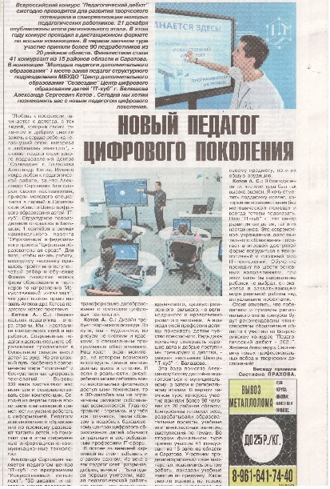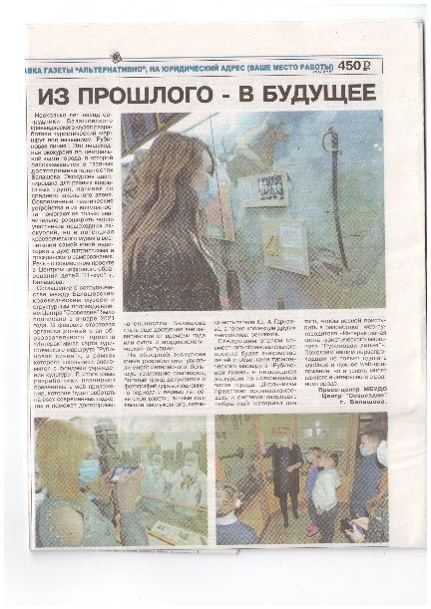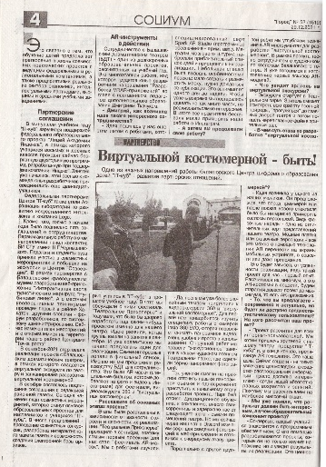
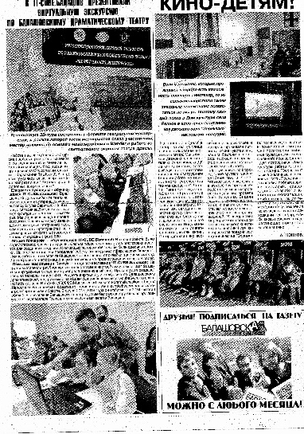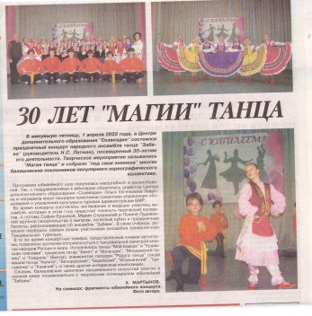
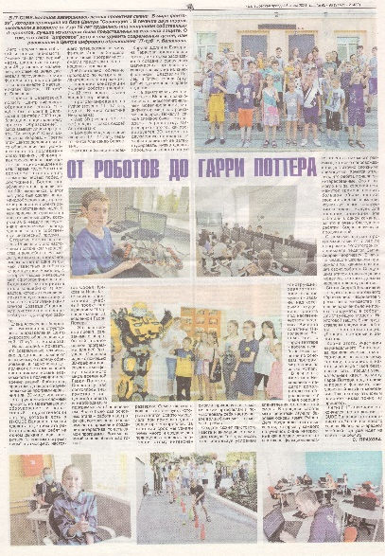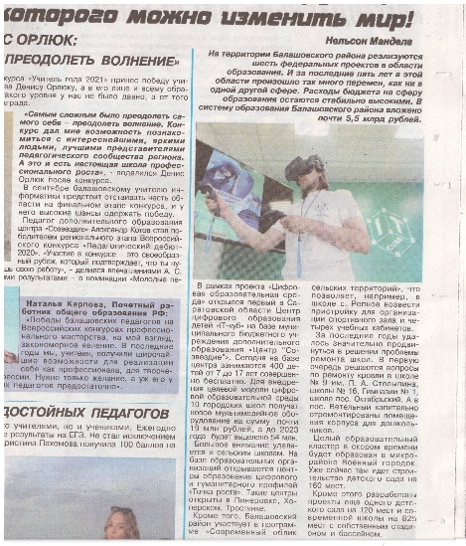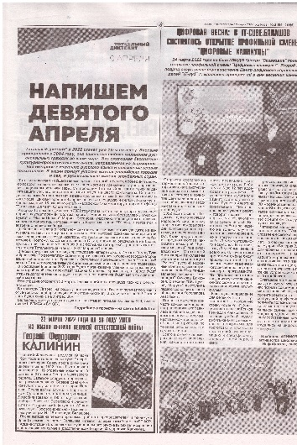
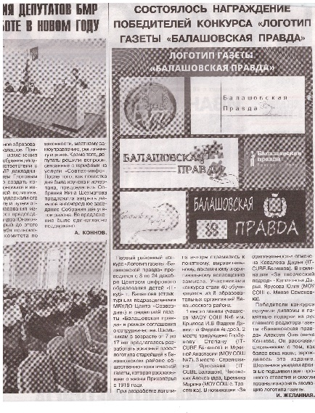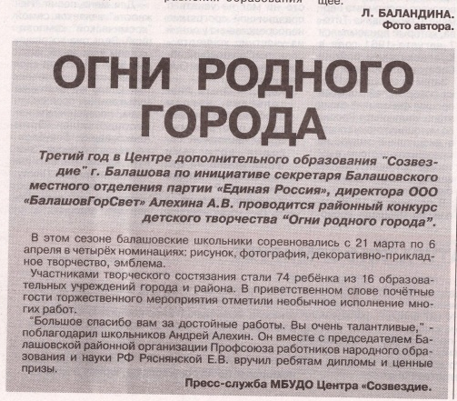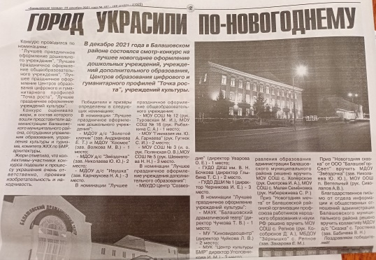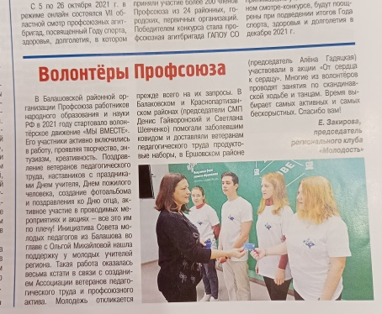

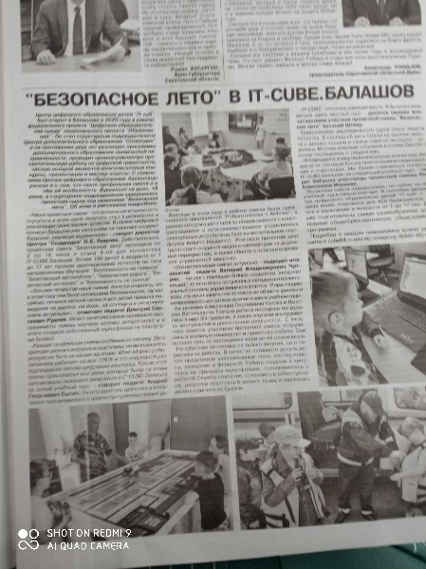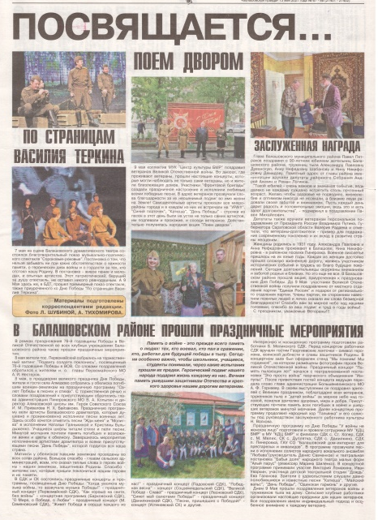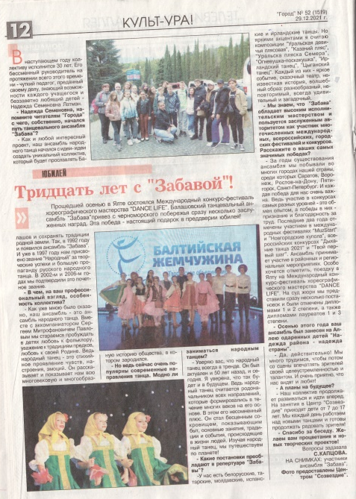

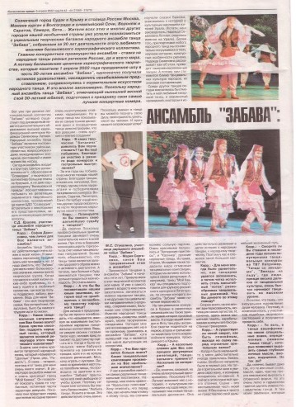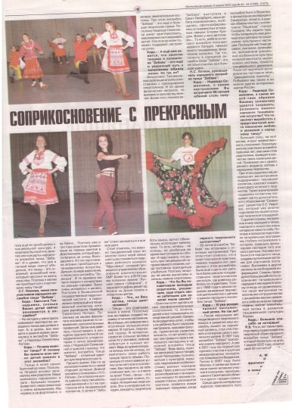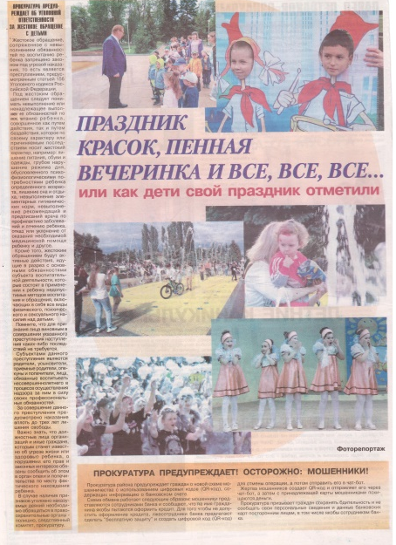

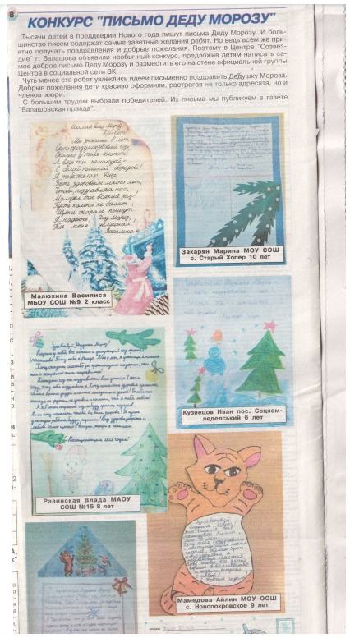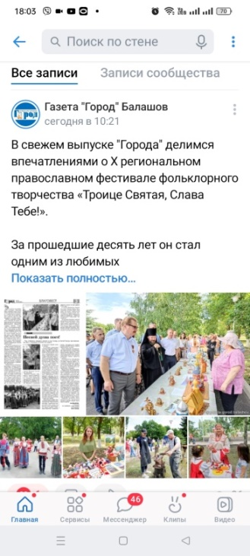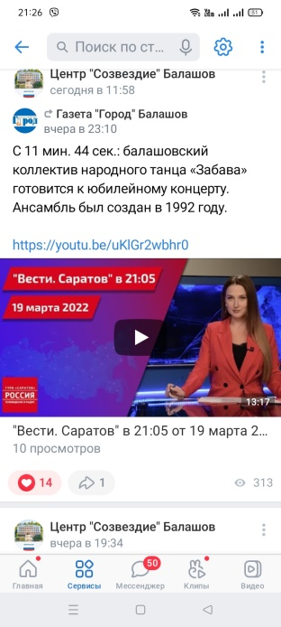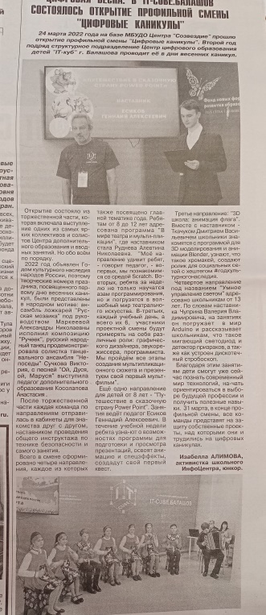
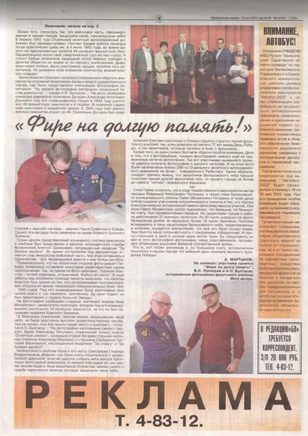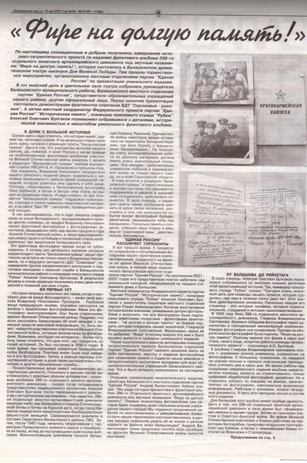

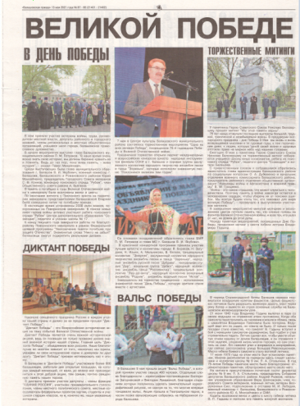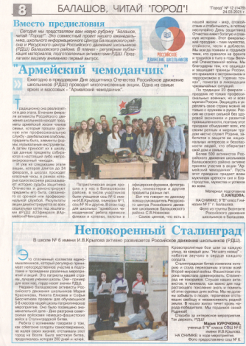
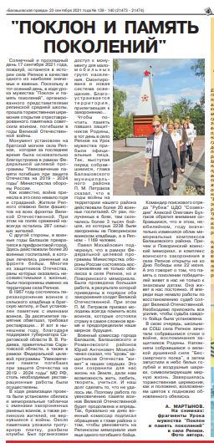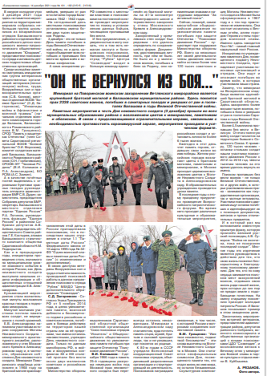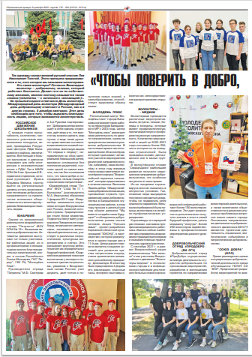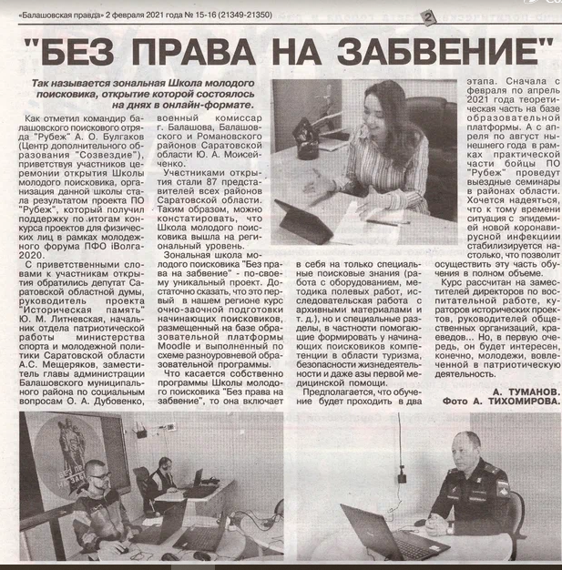
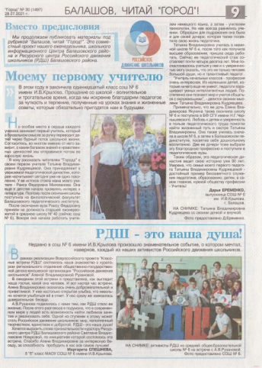

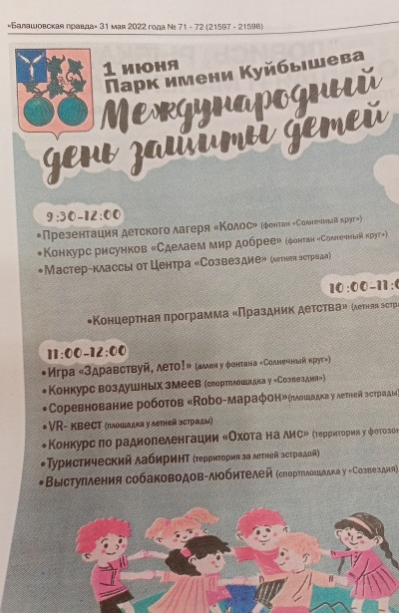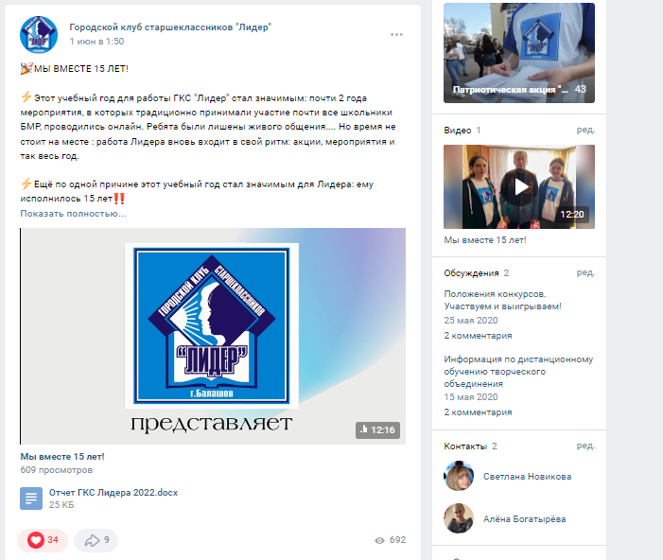
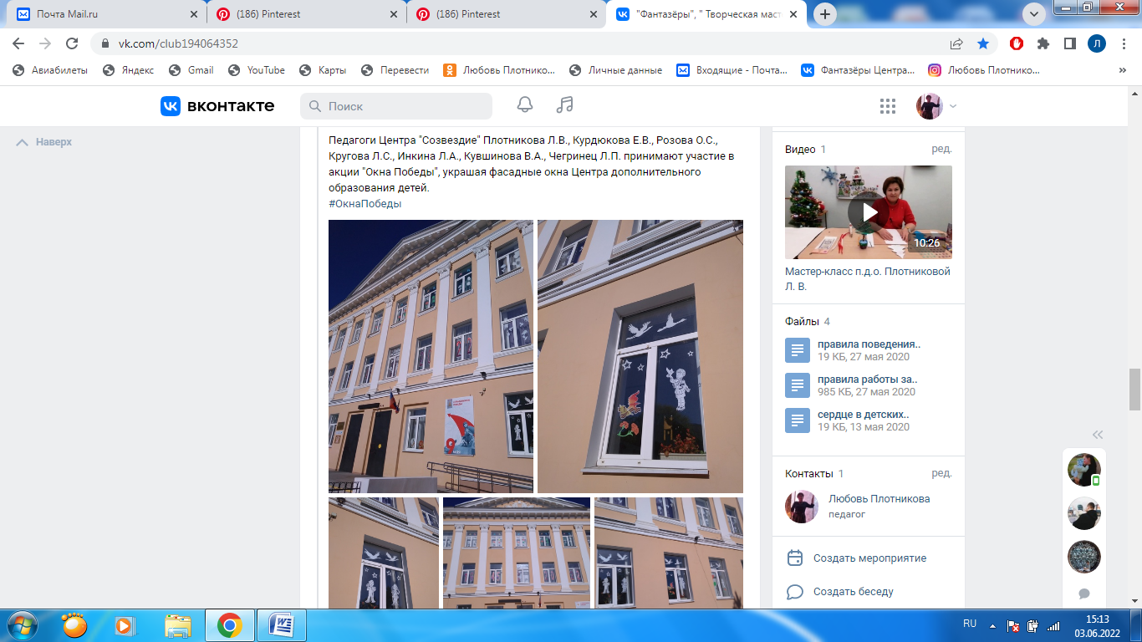
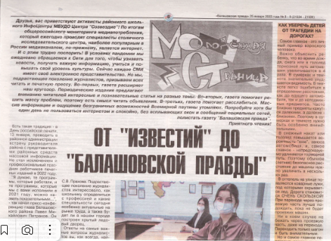
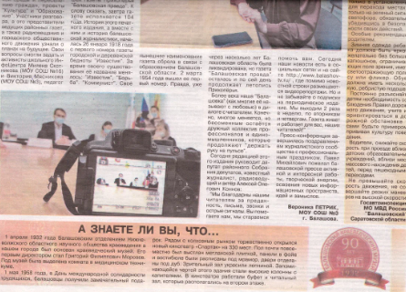
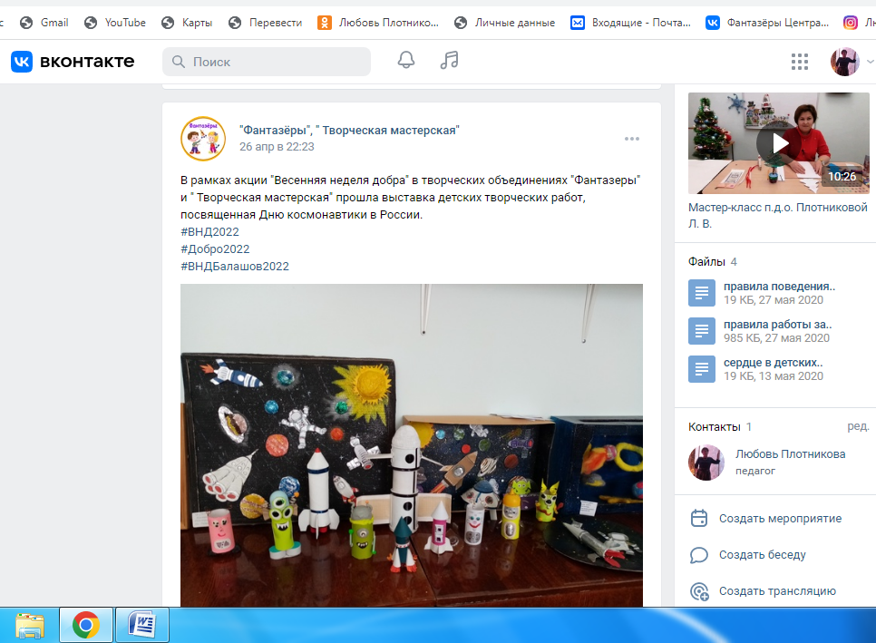

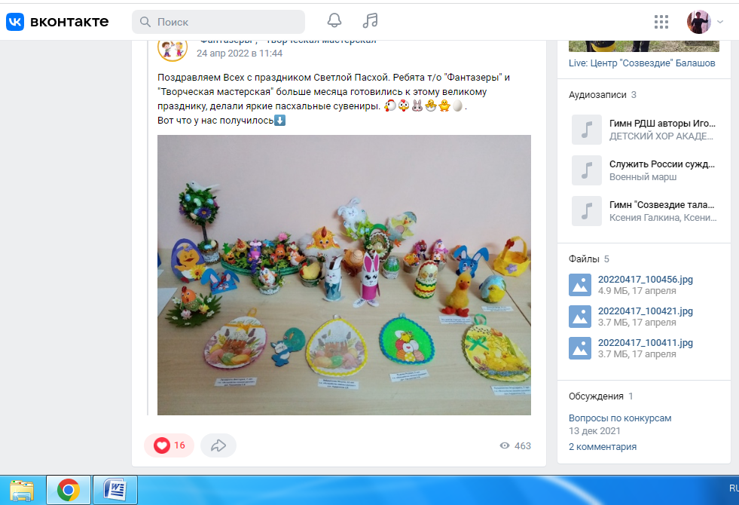

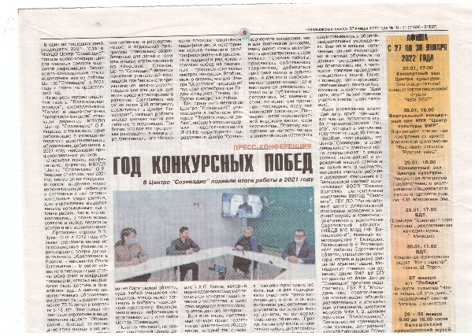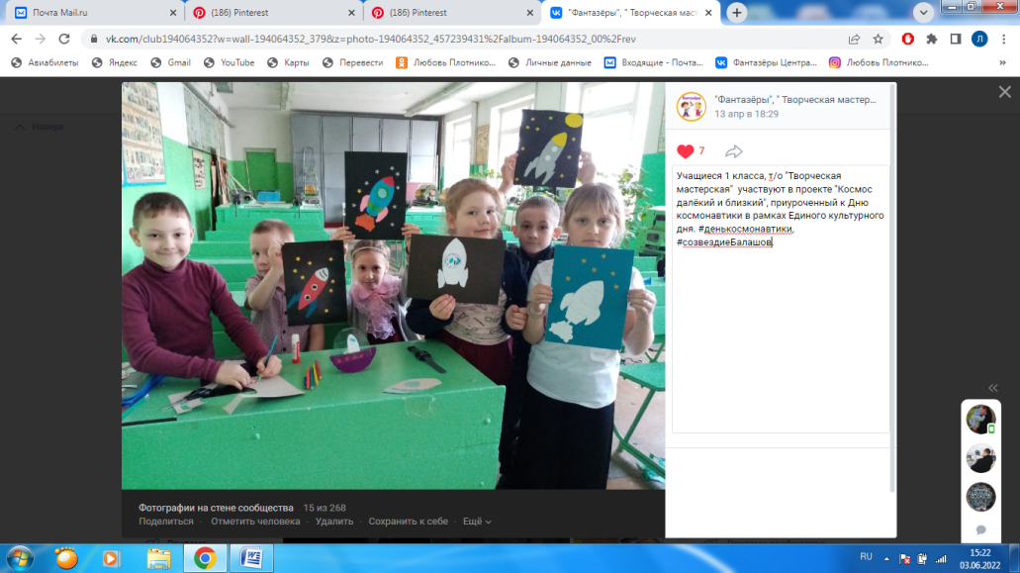
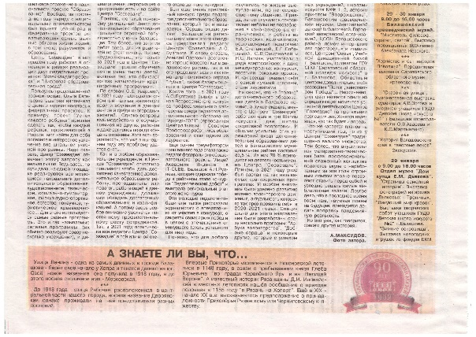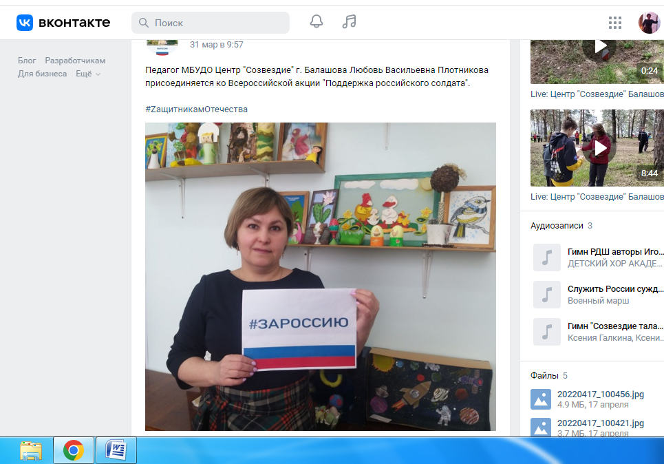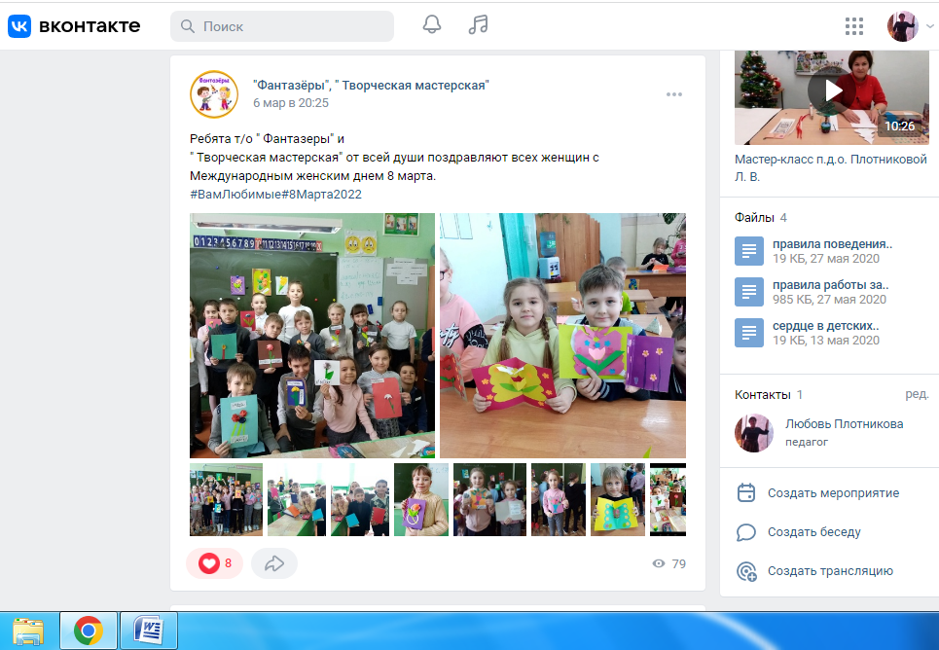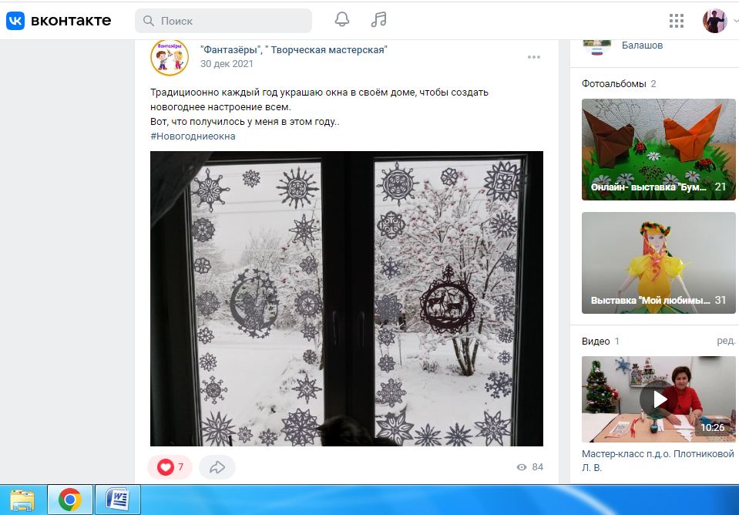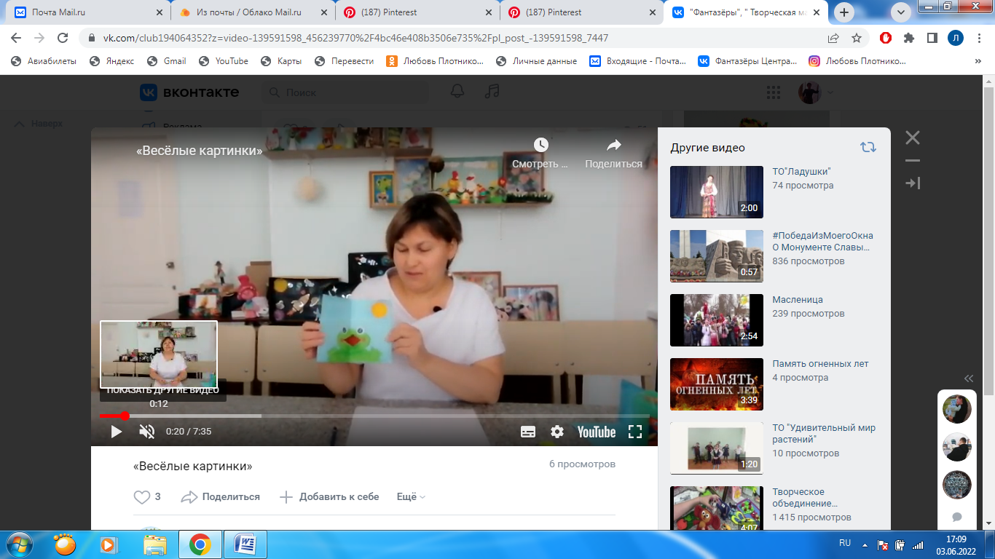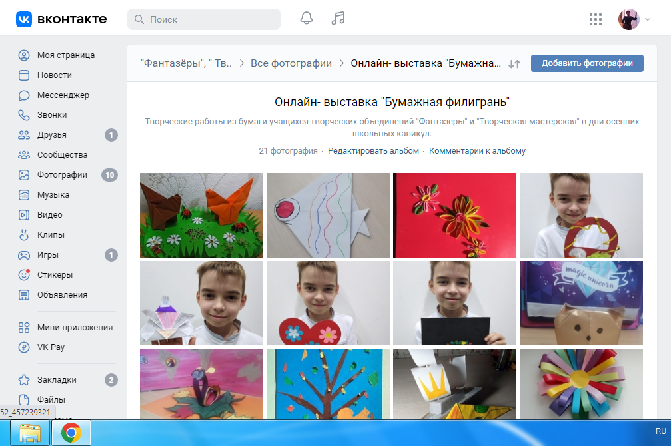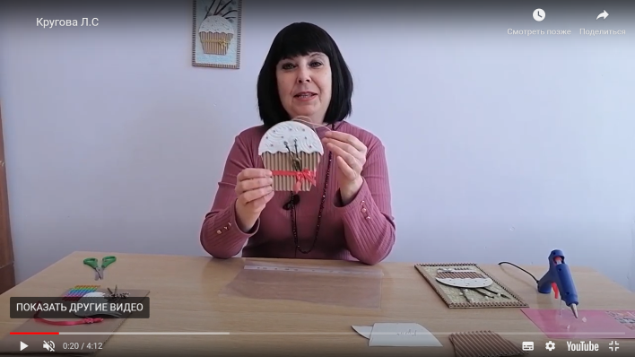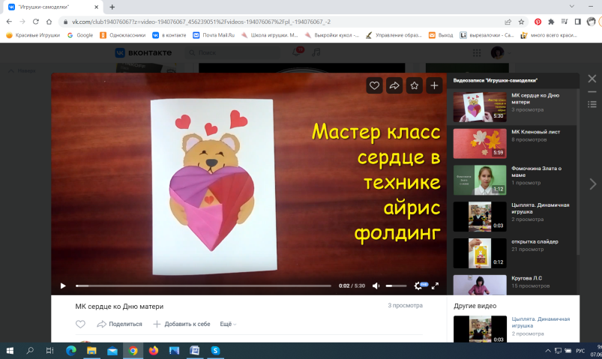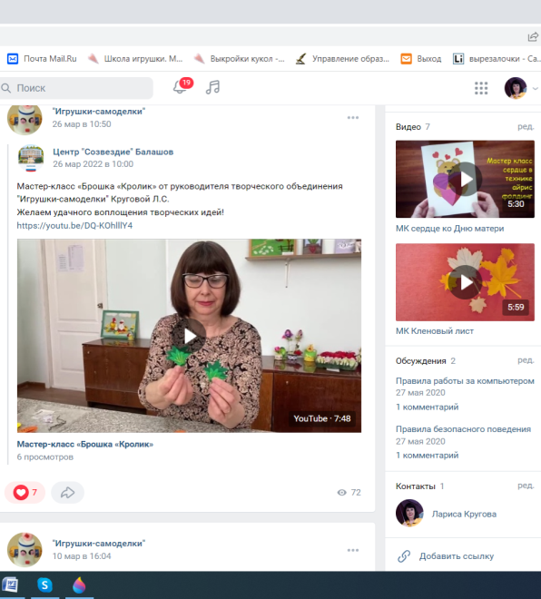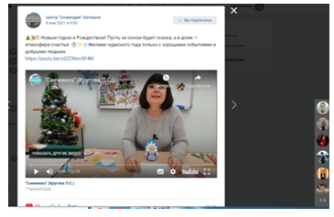

Заключение
Исходя из вышеизложенного, в целом деятельность педагогического коллектива Центра «Созвездие» свидетельствует о стабильности развития учреждения и соответствует современным требованиям и государственной политике в области образования и воспитания подрастающего поколения.
Миссия учреждения в современных условиях отражает основные ценности нового смысла образования, при этом учитывая традиции, сложившиеся в учебном заведении. Она состоит в равенстве и доступности получения образовательных услуг для разных и равных участников образовательного процесса, а также в педагогической поддержке обучающихся в социальном самоопределении, их адаптации к реальным социальным условиям на основе теоретической и практической подготовки. Созданная в Центре единая система воспитания, обучения, развития детей, высокий уровень профессионального мастерства педагогического коллектива, благоприятный психологический климат способствуют достижению высоких результатов образовательного процесса. Педагогический коллектив не останавливается на достигнутом уровне развития: разрабатываются новые образовательные и культурно-массовые программы для детей и взрослых, предлагает новые программы, реагирует на все социальные запросы общества.
Цель деятельности Центра на 2022 – 2023 учебный год:
- создание условий для стабильного функционирования и развития учреждения, путем повышения качества, доступности образовательного пространства дополнительного образования, удовлетворения потребностей учащихся, организации свободного времени.
Задачи деятельности учреждения на 2022 – 2023 учебный год:

- Развивать кадровый потенциал, мотивированный на достижение и сохранения устойчивого качественного результата педагогической деятельности.
- Совершенствовать содержание, методы и технологии ДО детей, разработать программы и проекты нового поколения, внедрить инновационные технологии.
- Организовать деятельность по РИП «Инновационные образовательные решения в содержании и форматах реализации дополнительных общеразвивающих программ».
- Обеспечить возможность получения обучающимися доступного ДО посредством расширения спектра образовательных услуг учреждения в соответствии с запросом детей и родителей. Работать над открытием в 2023 году Экостанции.
- Обеспечить условия для становления и развития личности обучающегося, его социализации и профессиональной ориентации, освоения им ценностей, нравственных установок и моральных норм общества посредством реализации различных программ.
- Продолжить работу по совершенствованию материально-технической базы учреждения.

